
TỔNG CÔNG TY GIẢI PHÁP DOANH NGHIỆP VIETTEL
TRUNG TÂM GIẢI PHÁP MIỀN NAM

TÀI LIỆU THIẾT KẾ CHI TIẾT
HỆ THỐNG…

Mã hiệu dự án:
Mã hiệu tài liệu:

TP Hồ Chí Minh, Tháng 04/2025
BẢNG GHI NHẬN THAY ĐỔI TÀI LIỆU
*A – Tạo mới, M – Sửa đổi, D – Xóa bỏ
Ngày thay đổi | Vị trí thay đổi | A*  M, D | Nguồn gốc | Phiên bản cũ | Mô tả thay đổi | Phiên bản mới
27/10/23 | Toàn bộ | A | Tạo mới |  |  | v1.0

Trang ký

Người lập: <Ngày>
<Chức danh>

Người xem xét: <Ngày>
<Chức danh>

Người xem xét: <Ngày>
<Chức danh>

Người phê duyệt: <Ngày>
<Chức danh>

MỤC LỤC
1. GIỚI THIỆU 5
1.1 Mục đích 5
1.2 Phạm vi 5
1.3 Khái niệm, thuật ngữ 6
1.4 Tài liệu tham khảo 6
1.5 Mô tả tài liệu 6
2. TỔNG QUAN GIẢI PHÁP 7
2.1 Tổng quan chức năng 7
2.2 Mô hình giao tiếp với hệ thống/Module chức năng khác 8
3. THIẾT KẾ CHI TIẾT 9
3.1 KHO 9
3.1.1 Quản lý cụm kho 9
3.1.2 Quản lý kho 27
3.1.3 Xem tồn kho 50
3.1.4 Xem tồn kho POSM 110
3.1.5 Quản lý phiếu giao dịch kho 166
3.1.6 Quản lý điều chỉnh kho 180
3.1.7 Quản lý điều chuyển kho 231
3.1.8 Quy trình xử lý giao dịch kho 285
3.1.9 Kho vansale 338
3.1.10 Quản lý kiểm kê kho 432
3.1.11 Nhập kiểm kê kho 475
4. THIẾT KẾ DÙNG CHUNG VÀ TÁI SỬ DỤNG 491
5. THIẾT KẾ ĐẢM BẢO TUÂN THỦ TIÊU CHUẨN QUẢN TRỊ DỮ LIỆU 491
5.1 Quản trị dữ liệu 491
5.2 Bảo mật dữ liệu 491
5.3 Chất lượng dữ liệu 492
5.4 Quản lý siêu dữ liệu 492
5.4.1 Thông tin đối tượng dữ liệu 492
5.4.2 Thông tin hệ thống 492
5.4.3 Thông tin luồng dữ liệu 492
5.4.4 Thông tin thuật ngữ nghiệp vụ 493
5.5 Lưu trữ và vận hành 493
6. PHỤ LỤC 493

GIỚI THIỆU

Mục đích
Tài liệu này cung cấp một bức tranh toàn cảnh về hệ thống thông qua một số mô hình kiến trúc khác nhau nhằm miêu tả hệ thống dưới nhiều góc nhìn khác nhau. Tài liệu này được mong chờ sẽ ghi nhận và truyền đạt lại những quyết định quan trọng về kiến trúc của hệ thống.
- Bố cục: 6 mục chính. Trọng tâm chi tiết thiết kế tại mục 3.
- Mục đích: Đặc tả chi tiết các chức năng của hệ thống bán hàng trên máy tính bảng và mobile. Tài liệu này sẽ đặc tả các chức năng (giao diện, luồng xử lý, luồng dữ liệu hệ thống có để đáp ứng các yêu cầu người sử dụng yêu cầu)
- Đối tượng sử dụng tài liệu:
Người sử dụng | Mục đích
Người dùng (đối tượng sử dụng phần mềm) | - Giúp người dùng hiểu về hệ thống sẽ được xây dựng (những yêu cầu nghiệp vụ nào mà hệ thống sẽ đáp ứng, hay mức độ đáp ứng yêu cầu đó).
Nhóm phát triển hệ thống | - Để hiểu các chức năng và đặc tính của hệ thống được phát triển (hiểu được những yêu cầu người dùng nào mà hệ thống đáp ứng).  - Đầu vào cho các quá trình thiết kế, lập trình, system test của việc xây dựng chương trình
Nhóm kiểm thử | - Phục vụ xây dựng tài liệu test và test chức năng hệ thống (system test)
SQA | - Sử dụng để tham chiếu thẩm định chất lượng phần mềm, kiểm tra tài liệu thiết kế, tài liệu nhóm Test.
Nhóm quản lý dự án | - Theo sát tiến độ thực hiện các yêu cầu của dự án

Phạm vi
Hệ thống được xây dựng bao gồm 3 phân hệ chính: Web, Mobility, Synchronization.
- Web: Cung cấp cho tập người dùng ở phía công ty và người dùng ở nhà phân phối.
- Mobility: Cung cấp giải pháp cho đội ngũ nhân viên ngoài thị trường, đội ngũ giám sát và quản lý bán hàng.
- Synchronization: Phân hệ tích hợp, đồng bộ với hệ thống ERP của doanh nghiệp, phục vụ dữ liệu bán hàng từ công ty xuống nhà phân phối.
Tài liệu này tập trung đặc tả chi tiết phân hệ WEB

Khái niệm, thuật ngữ
Thuật ngữ | Định nghĩa | Ghi chú
CSDL | Cơ sở dữ liệu

Tài liệu tham khảo
Tên tài liệu | Ngày phát hành | Nguồn | Ghi chú

Mô tả tài liệu
Tài liệu chia làm 6 phần:
- Phần 1: Giới thiệu
- Phần 2: Tổng quan giải pháp
- Phần 3: Thiết kế chi tiết
- Phần 4: Thiết kế dùng chung và tái sử dụng
- Phần 5: Thiết kế đảm bảo tuân thủ tiêu chuẩn quản trị dữ liệu
- Phần 6: Phụ lục

TỔNG QUAN GIẢI PHÁP

Tổng quan chức năng

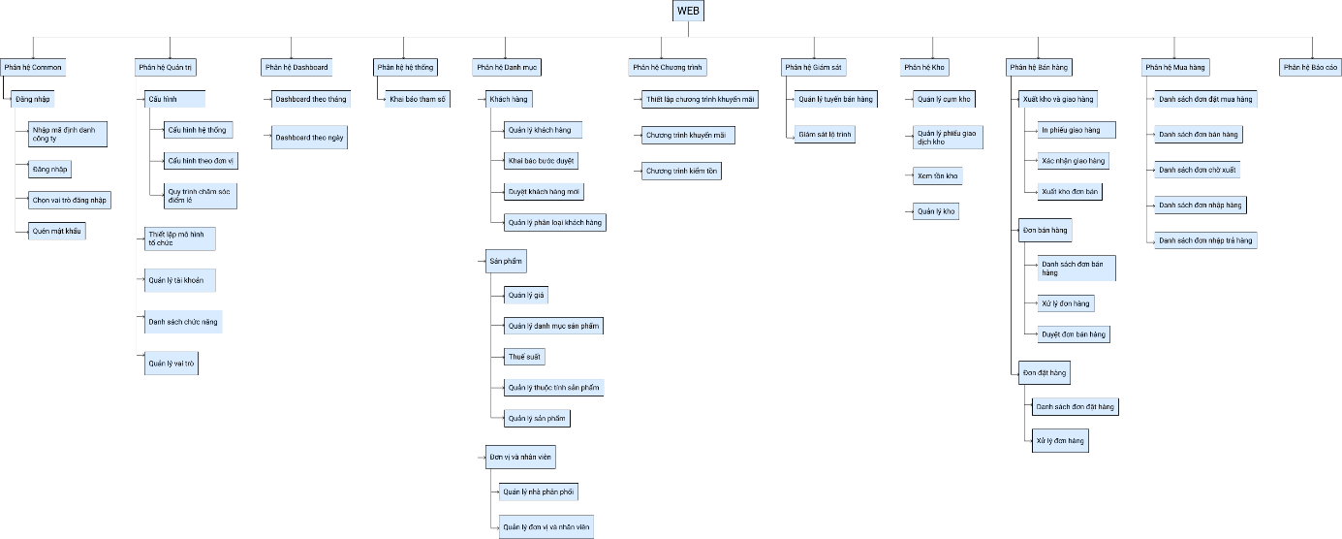

Mô hình giao tiếp với hệ thống/Module chức năng khác
N/A

THIẾT KẾ CHI TIẾT

KHO

Quản lý cụm kho

Thông tin chung chức năng
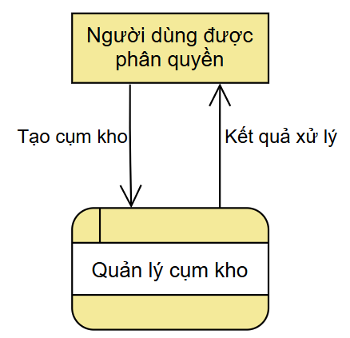
- Tác nhân: người dùng Head Office được phân quyền sử dụng chức năng
- Ý nghĩa chức năng: cho phép quản lý thông tin cụm kho (kho vật lý)
- Đường dẫn: Kho >> Quản lý cụm kho

Màn hình

Danh sách cụm kho
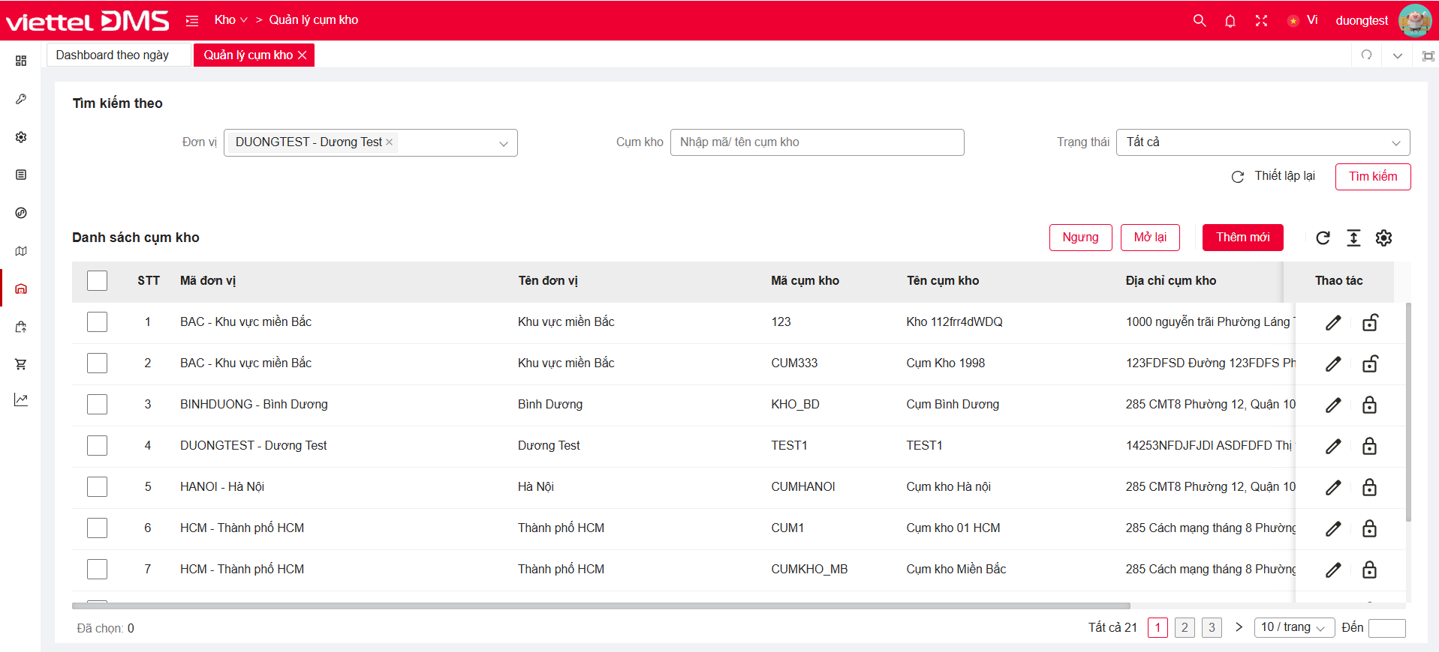

Thêm mới cụm kho
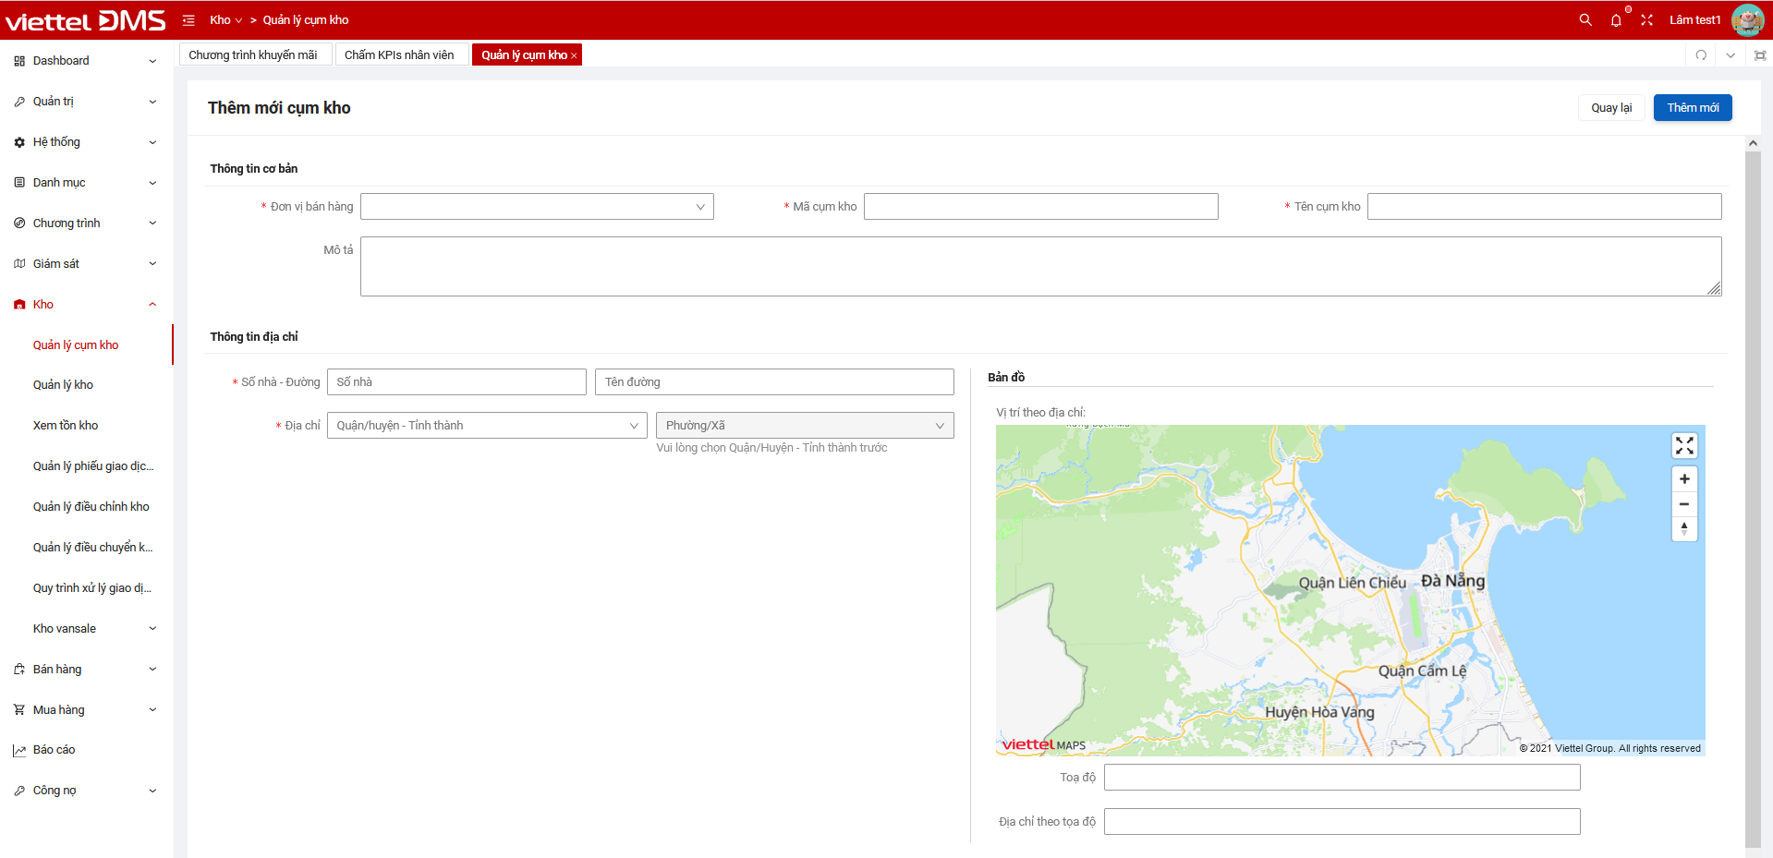

Chỉnh sửa cụm kho
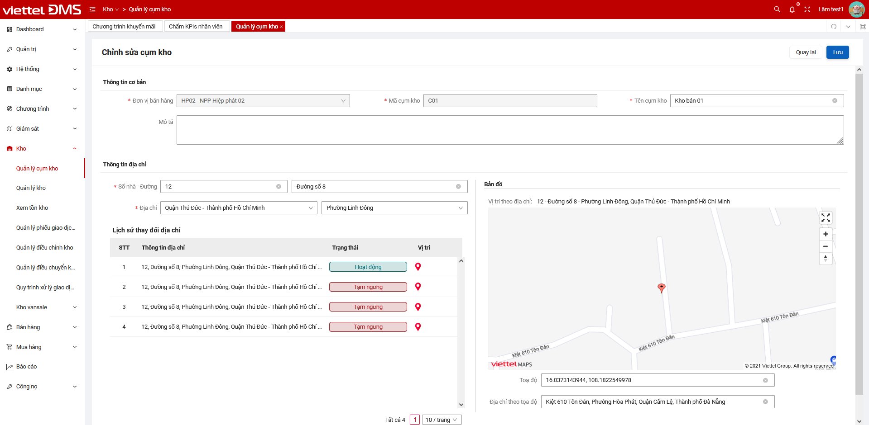

Mô tả chi tiết các thành phần

Danh sách cụm kho
STT | Tên | Kiểu dữ liệu  [Độ dài dữ liệu] | Input/Output | Giá trị khởi tạo | Mô tả (Mapping với CSDL nếu có)
Điều kiện tìm kiếm
 | Đơn vị | Combobox MultiSelect Chips Autocomplete | Input | [Đơn vị cấp cao nhất được phân quyền] | - Tập giá trị: {Load danh sách đơn vị trạng thái Hoạt động thuộc phân quyền của user login – hiển thị theo cấu trúc cây}. Hiển thị [Mã – Tên đơn vị]. Bảng OPT_DIST_UNIT_REF join DIST_UNIT, lấy CODE - NAME.  - Autocomplete gần đúng, không phân biệt hoa thường, không phân biệt dấu theo Mã hoặc Tên đơn vị (LIKE upper(‘%từ khóa đã bỏ dấu%’))
 | Cụm kho | Textbox [256] | Input | Blank | - Hint text: Nhập mã/ tên cụm kho
 | Trạng thái | Combobox | Input | [Hoạt động] | - Tập giá trị {Tất cả, Hoạt động, Tạm ngưng}
 | Thiết lập lại | Button | Input | Enabled | - Reset điều kiện tìm kiếm về giá trị mặc định
 | Tìm kiếm | Button | Input | Enabled
Thao tác
 | Ngưng | Button | Input | Enabled
 | Mở lại | Button | Input | Enabled
 | Thêm mới | Button | Input | Enabled
Datagrid
- Load danh sách cụm kho
- Load dữ liệu từ bảng WAREHOUSE_GROUP, WAREHOUSE_GROUP_LOCATION
- Sort theo Mã cụm kho ASC
- Phân trang theo quy định chung
 | CheckAll/ CheckRow | Checkbox | Input | Unchecked | - CheckAll: xuất hiện trên Header  - CheckRow: xuất hiện trên từng Row  - Tick/ Bỏ tick CheckAll: tất cả CheckRow đang hiển thị trên grid sẽ được check/ uncheck
 | Mã đơn vị | Label Column | Output |  | - Lấy dữ liệu từ bảng WAREHOUSE_GROUP.DIST_UNIT_ID. Join qua bảng DIST_UNIT lấy CODE
 | Tên đơn vị | Label Column | Output |  | - Lấy dữ liệu từ bảng WAREHOUSE_GROUP.DIST_UNIT_ID. Join qua bảng DIST_UNIT lấy NAME
 | Mã cụm kho | Label Column | Output |  | - Lấy dữ liệu từ bảng WAREHOUSE_GROUP.CODE
 | Tên cụm kho | Label Column | Output |  | - Lấy dữ liệu từ bảng WAREHOUSE_GROUP.NAME
 | Địa chỉ cụm kho | Label Column | Output |  | - Lấy dữ liệu từ bảng WAREHOUSE_GROUP_LOCATION.ADDRESS_LINE
 | Trạng thái | Label Column | Output |  | - Lấy dữ liệu từ bảng WAREHOUSE_GROUP.STATUS
Thao tác
 | Chỉnh sửa | Icon | Input |  | - Tooltip: Chỉnh sửa
 | Tạm ngưng/Mở lại | Icon | Input |  | - Tooltip: Tạm ngưng/ Mở lại  - Icon Tạm ngưng: chỉ xuất hiện trên bản ghi trạng thái Hoạt động  - Icon Mở lại: chỉ xuất hiện trên bản ghi trạng thái Tạm ngưng

Thêm mới cụm kho
STT | Tên | Kiểu dữ liệu  [Độ dài dữ liệu] | Input/Output | Giá trị khởi tạo | Mô tả (Mapping với CSDL nếu có)
Thao tác
 | Quay lại | Button | Input | Enabled
 | Thêm mới | Button | Input | Enabled
Thông tin cơ bản
 | Đơn vị bán hàng* | Combobox Autocomplete | Input | Blank | - Tập giá trị {Load danh sách đơn vị có thuộc tính phân phối hàng hóa trạng thái Hoạt động & thuộc phạm vi phân quyền của user login – hiển thị theo cấu trúc cây}. Hiển thị [Tên đơn vị]. Bảng OPT_DIST_UNIT_REF join DIST_UNIT, lấy CODE - NAME.  - Bắt buộc chọn  - Lưu vào bảng WAREHOUSE_GROUP.DIST_UNIT_ID
 | Mã cụm kho* | Textbox [100] | Input | Blank | - Bắt buộc nhập  - Lưu vào bảng WAREHOUSE_GROUP.CODE
 | Tên cụm kho* | Textbox [256] | Input | Blank | - Bắt buộc nhập  - Lưu vào bảng WAREHOUSE_GROUP.NAME
 | Mô tả | Textarea [512] | Input | Blank | - Lưu vào bảng WAREHOUSE_GROUP.DESCRIPTION
Thông tin địa chỉ
 | Số nhà* | Textbox [100] | Input | Blank | - Bắt buộc chọn  - Lưu vào bảng WAREHOUSE_GROUP_LOCATION. HOUSE_NUMBER
 | Tên đường* | Textbox [100] | Input | Blank | - Bắt buộc chọn  - Lưu vào bảng WAREHOUSE_GROUP_LOCATION. STREET
 | Địa chỉ_Quận/Huyện - Tỉnh/Thành* | Combobox Autocomplte | Input | Blank | - Tập giá trị {Load từ bảng AREA}  - Bắt buộc chọn  - Lưu vào bảng WAREHOUSE_GROUP_LOCATION. AREA_ID
 | Địa chỉ_Phường/Xã* | Combobox | Input | Blank | - Tập giá trị {Load từ bảng AREA}  - Bắt buộc chọn  - Load theo cbx Quận/Huyện - Tỉnh/Thành  - Lưu vào bảng WAREHOUSE_GROUP_LOCATION. AREA_ID
Bản đồ
 | Bản đồ | Maps | Output
 | Tọa độ | Textbox [256] | Input | Blank | - Lưu vào bảng WAREHOUSE_GROUP_LOCATION. LAT - LNG
 | Địa chỉ theo tọa độ | Textbox [256] | Input | Blank | - Lưu vào bảng WAREHOUSE_GROUP_LOCATION. ADDRESS_MAP

Chỉnh sửa cụm kho
STT | Tên | Kiểu dữ liệu  [Độ dài dữ liệu] | Input/Output | Giá trị khởi tạo | Mô tả (Mapping với CSDL nếu có)
Thao tác
 | Quay lại | Button | Input | Enabled
 | Lưu | Button | Input | Enabled
Khi chỉnh sửa đối tượng giá trị mặc định load từ CSDL
Thông tin cơ bản
 | Đơn vị bán hàng | Combobox Autocomplete | Input |  | - Disable (Không được chỉnh sửa)
 | Mã cụm kho | Textbox [100] | Input |  | - Disable (Không được chỉnh sửa)
 | Tên cụm kho* | Textbox [256] | Input |  | - Cho phép chỉnh sửa  - Không được để trống  - Lưu vào bảng WAREHOUSE_GROUP.NAME
 | Mô tả | Textarea [512] | Input |  | - Lưu vào bảng WAREHOUSE_GROUP.DESCRIPTION
Thông tin địa chỉ
 | Số nhà* | Textbox [100] | Input |  | - Cho phép chỉnh sửa  - Không được để trống  - Lưu vào bảng WAREHOUSE_GROUP_LOCATION. HOUSE_NUMBER
 | Tên đường* | Textbox [100] | Input |  | - Cho phép chỉnh sửa  - Không được để trống  - Lưu vào bảng WAREHOUSE_GROUP_LOCATION. STREET
 | Địa chỉ_Quận/Huyện - Tỉnh/Thành* | Combobox Autocomplte | Input |  | - Tập giá trị {Load từ bảng AREA}  - Cho phép chỉnh sửa  - Không được để trống  - Lưu vào bảng WAREHOUSE_GROUP_LOCATION. AREA_ID
 | Địa chỉ_Phường/Xã* | Combobox | Input |  | - Tập giá trị {Load từ bảng AREA}  - Load theo cbx Quận/Huyện - Tỉnh/Thành  - Lưu vào bảng WAREHOUSE_GROUP_LOCATION. AREA_ID
Lịch sử thay đổi địa chỉ
 | Thông tin địa chỉ | Label Column | Output |  | - Lấy dữ liệu từ bảng WAREHOUSE_GROUP_LOCATION.ADDRESS_LINE
 | Trạng thái | Label Column | Output |  | - Lấy dữ liệu từ bảng WAREHOUSE_GROUP_LOCATION.IS_ACTIVE
 | Vị trí | Icon button | Input
Bản đồ
 | Bản đồ | Maps | Output
 | Tọa độ | Textbox [256] | Input |  | - Lưu vào bảng WAREHOUSE_GROUP_LOCATION. LAT - LNG
 | Địa chỉ theo tọa độ | Textbox [256] | Input |  | - Lưu vào bảng WAREHOUSE_GROUP_LOCATION. ADDRESS_MAP

Luồng nghiệp vụ
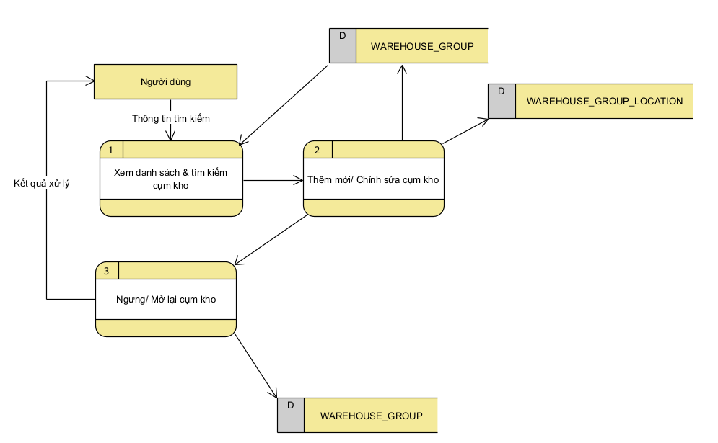

Xem danh sách & tìm kiếm cụm kho
- Chuẩn bị dữ liệu (Khi người dùng click vào menu Kho >> Quản lý cụm kho)
  - Dữ liệu: theo bảng [Mô tả chi tiết các thành phần]
- Tìm kiếm (Khi người dùng nhập điều kiện tìm kiếm và click nút Tìm kiếm)
  - Thực hiện tìm kiếm dữ liệu và trả kết quả trên grid Danh sách từ bảng WAREHOUSE_GROUP:
- Đơn vị: So sánh giá trị tìm kiếm với trường WAREHOUSE_GROUP. DIST_UNIT_ID
- Cụm kho: So sánh giá trị tìm kiếm với trường WAREHOUSE_GROUP.SEARCH_TEXT
- Trạng thái: So sánh giá trị tìm kiếm với trường WAREHOUSE_GROUP. IS_ACTIVE

Thêm mới/ Chỉnh sửa cụm kho
- Chuẩn bị dữ liệu (Khi người dùng click vào button Thêm mới hoặc icon Chỉnh sửa)
  - Dữ liệu: theo bảng [Mô tả chi tiết các thành phần]
  - Không được chỉnh sửa: Đơn vị bán hàng, Mã cụm kho
  - Các trường còn lại được chỉnh sửa
- Lưu thông tin (Khi người dùng nhập liệu vào form, click nút Thêm mới/ Cập nhật)
  - Hệ thống validate dữ liệu nhập
- Nếu hợp lệ: qua bước (3)
- Nếu không hợp lệ: báo lỗi
- Không nhập trường bắt buộc: báo lỗi [Vui lòng nhập/chọn <Tên trường>]
- Trong một đơn vị bán hàng, các mã cụm kho không được trùng nhau, vi phạm báo lỗi [Mã cụm kho đã tồn tại. Vui lòng nhập mã cụm kho khác]
- Xử lý nghiệp vụ
  - Hiển thị toast thông báo [Thêm mới/Cập nhật cụm kho <Mã - Tên cụm kho> thành công].
  - Lưu dữ liệu vào CSDL
- Bảng WAREHOUSE_GROUP
- Đơn vị bán hàng = DIST_UNIT_ID
- Mã cụm kho = CODE
- Tên cụm kho = NAME
- Mô tả = DESCRIPTION
- Bảng WAREHOUSE_GROUP_LOCATION
- Sồ nhà = HOUSE_NUMBER
- Đường = STREET
- ADDRESS_LINE = Địa chỉ đầy đủ bao gồm Số nhà + Đường + Phường/Xã + Quận/Huyện + Tỉnh/Thành
- AREA_ID = AREA.ID -- ID của Phường/Xã
- Tọa độ = LAT, LNG
- Địa chỉ theo tọa độ = ADDRESS_MAP

Ngưng/ Mở lại cụm kho
- Ngưng cụm kho (Khi người dùng tick chọn n dòng, click vào nút Ngưng)
  - Trường hợp nhấn icon Ngưng trên grid sẽ xử lý giống như trường hợp tick chọn 1 dòng nhấn btn Ngưng
  - Hệ thống hiển thị dialog confirm
- Nếu chọn 1 dòng [Ngưng cụm kho? Bạn muốn thực hiện ngưng cụm kho <Mã – Tên cụm kho>?] [btn Đóng][btn Ngưng]
- Nếu chọn nhiều dòng [Ngưng cụm kho? Bạn muốn thực hiện ngưng n cụm kho đã chọn?] [btn Đóng][btn Ngưng]
- Người dùng chọn thao tác
- Chọn btn Đóng: đóng dialog confirm, không xảy ra sự kiện gì
- Chọn btn Ngưng: đóng dialog confirm & thực hiện action
  - Hệ thống thực hiện nghiệp vụ
- Nếu chọn 1 dòng
- Nếu thành công: hiển thị toast thông báo. Tự động mất đi sau n giây (n = cấu hình chung cho toàn hệ thống). [Ngưng cụm kho <Mã – Tên cụm kho> thành công.]
- Nếu thất bại: hiển thị dialog thông báo [Ngưng cụm kho <Mã – Tên cụm kho> không thành công. <Thông tin lỗi>] [btn Đóng]
- Nếu chọn nhiều dòng
- Nếu tất cả thành công: hiển thị toast thông báo. Tự động mất đi sau n giây (n = cấu hình chung cho toàn hệ thống) [Ngưng n cụm kho thành công]
- Nếu có dòng thất bại: hiển thị dialog [Kết quả ngưng cụm kho
- Icon Pass + Ngưng n cụm kho thành công
- Icon Fail + Ngưng n cụm kho không thành công. Chi tiết lỗi (m=0 thì ẩn dòng này)] [btn Đóng]
- Khi nhấn link Chi tiết lỗi hiển thị pop_up Chi tiết lỗi gồm các cột:
- Mã cụm kho
- Tên cụm kho
- Thông tin lỗi
- Khi nhấn btn Đóng sẽ reload màn hình danh sách – hiển thị dữ liệu mới nhất
- Cập nhật CSDL trong trường hợp xử lý thành công
- Chuyển trạng thái thành [Tạm ngưng]. Bảng WAREHOUSE_GROUP: update row
- IS_ACTIVE = 0
- Mở lại cụm kho (Khi người dùng tick chọn n dòng, click vào nút Mở lại)
  - Trường hợp nhấn icon Mở lại trên grid sẽ xử lý giống như trường hợp tick chọn 1 dòng nhấn btn Mở lại
  - Hệ thống hiển thị dialog confirm
- Nếu chọn 1 dòng [Mở lại cụm kho? Bạn muốn thực hiện Mở lại cụm kho <Mã – Tên cụm kho>?] [btn Đóng][btn Mở lại]
- Nếu chọn nhiều dòng [Mở lại cụm kho? Bạn muốn thực hiện Mở lại n cụm kho đã chọn?] [btn Đóng][btn Mở lại]
  - Người dùng chọn thao tác
- Chọn btn Đóng: đóng dialog confirm, không xảy ra sự kiện gì
- Chọn btn Mở lại: đóng dialog confirm & thực hiện action
  - Hệ thống thực hiện nghiệp vụ
- Nếu chọn 1 dòng
- Nếu thành công: hiển thị toast thông báo. Tự động mất đi sau n giây (n = cấu hình chung cho toàn hệ thống). [Mở lại cụm kho <Mã – Tên cụm kho> thành công.]
- Nếu thất bại: hiển thị dialog thông báo [Mở lại cụm kho <Mã – Tên cụm kho> không thành công.<Thông tin lỗi>] [btn Đóng]
- Nếu chọn nhiều dòng
- Nếu tất cả thành công: hiển thị toast thông báo. Tự động mất đi sau n giây (n = cấu hình chung cho toàn hệ thống) [Mở lại n cụm kho thành công]
- Nếu có dòng thất bại: hiển thị dialog [Kết quả Mở lại cụm kho
- Icon Pass + Mở lại n cụm kho thành công
- Icon Fail + Mở lại n cụm kho không thành công. Chi tiết lỗi (m=0 thì ẩn dòng này)] [btn Đóng]
- Khi nhấn link Chi tiết lỗi hiển thị pop_up Chi tiết lỗi gồm các cột:
- Mã cụm kho
- Tên cụm kho
- Thông tin lỗi
- Khi nhấn btn Đóng sẽ reload màn hình danh sách – hiển thị dữ liệu mới nhất
- Cập nhật CSDL trong trường hợp xử lý thành công
- Chuyển trạng thái thành [Hoạt động]. Bảng WAREHOUSE_GROUP: update row IS_ACTIVE = 1

Quản lý kho

Thông tin chung chức năng
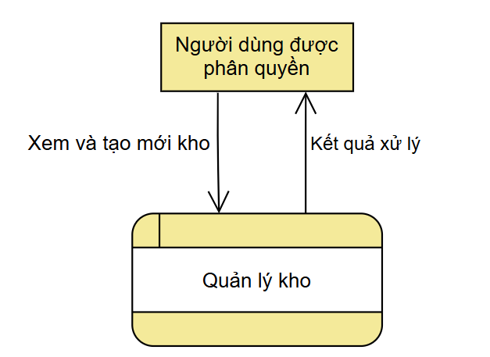
- Tác nhân: người dùng Head Office được phân quyền sử dụng chức năng
- Ý nghĩa chức năng: cho phép quản lý thông tin kho (kho logic)
- Đường dẫn: Kho >> Quản lý kho

Màn hình

Quản lý kho
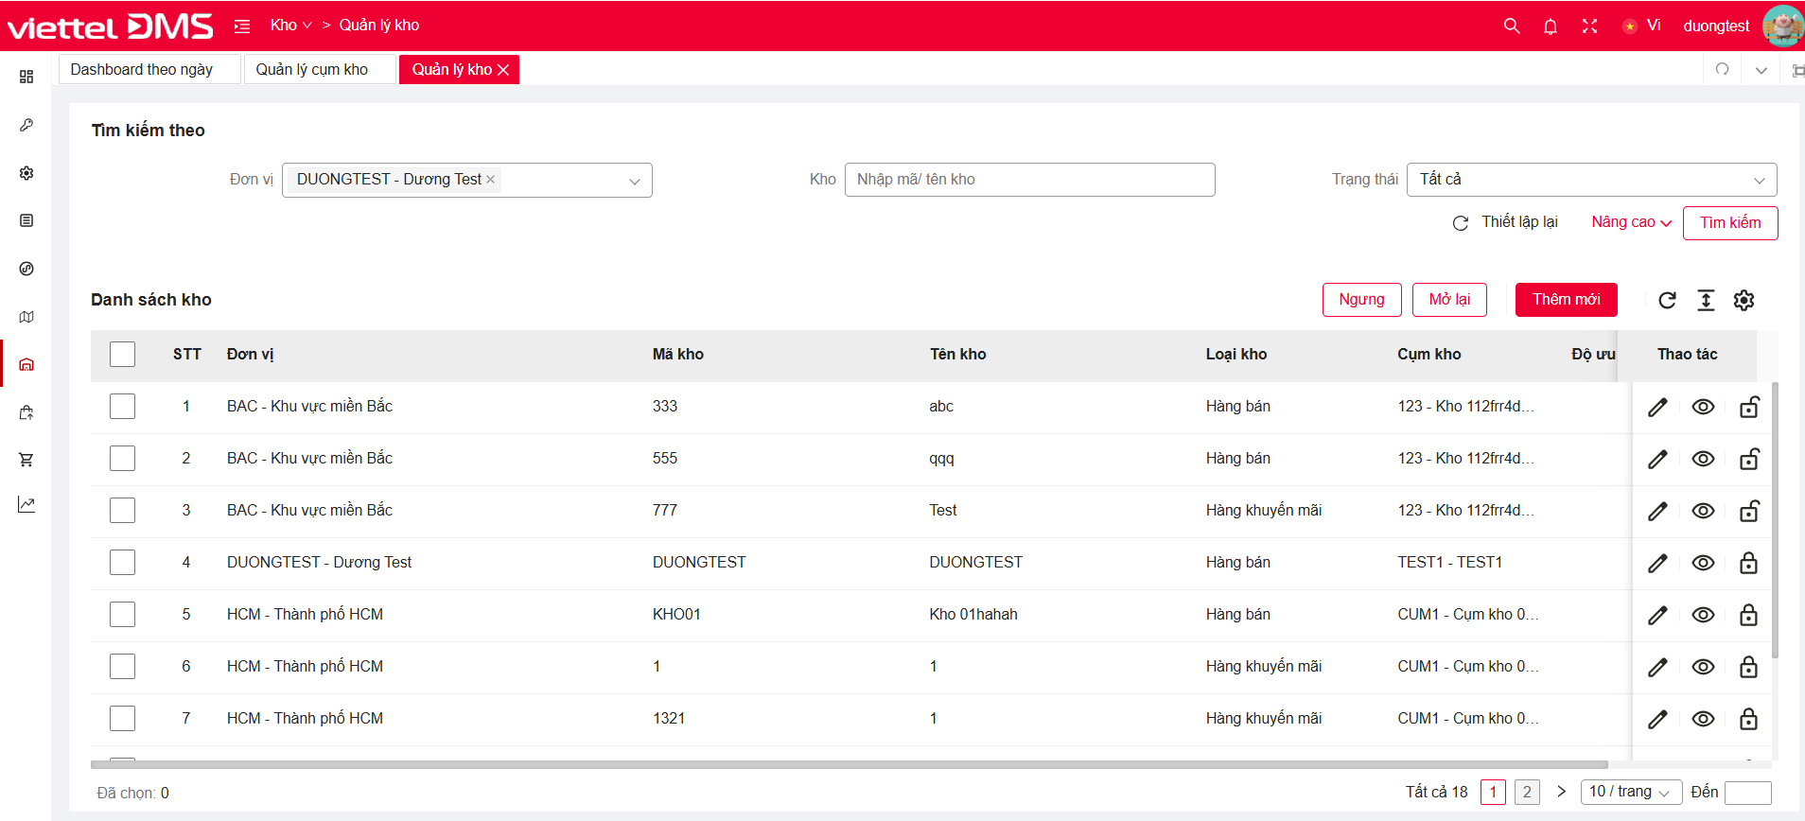

Thêm mới kho
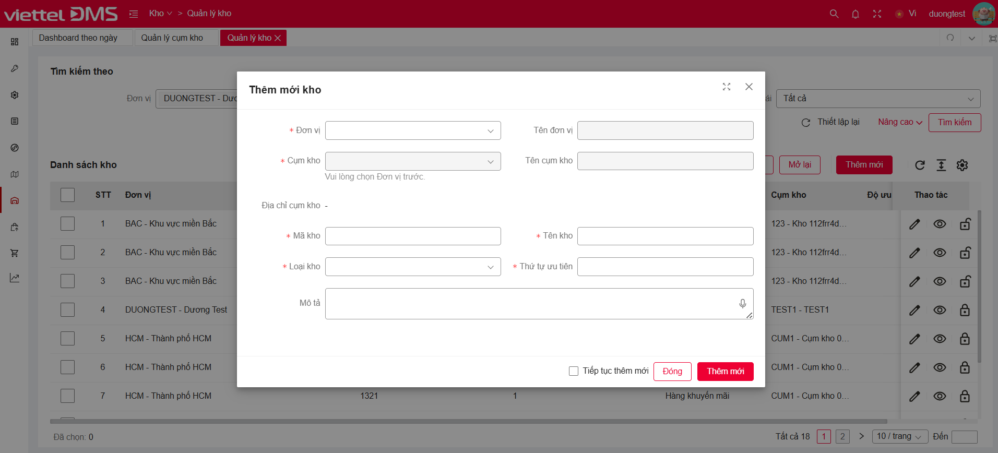

Xem tồn kho
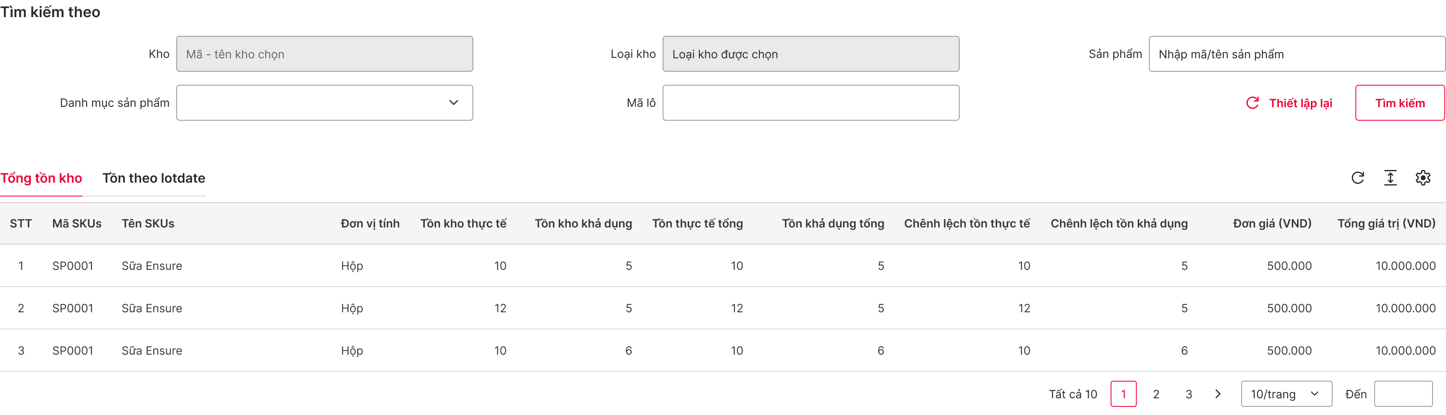
Hình 1: Xem tồn kho_Tổng tồn kho
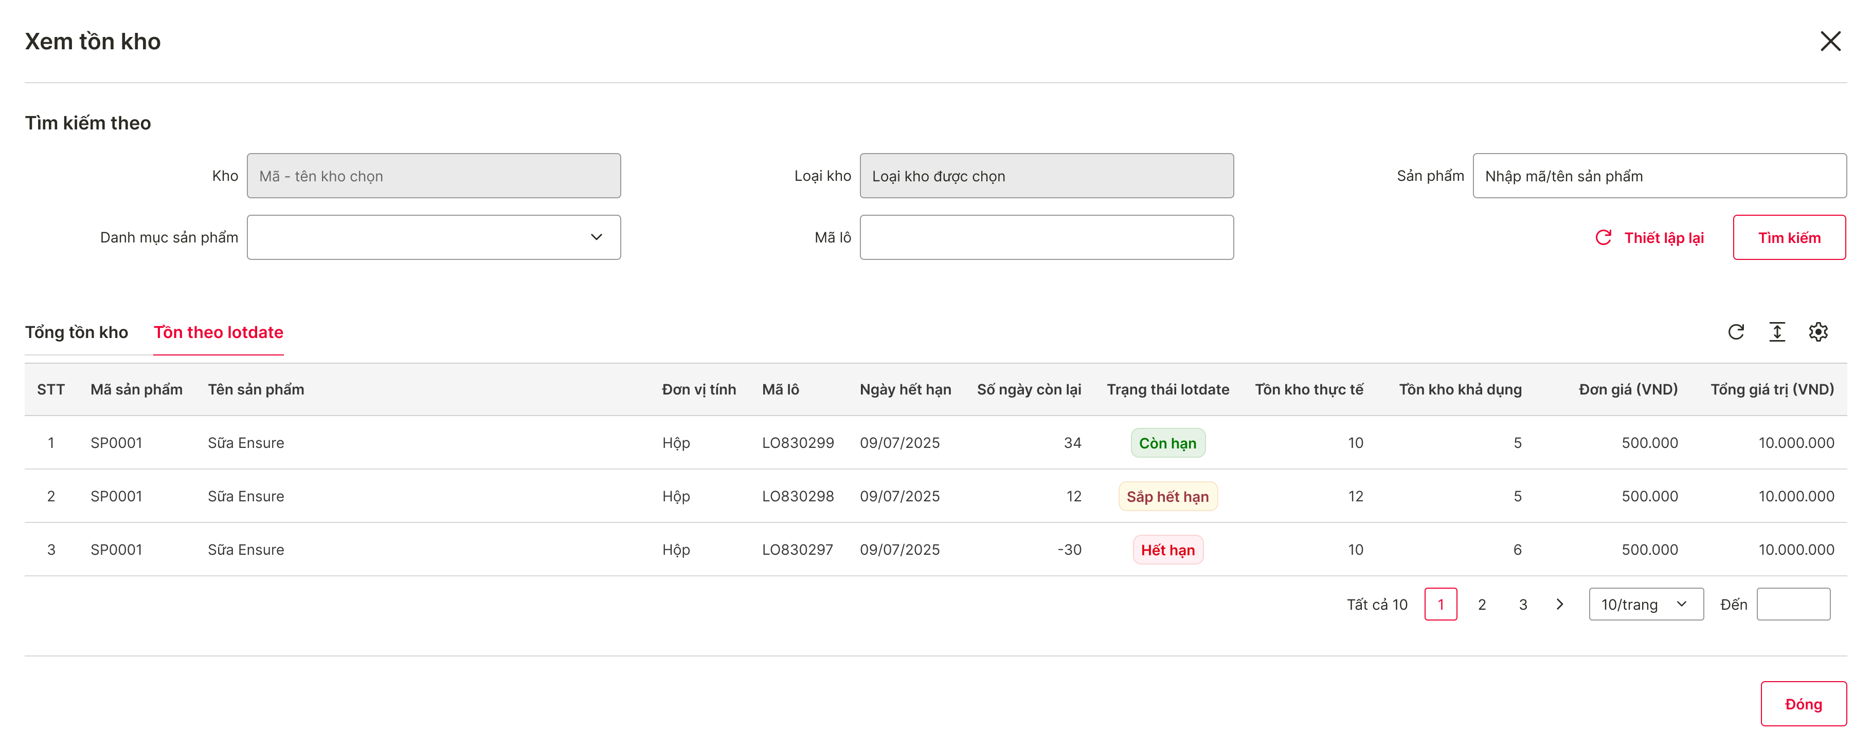
Hình 2: Xem tồn kho_Tồn theo lotdate

Mô tả chi tiết các thành phần

Quản lý kho
STT | Tên | Kiểu dữ liệu  [Độ dài dữ liệu] | Input/Output | Giá trị khởi tạo | Mô tả (Mapping với CSDL nếu có)
Điều kiện tìm kiếm
 | Đơn vị | Combobox MultiSelect Chips Autocomplete | Input | [Đơn vị cấp cao nhất được phân quyền] | - Tập giá trị: {Load danh sách đơn vị trạng thái Hoạt động thuộc phân quyền của user login – hiển thị theo cấu trúc cây}. Hiển thị [Mã – Tên đơn vị]. Bảng OPT_DIST_UNIT_REF join DIST_UNIT, lấy CODE - NAME.  - Autocomplete gần đúng, không phân biệt hoa thường, không phân biệt dấu theo Mã hoặc Tên đơn vị (LIKE upper(‘%từ khóa đã bỏ dấu%’))
 | Kho | Textbox [256] | Input | Blank | - Hint text: Nhập mã/ tên kho
 | Trạng thái | Combobox | Input | [Tất cả] | - Tập giá trị {Tất cả, Hoạt động, Tạm ngưng}
Tìm kiếm nâng cao
 | Loại kho | Combobox | Input | Blank | - Tập giá trị {Load cấu hình loại kho mà tenant sử dụng}  - Hiển thị Tên loại kho. Sort theo Tên loại kho ASC  - Load từ bảng APP_SETTING_ENTRY.SETTING_ENUM_ID where APP_SETTING_ID = ‘WAREHOUSE_TYPE’. Join qua APP_SETTING_ENUM lấy CAPTION
 | Cụm kho | Combobox | Input | Blank | - Tập giá trị {Load danh sách cụm kho trạng thái Hoạt động thuộc đơn vị đang chọn}  - Hiển thị Tên cụm kho. Sort theo Tên cụm kho ASC  - Load từ bảng WAREHOUSE_GROUP.NAME where IS_ACTIVE = 1 and DIST_UNIT_ID = ?
 | Thiết lập lại | Button | Input | Enabled | - Reset điều kiện tìm kiếm về giá trị mặc định
 | Tìm kiếm | Button | Input | Enabled
 | Nâng cao/Thu gọn | Link | Input | Enabled | - Mở rộng/Thu gọn vùng tìm kiếm nâng cao
Thao tác
 | Ngưng | Button | Input | Enabled
 | Mở lại | Button | Input | Enabled
 | Thêm mới | Button | Input | Enabled
Datagrid
- Load danh sách kho
- Load dữ liệu từ bảng WAREHOUSE
- Sort theo Mã kho ASC
- Phân trang theo quy định chung
 | CheckAll/ CheckRow | Checkbox | Input | Unchecked | - CheckAll: xuất hiện trên Header  - CheckRow: xuất hiện trên từng Row  - Tick/ Bỏ tick CheckAll: tất cả CheckRow đang hiển thị trên grid sẽ được check/ uncheck
 | Đơn vị | Label Column | Output |  | - Mã – Tên đơn vị  - Lấy từ bảng WAREHOUSE.DIST_UNIT_ID. Join qua bảng DIST_UNIT lấy NODE_CODE – NODE_NAME
 | Mã kho | Label Column | Output |  | - Lấy từ bảng WAREHOUSE.CODE
 | Tên kho | Label Column | Output |  | - Lấy từ bảng WAREHOUSE.NAME
 | Loại kho | Label Column | Output |  | - Lấy từ bảng WAREHOUSE.TYPE
 | Cụm kho | Label Column | Output |  | - Lấy từ bảng WAREHOUSE. WAREHOUSE_GROUP_ID
 | Độ ưu tiên | Label Column | Output |  | - Lấy từ bảng WAREHOUSE.SEQ
 | Trạng thái | Label Column | Output |  | - Lấy từ bảng WAREHOUSE.STATUS
Thao tác
 | Chỉnh sửa | Icon | Input |  | - Tooltip: Chỉnh sửa
 | Xem tồn kho | Icon | Input |  | - Tooltip: Xem tồn kho
 | Tạm ngưng/Mở lại | Icon | Input |  | - Tooltip: Tạm ngưng/ Mở lại  - Icon Tạm ngưng: chỉ xuất hiện trên bản ghi trạng thái Hoạt động  - Icon Mở lại: chỉ xuất hiện trên bản ghi trạng thái Tạm ngưng

Thêm mới/ Chỉnh sửa kho
STT | Tên | Kiểu dữ liệu  [Độ dài dữ liệu] | Input/Output | Giá trị khởi tạo | Mô tả (Mapping với CSDL nếu có)
 | Đơn vị* | Combobox | Input | Blank | - Tập giá trị {Load danh sách đơn vị trạng thái Hoạt động & thuộc phạm vi phân quyền của user login & có thuộc tính phân phối hàng hóa}. Bảng OPT_DIST_UNIT_REF join DIST_UNIT, lấy CODE - NAME.  - Bắt buộc chọn  - Luồng chỉnh sửa, không được chỉnh sửa  - Lưu vào bảng WAREHOUSE.DIST_UNIT_ID
 | Tên đơn vị | Label | Output |  | - Load theo cbx Đơn vị  - Lấy từ bảng DIST_UNIT.NODE_NAME where NODE_CODE = Mã đơn vị đã chọn trước đó
 | Cụm kho* | Combobox | Input | Blank | - Bắt buộc chọn  - Giá trị lựa chọn: load danh sách cụm kho thuộc đơn vị đã chọn. Bảng WAREHOUSE_GROUP, trường CODE, NAME where DIST_UNIT_ID = ID đơn vị đã chọn.  - Luồng chỉnh sửa:Không được chỉnh sửa  - Lưu vào bảng WAREHOUSE.WAREHOUSE_GROUP_ID
 | Tên cụm kho | Label | Output | N/A | - Load theo cbx Cụm kho  - Lấy từ bảng WAREHOUSE_GROUP.NAME where CODE = CODE đã chọn ở trên
 | Địa chỉ cụm kho | Label | Output |  | - Load theo cbx Cụm kho  - Lấy từ bảng WAREHOUSE_GROUP_LOCATION.ADDRESS_LINE where WAREHOUSE_GROUP_ID = cụm kho đã chọn
 | Mã kho* | Textbox [100] | Input | Blank | - Bắt buộc nhập  - Luồng chỉnh sửa: không được chỉnh sửa  - Lưu vào bảng WAREHOUSE.CODE
 | Tên kho* | Textbox [256] | Input | Blank | - Bắt buộc nhập  - Lưu vào bảng WAREHOUSE.NAME
 | Loại kho* | Combobox | Input | Blank | - Bắt buộc chọn  - Luồng chỉnh sửa: không được chỉnh sửa  - Tập giá trị {Load cấu hình loại kho mà tenant sử dụng}  - Hiển thị Tên loại kho. Sort theo Tên loại kho ASC  - Load từ bảng APP_SETTING_ENTRY.SETTING_ENUM_ID where APP_SETTING_ID = ‘WAREHOUSE_TYPE’. Join qua APP_SETTING_ENUM lấy CAPTION  - Lưu vào bảng WAREHOUSE.WAREHOUSE_TYPE
 | Thứ tự ưu tiên* | Textbox [9] | Input | Blank | - Bắt buộc nhập  - Kiểu số tự nhiên  - Lưu vào bảng WAREHOUSE.SEQ
 | Mô tả | Textarea [512] | Input | Blank | - Lưu vào bảng WAREHOUSE.DESCRIPTION
Thao tác
 | Tiếp tục thêm mới | Checkbox | Input | Unchecked | - Chỉ xuất hiện khi thêm mới
 | Đóng | Button | Input | Enabled
 | Thêm mới/ Lưu | Button | Input | Enabled

Xem tồn kho
STT | Tên | Kiểu dữ liệu  [Độ dài dữ liệu] | Input/Output | Giá trị khởi tạo | Mô tả (Mapping với CSDL nếu có)
Điều kiện tìm kiếm
 | Kho | Textbox | Input | Disable | - Mã – Tên kho  - Disable  - Lấy từ bảng WAREHOUSE.CODE - NAME
 | Loại kho | Textbox | Input | Disable | - Disable  - Lấy từ bảng WAREHOUSE. WAREHOUSE_TYPE. Join qua APP_SETTING_ENUM lấy CAPTION where APP_SETTING_ENUM.ENUM_VALUE = WAREHOUSE.WAREHOUSE_TYPE
 | Danh mục | Combobox Multiselect Chips | Input |  | - Load cây danh mục. Bảng PRODUCT_CATEGORY, hiển thị mã tên danh mục
 | Sản phẩm | Textbox [256] | Input |  | - Tìm theo mã/tên sản phẩm trong bảng INVENTORY với kho đã chọn
 | Mã lô | Textbox | Input | Enabled
 | Thiết lập lại | Button | Input | Enabled | - Reset điều kiện tìm kiếm về giá trị mặc định
 | Tìm kiếm | Button | Input | Enabled
Tab
 | Tab | Tab menu | Input | Enabled | - Tab Tổng tồn kho  - Tab tồn theo lotdate
Tab Tổng tồn kho
Datagrid
- Load thông tin tồn kho
- Load dữ liệu từ bảng INVENTORY
- Sort theo VISUAL_INDEX của Sản phẩm ASC
- Phân trang theo quy định chung
 | Mã SKUs | Label Column | Output |  | - Lấy từ bảng PRODUCT.CODE where PRODUCT.ID = INVENTORY.PRODUCT_ID
 | Tên SKUs | Label Column | Output |  | - Lấy từ bảng PRODUCT.NAME where PRODUCT.ID = INVENTORY.PRODUCT_ID
 | Đơn vị tính | Label Column | Output |  | - Đơn vị tính cơ bản của sản phẩm  - Lấy từ bảng PRODUCT_UOM.TITLE where PRODUCT_UOM.PRODUCT.ID = INVENTORY. PRODUCT_ID and PRODUCT_UOM.IS_DEFAULT = 1
 | Tồn kho thực tế | Label Column | Output |  | - Lấy từ bảng INVENTORY.QUANTITY
 | Tồn kho khả dụng | Label Column | Output |  | - Lấy từ bảng INVENTORY.AVAILABLE_QUANTITY
 | Tồn thực tế tổng | Label Column | Output |  | - Load inventory.total_quantity
 | Tồn khả dụng tổng | Label Column | Output |  | - Loa inventory.total_available_quantity
 | Chênh lệch tồn thực tế | Label Column | Output |  | - = inventory.available_quantity - inventory.total_available_quantity
 | Chênh lệch tồn khả dụng | Label Column | Output |  | - = inventory.available_quantity - inventory.total_available_quantity
 | Đơn giá | Label Column | Output |  | - Đơn giá theo bảng giá bán mặc định của sản phẩm  - Lấy từ bảng PRICE_ENTRY.PRICE where PRICE_ENTRY.PRICE_LIST_ID = PRICE_LIST.ID and PRICE_LIST.IS_DEFAULT = 1 and TYPE = ‘SELL’ and IS_ACTIVE=1
 | Giá trị | Label Column | Output |  | - Bằng Tồn kho thực tế * Đơn giá
Thao tác
 | Đóng | Button | Input | Enabled
Tab Tồn theo lotdate
Datagrid
- Load thông tin tồn kho theo lotdate
- Load dữ liệu từ bảng INVENTORY_LOT
- Sort theo VISUAL_INDEX của Sản phẩm ASC
- Phân trang theo quy định chung
 | Mã SKUs | Label Column | Output |  | - Lấy từ bảng INVENTORY_LOT.PRODUCT_LOT_ID. Join qua PRODUCT_LOT lấy PRODUCT_ID. Join qua PRODUCT lấy CODE
 | Tên SKUs | Label Column | Output |  | - Lấy từ bảng INVENTORY_LOT.PRODUCT_LOT_ID. Join qua PRODUCT_LOT lấy PRODUCT_ID. Join qua PRODUCT lấy NAME
 | Đơn vị tính | Label Column | Output |  | - Đơn vị tính cơ bản của sản phẩm  - Lấy từ bảng INVENTORY_LOT.PRODUCT_LOT_ID. Join qua PRODUCT_LOT lấy PRODUCT_ID. Join qua PRODUCT_UOM lấy TITLE where IS_DEFAULT = 1
 | Mã lô | Label Column | Output |  | - Số lô  - Lấy từ bảng INVENTORY_LOT.PRODUCT_LOT_ID. Join qua PRODUCT_LOT lấy LOT
 | Ngày hết hạn | Label Column | Output |  | - Format: dd/mm/yyyy  - Lấy từ bảng INVENTORY_LOT.PRODUCT_LOT_ID. Join qua PRODUCT_LOT lấy EXPIRE_DATE
 | Số ngày còn lại | Label Column | Output |  | - = Ngày hết hạn – ngày hiện tại
 | Tồn kho thực tế | Label Column | Output |  | - Lấy từ bảng INVENTORY_LOT.QUANTITY
 | Tồn kho khả dụng | Label Column | Output |  | - Lấy từ bảng INVENTORY_LOT.AVAILABLE_QUANTITY
 | Đơn giá | Label Column | Output |  | - Đơn giá theo bảng giá bán mặc định của sản phẩm  - Lấy từ bảng PRICE_ENTRY.PRICE where PRICE_ENTRY.PRICE_LIST_ID = PRICE_LIST.ID and PRICE_LIST.IS_DEFAULT = 1 and TYPE = ‘SELL’ and IS_ACTIVE=1
 | Giá trị | Label Column | Output |  | - Bằng Tồn kho thực tế * Đơn giá
Thao tác
 | Đóng | Button | Input | Enabled

Luồng nghiệp vụ
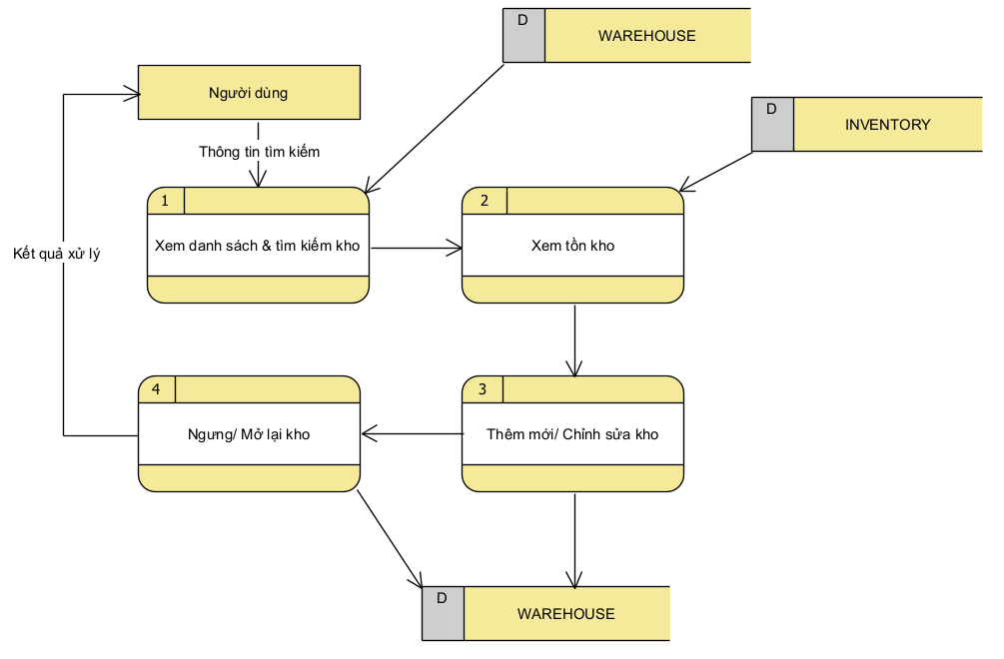

Xem danh sách & tìm kiếm kho
- Chuẩn bị dữ liệu (Khi người dùng click vào menu Kho >> Quản lý kho)
  - Dữ liệu: theo bảng [Mô tả chi tiết các thành phần]
- Tìm kiếm (Khi người dùng nhập điều kiện tìm kiếm và click nút Tìm kiếm)
  - Thực hiện tìm kiếm dữ liệu và trả kết quả trên grid Danh sách theo bảng WAREHOUSE
- Đơn vị: So sánh giá trị tìm kiếm với trường WAREHOUSE. DIST_UNIT_ID
- Cụm kho: So sánh giá trị tìm kiếm với trường WAREHOUSE.SEARCH_TEXT
- Trạng thái: So sánh giá trị tìm kiếm với trường WAREHOUSE. IS_ACTIVE

Thêm mới/ Chỉnh sửa kho
- Chuẩn bị dữ liệu (Khi người dùng click vào button Thêm mới hoặc icon Chỉnh sửa)
  - Dữ liệu: theo bảng [Mô tả chi tiết các thành phần]
  - Không được chỉnh sửa: Đơn vị, Mã kho, Loại kho
  - Các trường còn lại được chỉnh sửa
- Lưu thông tin (Khi người dùng nhập liệu vào form, click nút Thêm mới/ Cập nhật)
  - Hệ thống validate dữ liệu nhập
- Nếu hợp lệ: qua bước (3)
- Nếu không hợp lệ: báo lỗi
- Không nhập trường bắt buộc: báo lỗi [Vui lòng nhập/chọn <Tên trường>]
- Trong một đơn vị bán hàng, các mã kho không được trùng nhau, vi phạm báo lỗi [Mã kho đã tồn tại. Vui lòng nhập mã kho khác]
- Trong một đơn vị bán hàng, thứ tự ưu tiên các kho không được trùng nhau, vi phạm báo lỗi [Thứ tự ưu tiên không được trùng. Vui lòng nhập thứ tự ưu tiên khác.]
- Xử lý nghiệp vụ
- Hiển thị toast thông báo [Thêm mới/Cập nhật kho <Mã - Tên kho> thành công].
- Lưu dữ liệu vào CSDL
- Bảng WAREHOUSE
- Đơn vị bán hàng = DIST_UNIT_ID
- Cụm kho = WAREHOUSE_GROUP_ID
- Mã kho = CODE
- Tên kho = NAME
- Loại kho = WAREHOUSE_TYPE
- Thứ tự ưu tiên = SEQ
- Mô tả = DESCRIPTION

Ngưng/ Mở lại kho
- Ngưng kho (Khi người dùng tick chọn n dòng, click vào nút Ngưng)
  - Trường hợp nhấn icon Ngưng trên grid sẽ xử lý giống như trường hợp tick chọn 1 dòng nhấn btn Ngưng
  - Hệ thống hiển thị dialog confirm
- Nếu chọn 1 dòng [Ngưng kho? Bạn muốn thực hiện ngưng kho <Mã – Tên kho>?] [btn Đóng][btn Ngưng]
- Nếu chọn nhiều dòng [Ngưng kho? Bạn muốn thực hiện ngưng n kho đã chọn?] [btn Đóng][btn Ngưng]
- Người dùng chọn thao tác
- Chọn btn Đóng: đóng dialog confirm, không xảy ra sự kiện gì
- Chọn btn Ngưng: đóng dialog confirm & thực hiện action
  - Hệ thống thực hiện nghiệp vụ
- Nếu chọn 1 dòng
- Nếu thành công: hiển thị toast thông báo. Tự động mất đi sau n giây (n = cấu hình chung cho toàn hệ thống). [Ngưng kho <Mã – Tên kho> thành công.]
- Nếu thất bại: hiển thị dialog thông báo [Ngưng kho <Mã – Tên kho> không thành công.<Thông tin lỗi>] [btn Đóng]
- Nếu chọn nhiều dòng
- Nếu tất cả thành công: hiển thị toast thông báo. Tự động mất đi sau n giây (n = cấu hình chung cho toàn hệ thống) [Ngưng n kho thành công]
- Nếu có dòng thất bại: hiển thị dialog [Kết quả ngưng kho
- Icon Pass + Ngưng n kho thành công
- Icon Fail + Ngưng n kho không thành công. Chi tiết lỗi (m=0 thì ẩn dòng này)] [btn Đóng]
- Khi nhấn link Chi tiết lỗi hiển thị pop_up Chi tiết lỗi gồm các cột:
- Mã kho
- Tên kho
- Thông tin lỗi
- Khi nhấn btn Đóng sẽ reload màn hình danh sách – hiển thị dữ liệu mới nhất
  - Cập nhật CSDL trong trường hợp xử lý thành công
- Chuyển trạng thái thành [Tạm ngưng]. Bảng WAREHOUSE: update row IS_ACTIVE = 0
- Mở lại kho (Khi người dùng tick chọn n dòng, click vào nút Mở lại)
  - Trường hợp nhấn icon Mở lại trên grid sẽ xử lý giống như trường hợp tick chọn 1 dòng nhấn btn Mở lại
  - Hệ thống hiển thị dialog confirm
- Nếu chọn 1 dòng [Mở lại kho? Bạn muốn thực hiện Mở lại kho <Mã – Tên kho>?] [btn Đóng][btn Mở lại]
- Nếu chọn nhiều dòng [Mở lại kho? Bạn muốn thực hiện Mở lại n kho đã chọn?] [btn Đóng][btn Mở lại]
  - Người dùng chọn thao tác
- Chọn btn Đóng: đóng dialog confirm, không xảy ra sự kiện gì
- Chọn btn Mở lại: đóng dialog confirm & thực hiện action
  - Hệ thống thực hiện nghiệp vụ
- Nếu chọn 1 dòng
- Nếu thành công: hiển thị toast thông báo. Tự động mất đi sau n giây (n = cấu hình chung cho toàn hệ thống). [Mở lại kho <Mã – Tên kho> thành công.]
- Nếu thất bại: hiển thị dialog thông báo [Mở lại kho <Mã – Tên kho> không thành công.<Thông tin lỗi>] [btn Đóng]
- Nếu chọn nhiều dòng
- Nếu tất cả thành công: hiển thị toast thông báo. Tự động mất đi sau n giây (n = cấu hình chung cho toàn hệ thống) [Mở lại n kho thành công]
- Nếu có dòng thất bại: hiển thị dialog [Kết quả Mở lại kho
- Icon Pass + Mở lại n kho thành công
- Icon Fail + Mở lại n kho không thành công. Chi tiết lỗi (m=0 thì ẩn dòng này)] [btn Đóng]
- Khi nhấn link Chi tiết lỗi hiển thị pop_up Chi tiết lỗi gồm các cột:
- Mã kho
- Tên kho
- Thông tin lỗi
- Khi nhấn btn Đóng sẽ reload màn hình danh sách – hiển thị dữ liệu mới nhất
- Cập nhật CSDL trong trường hợp xử lý thành công
- Chuyển trạng thái thành [Hoạt động]. Bảng WAREHOUSE: update row IS_ACTIVE = 1

Xem tồn kho
- Chuẩn bị dữ liệu (Khi người dùng click vào icon Xem tồn kho)
  - Dữ liệu: theo bảng [Mô tả chi tiết các thành phần]
  - Tìm kiếm tồn kho sản phẩm (Khi người dùng nhập điều kiện tìm kiếm và click nút Tìm kiếm)
  - Thực hiện tìm kiếm dữ liệu và trả kết quả trên grid Danh sách theo bảng INVENTORY cho tìm kiếm tồn sản phẩm, INVENTORY_LOT cho tìm kiếm kiếm tồn theo lotdate
- Kho: Tìm kiếm sản phẩm theo kho được chọn INVENTORY. WAREHOUSE_ID
- Loại kho: So sánh giá trị tìm kiếm với INVENTORY. WAREHOUSE_ID join bảng WAREHOUSE.WAREHOUSE_TYPE
- Danh mục: So sánh giá trị tìm kiếm với INVENTORY. PRODUCT_ID join qua PRODUCT_CATEGORY_ENTRY. CATEGORY_ID
- Sản phẩm: So sánh giá trị tìm kiếm với INVENTORY. PRODUCT_ID join qua PRODUCT. PRODUCT_ID

Xem tồn kho

Thông tin chung chức năng
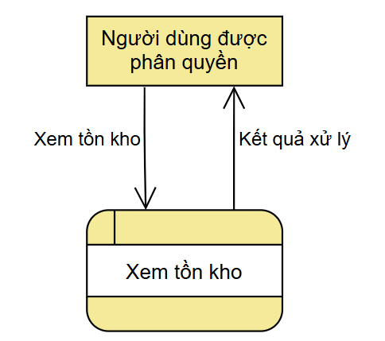
- Tác nhân: người dùng Head Office được phân quyền sử dụng chức năng
- Ý nghĩa chức năng: cho phép xem tồn kho sản phẩm/ biến thể theo tổng/ lotdate theo kho/ cụm kho/ đơn vị
- Đường dẫn: Kho >> Xem tồn kho

Màn hình

Xem tồn kho

Theo Tổng tồn sản phẩm - đơn vị chọn
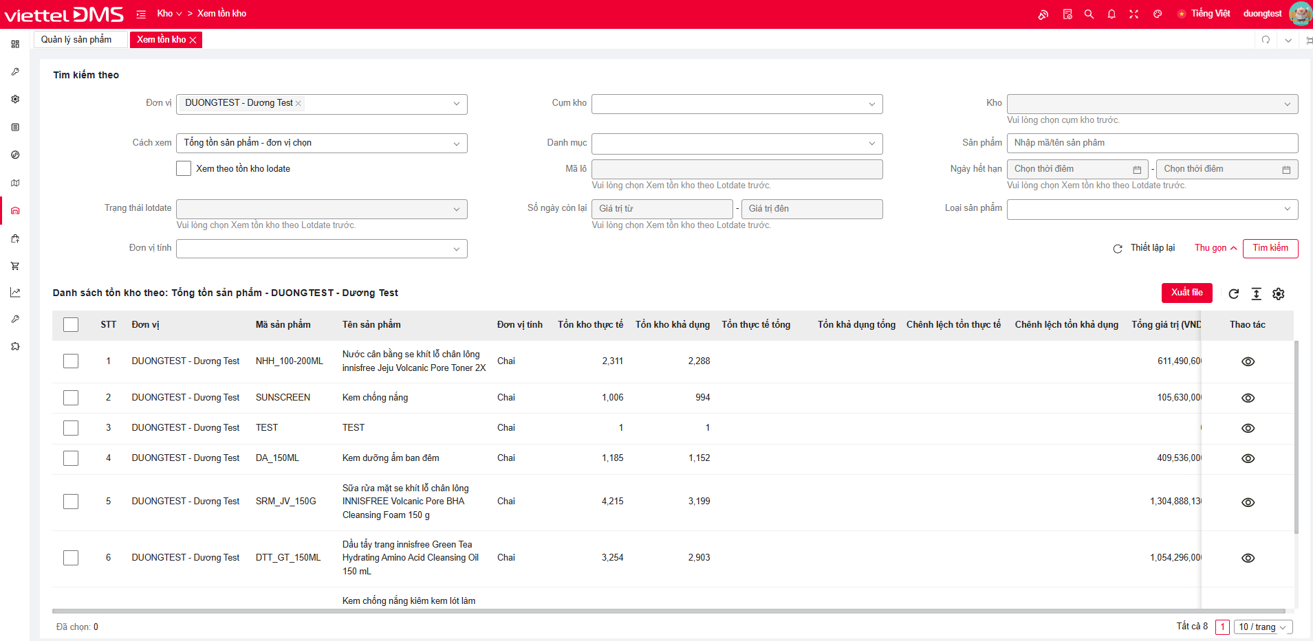

Theo Tổng tồn sản phẩm – cụm kho
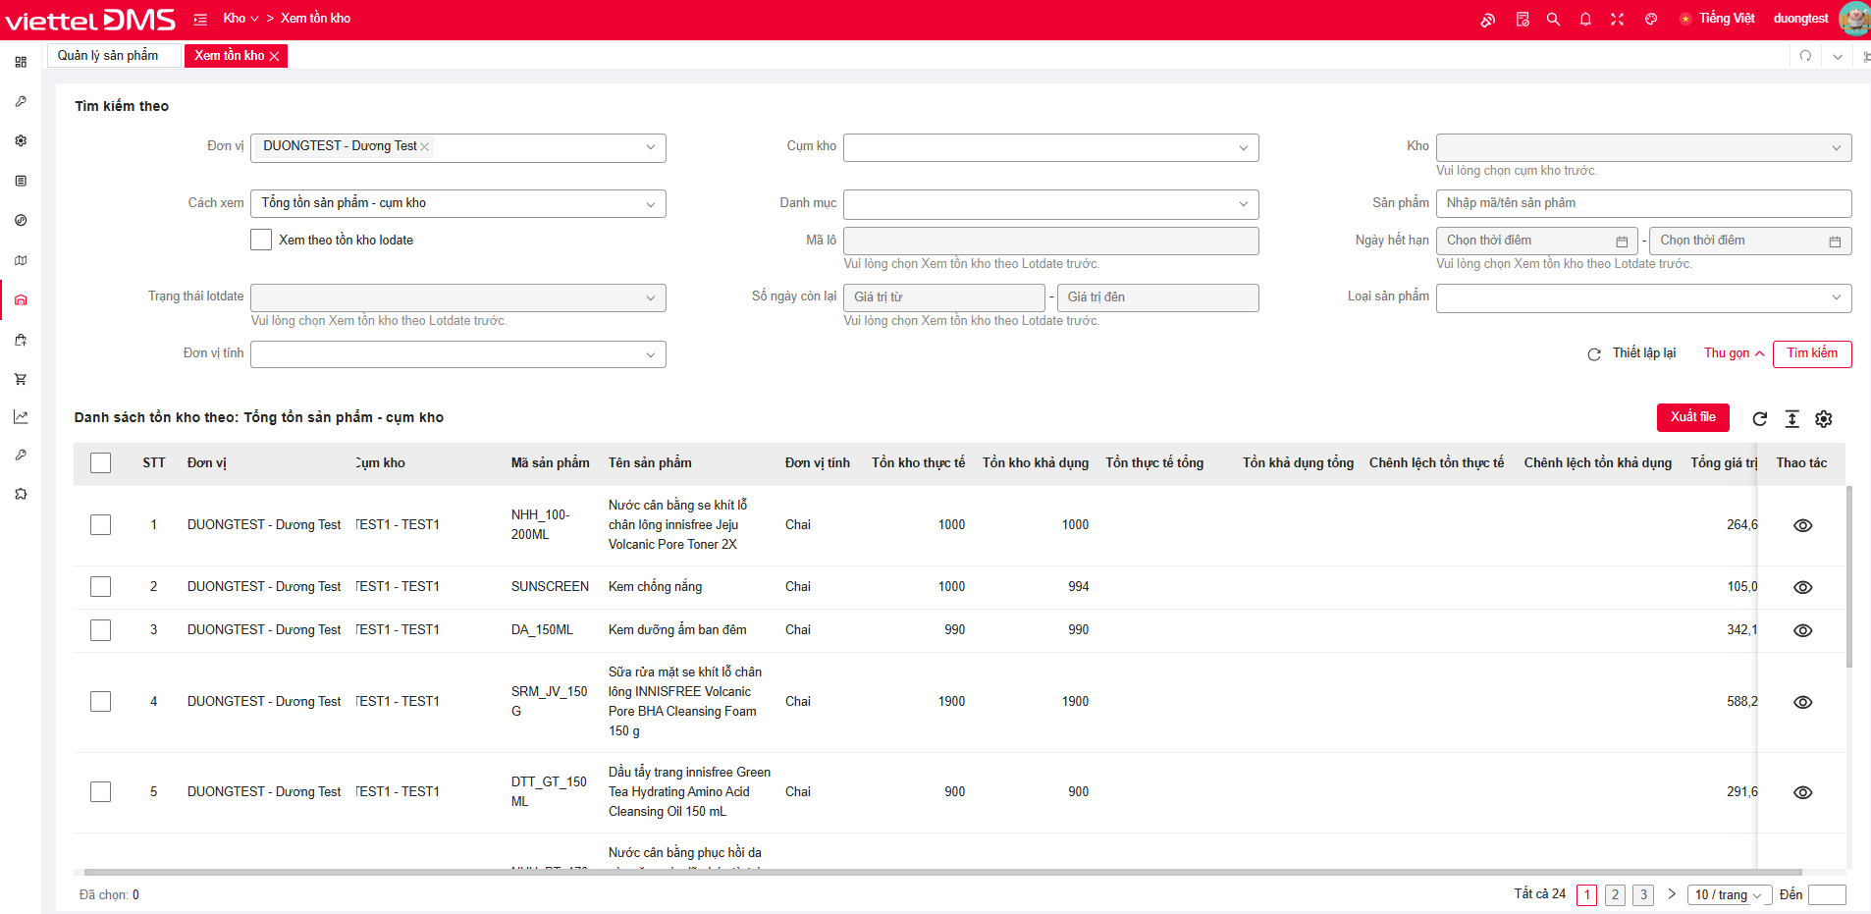

Theo Tổng tồn sản phẩm – kho

Theo Tổng tồn biến thể - đơn vị chọn
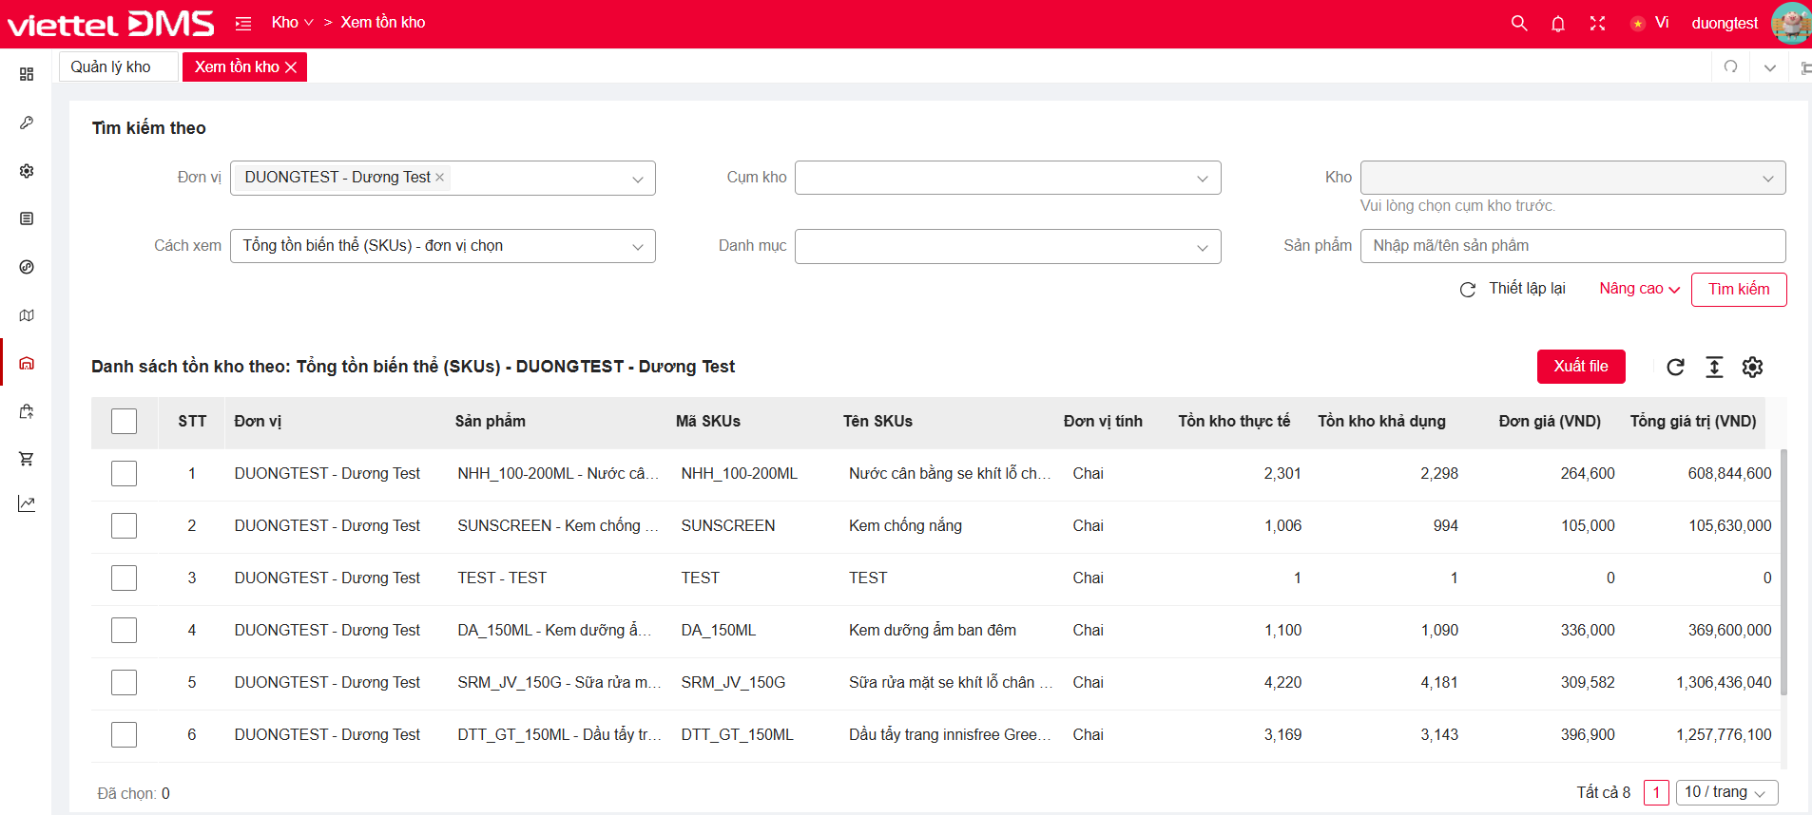

Theo Tổng tồn biến thể – cụm kho
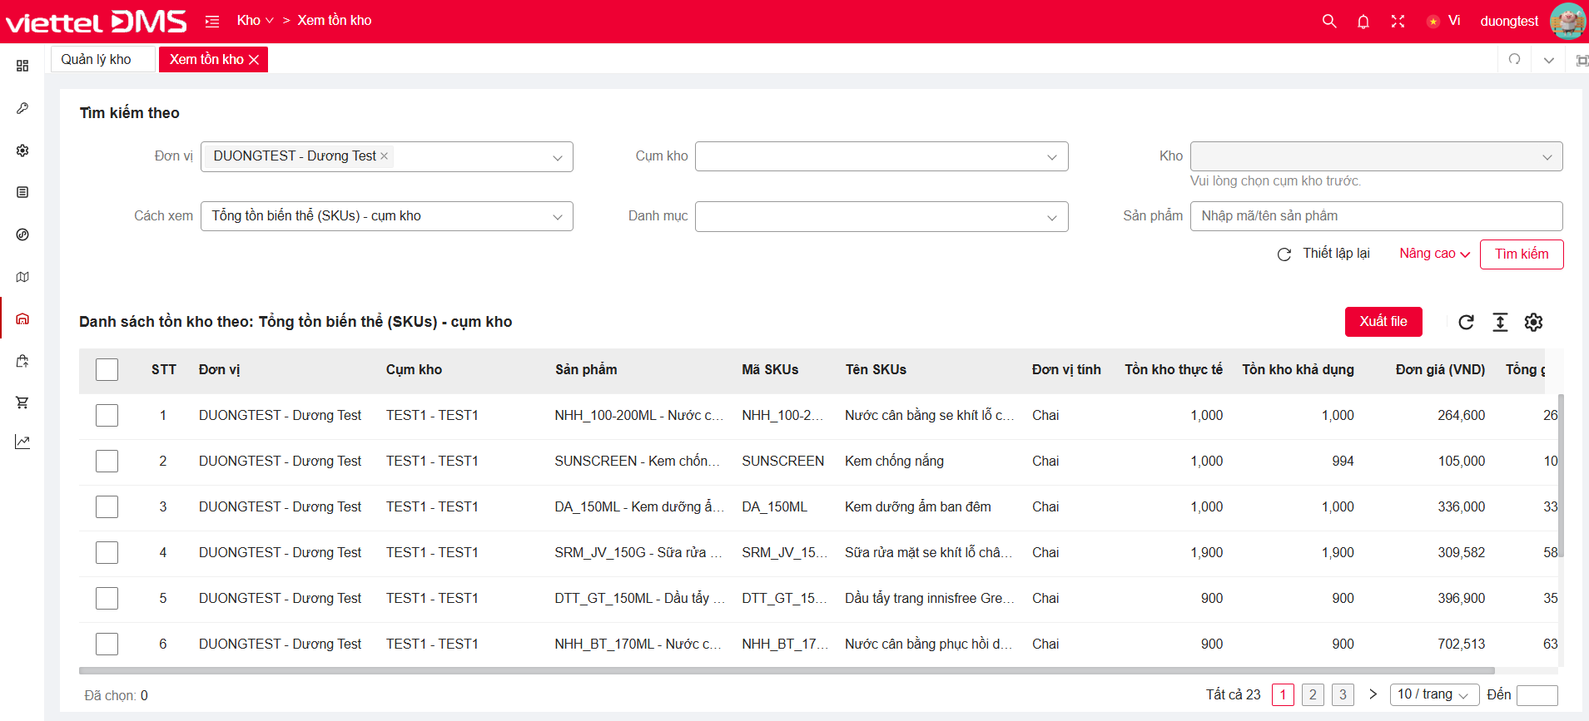

Theo Tổng tồn biến thể – kho
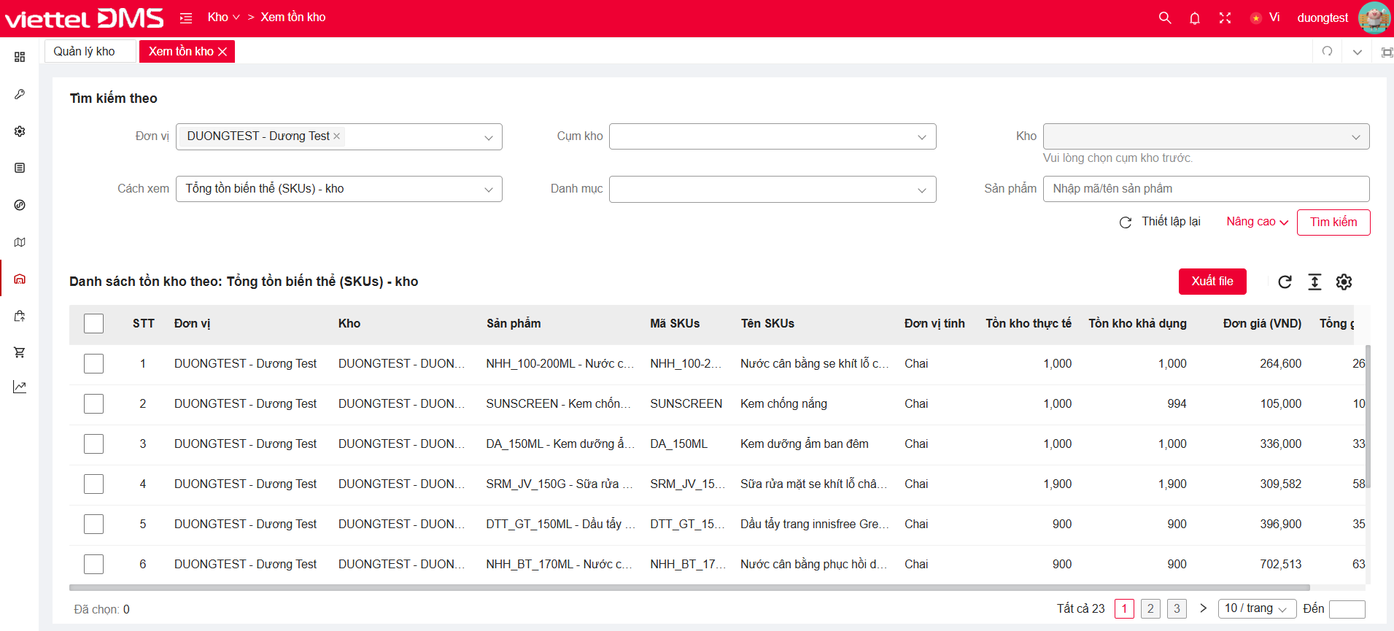

Xem chi tiết tồn kho
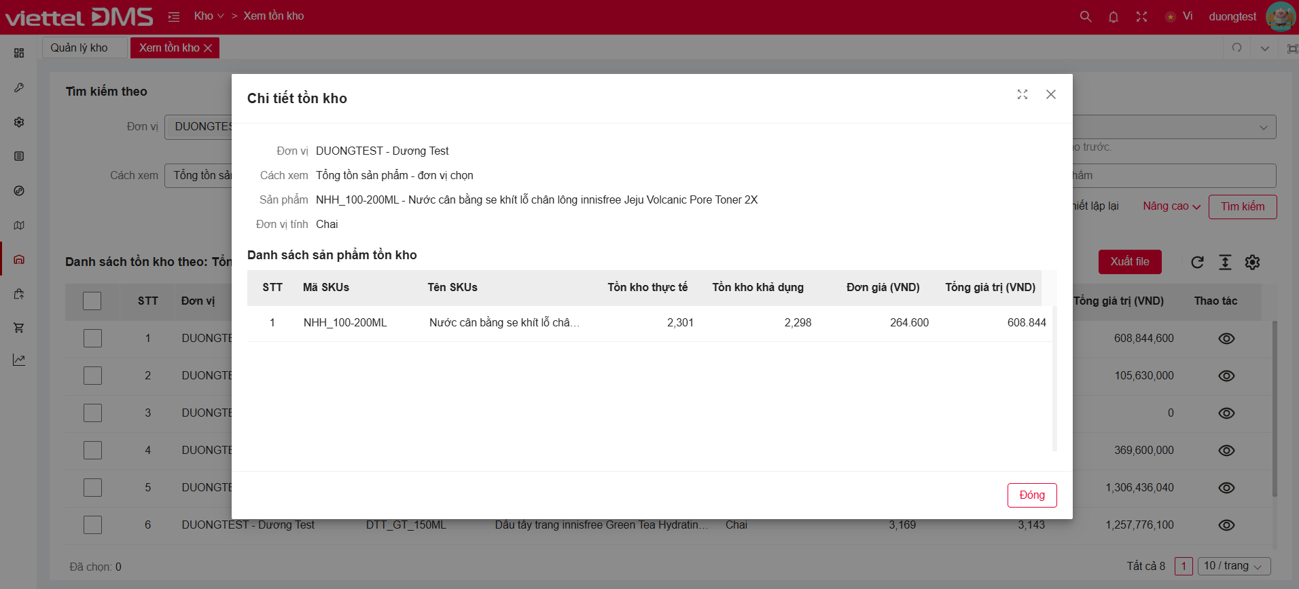

Mô tả chi tiết các thành phần

Xem tồn kho

Theo Tổng tồn sản phẩm - đơn vị chọn
STT | Tên | Kiểu dữ liệu  [Độ dài dữ liệu] | Input/Output | Giá trị khởi tạo | Mô tả (Mapping với CSDL nếu có)
Điều kiện tìm kiếm
 | Đơn vị | Combobox MultiSelect Chips Autocomplete | Input | [Đơn vị cấp cao nhất được phân quyền] | - Tập giá trị: {Load danh sách đơn vị trạng thái Hoạt động thuộc phân quyền của user login – hiển thị theo cấu trúc cây}. Hiển thị [Mã – Tên đơn vị], Hiển thị [Mã – Tên đơn vị]. Bảng OPT_DIST_UNIT_REF join DIST_UNIT, lấy CODE - NAME.  - Autocomplete gần đúng, không phân biệt hoa thường, không phân biệt dấu theo Mã hoặc Tên đơn vị (LIKE upper(‘%từ khóa đã bỏ dấu%’))
 | Cụm kho | Combobox | Input | Blank | - Tập giá trị {Load danh sách cụm kho trạng thái Hoạt động thuộc đơn vị đang chọn}  - Hiển thị Mã - Tên cụm kho. Sort theo Mã cụm kho ASC  - Load từ bảng WAREHOUSE_GROUP.CODE - NAME where IS_ACTIVE = 1 and DIST_UNIT_ID = ?
 | Kho | Combobox | Input | Blank | - Chỉ enable sau khi chọn giá trị cho cbx Cụm kho  - Tập giá trị {Load danh sách kho trạng thái Hoạt động thuộc cụm kho đang chọn}  - Hiển thị Mã - Tên kho. Sort theo Mã kho ASC  - Load từ bảng WAREHOUSE.CODE - NAME where IS_ACTIVE = 1 and WAREHOUSE_GROUP_ID = ?
 | Cách xem | Combobox | Input | [Tổng tồn sản phẩm – đơn vị chọn] | - Tập giá trị:  - Tổng tồn sản phẩm – đơn vị chọn  - Tổng tồn sản phẩm – cụm kho  - Tổng tồn sản phẩm – kho  - Tổng tồn biến thể (SKUs) – đơn vị chọn  - Tổng tồn biến thể (SKUs) – cụm kho  - Tổng tồn biến thể (SKUs) – kho
 | Danh mục | Combobox MultiSelect Chips Autocomplete | Input | Blank | - Tập giá trị {Load danh mục sản phẩm – theo cấu trúc cây}. Hiển thị [Mã – Tên danh mục]  - Load từ bảng PRODUCT_CATEGORY.CODE - NAME  - Tham khảo chức năng Quản lý sản phẩm > Điều kiện tìm kiếm > cbx Danh mục
 | Sản phẩm | Textbox [256] | Input | Blank | - Hint text: Nhập mã/ tên sản phẩm
Nâng cao
 | Xem tồn kho theo lotdate | Checkbox | Input | Unchecked
 | Mã lô | Textbox [128] | Input | Blank | - Chỉ enable khi tick chọn checkbox Xem tồn kho theo lotdate
 | Ngày hết hạn | Calendar | Input | Blank | - Chỉ enable khi tick chọn checkbox Xem tồn kho theo lotdate
 | Trạng thái lotdate | Combobox | Input | Blank | - Chỉ enable khi tick chọn checkbox Xem tồn kho theo lotdate
 | Số ngày còn lại | Textbox | Input | Blank | - Chỉ enable khi tick chọn checkbox Xem tồn kho theo lotdate
 | Loại sản phẩm | Combobox MultiSelect Chips Autocomplete | Input | Blank | - Tập giá trị {Load danh sách loại sản phẩm}. Hiển thị [Mã – Tên loại sản phẩm]  - Load từ bảng PRODUCT_TYPE.CODE - NAME  - Tham khảo chức năng Quản lý sản phẩm > Điều kiện tìm kiếm > cbx Loại sản phẩm
 | Đơn vị tính | Combobox | Input | Blank | - Tập giá trị {Load danh mục đơn vị tính}. Hiển thị [Mã – Tên đơn vị tính]  - Load từ bảng SYSTEM_PARAMETER_ENTRY.CODE - NAME where SYSTEM_PARAMETER_ID = ‘PRODUCT_UOM’
 | Thiết lập lại | Button | Input | Enabled
 | Tìm kiếm | Button | Input | Enabled
 | Nâng cao/ Thu gọn | Link | Input | Enabled
Danh sách tồn kho
Thao tác
 | Xuất file | Button | Input | Enabled
Datagrid
- Load danh sách sản phẩm tồn trong kho gom nhóm theo đơn vị
- Load dữ liệu từ bảng INVENTORY group by DIST_UNIT_ID
- Nếu xem tồn kho theo lotdate sẽ load dữ liệu từ bảng INVENTORY_LOT
- Sort theo VISUAL_INDEX ASC của Sản phẩm, Mã sản phẩm ASC
- Phân trang theo quy định chung
 | CheckAll/ CheckRow | Checkbox | Input | Uncheck | - CheckAll: xuất hiện trên Header  - CheckRow: xuất hiện trên từng Row  - Tick/ Bỏ tick CheckAll: tất cả CheckRow đang hiển thị trên grid sẽ được check/ uncheck
 | Đơn vị | Label Column | Output |  | - Mã – Tên đơn vị  - Lấy từ bảng INVENTORY.DIST_UNIT_ID join qua DIST_UNIT lấy NODE.CODE – NODE.NAME
 | Mã sản phẩm | Label Column | Output |  | - Lấy từ bảng PRODUCT.CODE where PRODUCT.ID = INVENTORY.PRODUCT_ID and PRODUCT.PARENT_ID is null
 | Tên sản phẩm | Label Column | Output |  | - Lấy từ bảng PRODUCT.NAME where PRODUCT.ID = INVENTORY.PRODUCT_ID and PRODUCT.PARENT_ID is null
 | LOT | Label Column | Output |  | - Chỉ xuất hiện nếu có tick chọn Xem tồn kho theo lotdate  - Lấy từ bảng INVENTORY_LOT.PRODUCT_LOT_ID. Join qua PRODUCT_LOT lấy LOT
 | Ngày hết hạn | Label Column | Output |  | - Chỉ xuất hiện nếu có tick chọn Xem tồn kho theo lotdate  - Format: dd/mm/yyyy  - Lấy từ bảng INVENTORY_LOT.PRODUCT_LOT_ID. Join qua PRODUCT_LOT lấy EXPIRE_DATE
 | Đơn vị tính | Label Column | Output |  | - Đơn vị tính cơ bản của sản phẩm  - Lấy từ bảng PRODUCT_UOM.TITLE where PRODUCT_UOM.PRODUCT.ID = INVENTORY. PRODUCT_ID and PRODUCT_UOM.IS_DEFAULT = 1
 | Tồn kho thực tế | Label Column | Output |  | - SUM từ bảng INVENTORY.QUANTITY
 | Tồn kho khả dụng | Label Column | Output |  | - SUM từ bảng INVENTORY.AVAILABLE_QUANTITY
 | Tồn thực tế tổng | Label Column | Output |  | - Chỉ hiện thị khi người dùng unchecked “Xem theo tồn kho lotdate”  - Load inventory.total_quantity
 | Tồn khả dụng tổng | Label Column | Output |  | - Chỉ hiện thị khi người dùng unchecked “Xem theo tồn kho lotdate”  - Load inventory.total_available_quantity
 | Chênh lệch tồn thực tế | Label Column | Output |  | - Chỉ hiện thị khi người dùng unchecked “Xem theo tồn kho lotdate  - = inventory.available_quantity - inventory.total_available_quantity
 | Chênh lệch tồn khả dụng | Label Column | Output |  | - Chỉ hiện thị khi người dùng unchecked “Xem theo tồn kho lotdate  - = inventory.available_quantity - inventory.total_available_quantity
 | Tổng giá trị | Label Column | Output |  | - Tổng giá trị các sản phẩm trong kho group by đơn vị  - Giá trị SPn = Đơn giá SPn*Tồn kho thực tế SPn  - Đơn giá theo bảng giá bán mặc định của sản phẩm. Lấy từ bảng PRICE_ENTRY.PRICE where PRICE_ENTRY.PRICE_LIST_ID = PRICE_LIST.ID and PRICE_LIST.IS_DEFAULT = 1 and TYPE = ‘SELL’ and IS_ACTIVE =1
 | Xem chi tiết | Icon | Input |  | - Tooltip: Xem chi tiết

Theo Tổng tồn sản phẩm - cụm kho
STT | Tên | Kiểu dữ liệu  [Độ dài dữ liệu] | Input/Output | Giá trị khởi tạo | Mô tả (Mapping với CSDL nếu có)
Điều kiện tìm kiếm
 | Đơn vị | Combobox MultiSelect Chips Autocomplete | Input | [Đơn vị cấp cao nhất được phân quyền] | - Tập giá trị: {Load danh sách đơn vị trạng thái Hoạt động thuộc phân quyền của user login – hiển thị theo cấu trúc cây}. Hiển thị [Mã – Tên đơn vị]. Bảng OPT_DIST_UNIT_REF join DIST_UNIT, lấy CODE - NAME.  - Autocomplete gần đúng, không phân biệt hoa thường, không phân biệt dấu theo Mã hoặc Tên đơn vị (LIKE upper(‘%từ khóa đã bỏ dấu%’))
 | Cụm kho | Combobox | Input | Blank | - Tập giá trị {Load danh sách cụm kho trạng thái Hoạt động thuộc đơn vị đang chọn}  - Hiển thị Mã - Tên cụm kho. Sort theo Mã cụm kho ASC  - Load từ bảng WAREHOUSE_GROUP.CODE - NAME where IS_ACTIVE = 1 and DIST_UNIT_ID = ?
 | Kho | Combobox | Input | Blank | - Chỉ enable sau khi chọn giá trị cho cbx Cụm kho  - Tập giá trị {Load danh sách kho trạng thái Hoạt động thuộc cụm kho đang chọn}  - Hiển thị Mã - Tên kho. Sort theo Mã kho ASC  - Load từ bảng WAREHOUSE.CODE - NAME where IS_ACTIVE = 1 and WAREHOUSE_GROUP_ID = ?
 | Cách xem | Combobox | Input | [Tổng tồn sản phẩm – đơn vị chọn] | - Tập giá trị:  - Tổng tồn sản phẩm – đơn vị chọn  - Tổng tồn sản phẩm – cụm kho  - Tổng tồn sản phẩm – kho  - Tổng tồn biến thể (SKUs) – đơn vị chọn  - Tổng tồn biến thể (SKUs) – cụm kho  - Tổng tồn biến thể (SKUs) – kho
 | Danh mục | Combobox MultiSelect Chips Autocomplete | Input | Blank | - Tập giá trị {Load danh mục sản phẩm – theo cấu trúc cây}. Hiển thị [Mã – Tên danh mục]  - Load từ bảng PRODUCT_CATEGORY.CODE - NAME  - Tham khảo chức năng Quản lý sản phẩm > Điều kiện tìm kiếm > cbx Danh mục
 | Sản phẩm | Textbox [256] | Input | Blank | - Hint text: Nhập mã/ tên sản phẩm
Nâng cao
 | Xem tồn kho theo lotdate | Checkbox | Input | Unchecked
 | Số lot | Textbox [128] | Input | Blank | - Chỉ enable khi tick chọn checkbox Xem tồn kho theo lotdate
 | Ngày hết hạn | Calendar | Input | Blank | - Chỉ enable khi tick chọn checkbox Xem tồn kho theo lotdate
 | Trạng thái lotdate | Combobox | Input | Blank | - Chỉ enable khi tick chọn checkbox Xem tồn kho theo lotdate
 | Số ngày còn lại | Textbox | Input | Blank | - Chỉ enable khi tick chọn checkbox Xem tồn kho theo lotdate
 | Loại sản phẩm | Combobox MultiSelect Chips Autocomplete | Input | Blank | - Tập giá trị {Load danh sách loại sản phẩm}. Hiển thị [Mã – Tên loại sản phẩm]  - Load từ bảng PRODUCT_TYPE.CODE - NAME  - Tham khảo chức năng Quản lý sản phẩm > Điều kiện tìm kiếm > cbx Loại sản phẩm
 | Đơn vị tính | Combobox | Input | Blank | - Tập giá trị {Load danh mục đơn vị tính}. Hiển thị [Mã – Tên đơn vị tính]  - Load từ bảng SYSTEM_PARAMETER_ENTRY.CODE - NAME where SYSTEM_PARAMETER_ID = ‘PRODUCT_UOM’
 | Thiết lập lại | Button | Input | Enabled
 | Tìm kiếm | Button | Input | Enabled
 | Nâng cao/ Thu gọn | Link | Input | Enabled
Danh sách tồn kho
Thao tác
 | Xuất file | Button | Input | Enabled
Datagrid
- Load danh sách sản phẩm tồn trong kho gom nhóm theo cụm kho
- Load dữ liệu từ bảng INVENTORY group by WAREHOUSE_GROUP_ID
- Nếu xem tồn kho theo lotdate sẽ load dữ liệu từ bảng INVENTORY_LOT
- Sort theo VISUAL_INDEX ASC của Sản phẩm, Mã sản phẩm ASC
- Phân trang theo quy định chung
 | CheckAll/ CheckRow | Checkbox | Input | Uncheck | - CheckAll: xuất hiện trên Header  - CheckRow: xuất hiện trên từng Row  - Tick/ Bỏ tick CheckAll: tất cả CheckRow đang hiển thị trên grid sẽ được check/ uncheck
 | Đơn vị | Label Column | Output |  | - Mã – Tên đơn vị  - Lấy từ bảng INVENTORY.DIST_UNIT_ID join qua DIST_UNIT lấy NODE.CODE – NODE.NAME
 | Cụm kho | Label Column | Output |  | - Mã – Tên cụm kho  - Lấy từ bảng INVENTORY.WAREHOUSE_ID join qua WAREHOUSE lấy WAREHOUSE_GROUP_ID
 | Mã sản phẩm | Label Column | Output |  | - Lấy từ bảng PRODUCT.CODE where PRODUCT.ID = INVENTORY.PRODUCT_ID and PRODUCT.PARENT_ID is null
 | Tên sản phẩm | Label Column | Output |  | - Lấy từ bảng PRODUCT.NAME where PRODUCT.ID = INVENTORY.PRODUCT_ID and PRODUCT.PARENT_ID is null
 | LOT | Label Column | Output |  | - Chỉ xuất hiện nếu có tick chọn Xem tồn kho theo lotdate  - Lấy từ bảng INVENTORY_LOT.PRODUCT_LOT_ID. Join qua PRODUCT_LOT lấy LOT
 | Ngày hết hạn | Label Column | Output |  | - Chỉ xuất hiện nếu có tick chọn Xem tồn kho theo lotdate  - Format: dd/mm/yyyy  - Lấy từ bảng INVENTORY_LOT.PRODUCT_LOT_ID. Join qua PRODUCT_LOT lấy EXPIRE_DATE
 | Đơn vị tính | Label Column | Output |  | - Đơn vị tính cơ bản của sản phẩm  - Lấy từ bảng PRODUCT_UOM.TITLE where PRODUCT_UOM.PRODUCT.ID = INVENTORY. PRODUCT_ID and PRODUCT_UOM.IS_DEFAULT = 1
 | Tồn kho thực tế | Label Column | Output |  | - SUM từ bảng INVENTORY.QUANTITY theo cụm kho
 | Tồn kho khả dụng | Label Column | Output |  | - SUM từ bảng INVENTORY.AVAILABLE_QUANTITY theo cụm kho
 | Tồn thực tế tổng | Label Column | Output |  | - Chỉ hiện thị khi người dùng unchecked “Xem theo tồn kho lotdate”  - Load inventory.total_quantity
 | Tồn khả dụng tổng | Label Column | Output |  | - Chỉ hiện thị khi người dùng unchecked “Xem theo tồn kho lotdate”  - Load inventory.total_available_quantity
 | Chênh lệch tồn thực tế | Label Column | Output |  | - Chỉ hiện thị khi người dùng unchecked “Xem theo tồn kho lotdate  - = inventory.available_quantity - inventory.total_available_quantity
 | Chênh lệch tồn khả dụng | Label Column | Output |  | - Chỉ hiện thị khi người dùng unchecked “Xem theo tồn kho lotdate  - = inventory.available_quantity - inventory.total_available_quantity
 | Tổng giá trị | Label Column | Output |  | - Tổng giá trị các sản phẩm trong kho group by cụm kho  - Giá trị SPn = Đơn giá SPn*Tồn kho thực tế SPn  - Đơn giá theo bảng giá bán mặc định của sản phẩm. Lấy từ bảng PRICE_ENTRY.PRICE where PRICE_ENTRY.PRICE_LIST_ID = PRICE_LIST.ID and PRICE_LIST.IS_DEFAULT = 1 and TYPE = ‘SELL’
 | Xem chi tiết | Icon | Input |  | - Tooltip: Xem chi tiết

Theo Tổng tồn sản phẩm - kho
STT | Tên | Kiểu dữ liệu  [Độ dài dữ liệu] | Input/Output | Giá trị khởi tạo | Mô tả (Mapping với CSDL nếu có)
Điều kiện tìm kiếm
 | Đơn vị | Combobox MultiSelect Chips Autocomplete | Input | [Đơn vị cấp cao nhất được phân quyền] | - Tập giá trị: {Load danh sách đơn vị trạng thái Hoạt động thuộc phân quyền của user login – hiển thị theo cấu trúc cây}. Hiển thị [Mã – Tên đơn vị]. theo cụm kho  - Autocomplete gần đúng, không phân biệt hoa thường, không phân biệt dấu theo Mã hoặc Tên đơn vị (LIKE upper(‘%từ khóa đã bỏ dấu%’))
 | Cụm kho | Combobox | Input | Blank | - Tập giá trị {Load danh sách cụm kho trạng thái Hoạt động thuộc đơn vị đang chọn}  - Hiển thị Mã - Tên cụm kho. Sort theo Mã cụm kho ASC  - Load từ bảng WAREHOUSE_GROUP.CODE - NAME where IS_ACTIVE = 1 and DIST_UNIT_ID = ?
 | Kho | Combobox | Input | Blank | - Chỉ enable sau khi chọn giá trị cho cbx Cụm kho  - Tập giá trị {Load danh sách kho trạng thái Hoạt động thuộc cụm kho đang chọn}  - Hiển thị Mã - Tên kho. Sort theo Mã kho ASC  - Load từ bảng WAREHOUSE.CODE - NAME where IS_ACTIVE = 1 and WAREHOUSE_GROUP_ID = ?
 | Cách xem | Combobox | Input | [Tổng tồn sản phẩm – đơn vị chọn] | - Tập giá trị:  - Tổng tồn sản phẩm – đơn vị chọn  - Tổng tồn sản phẩm – cụm kho  - Tổng tồn sản phẩm – kho  - Tổng tồn biến thể (SKUs) – đơn vị chọn  - Tổng tồn biến thể (SKUs) – cụm kho  - Tổng tồn biến thể (SKUs) – kho
 | Danh mục | Combobox MultiSelect Chips Autocomplete | Input | Blank | - Tập giá trị {Load danh mục sản phẩm – theo cấu trúc cây}. Hiển thị [Mã – Tên danh mục]  - Load từ bảng PRODUCT_CATEGORY.CODE - NAME  - Tham khảo chức năng Quản lý sản phẩm > Điều kiện tìm kiếm > cbx Danh mục
 | Sản phẩm | Textbox [256] | Input | Blank | - Hint text: Nhập mã/ tên sản phẩm
Nâng cao
 | Xem tồn kho theo lotdate | Checkbox | Input | Unchecked
 | Mã lô | Textbox [128] | Input | Blank | - Chỉ enable khi tick chọn checkbox Xem tồn kho theo lotdate
 | Ngày hết hạn | Calendar | Input | Blank | - Chỉ enable khi tick chọn checkbox Xem tồn kho theo lotdate
 | Trạng thái lotdate | Combobox | Input | Blank | - Chỉ enable khi tick chọn checkbox Xem tồn kho theo lotdate
 | Số ngày còn lại | Textbox | Input | Blank | - Chỉ enable khi tick chọn checkbox Xem tồn kho theo lotdate
 | Loại sản phẩm | Combobox MultiSelect Chips Autocomplete | Input | Blank | - Tập giá trị {Load danh sách loại sản phẩm}. Hiển thị [Mã – Tên loại sản phẩm]  - Load từ bảng PRODUCT_TYPE.CODE - NAME  - Tham khảo chức năng Quản lý sản phẩm > Điều kiện tìm kiếm > cbx Loại sản phẩm
 | Đơn vị tính | Combobox | Input | Blank | - Tập giá trị {Load danh mục đơn vị tính}. Hiển thị [Mã – Tên đơn vị tính]  - Load từ bảng SYSTEM_PARAMETER_ENTRY.CODE - NAME where SYSTEM_PARAMETER_ID = ‘PRODUCT_UOM’
 | Thiết lập lại | Button | Input | Enabled
 | Tìm kiếm | Button | Input | Enabled
 | Nâng cao/ Thu gọn | Link | Input | Enabled
Danh sách tồn kho
Thao tác
 | Xuất file | Button | Input | Enabled
Datagrid
- Load danh sách sản phẩm tồn trong kho gom nhóm theo kho
- Load dữ liệu từ bảng INVENTORY group by WAREHOUSE_ID
- Nếu xem tồn kho theo lotdate sẽ load dữ liệu từ bảng INVENTORY_LOT
- Sort theo VISUAL_INDEX ASC của Sản phẩm, Mã sản phẩm ASC
- Phân trang theo quy định chung
 | CheckAll/ CheckRow | Checkbox | Input | Uncheck | - CheckAll: xuất hiện trên Header  - CheckRow: xuất hiện trên từng Row  - Tick/ Bỏ tick CheckAll: tất cả CheckRow đang hiển thị trên grid sẽ được check/ uncheck
 | Đơn vị | Label Column | Output |  | - Mã – Tên đơn vị  - Lấy từ bảng INVENTORY.DIST_UNIT_ID join qua DIST_UNIT lấy NODE.CODE – NODE.NAME
 | Kho | Label Column | Output |  | - Mã – Tên kho  - Lấy từ bảng INVENTORY.WAREHOUSE_ID join qua WAREHOUSE lấy CODE - NAME
 | Mã sản phẩm | Label Column | Output |  | - Lấy từ bảng PRODUCT.CODE where PRODUCT.ID = INVENTORY.PRODUCT_ID and PRODUCT.PARENT_ID is null
 | Tên sản phẩm | Label Column | Output |  | - Lấy từ bảng PRODUCT.NAME where PRODUCT.ID = INVENTORY.PRODUCT_ID and PRODUCT.PARENT_ID is null
 | LOT | Label Column | Output |  | - Chỉ xuất hiện nếu có tick chọn Xem tồn kho theo lotdate  - Lấy từ bảng INVENTORY_LOT.PRODUCT_LOT_ID. Join qua PRODUCT_LOT lấy LOT
 | Ngày hết hạn | Label Column | Output |  | - Chỉ xuất hiện nếu có tick chọn Xem tồn kho theo lotdate  - Format: dd/mm/yyyy  - Lấy từ bảng INVENTORY_LOT.PRODUCT_LOT_ID. Join qua PRODUCT_LOT lấy EXPIRE_DATE
 | Đơn vị tính | Label Column | Output |  | - Đơn vị tính cơ bản của sản phẩm  - Lấy từ bảng PRODUCT_UOM.TITLE where PRODUCT_UOM.PRODUCT.ID = INVENTORY. PRODUCT_ID and PRODUCT_UOM.IS_DEFAULT = 1
 | Tồn kho thực tế | Label Column | Output |  | - SUM từ bảng INVENTORY.QUANTITY theo kho
 | Tồn kho khả dụng | Label Column | Output |  | - SUM từ bảng INVENTORY.AVAILABLE_QUANTITY theo kho
 | Tồn thực tế tổng | Label Column | Output |  | - Chỉ hiện thị khi người dùng unchecked “Xem theo tồn kho lotdate”  - Load inventory.total_quantity
 | Tồn khả dụng tổng | Label Column | Output |  | - Chỉ hiện thị khi người dùng unchecked “Xem theo tồn kho lotdate”  - Load inventory.total_available_quantity
 | Chênh lệch tồn thực tế | Label Column | Output |  | - Chỉ hiện thị khi người dùng unchecked “Xem theo tồn kho lotdate  - = inventory.available_quantity - inventory.total_available_quantity
 | Chênh lệch tồn khả dụng | Label Column | Output |  | - Chỉ hiện thị khi người dùng unchecked “Xem theo tồn kho lotdate  - = inventory.available_quantity - inventory.total_available_quantity
 | Tổng giá trị | Label Column | Output |  | - Tổng giá trị các sản phẩm trong kho group by cụm kho  - Giá trị SPn = Đơn giá SPn*Tồn kho thực tế SPn  - Đơn giá theo bảng giá bán mặc định của sản phẩm. Lấy từ bảng PRICE_ENTRY.PRICE where PRICE_ENTRY.PRICE_LIST_ID = PRICE_LIST.ID and PRICE_LIST.IS_DEFAULT = 1 and TYPE = ‘SELL’

Theo Tổng tồn biến thể (SKUs) - đơn vị chọn
STT | Tên | Kiểu dữ liệu  [Độ dài dữ liệu] | Input/Output | Giá trị khởi tạo | Mô tả (Mapping với CSDL nếu có)
Điều kiện tìm kiếm
 | Đơn vị | Combobox MultiSelect Chips Autocomplete | Input | [Đơn vị cấp cao nhất được phân quyền] | - Tập giá trị: {Load danh sách đơn vị trạng thái Hoạt động thuộc phân quyền của user login – hiển thị theo cấu trúc cây}. Hiển thị [Mã – Tên đơn vị]. Bảng OPT_DIST_UNIT_REF join DIST_UNIT, lấy CODE - NAME.  - Autocomplete gần đúng, không phân biệt hoa thường, không phân biệt dấu theo Mã hoặc Tên đơn vị (LIKE upper(‘%từ khóa đã bỏ dấu%’))
 | Cụm kho | Combobox | Input | Blank | - Tập giá trị {Load danh sách cụm kho trạng thái Hoạt động thuộc đơn vị đang chọn}  - Hiển thị Mã - Tên cụm kho. Sort theo Mã cụm kho ASC  - Load từ bảng WAREHOUSE_GROUP.CODE - NAME where IS_ACTIVE = 1 and DIST_UNIT_ID = ?
 | Kho | Combobox | Input | Blank | - Chỉ enable sau khi chọn giá trị cho cbx Cụm kho  - Tập giá trị {Load danh sách kho trạng thái Hoạt động thuộc cụm kho đang chọn}  - Hiển thị Mã - Tên kho. Sort theo Mã kho ASC  - Load từ bảng WAREHOUSE.CODE - NAME where IS_ACTIVE = 1 and WAREHOUSE_GROUP_ID = ?
 | Cách xem | Combobox | Input | [Tổng tồn sản phẩm – đơn vị chọn] | - Tập giá trị:  - Tổng tồn sản phẩm – đơn vị chọn  - Tổng tồn sản phẩm – cụm kho  - Tổng tồn sản phẩm – kho  - Tổng tồn biến thể (SKUs) – đơn vị chọn  - Tổng tồn biến thể (SKUs) – cụm kho  - Tổng tồn biến thể (SKUs) – kho
 | Danh mục | Combobox MultiSelect Chips Autocomplete | Input | Blank | - Tập giá trị {Load danh mục sản phẩm – theo cấu trúc cây}. Hiển thị [Mã – Tên danh mục]  - Load từ bảng PRODUCT_CATEGORY.CODE - NAME  - Tham khảo chức năng Quản lý sản phẩm > Điều kiện tìm kiếm > cbx Danh mục
 | Sản phẩm | Textbox [256] | Input | Blank | - Hint text: Nhập mã/ tên sản phẩm
Nâng cao
 | Xem tồn kho theo lotdate | Checkbox | Input | Unchecked
 | Mã lô | Textbox [128] | Input | Blank | - Chỉ enable khi tick chọn checkbox Xem tồn kho theo lotdate
 | Ngày hết hạn | Calendar | Input | Blank | - Chỉ enable khi tick chọn checkbox Xem tồn kho theo lotdate
 | Trạng thái lotdate | Combobox | Input | Blank | - Chỉ enable khi tick chọn checkbox Xem tồn kho theo lotdate
 | Số ngày còn lại | Textbox | Input | Blank | - Chỉ enable khi tick chọn checkbox Xem tồn kho theo lotdate
 | Loại sản phẩm | Combobox MultiSelect Chips Autocomplete | Input | Blank | - Tập giá trị {Load danh sách loại sản phẩm}. Hiển thị [Mã – Tên loại sản phẩm]  - Load từ bảng PRODUCT_TYPE.CODE - NAME  - Tham khảo chức năng Quản lý sản phẩm > Điều kiện tìm kiếm > cbx Loại sản phẩm
 | Đơn vị tính | Combobox | Input | Blank | - Tập giá trị {Load danh mục đơn vị tính}. Hiển thị [Mã – Tên đơn vị tính]  - Load từ bảng SYSTEM_PARAMETER_ENTRY.CODE - NAME where SYSTEM_PARAMETER_ID = ‘PRODUCT_UOM’
 | Thiết lập lại | Button | Input | Enabled
 | Tìm kiếm | Button | Input | Enabled
 | Nâng cao/ Thu gọn | Link | Input | Enabled
Danh sách tồn kho
Thao tác
 | Xuất file | Button | Input | Enabled
Datagrid
- Load danh sách sản phẩm tồn trong kho gom nhóm theo đơn vị
- Load dữ liệu từ bảng INVENTORY group by DIST_UNIT_ID
- Nếu xem tồn kho theo lotdate sẽ load dữ liệu từ bảng INVENTORY_LOT
- Sort theo VISUAL_INDEX ASC của Sản phẩm, Mã sản phẩm ASC
- Phân trang theo quy định chung
 | CheckAll/ CheckRow | Checkbox | Input | Uncheck | - CheckAll: xuất hiện trên Header  - CheckRow: xuất hiện trên từng Row  - Tick/ Bỏ tick CheckAll: tất cả CheckRow đang hiển thị trên grid sẽ được check/ uncheck
 | Đơn vị | Label Column | Output |  | - Mã – Tên đơn vị  - Lấy từ bảng INVENTORY.DIST_UNIT_ID join qua DIST_UNIT lấy NODE.CODE – NODE.NAME
 | Sản phẩm | Label Column | Output |  | - Mã – Tên sản phẩm  - Lấy từ bảng  - Lấy INVENTORY.PRODUCT_ID  - Join qua PRODUCT P1 lấy P1.PARENT_ID (nếu PARENT_ID là null thì gán chính PRODUCT_ID là PARENT_ID) where INVENTORY.PRODUCT_ID = P1.ID  - Join qua PRODUCT P2 lấy P2.CODE – NAME where P1. PARENT_ID = P2.ID
 | Mã SKUs | Label Column | Output |  | - Lấy từ bảng PRODUCT.CODE where PRODUCT.ID = INVENTORY.PRODUCT_ID and PRODUCT.TYPE = ‘SIM’
 | Tên SKUs | Label Column | Output |  | - Lấy từ bảng PRODUCT.NAME where PRODUCT.ID = INVENTORY.PRODUCT_ID and PRODUCT.TYPE = ‘SIM’
 | LOT | Label Column | Output |  | - Chỉ xuất hiện nếu có tick chọn Xem tồn kho theo lotdate  - Lấy từ bảng INVENTORY_LOT.PRODUCT_LOT_ID. Join qua PRODUCT_LOT lấy LOT
 | Ngày hết hạn | Label Column | Output |  | - Chỉ xuất hiện nếu có tick chọn Xem tồn kho theo lotdate  - Format: dd/mm/yyyy  - Lấy từ bảng INVENTORY_LOT.PRODUCT_LOT_ID. Join qua PRODUCT_LOT lấy EXPIRE_DATE
 | Đơn vị tính | Label Column | Output |  | - Đơn vị tính cơ bản của sản phẩm  - Lấy từ bảng PRODUCT_UOM.TITLE where PRODUCT_UOM.PRODUCT.ID = INVENTORY. PRODUCT_ID and PRODUCT_UOM.IS_DEFAULT = 1
 | Tồn kho thực tế | Label Column | Output |  | - SUM từ bảng INVENTORY.QUANTITY
 | Tồn kho khả dụng | Label Column | Output |  | - SUM từ bảng INVENTORY.AVAILABLE_QUANTITY
 | Tồn kho thực tế tổng | Label Column | Output |  | - Chỉ hiện thị khi người dùng unchecked “Xem theo tồn kho lotdate”  - Load inventory.total_quantity
 | Tồn khả dụng tổng | Label Column | Output |  | - Chỉ hiện thị khi người dùng unchecked “Xem theo tồn kho lotdate”  - Load inventory.total_available_quantity
 | Chênh lệch tồn thực tế | Label Column | Output |  | - Chỉ hiện thị khi người dùng unchecked “Xem theo tồn kho lotdate  - = inventory.available_quantity - inventory.total_available_quantity
 | Chênh lệch tồn khả dụng | Label Column | Output |  | - Chỉ hiện thị khi người dùng unchecked “Xem theo tồn kho lotdate  - = inventory.available_quantity - inventory.total_available_quantity
 | Tổng giá trị | Label Column | Output |  | - Tổng giá trị các sản phẩm trong kho group by đơn vị  - Giá trị SPn = Đơn giá SPn*Tồn kho thực tế SPn  - Đơn giá theo bảng giá bán mặc định của sản phẩm. Lấy từ bảng PRICE_ENTRY.PRICE where PRICE_ENTRY.PRICE_LIST_ID = PRICE_LIST.ID and PRICE_LIST.IS_DEFAULT = 1 and TYPE = ‘SELL’
 | Xem chi tiết | Icon | Input |  | - Tooltip: Xem chi tiết

Theo Tổng tồn biến thể (SKUs) - cụm kho
STT | Tên | Kiểu dữ liệu  [Độ dài dữ liệu] | Input/Output | Giá trị khởi tạo | Mô tả (Mapping với CSDL nếu có)
Điều kiện tìm kiếm
 | Đơn vị | Combobox MultiSelect Chips Autocomplete | Input | [Đơn vị cấp cao nhất được phân quyền] | - Tập giá trị: {Load danh sách đơn vị trạng thái Hoạt động thuộc phân quyền của user login – hiển thị theo cấu trúc cây}. Hiển thị [Mã – Tên đơn vị]. Bảng OPT_DIST_UNIT_REF join DIST_UNIT, lấy CODE - NAME.  - Autocomplete gần đúng, không phân biệt hoa thường, không phân biệt dấu theo Mã hoặc Tên đơn vị (LIKE upper(‘%từ khóa đã bỏ dấu%’))
 | Cụm kho | Combobox | Input | Blank | - Tập giá trị {Load danh sách cụm kho trạng thái Hoạt động thuộc đơn vị đang chọn}  - Hiển thị Mã - Tên cụm kho. Sort theo Mã cụm kho ASC  - Load từ bảng WAREHOUSE_GROUP.CODE - NAME where IS_ACTIVE = 1 and DIST_UNIT_ID = ?
 | Kho | Combobox | Input | Blank | - Chỉ enable sau khi chọn giá trị cho cbx Cụm kho  - Tập giá trị {Load danh sách kho trạng thái Hoạt động thuộc cụm kho đang chọn}  - Hiển thị Mã - Tên kho. Sort theo Mã kho ASC  - Load từ bảng WAREHOUSE.CODE - NAME where IS_ACTIVE = 1 and WAREHOUSE_GROUP_ID = ?
 | Cách xem | Combobox | Input | [Tổng tồn sản phẩm – đơn vị chọn] | - Tập giá trị:  - Tổng tồn sản phẩm – đơn vị chọn  - Tổng tồn sản phẩm – cụm kho  - Tổng tồn sản phẩm – kho  - Tổng tồn biến thể (SKUs) – đơn vị chọn  - Tổng tồn biến thể (SKUs) – cụm kho  - Tổng tồn biến thể (SKUs) – kho
 | Danh mục | Combobox MultiSelect Chips Autocomplete | Input | Blank | - Tập giá trị {Load danh mục sản phẩm – theo cấu trúc cây}. Hiển thị [Mã – Tên danh mục]  - Load từ bảng PRODUCT_CATEGORY.CODE - NAME  - Tham khảo chức năng Quản lý sản phẩm > Điều kiện tìm kiếm > cbx Danh mục
 | Sản phẩm | Textbox [256] | Input | Blank | - Hint text: Nhập mã/ tên sản phẩm
Nâng cao
 | Xem tồn kho theo lotdate | Checkbox | Input | Unchecked
 | Mã lô | Textbox [128] | Input | Blank | - Chỉ enable khi tick chọn checkbox Xem tồn kho theo lotdate
 | Ngày hết hạn | Calendar | Input | Blank | - Chỉ enable khi tick chọn checkbox Xem tồn kho theo lotdate
 | Trạng thái lotdate | Combobox | Input | Blank | - Chỉ enable khi tick chọn checkbox Xem tồn kho theo lotdate
 | Số ngày còn lại | Textbox | Input | Blank | - Chỉ enable khi tick chọn checkbox Xem tồn kho theo lotdate
 | Loại sản phẩm | Combobox MultiSelect Chips Autocomplete | Input | Blank | - Tập giá trị {Load danh sách loại sản phẩm}. Hiển thị [Mã – Tên loại sản phẩm]  - Load từ bảng PRODUCT_TYPE.CODE - NAME  - Tham khảo chức năng Quản lý sản phẩm > Điều kiện tìm kiếm > cbx Loại sản phẩm
 | Đơn vị tính | Combobox | Input | Blank | - Tập giá trị {Load danh mục đơn vị tính}. Hiển thị [Mã – Tên đơn vị tính]  - Load từ bảng SYSTEM_PARAMETER_ENTRY.CODE - NAME where SYSTEM_PARAMETER_ID = ‘PRODUCT_UOM’
 | Thiết lập lại | Button | Input | Enabled
 | Tìm kiếm | Button | Input | Enabled
 | Nâng cao/ Thu gọn | Link | Input | Enabled
Danh sách tồn kho
Thao tác
 | Xuất file | Button | Input | Enabled
Datagrid
- Load danh sách sản phẩm tồn trong kho gom nhóm theo đơn vị
- Load dữ liệu từ bảng INVENTORY group by WAREHOUSE_GROUP_ID
- Nếu xem tồn kho theo lotdate sẽ load dữ liệu từ bảng INVENTORY_LOT
- Sort theo VISUAL_INDEX ASC của Sản phẩm, Mã sản phẩm ASC
- Phân trang theo quy định chung
 | CheckAll/ CheckRow | Checkbox | Input | Uncheck | - CheckAll: xuất hiện trên Header  - CheckRow: xuất hiện trên từng Row  - Tick/ Bỏ tick CheckAll: tất cả CheckRow đang hiển thị trên grid sẽ được check/ uncheck
 | Đơn vị | Label Column | Output |  | - Mã – Tên đơn vị  - Lấy từ bảng INVENTORY.DIST_UNIT_ID join qua DIST_UNIT lấy NODE.CODE – NODE.NAME
 | Cụm kho | Label Column | Output |  | - Mã – Tên cụm kho  - Lấy từ bảng INVENTORY.WAREHOUSE_ID join qua WAREHOUSE lấy WAREHOUSE_GROUP_ID
 | Sản phẩm | Label Column | Output |  | - Mã – Tên sản phẩm  - Lấy từ bảng  - Lấy INVENTORY.PRODUCT_ID  - Join qua PRODUCT P1 lấy P1.PARENT_ID (nếu PARENT_ID là null thì gán chính PRODUCT_ID là PARENT_ID) where INVENTORY.PRODUCT_ID = P1.ID  - Join qua PRODUCT P2 lấy P2.CODE – NAME where P1. PARENT_ID = P2.ID
 | Mã SKUs | Label Column | Output |  | - Lấy từ bảng PRODUCT.CODE where PRODUCT.ID = INVENTORY.PRODUCT_ID and PRODUCT.TYPE = ‘SIM’
 | Tên SKUs | Label Column | Output |  | - Lấy từ bảng PRODUCT.NAME where PRODUCT.ID = INVENTORY.PRODUCT_ID and PRODUCT.TYPE = ‘SIM’
 | LOT | Label Column | Output |  | - Chỉ xuất hiện nếu có tick chọn Xem tồn kho theo lotdate  - Lấy từ bảng INVENTORY_LOT.PRODUCT_LOT_ID. Join qua PRODUCT_LOT lấy LOT
 | Ngày hết hạn | Label Column | Output |  | - Chỉ xuất hiện nếu có tick chọn Xem tồn kho theo lotdate  - Format: dd/mm/yyyy  - Lấy từ bảng INVENTORY_LOT.PRODUCT_LOT_ID. Join qua PRODUCT_LOT lấy EXPIRE_DATE
 | Đơn vị tính | Label Column | Output |  | - Đơn vị tính cơ bản của sản phẩm  - Lấy từ bảng PRODUCT_UOM.TITLE where PRODUCT_UOM.PRODUCT.ID = INVENTORY. PRODUCT_ID and PRODUCT_UOM.IS_DEFAULT = 1
 | Tồn kho thực tế | Label Column | Output |  | - SUM từ bảng INVENTORY.QUANTITY
 | Tồn kho khả dụng | Label Column | Output |  | - SUM từ bảng INVENTORY.AVAILABLE_QUANTITY
 | Tồn thực tế tổng | Label Column | Output |  | - Chỉ hiện thị khi người dùng unchecked “Xem theo tồn kho lotdate”  - Load inventory.total_quantity
 | Tồn khả dụng tổng | Label Column | Output |  | - Chỉ hiện thị khi người dùng unchecked “Xem theo tồn kho lotdate”  - Load inventory.total_available_quantity
 | Chênh lệch tồn thực tế | Label Column | Output |  | - Chỉ hiện thị khi người dùng unchecked “Xem theo tồn kho lotdate  - = inventory.available_quantity - inventory.total_available_quantity
 | Chênh lệch tồn khả dụng | Label Column | Output |  | - Chỉ hiện thị khi người dùng unchecked “Xem theo tồn kho lotdate  - = inventory.available_quantity - inventory.total_available_quantity
 | Tổng giá trị | Label Column | Output |  | - Tổng giá trị các sản phẩm trong kho group by cụm kho  - Giá trị SPn = Đơn giá SPn*Tồn kho thực tế SPn  - Đơn giá theo bảng giá bán mặc định của sản phẩm. Lấy từ bảng PRICE_ENTRY.PRICE where PRICE_ENTRY.PRICE_LIST_ID = PRICE_LIST.ID and PRICE_LIST.IS_DEFAULT = 1 and TYPE = ‘SELL’

Theo Tổng tồn biến thể (SKUs) - kho
STT | Tên | Kiểu dữ liệu  [Độ dài dữ liệu] | Input/Output | Giá trị khởi tạo | Mô tả (Mapping với CSDL nếu có)
Điều kiện tìm kiếm
 | Đơn vị | Combobox MultiSelect Chips Autocomplete | Input | [Đơn vị cấp cao nhất được phân quyền] | - Tập giá trị: {Load danh sách đơn vị trạng thái Hoạt động thuộc phân quyền của user login – hiển thị theo cấu trúc cây}. Hiển thị [Mã – Tên đơn vị]. Bảng OPT_DIST_UNIT_REF join DIST_UNIT, lấy CODE - NAME.  - Autocomplete gần đúng, không phân biệt hoa thường, không phân biệt dấu theo Mã hoặc Tên đơn vị (LIKE upper(‘%từ khóa đã bỏ dấu%’))
 | Cụm kho | Combobox | Input | Blank | - Tập giá trị {Load danh sách cụm kho trạng thái Hoạt động thuộc đơn vị đang chọn}  - Hiển thị Mã - Tên cụm kho. Sort theo Mã cụm kho ASC  - Load từ bảng WAREHOUSE_GROUP.CODE - NAME where IS_ACTIVE = 1 and DIST_UNIT_ID = ?
 | Kho | Combobox | Input | Blank | - Chỉ enable sau khi chọn giá trị cho cbx Cụm kho  - Tập giá trị {Load danh sách kho trạng thái Hoạt động thuộc cụm kho đang chọn}  - Hiển thị Mã - Tên kho. Sort theo Mã kho ASC  - Load từ bảng WAREHOUSE.CODE - NAME where IS_ACTIVE = 1 and WAREHOUSE_GROUP_ID = ?
 | Cách xem | Combobox | Input | [Tổng tồn sản phẩm – đơn vị chọn] | - Tập giá trị:  - Tổng tồn sản phẩm – đơn vị chọn  - Tổng tồn sản phẩm – cụm kho  - Tổng tồn sản phẩm – kho  - Tổng tồn biến thể (SKUs) – đơn vị chọn  - Tổng tồn biến thể (SKUs) – cụm kho  - Tổng tồn biến thể (SKUs) – kho
 | Danh mục | Combobox MultiSelect Chips Autocomplete | Input | Blank | - Tập giá trị {Load danh mục sản phẩm – theo cấu trúc cây}. Hiển thị [Mã – Tên danh mục]  - Load từ bảng PRODUCT_CATEGORY.CODE - NAME  - Tham khảo chức năng Quản lý sản phẩm > Điều kiện tìm kiếm > cbx Danh mục
 | Sản phẩm | Textbox [256] | Input | Blank | - Hint text: Nhập mã/ tên sản phẩm
Nâng cao
 | Xem tồn kho theo lotdate | Checkbox | Input | Unchecked
 | Mã lô | Textbox [128] | Input | Blank | - Chỉ enable khi tick chọn checkbox Xem tồn kho theo lotdate
 | Ngày hết hạn | Calendar | Input | Blank | - Chỉ enable khi tick chọn checkbox Xem tồn kho theo lotdate
 | Trạng thái lotdate | Combobox | Input | Blank | - Chỉ enable khi tick chọn checkbox Xem tồn kho theo lotdate
 | Số ngày còn lại | Textbox | Input | Blank | - Chỉ enable khi tick chọn checkbox Xem tồn kho theo lotdate
 | Loại sản phẩm | Combobox MultiSelect Chips Autocomplete | Input | Blank | - Tập giá trị {Load danh sách loại sản phẩm}. Hiển thị [Mã – Tên loại sản phẩm]  - Load từ bảng PRODUCT_TYPE.CODE - NAME  - Tham khảo chức năng Quản lý sản phẩm > Điều kiện tìm kiếm > cbx Loại sản phẩm
 | Đơn vị tính | Combobox | Input | Blank | - Tập giá trị {Load danh mục đơn vị tính}. Hiển thị [Mã – Tên đơn vị tính]  - Load từ bảng SYSTEM_PARAMETER_ENTRY.CODE - NAME where SYSTEM_PARAMETER_ID = ‘PRODUCT_UOM’
 | Thiết lập lại | Button | Input | Enabled
 | Tìm kiếm | Button | Input | Enabled
 | Nâng cao/ Thu gọn | Link | Input | Enabled
Danh sách tồn kho
Thao tác
 | Xuất file | Button | Input | Enabled
Datagrid
- Load danh sách sản phẩm tồn trong kho gom nhóm theo đơn vị
- Load dữ liệu từ bảng INVENTORY group by WAREHOUSE_ID
- Nếu xem tồn kho theo lotdate sẽ load dữ liệu từ bảng INVENTORY_LOT
- Sort theo VISUAL_INDEX ASC của Sản phẩm, Mã sản phẩm ASC
- Phân trang theo quy định chung
 | CheckAll/ CheckRow | Checkbox | Input | Uncheck | - CheckAll: xuất hiện trên Header  - CheckRow: xuất hiện trên từng Row  - Tick/ Bỏ tick CheckAll: tất cả CheckRow đang hiển thị trên grid sẽ được check/ uncheck
 | Đơn vị | Label Column | Output |  | - Mã – Tên đơn vị  - Lấy từ bảng INVENTORY.DIST_UNIT_ID join qua DIST_UNIT lấy NODE.CODE – NODE.NAME
 | Kho | Label Column | Output |  | - Mã – Tên kho  - Lấy từ bảng INVENTORY.WAREHOUSE_ID join qua WAREHOUSE lấy CODE - NAME
 | Sản phẩm | Label Column | Output |  | - Mã – Tên sản phẩm  - Lấy từ bảng  - Lấy INVENTORY.PRODUCT_ID  - Join qua PRODUCT P1 lấy P1.PARENT_ID (nếu PARENT_ID là null thì gán chính PRODUCT_ID là PARENT_ID) where INVENTORY.PRODUCT_ID = P1.ID  - Join qua PRODUCT P2 lấy P2.CODE – NAME where P1. PARENT_ID = P2.ID
 | Mã SKUs | Label Column | Output |  | - Lấy từ bảng PRODUCT.CODE where PRODUCT.ID = INVENTORY.PRODUCT_ID and PRODUCT.TYPE = ‘SIM’
 | Tên SKUs | Label Column | Output |  | - Lấy từ bảng PRODUCT.NAME where PRODUCT.ID = INVENTORY.PRODUCT_ID and PRODUCT.TYPE = ‘SIM’
 | Mã lô | Label Column | Output |  | - Chỉ xuất hiện nếu có tick chọn Xem tồn kho theo lotdate  - Lấy từ bảng INVENTORY_LOT.PRODUCT_LOT_ID. Join qua PRODUCT_LOT lấy LOT
 | Ngày hết hạn | Label Column | Output |  | - Chỉ xuất hiện nếu có tick chọn Xem tồn kho theo lotdate  - Format: dd/mm/yyyy  - Lấy từ bảng INVENTORY_LOT.PRODUCT_LOT_ID. Join qua PRODUCT_LOT lấy EXPIRE_DATE
 | Đơn vị tính | Label Column | Output |  | - Đơn vị tính cơ bản của sản phẩm  - Lấy từ bảng PRODUCT_UOM.TITLE where PRODUCT_UOM.PRODUCT.ID = INVENTORY. PRODUCT_ID and PRODUCT_UOM.IS_DEFAULT = 1
 | Tồn kho thực tế | Label Column | Output |  | - SUM từ bảng INVENTORY.QUANTITY
 | Tồn kho khả dụng | Label Column | Output |  | - SUM từ bảng INVENTORY.AVAILABLE_QUANTITY
 | Tồn thực tế tổng | Label Column | Output |  | - Chỉ hiện thị khi người dùng unchecked “Xem theo tồn kho lotdate”  - Load inventory.total_quantity
 | Tồn khả dụng tổng | Label Column | Output |  | - Chỉ hiện thị khi người dùng unchecked “Xem theo tồn kho lotdate”  - Load inventory.total_available_quantity
 | Chênh lệch tồn thực tế | Label Column | Output |  | - Chỉ hiện thị khi người dùng unchecked “Xem theo tồn kho lotdate  - Chỉ hiện thị khi người dùng unchecked “Xem theo tồn kho lotdate  - = inventory.available_quantity - inventory.total_available_quantity
 | Chênh lệch tồn khả dụng | Label Column | Output |  | - Chỉ hiện thị khi người dùng unchecked “Xem theo tồn kho lotdate  - = inventory.available_quantity - inventory.total_available_quantity
 | Tổng giá trị | Label Column | Output |  | - Tổng giá trị các sản phẩm trong kho group by kho  - Giá trị SPn = Đơn giá SPn*Tồn kho thực tế SPn  - Đơn giá theo bảng giá bán mặc định của sản phẩm. Lấy từ bảng PRICE_ENTRY.PRICE where PRICE_ENTRY.PRICE_LIST_ID = PRICE_LIST.ID and PRICE_LIST.IS_DEFAULT = 1 and TYPE = ‘SELL’

Xem chi tiết tồn kho (đối với cách xem tồn sản phẩm)
STT | Tên | Kiểu dữ liệu  [Độ dài dữ liệu] | Input/Output | Giá trị khởi tạo | Mô tả (Mapping với CSDL nếu có)
Thông tin
 | Đơn vị | Label | Output |  | - Mã – Tên đơn vị  - Lấy từ bảng INVENTORY.DIST_UNIT_ID join qua DIST_UNIT lấy NODE.CODE – NODE.NAME
 | Cách xem | Label | Output |  | - Cách xem đang chọn trên màn hình chính
 | Sản phẩm | Label | Output |  | - Lấy từ bảng PRODUCT.CODE - NAME where PRODUCT.ID = INVENTORY.PRODUCT_ID and PRODUCT.PARENT_ID is null
 | Đơn vị tính | Label | Output |  | - Đơn vị tính cơ bản của sản phẩm  - Lấy từ bảng PRODUCT_UOM.TITLE where PRODUCT_UOM.PRODUCT.ID = INVENTORY. PRODUCT_ID and PRODUCT_UOM.IS_DEFAULT = 1
Danh sách sản phẩm tồn kho
Datagrid
- Load thông tin tồn kho theo biến thể (SKUs)
- Load dữ liệu từ bảng INVENTORY
- Nếu xem tồn kho theo lotdate sẽ load dữ liệu từ bảng INVENTORY_LOT
- Sort theo VISUAL_INDEX của Sản phẩm ASC, Mã sản phẩm ASC
- Không phân trang
 | Mã SKUs | Label Column | Output |  | - Lấy từ bảng PRODUCT.CODE where PRODUCT.ID = INVENTORY.PRODUCT_ID
 | Tên SKUs | Label Column | Output |  | - Lấy từ bảng PRODUCT.NAME where PRODUCT.ID = INVENTORY.PRODUCT_ID
 | LOT | Label Column | Output |  | - Chỉ xuất hiện nếu có tick chọn Xem tồn kho theo lotdate  - Lấy từ bảng INVENTORY_LOT.PRODUCT_LOT_ID. Join qua PRODUCT_LOT lấy LOT
 | Ngày hết hạn | Label Column | Output |  | - Chỉ xuất hiện nếu có tick chọn Xem tồn kho theo lotdate  - Format: dd/mm/yyyy  - Lấy từ bảng INVENTORY_LOT.PRODUCT_LOT_ID. Join qua PRODUCT_LOT lấy EXPIRE_DATE
 | Tồn kho thực tế | Label Column | Output |  | - Lấy từ bảng INVENTORY.QUANTITY
 | Tồn kho khả dụng | Label Column | Output |  | - Lấy từ bảng INVENTORY.AVAILABLE_QUANTITY
 | Đơn giá | Label Column | Output |  | - Đơn giá theo bảng giá bán mặc định của sản phẩm  - Lấy từ bảng PRICE_ENTRY.PRICE where PRICE_ENTRY.PRICE_LIST_ID = PRICE_LIST.ID and PRICE_LIST.IS_DEFAULT = 1 and TYPE = ‘SELL’
 | Tổng giá trị | Label Column | Output |  | - Bằng Tồn kho thực tế * Đơn giá
Thao tác
 | Đóng | Button | Input | Enabled

Luồng nghiệp vụ
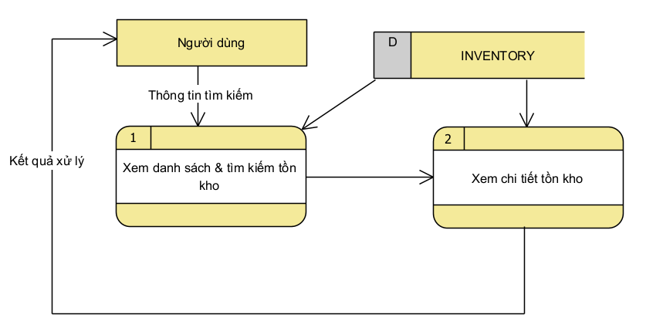

Xem danh sách & tìm kiếm tồn kho
- Chuẩn bị dữ liệu (Khi người dùng click vào menu Kho >> Xem tồn kho)
  - Dữ liệu: theo bảng [Mô tả chi tiết các thành phần]
  - Tìm kiếm (Khi người dùng nhập điều kiện tìm kiếm và click nút Tìm kiếm)
  - Thực hiện tìm kiếm dữ liệu và trả kết quả trên grid Danh sácht= theo bảng INVENTORY và INVENTORY_LOT (nếu tick chọn xem theo lotdate.
    - Đơn vị: So sánh giá trị lựa chọn với INVENTORY. DIST_UNIT_ID
    - Cụm kho: So sánh giá trị lựa chọn với WAREHOUSE_GROUP. SEARCH_TEXT on
    - Kho: So sánh giá trị lựa chọn với
    - Cách xem: Hiển thị bảng thông tin tương ứng với cách xem đã chọn:
- Xem theo đơn vị: hiển thị tồn kho đơn vị đó
- Xem theo cụm kho; Hiển thị tồn kho theo cụm kho (thêm cột Cụm kho)
- Xem theo kho: hiển thị tồn kho theo kho (thêm cột kho)
- Xem theo biến thể: Xem tồn kho theo từng SKU (thêm cột SKU)
    - Danh mục: So sánh giá trị lựa chọn với INVENTORY. PRODUCT_ID join PRODUCT_CATEGORY_ENTRY. CATEGORY_ID
    - Sản phẩm: So sánh giá trị nhập vào với INVENTORY. PRODUCT_ID join PRODUCT.ID
    - Xem tồn theo lotdate: Thêm cột LOT và ngày hết hạn
    - Số lot: So sánh giá trị nhập vào với INVENTORY_LOT. PRODUCT_LOT_ID
    - Ngày hết hạn: So sánh giá trị lựa chọn với INVENTORY_LOT. PRODUCT_LOT_ID join PRODUCT_LOT . EXPIRE_DATE
    - Loại sản phẩm: So sánh giá trị lựa chọn với INVENTORY. PRODUCT_ID join PRODUCT. TYPE
    - Đơn vị tính: So sánh giá trị lựa chọn với INVENTORY. PRODUCT_ID join PRODUCT_UOM.ID
- Xuất file (Khi người dùng click nút Xuất file)
  - Xuất dữ liệu theo điều kiện tìm kiếm ra file excel
  - Mẫu file:
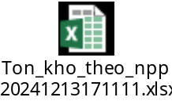

Xem chi tiết tồn kho
- Chuẩn bị dữ liệu (Khi người dùng click vào icon Xem chi tiết)
  - Dữ liệu: theo bảng [Mô tả chi tiết các thành phần]

Xem tồn kho POSM

Thông tin chung chức năng
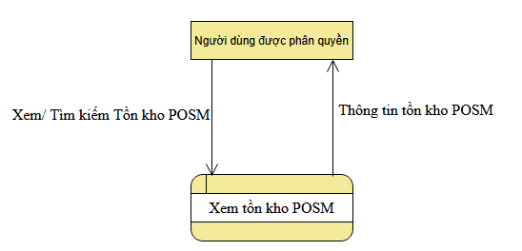
- Tác nhân: người dùng Head Office được phân quyền sử dụng chức năng
- Ý nghĩa chức năng: cho phép xem tồn kho POSM/ biến thể theo tổng/ lotdate theo kho/ cụm kho/ đơn vị
- Đường dẫn: Kho >> Xem tồn kho POSM

Màn hình

Xem tồn kho

Theo Tổng tồn POSM - đơn vị chọn
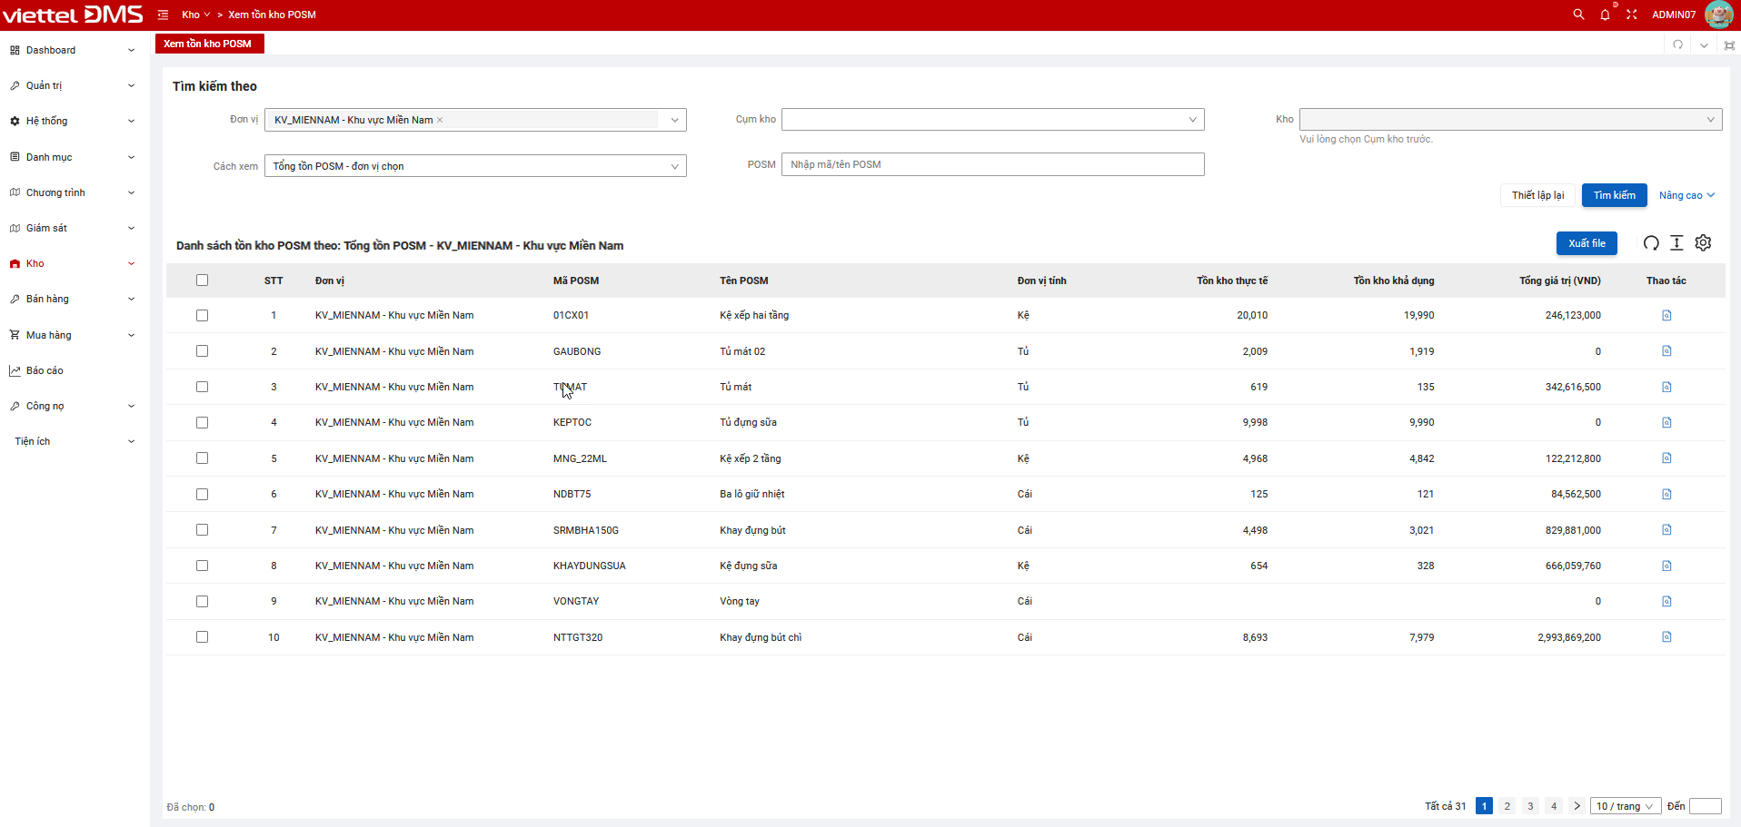

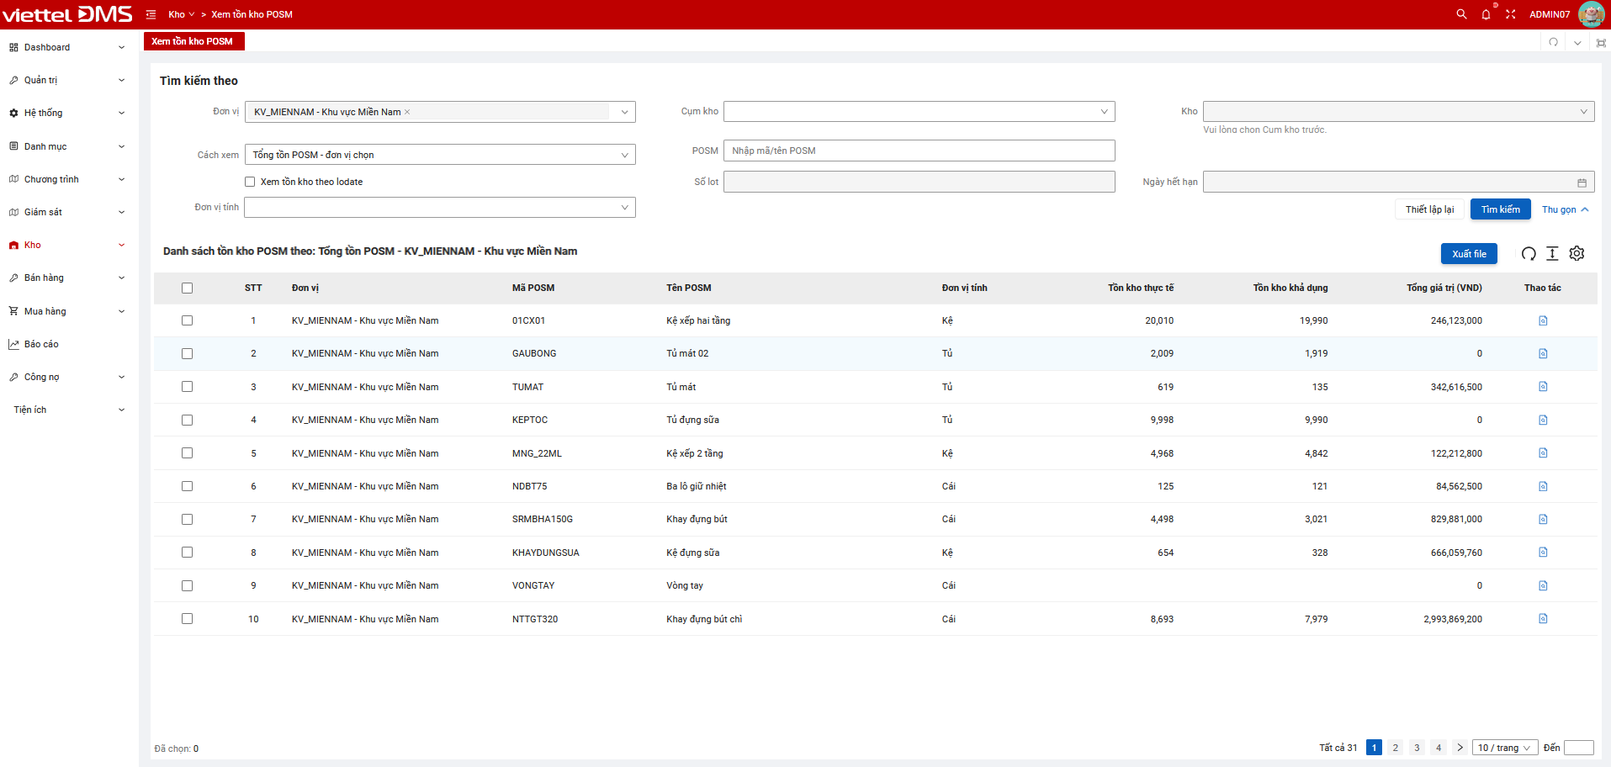

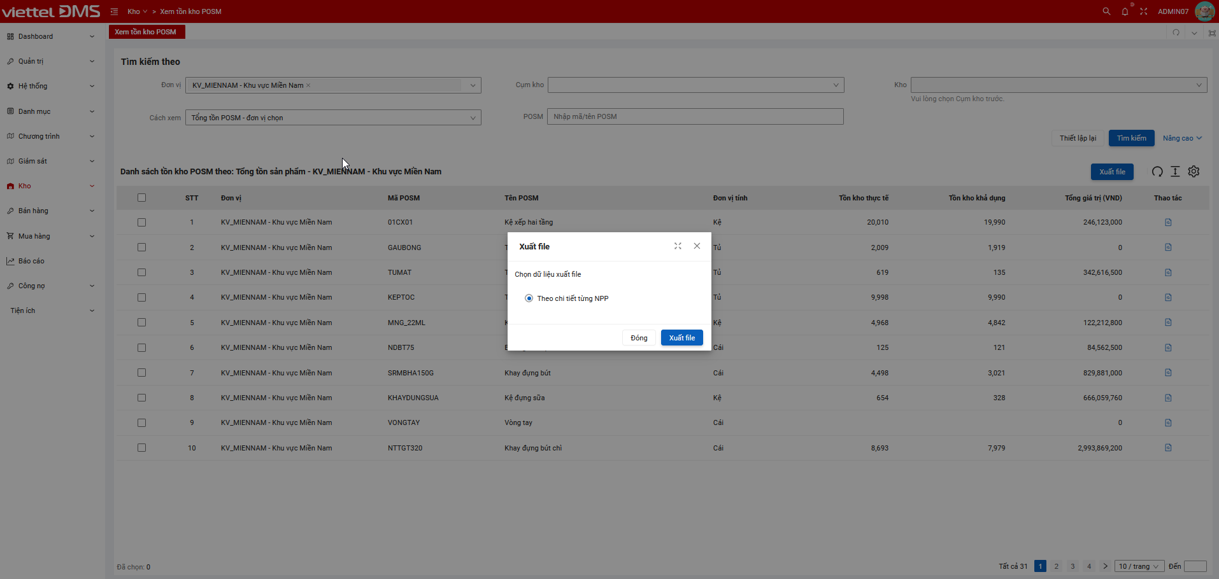

Theo Tổng tồn POSM – cụm kho
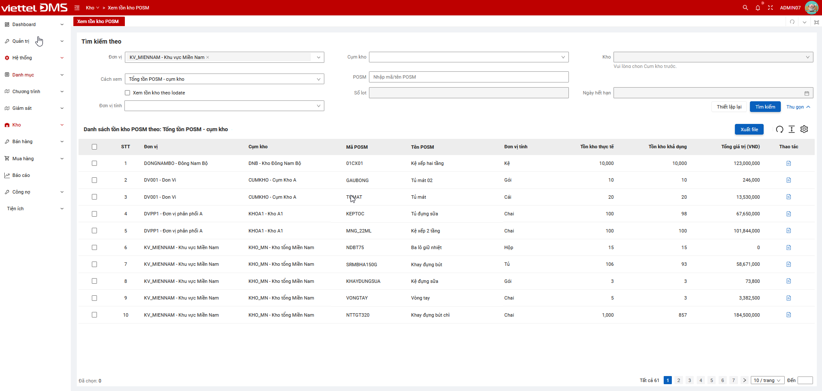

Theo Tổng tồn POSM – kho
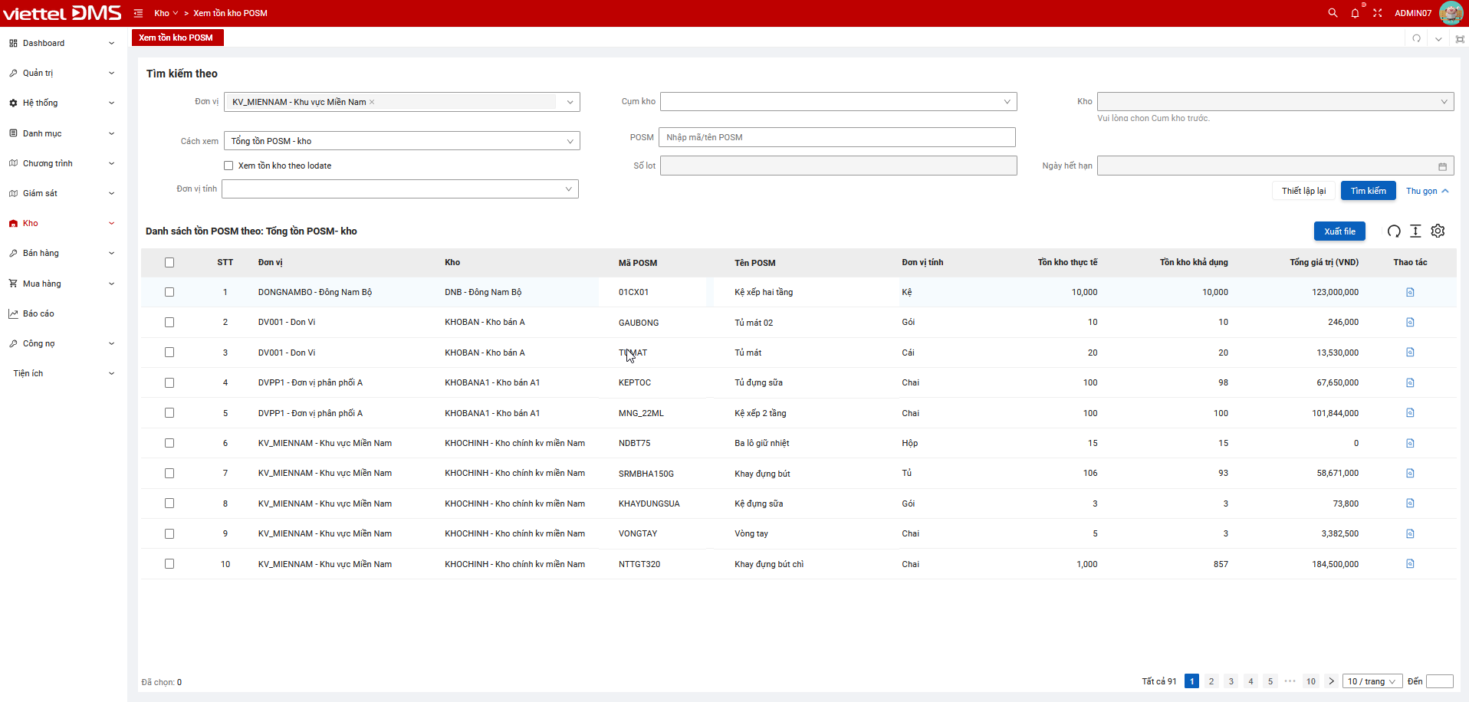

Theo Tổng tồn biến thể - đơn vị chọn
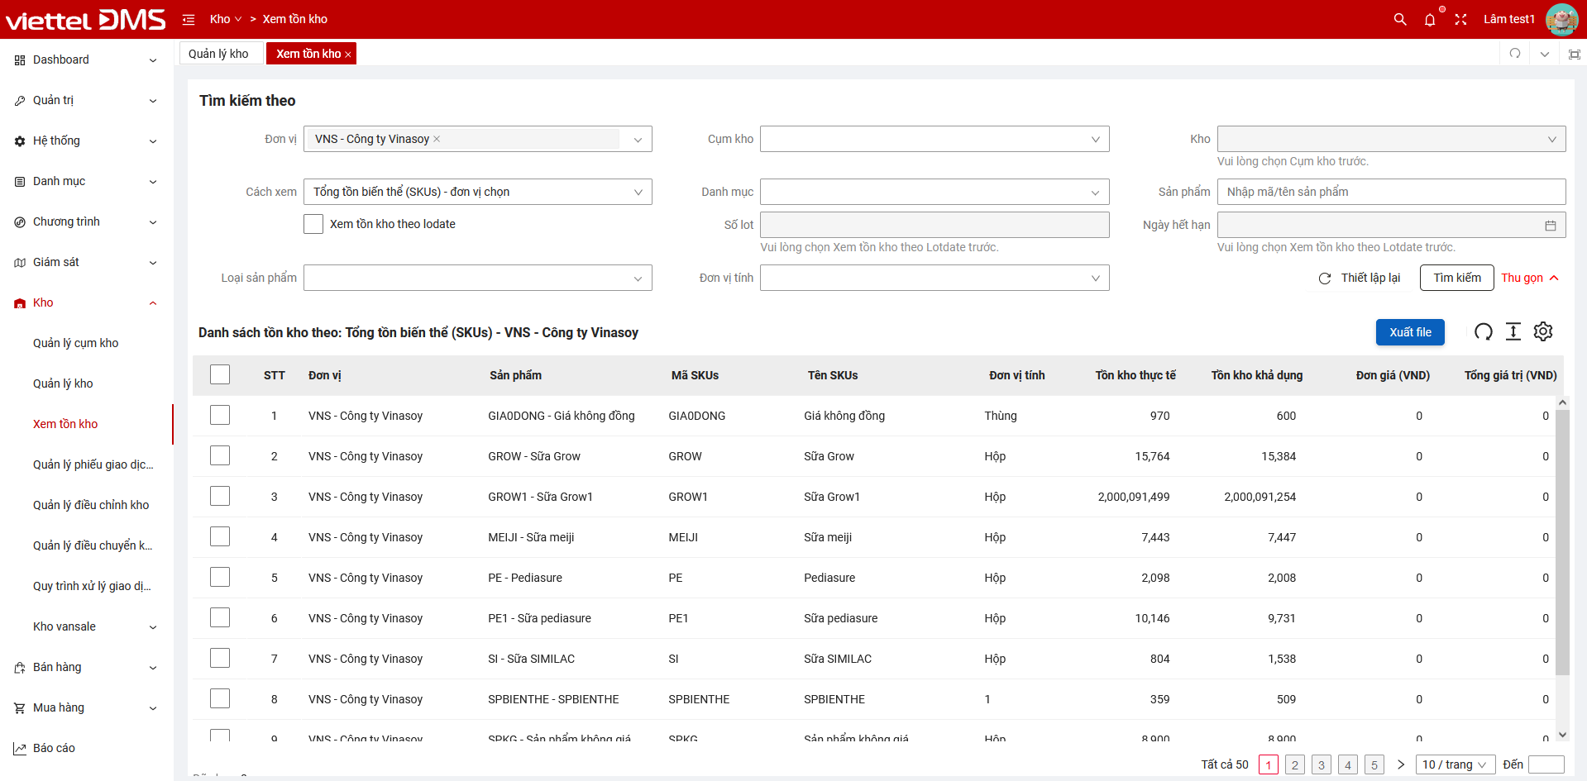

Theo Tổng tồn biến thể – cụm kho
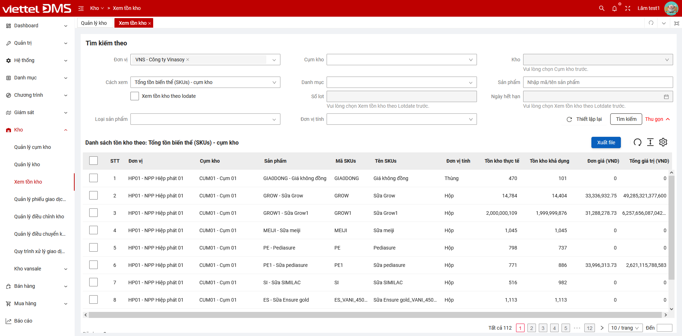

Theo Tổng tồn biến thể – kho
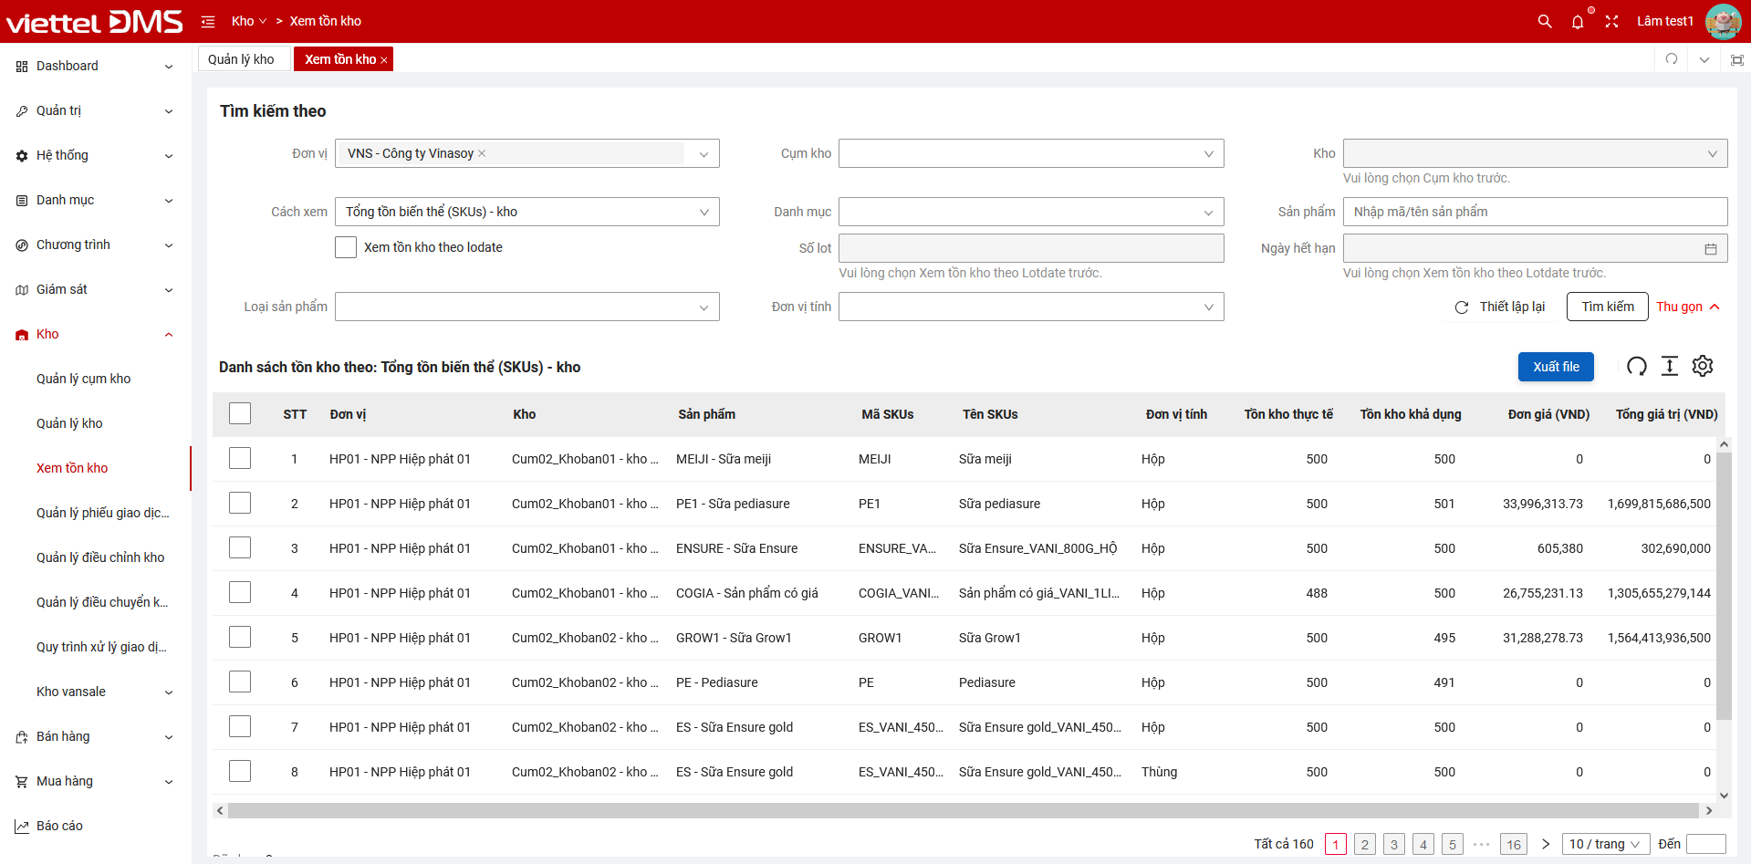

Xem chi tiết tồn kho
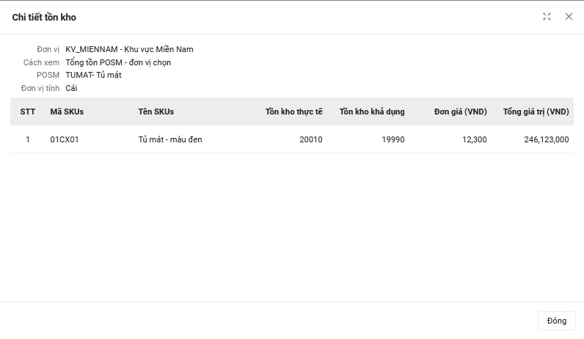
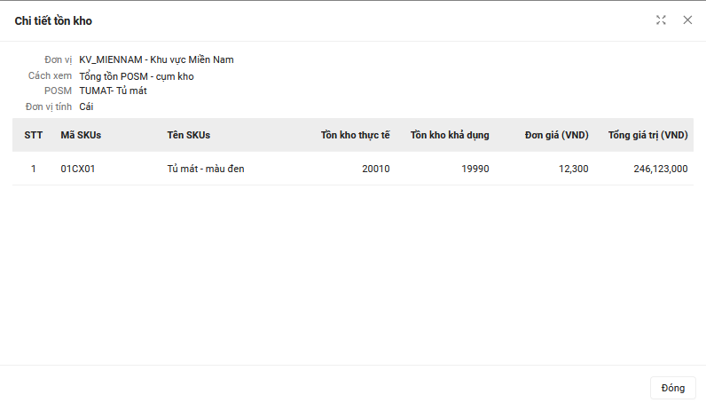

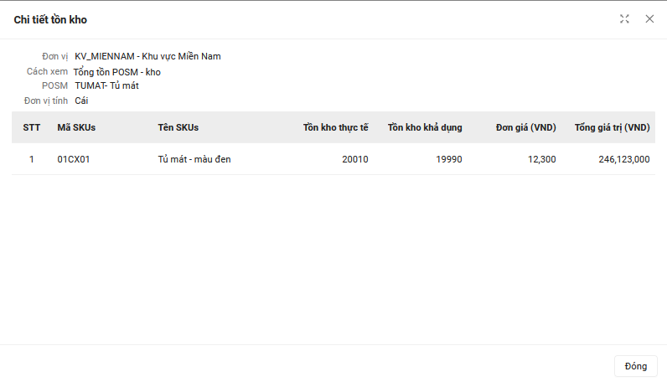

Mô tả chi tiết các thành phần

Xem tồn kho

Theo Tổng tồn POSM - đơn vị chọn
STT | Tên | Kiểu dữ liệu  [Độ dài dữ liệu] | Input/Output | Giá trị khởi tạo | Mô tả (Mapping với CSDL nếu có)
Điều kiện tìm kiếm
 | Đơn vị | Combobox MultiSelect Chips Autocomplete | Input | [Đơn vị cấp cao nhất được phân quyền] | - Tập giá trị: {Load danh sách đơn vị trạng thái Hoạt động thuộc phân quyền của user login – hiển thị theo cấu trúc cây}. Hiển thị [Mã – Tên đơn vị]  - Autocomplete gần đúng, không phân biệt hoa thường, không phân biệt dấu theo Mã hoặc Tên đơn vị (LIKE upper(‘%từ khóa đã bỏ dấu%’))
 | Cụm kho | Combobox | Input | Blank | - Tập giá trị {Load danh sách cụm kho trạng thái Hoạt động thuộc đơn vị đang chọn}  - Hiển thị Mã - Tên cụm kho. Sort theo Mã cụm kho ASC  - Load từ bảng WAREHOUSE_GROUP.CODE - NAME where IS_ACTIVE = 1 and DIST_UNIT_ID = ?
 | Kho | Combobox | Input | Blank | - Chỉ enable sau khi chọn giá trị cho cbx Cụm kho  - Tập giá trị {Load danh sách kho trạng thái Hoạt động thuộc cụm kho đang chọn}  - Hiển thị Mã - Tên kho. Sort theo Mã kho ASC  - Load từ bảng WAREHOUSE.CODE - NAME where IS_ACTIVE = 1 and WAREHOUSE_GROUP_ID = ?
 | Cách xem | Combobox | Input | [Tổng tồn POSM – đơn vị chọn] | - Tập giá trị:  - Tổng tồn POSM – đơn vị chọn  - Tổng tồn POSM – cụm kho  - Tổng tồn POSM – kho  - Tổng tồn biến thể (SKUs) – đơn vị chọn  - Tổng tồn biến thể (SKUs) – cụm kho  - Tổng tồn biến thể (SKUs) – kho
 | Danh mục | Combobox MultiSelect Chips Autocomplete | Input | Blank | - Tập giá trị {Load danh mục POSM – theo cấu trúc cây}. Hiển thị [Mã – Tên danh mục]  - Hiển thị theo format: <Tên thuộc tính>: <Giá trị>  - Lấy dữ liệu title ở EXPAND_ATTRIBUTE.NAME  - Lấy dữ liệu khai báo thuộc tính ở lấy POSM_ID join vào bảng EXPAND_ATTRIBUTE_ENTRY where POSM_ID = OBJECT_ID  - Tham khảo chức năng Quản lý thuộc tính mở rộng > với loại = ‘POSM’ > Điều kiện tìm kiếm > cbx Danh mục
 | POSM | Textbox [256] | Input | Blank | - Hint text: Nhập mã/ tên POSM
Nâng cao
 | Xem tồn kho theo lotdate | Checkbox | Input | Unchecked
 | Số lot | Textbox [128] | Input | Blank | - Chỉ enable khi tick chọn checkbox Xem tồn kho theo lotdate
 | Ngày hết hạn | Calendar | Input | Blank | - Chỉ enable khi tick chọn checkbox Xem tồn kho theo lotdate
 | Loại POSM | Combobox MultiSelect Chips Autocomplete | Input | Blank | - Tập giá trị {Load danh sách loại POSM}. Hiển thị [Mã – Tên loại POSM]  - Load từ bảng POSM_TYPE.CODE - NAME  - Tham khảo chức năng Quản lý POSM > Điều kiện tìm kiếm > cbx Loại POSM
 | Đơn vị tính | Combobox | Input | Blank | - Tập giá trị {Load danh mục đơn vị tính}. Hiển thị [Mã – Tên đơn vị tính]  - Load từ bảng SYSTEM_PARAMETER_ENTRY.CODE - NAME where SYSTEM_PARAMETER_ID = ‘POSM_UOM’
 | Thiết lập lại | Button | Input | Enabled
 | Tìm kiếm | Button | Input | Enabled
 | Nâng cao/ Thu gọn | Link | Input | Enabled
Danh sách tồn kho
Thao tác
 | Xuất file | Button | Input | Enabled
Datagrid
- Load danh sách POSM tồn trong kho gom nhóm theo đơn vị
- Load dữ liệu từ bảng POSM_POSM_INVENTORY group by DIST_UNIT_ID
- Nếu xem tồn kho theo lotdate sẽ load dữ liệu từ bảng POSM_INVENTORY_LOT
- Sort theo VISUAL_INDEX ASC của POSM, Mã POSM ASC
- Phân trang theo quy định chung
 | CheckAll/ CheckRow | Checkbox | Input | Uncheck | - CheckAll: xuất hiện trên Header  - CheckRow: xuất hiện trên từng Row  - Tick/ Bỏ tick CheckAll: tất cả CheckRow đang hiển thị trên grid sẽ được check/ uncheck
 | Đơn vị | Label Column | Output |  | - Mã – Tên đơn vị  - Lấy từ bảng POSM_INVENTORY.DIST_UNIT_ID join qua DIST_UNIT lấy NODE.CODE – NODE.NAME
 | Mã POSM | Label Column | Output |  | - Lấy từ bảng POSM.CODE where POSM.ID = POSM_INVENTORY.POSM_ID and POSM.PARENT_ID is null
 | Tên POSM | Label Column | Output |  | - Lấy từ bảng POSM.NAME where POSM.ID = POSM_INVENTORY.POSM_ID and POSM.PARENT_ID is null
 | LOT | Label Column | Output |  | - Chỉ xuất hiện nếu có tick chọn Xem tồn kho theo lotdate  - Lấy từ bảng POSM_INVENTORY_LOT.POSM_LOT_ID. Join qua POSM_LOT lấy LOT
 | Ngày hết hạn | Label Column | Output |  | - Chỉ xuất hiện nếu có tick chọn Xem tồn kho theo lotdate  - Format: dd/mm/yyyy  - Lấy từ bảng POSM_INVENTORY_LOT.POSM_LOT_ID. Join qua POSM_LOT lấy EXPIRE_DATE
 | Đơn vị tính | Label Column | Output |  | - Đơn vị tính cơ bản của POSM  - Lấy từ bảng POSM_UOM.TITLE where POSM_UOM.POSM.ID = POSM_INVENTORY. POSM_ID and POSM_UOM.IS_DEFAULT = 1
 | Tồn kho thực tế | Label Column | Output |  | - SUM từ bảng POSM_INVENTORY.QUANTITY
 | Tồn kho khả dụng | Label Column | Output |  | - SUM từ bảng POSM_INVENTORY.AVAILABLE_QUANTITY
 | Tổng giá trị | Label Column | Output |  | - Tổng giá trị các POSM trong kho group by đơn vị  - Giá trị SPn = Đơn giá SPn*Tồn kho thực tế SPn  - Đơn giá theo bảng giá bán mặc định của POSM. Lấy từ bảng POSM_PRICE.PRICE
 | Xem chi tiết | Icon | Input |  | - Tooltip: Xem chi tiết

Theo Tổng tồn POSM - cụm kho
STT | Tên | Kiểu dữ liệu  [Độ dài dữ liệu] | Input/Output | Giá trị khởi tạo | Mô tả (Mapping với CSDL nếu có)
Điều kiện tìm kiếm
 | Đơn vị | Combobox MultiSelect Chips Autocomplete | Input | [Đơn vị cấp cao nhất được phân quyền] | - Tập giá trị: {Load danh sách đơn vị trạng thái Hoạt động thuộc phân quyền của user login – hiển thị theo cấu trúc cây}. Hiển thị [Mã – Tên đơn vị]  - Autocomplete gần đúng, không phân biệt hoa thường, không phân biệt dấu theo Mã hoặc Tên đơn vị (LIKE upper(‘%từ khóa đã bỏ dấu%’))
 | Cụm kho | Combobox | Input | Blank | - Tập giá trị {Load danh sách cụm kho trạng thái Hoạt động thuộc đơn vị đang chọn}  - Hiển thị Mã - Tên cụm kho. Sort theo Mã cụm kho ASC  - Load từ bảng WAREHOUSE_GROUP.CODE - NAME where IS_ACTIVE = 1 and DIST_UNIT_ID = ?
 | Kho | Combobox | Input | Blank | - Chỉ enable sau khi chọn giá trị cho cbx Cụm kho  - Tập giá trị {Load danh sách kho trạng thái Hoạt động thuộc cụm kho đang chọn}  - Hiển thị Mã - Tên kho. Sort theo Mã kho ASC  - Load từ bảng WAREHOUSE.CODE - NAME where IS_ACTIVE = 1 and WAREHOUSE_GROUP_ID = ?
 | Cách xem | Combobox | Input | [Tổng tồn POSM – đơn vị chọn] | - Tập giá trị:  - Tổng tồn POSM – đơn vị chọn  - Tổng tồn POSM – cụm kho  - Tổng tồn POSM – kho  - Tổng tồn biến thể (SKUs) – đơn vị chọn  - Tổng tồn biến thể (SKUs) – cụm kho  - Tổng tồn biến thể (SKUs) – kho
 | Danh mục | Combobox MultiSelect Chips Autocomplete | Input | Blank | - Tập giá trị {Load danh mục POSM – theo cấu trúc cây}. Hiển thị [Mã – Tên danh mục]  - Hiển thị theo format: <Tên thuộc tính>: <Giá trị>  - Lấy dữ liệu title ở EXPAND_ATTRIBUTE.NAME  - Lấy dữ liệu khai báo thuộc tính ở lấy POSM_ID join vào bảng EXPAND_ATTRIBUTE_ENTRY where POSM_ID = OBJECT_ID  - Tham khảo chức năng Quản lý thuộc tính mở rộng > với loại = ‘POSM’ > Điều kiện tìm kiếm > cbx Danh mục
 | POSM | Textbox [256] | Input | Blank | - Hint text: Nhập mã/ tên POSM
Nâng cao
 | Xem tồn kho theo lotdate | Checkbox | Input | Unchecked
 | Số lot | Textbox [128] | Input | Blank | - Chỉ enable khi tick chọn checkbox Xem tồn kho theo lotdate
 | Ngày hết hạn | Calendar | Input | Blank | - Chỉ enable khi tick chọn checkbox Xem tồn kho theo lotdate
 | Loại POSM | Combobox MultiSelect Chips Autocomplete | Input | Blank | - Tập giá trị {Load danh sách loại POSM}. Hiển thị [Mã – Tên loại POSM]  - Load từ bảng POSM_TYPE.CODE - NAME  - Tham khảo chức năng Quản lý POSM > Điều kiện tìm kiếm > cbx Loại POSM
 | Đơn vị tính | Combobox | Input | Blank | - Tập giá trị {Load danh mục đơn vị tính}. Hiển thị [Mã – Tên đơn vị tính]  - Load từ bảng SYSTEM_PARAMETER_ENTRY.CODE - NAME where SYSTEM_PARAMETER_ID = ‘POSM_UOM’
 | Thiết lập lại | Button | Input | Enabled
 | Tìm kiếm | Button | Input | Enabled
 | Nâng cao/ Thu gọn | Link | Input | Enabled
Danh sách tồn kho
Thao tác
 | Xuất file | Button | Input | Enabled
Datagrid
- Load danh sách POSM tồn trong kho gom nhóm theo cụm kho
- Load dữ liệu từ bảng POSM_INVENTORY group by WAREHOUSE_GROUP_ID
- Nếu xem tồn kho theo lotdate sẽ load dữ liệu từ bảng POSM_POSM_INVENTORY_LOT
- Sort theo VISUAL_INDEX ASC của POSM, Mã POSM ASC
- Phân trang theo quy định chung
 | CheckAll/ CheckRow | Checkbox | Input | Uncheck | - CheckAll: xuất hiện trên Header  - CheckRow: xuất hiện trên từng Row  - Tick/ Bỏ tick CheckAll: tất cả CheckRow đang hiển thị trên grid sẽ được check/ uncheck
 | Đơn vị | Label Column | Output |  | - Mã – Tên đơn vị  - Lấy từ bảng POSM_POSM_INVENTORY.DIST_UNIT_ID join qua DIST_UNIT lấy NODE.CODE – NODE.NAME
 | Cụm kho | Label Column | Output |  | - Mã – Tên cụm kho  - Lấy từ bảng POSM_POSM_INVENTORY.WAREHOUSE_ID join qua WAREHOUSE lấy WAREHOUSE_GROUP_ID
 | Mã POSM | Label Column | Output |  | - Lấy từ bảng POSM.CODE where POSM.ID = POSM_POSM_INVENTORY.POSM_ID and POSM.PARENT_ID is null
 | Tên POSM | Label Column | Output |  | - Lấy từ bảng POSM.NAME where POSM.ID = POSM_POSM_INVENTORY.POSM_ID and POSM.PARENT_ID is null
 | LOT | Label Column | Output |  | - Chỉ xuất hiện nếu có tick chọn Xem tồn kho theo lotdate  - Lấy từ bảng POSM_INVENTORY_LOT.POSM_LOT_ID. Join qua POSM_LOT lấy LOT
 | Ngày hết hạn | Label Column | Output |  | - Chỉ xuất hiện nếu có tick chọn Xem tồn kho theo lotdate  - Format: dd/mm/yyyy  - Lấy từ bảng POSM_INVENTORY_LOT.POSM_LOT_ID. Join qua POSM_LOT lấy EXPIRE_DATE
 | Đơn vị tính | Label Column | Output |  | - Đơn vị tính cơ bản của POSM  - Lấy từ bảng POSM_UOM.TITLE where POSM_UOM.POSM.ID = POSM_INVENTORY. POSM_ID and POSM_UOM.IS_DEFAULT = 1
 | Tồn kho thực tế | Label Column | Output |  | - SUM từ bảng POSM_INVENTORY.QUANTITY
 | Tồn kho khả dụng | Label Column | Output |  | - SUM từ bảng POSM_INVENTORY.AVAILABLE_QUANTITY
 | Tổng giá trị | Label Column | Output |  | - Tổng giá trị các POSM trong kho group by cụm kho  - Giá trị SPn = Đơn giá SPn*Tồn kho thực tế SPn  - Đơn giá theo bảng giá bán mặc định của POSM. Lấy từ bảng POSM_PRICE.PRICE
 | Xem chi tiết | Icon | Input |  | - Tooltip: Xem chi tiết

Theo Tổng tồn POSM - kho
STT | Tên | Kiểu dữ liệu  [Độ dài dữ liệu] | Input/Output | Giá trị khởi tạo | Mô tả (Mapping với CSDL nếu có)
Điều kiện tìm kiếm
 | Đơn vị | Combobox MultiSelect Chips Autocomplete | Input | [Đơn vị cấp cao nhất được phân quyền] | - Tập giá trị: {Load danh sách đơn vị trạng thái Hoạt động thuộc phân quyền của user login – hiển thị theo cấu trúc cây}. Hiển thị [Mã – Tên đơn vị]  - Autocomplete gần đúng, không phân biệt hoa thường, không phân biệt dấu theo Mã hoặc Tên đơn vị (LIKE upper(‘%từ khóa đã bỏ dấu%’))
 | Cụm kho | Combobox | Input | Blank | - Tập giá trị {Load danh sách cụm kho trạng thái Hoạt động thuộc đơn vị đang chọn}  - Hiển thị Mã - Tên cụm kho. Sort theo Mã cụm kho ASC  - Load từ bảng WAREHOUSE_GROUP.CODE - NAME where IS_ACTIVE = 1 and DIST_UNIT_ID = ?
 | Kho | Combobox | Input | Blank | - Chỉ enable sau khi chọn giá trị cho cbx Cụm kho  - Tập giá trị {Load danh sách kho trạng thái Hoạt động thuộc cụm kho đang chọn}  - Hiển thị Mã - Tên kho. Sort theo Mã kho ASC  - Load từ bảng WAREHOUSE.CODE - NAME where IS_ACTIVE = 1 and WAREHOUSE_GROUP_ID = ?
 | Cách xem | Combobox | Input | [Tổng tồn POSM – đơn vị chọn] | - Tập giá trị:  - Tổng tồn POSM – đơn vị chọn  - Tổng tồn POSM – cụm kho  - Tổng tồn POSM – kho  - Tổng tồn biến thể (SKUs) – đơn vị chọn  - Tổng tồn biến thể (SKUs) – cụm kho  - Tổng tồn biến thể (SKUs) – kho
 | Danh mục | Combobox MultiSelect Chips Autocomplete | Input | Blank | - Tập giá trị {Load danh mục POSM – theo cấu trúc cây}. Hiển thị [Mã – Tên danh mục]  - Hiển thị theo format: <Tên thuộc tính>: <Giá trị>  - Lấy dữ liệu title ở EXPAND_ATTRIBUTE.NAME  - Lấy dữ liệu khai báo thuộc tính ở lấy POSM_ID join vào bảng EXPAND_ATTRIBUTE_ENTRY where POSM_ID = OBJECT_ID  - Tham khảo chức năng Quản lý thuộc tính mở rộng > với loại = ‘POSM’ > Điều kiện tìm kiếm > cbx Danh mục
 | POSM | Textbox [256] | Input | Blank | - Hint text: Nhập mã/ tên POSM
Nâng cao
 | Xem tồn kho theo lotdate | Checkbox | Input | Unchecked
 | Số lot | Textbox [128] | Input | Blank | - Chỉ enable khi tick chọn checkbox Xem tồn kho theo lotdate
 | Ngày hết hạn | Calendar | Input | Blank | - Chỉ enable khi tick chọn checkbox Xem tồn kho theo lotdate
 | Loại POSM | Combobox MultiSelect Chips Autocomplete | Input | Blank | - Tập giá trị {Load danh mục POSM – theo cấu trúc cây}. Hiển thị [Mã – Tên loại POSM]  - Hiển thị theo format: <Tên thuộc tính>: <Giá trị>  - Lấy dữ liệu title ở EXPAND_ATTRIBUTE.NAME  - Lấy dữ liệu khai báo thuộc tính ở lấy POSM_ID join vào bảng EXPAND_ATTRIBUTE_ENTRY where POSM_ID = OBJECT_ID  - Tham khảo chức năng Quản lý thuộc tính mở rộng > với loại = ‘POSM’ > Điều kiện tìm kiếm > cbx Loại POSM
 | Đơn vị tính | Combobox | Input | Blank | - Tập giá trị {Load danh mục đơn vị tính}. Hiển thị [Mã – Tên đơn vị tính]  - Load từ bảng SYSTEM_PARAMETER_ENTRY.CODE - NAME where SYSTEM_PARAMETER_ID = ‘POSM_UOM’
 | Thiết lập lại | Button | Input | Enabled
 | Tìm kiếm | Button | Input | Enabled
 | Nâng cao/ Thu gọn | Link | Input | Enabled
Danh sách tồn kho
Thao tác
 | Xuất file | Button | Input | Enabled
Datagrid
- Load danh sách POSM tồn trong kho gom nhóm theo kho
- Load dữ liệu từ bảng POSM_INVENTORY group by WAREHOUSE_ID
- Nếu xem tồn kho theo lotdate sẽ load dữ liệu từ bảng POSM_INVENTORY_LOT
- Sort theo VISUAL_INDEX ASC của POSM, Mã POSM ASC
- Phân trang theo quy định chung
 | CheckAll/ CheckRow | Checkbox | Input | Uncheck | - CheckAll: xuất hiện trên Header  - CheckRow: xuất hiện trên từng Row  - Tick/ Bỏ tick CheckAll: tất cả CheckRow đang hiển thị trên grid sẽ được check/ uncheck
 | Đơn vị | Label Column | Output |  | - Mã – Tên đơn vị  - Lấy từ bảng POSM_INVENTORY.DIST_UNIT_ID join qua DIST_UNIT lấy NODE.CODE – NODE.NAME
 | Kho | Label Column | Output |  | - Mã – Tên kho  - Lấy từ bảng POSM_INVENTORY.WAREHOUSE_ID join qua WAREHOUSE lấy CODE - NAME
 | Mã POSM | Label Column | Output |  | - Lấy từ bảng POSM.CODE where POSM.ID = POSM_INVENTORY.POSM_ID and POSM.PARENT_ID is null
 | Tên POSM | Label Column | Output |  | - Lấy từ bảng POSM.NAME where POSM.ID = POSM_INVENTORY.POSM_ID and POSM.PARENT_ID is null
 | LOT | Label Column | Output |  | - Chỉ xuất hiện nếu có tick chọn Xem tồn kho theo lotdate  - Lấy từ bảng POSM_INVENTORY_LOT.POSM_LOT_ID. Join qua POSM_LOT lấy LOT
 | Ngày hết hạn | Label Column | Output |  | - Chỉ xuất hiện nếu có tick chọn Xem tồn kho theo lotdate  - Format: dd/mm/yyyy  - Lấy từ bảng POSM_INVENTORY_LOT.POSM_LOT_ID. Join qua POSM_LOT lấy EXPIRE_DATE
 | Đơn vị tính | Label Column | Output |  | - Đơn vị tính cơ bản của POSM  - Lấy từ bảng POSM_UOM.TITLE where POSM_UOM.POSM.ID = POSM_INVENTORY. POSM_ID and POSM_UOM.IS_DEFAULT = 1
 | Tồn kho thực tế | Label Column | Output |  | - SUM từ bảng POSM_INVENTORY.QUANTITY
 | Tồn kho khả dụng | Label Column | Output |  | - SUM từ bảng POSM_INVENTORY.AVAILABLE_QUANTITY
 | Tổng giá trị | Label Column | Output |  | - Tổng giá trị các POSM trong kho group by cụm kho  - Giá trị SPn = Đơn giá SPn*Tồn kho thực tế SPn  - Đơn giá theo bảng giá bán mặc định của POSM. Lấy từ bảng POSM_PRICE.PRICE
 | Xem chi tiết | Icon | Input |  | - Tooltip: Xem chi tiết

Theo Tổng tồn biến thể (SKUs) - đơn vị chọn
STT | Tên | Kiểu dữ liệu  [Độ dài dữ liệu] | Input/Output | Giá trị khởi tạo | Mô tả (Mapping với CSDL nếu có)
Điều kiện tìm kiếm
 | Đơn vị | Combobox MultiSelect Chips Autocomplete | Input | [Đơn vị cấp cao nhất được phân quyền] | - Tập giá trị: {Load danh sách đơn vị trạng thái Hoạt động thuộc phân quyền của user login – hiển thị theo cấu trúc cây}. Hiển thị [Mã – Tên đơn vị]  - Autocomplete gần đúng, không phân biệt hoa thường, không phân biệt dấu theo Mã hoặc Tên đơn vị (LIKE upper(‘%từ khóa đã bỏ dấu%’))
 | Cụm kho | Combobox | Input | Blank | - Tập giá trị {Load danh sách cụm kho trạng thái Hoạt động thuộc đơn vị đang chọn}  - Hiển thị Mã - Tên cụm kho. Sort theo Mã cụm kho ASC  - Load từ bảng WAREHOUSE_GROUP.CODE - NAME where IS_ACTIVE = 1 and DIST_UNIT_ID = ?
 | Kho | Combobox | Input | Blank | - Chỉ enable sau khi chọn giá trị cho cbx Cụm kho  - Tập giá trị {Load danh sách kho trạng thái Hoạt động thuộc cụm kho đang chọn}  - Hiển thị Mã - Tên kho. Sort theo Mã kho ASC  - Load từ bảng WAREHOUSE.CODE - NAME where IS_ACTIVE = 1 and WAREHOUSE_GROUP_ID = ?
 | Cách xem | Combobox | Input | [Tổng tồn POSM – đơn vị chọn] | - Tập giá trị:  - Tổng tồn POSM – đơn vị chọn  - Tổng tồn POSM – cụm kho  - Tổng tồn POSM – kho  - Tổng tồn biến thể (SKUs) – đơn vị chọn  - Tổng tồn biến thể (SKUs) – cụm kho  - Tổng tồn biến thể (SKUs) – kho
 | Danh mục | Combobox MultiSelect Chips Autocomplete | Input | Blank | - Tập giá trị {Load danh mục POSM – theo cấu trúc cây}. Hiển thị [Mã – Tên danh mục]  - Hiển thị theo format: <Tên thuộc tính>: <Giá trị>  - Lấy dữ liệu title ở EXPAND_ATTRIBUTE.NAME  - Lấy dữ liệu khai báo thuộc tính ở lấy POSM_ID join vào bảng EXPAND_ATTRIBUTE_ENTRY where POSM_ID = OBJECT_ID  - Tham khảo chức năng Quản lý thuộc tính mở rộng > với loại = ‘POSM’ > Điều kiện tìm kiếm > cbx Danh mục
 | POSM | Textbox [256] | Input | Blank | - Hint text: Nhập mã/ tên POSM
Nâng cao
 | Xem tồn kho theo lotdate | Checkbox | Input | Unchecked
 | Số lot | Textbox [128] | Input | Blank | - Chỉ enable khi tick chọn checkbox Xem tồn kho theo lotdate
 | Ngày hết hạn | Calendar | Input | Blank | - Chỉ enable khi tick chọn checkbox Xem tồn kho theo lotdate
 | Loại POSM | Combobox MultiSelect Chips Autocomplete | Input | Blank | - Tập giá trị {Load danh sách loại POSM}. Hiển thị [Mã – Tên loại POSM]  - Load từ bảng POSM_TYPE.CODE - NAME  - Tham khảo chức năng Quản lý POSM > Điều kiện tìm kiếm > cbx Loại POSM
 | Đơn vị tính | Combobox | Input | Blank | - Tập giá trị {Load danh mục đơn vị tính}. Hiển thị [Mã – Tên đơn vị tính]  - Load từ bảng SYSTEM_PARAMETER_ENTRY.CODE - NAME where SYSTEM_PARAMETER_ID = ‘POSM_UOM’
 | Thiết lập lại | Button | Input | Enabled
 | Tìm kiếm | Button | Input | Enabled
 | Nâng cao/ Thu gọn | Link | Input | Enabled
Danh sách tồn kho
Thao tác
 | Xuất file | Button | Input | Enabled
Datagrid
- Load danh sách POSM tồn trong kho gom nhóm theo đơn vị
- Load dữ liệu từ bảng POSM_INVENTORY group by DIST_UNIT_ID
- Nếu xem tồn kho theo lotdate sẽ load dữ liệu từ bảng POSM_INVENTORY_LOT
- Sort theo VISUAL_INDEX ASC của POSM, Mã POSM ASC
- Phân trang theo quy định chung
 | CheckAll/ CheckRow | Checkbox | Input | Uncheck | - CheckAll: xuất hiện trên Header  - CheckRow: xuất hiện trên từng Row  - Tick/ Bỏ tick CheckAll: tất cả CheckRow đang hiển thị trên grid sẽ được check/ uncheck
 | Đơn vị | Label Column | Output |  | - Mã – Tên đơn vị  - Lấy từ bảng POSM_INVENTORY.DIST_UNIT_ID join qua DIST_UNIT lấy NODE.CODE – NODE.NAME
 | POSM | Label Column | Output |  | - Mã – Tên POSM  - Lấy từ bảng  - Lấy POSM_INVENTORY.POSM_ID  - Join qua POSM P1 lấy P1.PARENT_ID (nếu PARENT_ID là null thì gán chính POSM_ID là PARENT_ID) where POSM_INVENTORY.POSM_ID = P1.ID  - Join qua POSM P2 lấy P2.CODE – NAME where P1. PARENT_ID = P2.ID
 | Mã SKUs | Label Column | Output |  | - Lấy từ bảng POSM.CODE where POSM.ID = POSM_INVENTORY.POSM_ID and POSM.TYPE = ‘SIM’
 | Tên SKUs | Label Column | Output |  | - Lấy từ bảng POSM.NAME where POSM.ID = POSM_INVENTORY.POSM_ID and POSM.TYPE = ‘SIM’
 | LOT | Label Column | Output |  | - Chỉ xuất hiện nếu có tick chọn Xem tồn kho theo lotdate  - Lấy từ bảng POSM_INVENTORY_LOT.POSM_LOT_ID. Join qua POSM_LOT lấy LOT
 | Ngày hết hạn | Label Column | Output |  | - Chỉ xuất hiện nếu có tick chọn Xem tồn kho theo lotdate  - Format: dd/mm/yyyy  - Lấy từ bảng POSM_INVENTORY_LOT.POSM_LOT_ID. Join qua POSM_LOT lấy EXPIRE_DATE
 | Đơn vị tính | Label Column | Output |  | - Đơn vị tính cơ bản của POSM  - Lấy từ bảng POSM_UOM.TITLE where POSM_UOM.POSM.ID = POSM_INVENTORY. POSM_ID and POSM_UOM.IS_DEFAULT = 1
 | Tồn kho thực tế | Label Column | Output |  | - SUM từ bảng POSM_INVENTORY.QUANTITY
 | Tồn kho khả dụng | Label Column | Output |  | - SUM từ bảng POSM_INVENTORY.AVAILABLE_QUANTITY
 | Tổng giá trị | Label Column | Output |  | - Tổng giá trị các POSM trong kho group by đơn vị  - Giá trị SPn = Đơn giá SPn*Tồn kho thực tế SPn  - Đơn giá theo bảng giá bán mặc định của POSM. Lấy từ bảng POSM_PRICE.PRICE
 | Xem chi tiết | Icon | Input |  | - Tooltip: Xem chi tiết

Theo Tổng tồn biến thể (SKUs) - cụm kho
STT | Tên | Kiểu dữ liệu  [Độ dài dữ liệu] | Input/Output | Giá trị khởi tạo | Mô tả (Mapping với CSDL nếu có)
Điều kiện tìm kiếm
 | Đơn vị | Combobox MultiSelect Chips Autocomplete | Input | [Đơn vị cấp cao nhất được phân quyền] | - Tập giá trị: {Load danh sách đơn vị trạng thái Hoạt động thuộc phân quyền của user login – hiển thị theo cấu trúc cây}. Hiển thị [Mã – Tên đơn vị]  - Autocomplete gần đúng, không phân biệt hoa thường, không phân biệt dấu theo Mã hoặc Tên đơn vị (LIKE upper(‘%từ khóa đã bỏ dấu%’))
 | Cụm kho | Combobox | Input | Blank | - Tập giá trị {Load danh sách cụm kho trạng thái Hoạt động thuộc đơn vị đang chọn}  - Hiển thị Mã - Tên cụm kho. Sort theo Mã cụm kho ASC  - Load từ bảng WAREHOUSE_GROUP.CODE - NAME where IS_ACTIVE = 1 and DIST_UNIT_ID = ?
 | Kho | Combobox | Input | Blank | - Chỉ enable sau khi chọn giá trị cho cbx Cụm kho  - Tập giá trị {Load danh sách kho trạng thái Hoạt động thuộc cụm kho đang chọn}  - Hiển thị Mã - Tên kho. Sort theo Mã kho ASC  - Load từ bảng WAREHOUSE.CODE - NAME where IS_ACTIVE = 1 and WAREHOUSE_GROUP_ID = ?
 | Cách xem | Combobox | Input | [Tổng tồn POSM – đơn vị chọn] | - Tập giá trị:  - Tổng tồn POSM – đơn vị chọn  - Tổng tồn POSM – cụm kho  - Tổng tồn POSM – kho  - Tổng tồn biến thể (SKUs) – đơn vị chọn  - Tổng tồn biến thể (SKUs) – cụm kho  - Tổng tồn biến thể (SKUs) – kho
 | Danh mục | Combobox MultiSelect Chips Autocomplete | Input | Blank | - Tập giá trị {Load danh mục POSM – theo cấu trúc cây}. Hiển thị [Mã – Tên danh mục]  - Hiển thị theo format: <Tên thuộc tính>: <Giá trị>  - Lấy dữ liệu title ở EXPAND_ATTRIBUTE.NAME  - Lấy dữ liệu khai báo thuộc tính ở lấy POSM_ID join vào bảng EXPAND_ATTRIBUTE_ENTRY where POSM_ID = OBJECT_ID  - Tham khảo chức năng Quản lý thuộc tính mở rộng > với loại = ‘POSM’ > Điều kiện tìm kiếm > cbx Danh mục
 | POSM | Textbox [256] | Input | Blank | - Hint text: Nhập mã/ tên POSM
Nâng cao
 | Xem tồn kho theo lotdate | Checkbox | Input | Unchecked
 | Số lot | Textbox [128] | Input | Blank | - Chỉ enable khi tick chọn checkbox Xem tồn kho theo lotdate
 | Ngày hết hạn | Calendar | Input | Blank | - Chỉ enable khi tick chọn checkbox Xem tồn kho theo lotdate
 | Loại POSM | Combobox MultiSelect Chips Autocomplete | Input | Blank | - Tập giá trị {Load danh mục POSM – theo cấu trúc cây}. Hiển thị [Mã – Tên loại POSM]  - Hiển thị theo format: <Tên thuộc tính>: <Giá trị>  - Lấy dữ liệu title ở EXPAND_ATTRIBUTE.NAME  - Lấy dữ liệu khai báo thuộc tính ở lấy POSM_ID join vào bảng EXPAND_ATTRIBUTE_ENTRY where POSM_ID = OBJECT_ID  - Tham khảo chức năng Quản lý thuộc tính mở rộng > với loại = ‘POSM’ > Điều kiện tìm kiếm > cbx Loại POSM
 | Đơn vị tính | Combobox | Input | Blank | - Tập giá trị {Load danh mục đơn vị tính}. Hiển thị [Mã – Tên đơn vị tính]  - Load từ bảng SYSTEM_PARAMETER_ENTRY.CODE - NAME where SYSTEM_PARAMETER_ID = ‘POSM_UOM’
 | Thiết lập lại | Button | Input | Enabled
 | Tìm kiếm | Button | Input | Enabled
 | Nâng cao/ Thu gọn | Link | Input | Enabled
Danh sách tồn kho
Thao tác
 | Xuất file | Button | Input | Enabled
Datagrid
- Load danh sách POSM tồn trong kho gom nhóm theo đơn vị
- Load dữ liệu từ bảng POSM_INVENTORY group by WAREHOUSE_GROUP_ID
- Nếu xem tồn kho theo lotdate sẽ load dữ liệu từ bảng POSM_INVENTORY_LOT
- Sort theo VISUAL_INDEX ASC của POSM, Mã POSM ASC
- Phân trang theo quy định chung
 | CheckAll/ CheckRow | Checkbox | Input | Uncheck | - CheckAll: xuất hiện trên Header  - CheckRow: xuất hiện trên từng Row  - Tick/ Bỏ tick CheckAll: tất cả CheckRow đang hiển thị trên grid sẽ được check/ uncheck
 | Đơn vị | Label Column | Output |  | - Mã – Tên đơn vị  - Lấy từ bảng POSM_INVENTORY.DIST_UNIT_ID join qua DIST_UNIT lấy NODE.CODE – NODE.NAME
 | Cụm kho | Label Column | Output |  | - Mã – Tên cụm kho  - Lấy từ bảng POSM_INVENTORY.WAREHOUSE_ID join qua WAREHOUSE lấy WAREHOUSE_GROUP_ID
 | POSM | Label Column | Output |  | - Mã – Tên POSM  - Lấy từ bảng  - Lấy POSM_INVENTORY.POSM_ID  - Join qua POSM P1 lấy P1.PARENT_ID (nếu PARENT_ID là null thì gán chính POSM_ID là PARENT_ID) where POSM_INVENTORY.POSM_ID = P1.ID  - Join qua POSM P2 lấy P2.CODE – NAME where P1. PARENT_ID = P2.ID
 | Mã SKUs | Label Column | Output |  | - Lấy từ bảng POSM.CODE where POSM.ID = POSM_INVENTORY.POSM_ID and POSM.TYPE = ‘SIM’
 | Tên SKUs | Label Column | Output |  | - Lấy từ bảng POSM.NAME where POSM.ID = POSM_INVENTORY.POSM_ID and POSM.TYPE = ‘SIM’
 | LOT | Label Column | Output |  | - Chỉ xuất hiện nếu có tick chọn Xem tồn kho theo lotdate  - Lấy từ bảng POSM_INVENTORY_LOT.POSM_LOT_ID. Join qua POSM_LOT lấy LOT
 | Ngày hết hạn | Label Column | Output |  | - Chỉ xuất hiện nếu có tick chọn Xem tồn kho theo lotdate  - Format: dd/mm/yyyy  - Lấy từ bảng POSM_INVENTORY_LOT.POSM_LOT_ID. Join qua POSM_LOT lấy EXPIRE_DATE
 | Đơn vị tính | Label Column | Output |  | - Đơn vị tính cơ bản của POSM  - Lấy từ bảng POSM_UOM.TITLE where POSM_UOM.POSM.ID = POSM_INVENTORY. POSM_ID and POSM_UOM.IS_DEFAULT = 1
 | Tồn kho thực tế | Label Column | Output |  | - SUM từ bảng POSM_INVENTORY.QUANTITY
 | Tồn kho khả dụng | Label Column | Output |  | - SUM từ bảng POSM_INVENTORY.AVAILABLE_QUANTITY
 | Tổng giá trị | Label Column | Output |  | - Tổng giá trị các POSM trong kho group by cụm kho  - Giá trị SPn = Đơn giá SPn*Tồn kho thực tế SPn  - Đơn giá theo bảng giá bán mặc định của POSM. Lấy từ bảng POSM_PRICE.PRICE
 | Xem chi tiết | Icon | Input |  | - Tooltip: Xem chi tiết

Theo Tổng tồn biến thể (SKUs) - kho
STT | Tên | Kiểu dữ liệu  [Độ dài dữ liệu] | Input/Output | Giá trị khởi tạo | Mô tả (Mapping với CSDL nếu có)
Điều kiện tìm kiếm
 | Đơn vị | Combobox MultiSelect Chips Autocomplete | Input | [Đơn vị cấp cao nhất được phân quyền] | - Tập giá trị: {Load danh sách đơn vị trạng thái Hoạt động thuộc phân quyền của user login – hiển thị theo cấu trúc cây}. Hiển thị [Mã – Tên đơn vị]  - Autocomplete gần đúng, không phân biệt hoa thường, không phân biệt dấu theo Mã hoặc Tên đơn vị (LIKE upper(‘%từ khóa đã bỏ dấu%’))
 | Cụm kho | Combobox | Input | Blank | - Tập giá trị {Load danh sách cụm kho trạng thái Hoạt động thuộc đơn vị đang chọn}  - Hiển thị Mã - Tên cụm kho. Sort theo Mã cụm kho ASC  - Load từ bảng WAREHOUSE_GROUP.CODE - NAME where IS_ACTIVE = 1 and DIST_UNIT_ID = ?
 | Kho | Combobox | Input | Blank | - Chỉ enable sau khi chọn giá trị cho cbx Cụm kho  - Tập giá trị {Load danh sách kho trạng thái Hoạt động thuộc cụm kho đang chọn}  - Hiển thị Mã - Tên kho. Sort theo Mã kho ASC  - Load từ bảng WAREHOUSE.CODE - NAME where IS_ACTIVE = 1 and WAREHOUSE_GROUP_ID = ?
 | Cách xem | Combobox | Input | [Tổng tồn POSM – đơn vị chọn] | - Tập giá trị:  - Tổng tồn POSM – đơn vị chọn  - Tổng tồn POSM – cụm kho  - Tổng tồn POSM – kho  - Tổng tồn biến thể (SKUs) – đơn vị chọn  - Tổng tồn biến thể (SKUs) – cụm kho  - Tổng tồn biến thể (SKUs) – kho
 | Danh mục | Combobox MultiSelect Chips Autocomplete | Input | Blank | - Tập giá trị {Load danh mục POSM – theo cấu trúc cây}. Hiển thị [Mã – Tên danh mục]  - Hiển thị theo format: <Tên thuộc tính>: <Giá trị>  - Lấy dữ liệu title ở EXPAND_ATTRIBUTE.NAME  - Lấy dữ liệu khai báo thuộc tính ở lấy POSM_ID join vào bảng EXPAND_ATTRIBUTE_ENTRY where POSM_ID = OBJECT_ID  - Tham khảo chức năng Quản lý thuộc tính mở rộng > với loại = ‘POSM’ > Điều kiện tìm kiếm > cbx Danh mục
 | POSM | Textbox [256] | Input | Blank | - Hint text: Nhập mã/ tên POSM
Nâng cao
 | Xem tồn kho theo lotdate | Checkbox | Input | Unchecked
 | Số lot | Textbox [128] | Input | Blank | - Chỉ enable khi tick chọn checkbox Xem tồn kho theo lotdate
 | Ngày hết hạn | Calendar | Input | Blank | - Chỉ enable khi tick chọn checkbox Xem tồn kho theo lotdate
 | Loại POSM | Combobox MultiSelect Chips Autocomplete | Input | Blank | - Tập giá trị {Load danh sách loại POSM}. Hiển thị [Mã – Tên loại POSM]  - Load từ bảng POSM_TYPE.CODE - NAME  - Tham khảo chức năng Quản lý POSM > Điều kiện tìm kiếm > cbx Loại POSM
 | Đơn vị tính | Combobox | Input | Blank | - Tập giá trị {Load danh mục đơn vị tính}. Hiển thị [Mã – Tên đơn vị tính]  - Load từ bảng SYSTEM_PARAMETER_ENTRY.CODE - NAME where SYSTEM_PARAMETER_ID = ‘POSM_UOM’
 | Thiết lập lại | Button | Input | Enabled
 | Tìm kiếm | Button | Input | Enabled
 | Nâng cao/ Thu gọn | Link | Input | Enabled
Danh sách tồn kho
Thao tác
 | Xuất file | Button | Input | Enabled
Datagrid
- Load danh sách POSM tồn trong kho gom nhóm theo đơn vị
- Load dữ liệu từ bảng POSM_INVENTORY group by WAREHOUSE_ID
- Nếu xem tồn kho theo lotdate sẽ load dữ liệu từ bảng POSM_INVENTORY_LOT
- Sort theo VISUAL_INDEX ASC của POSM, Mã POSM ASC
- Phân trang theo quy định chung
 | CheckAll/ CheckRow | Checkbox | Input | Uncheck | - CheckAll: xuất hiện trên Header  - CheckRow: xuất hiện trên từng Row  - Tick/ Bỏ tick CheckAll: tất cả CheckRow đang hiển thị trên grid sẽ được check/ uncheck
 | Đơn vị | Label Column | Output |  | - Mã – Tên đơn vị  - Lấy từ bảng POSM_INVENTORY.DIST_UNIT_ID join qua DIST_UNIT lấy NODE.CODE – NODE.NAME
 | Kho | Label Column | Output |  | - Mã – Tên kho  - Lấy từ bảng POSM_INVENTORY.WAREHOUSE_ID join qua WAREHOUSE lấy CODE - NAME
 | POSM | Label Column | Output |  | - Mã – Tên POSM  - Lấy từ bảng  - Lấy POSM_INVENTORY.POSM_ID  - Join qua POSM P1 lấy P1.PARENT_ID (nếu PARENT_ID là null thì gán chính POSM_ID là PARENT_ID) where POSM_INVENTORY.POSM_ID = P1.ID  - Join qua POSM P2 lấy P2.CODE – NAME where P1. PARENT_ID = P2.ID
 | Mã SKUs | Label Column | Output |  | - Lấy từ bảng POSM.CODE where POSM.ID = POSM_INVENTORY.POSM_ID and POSM.TYPE = ‘SIM’
 | Tên SKUs | Label Column | Output |  | - Lấy từ bảng POSM.NAME where POSM.ID = POSM_INVENTORY.POSM_ID and POSM.TYPE = ‘SIM’
 | LOT | Label Column | Output |  | - Chỉ xuất hiện nếu có tick chọn Xem tồn kho theo lotdate  - Lấy từ bảng POSM_INVENTORY_LOT.POSM_LOT_ID. Join qua POSM_LOT lấy LOT
 | Ngày hết hạn | Label Column | Output |  | - Chỉ xuất hiện nếu có tick chọn Xem tồn kho theo lotdate  - Format: dd/mm/yyyy  - Lấy từ bảng POSM_INVENTORY_LOT.POSM_LOT_ID. Join qua POSM_LOT lấy EXPIRE_DATE
 | Đơn vị tính | Label Column | Output |  | - Đơn vị tính cơ bản của POSM  - Lấy từ bảng POSM_UOM.TITLE where POSM_UOM.POSM.ID = POSM_INVENTORY. POSM_ID and POSM_UOM.IS_DEFAULT = 1
 | Tồn kho thực tế | Label Column | Output |  | - SUM từ bảng POSM_INVENTORY.QUANTITY
 | Tồn kho khả dụng | Label Column | Output |  | - SUM từ bảng POSM_INVENTORY.AVAILABLE_QUANTITY
 | Tổng giá trị | Label Column | Output |  | - Tổng giá trị các POSM trong kho group by kho  - Giá trị SPn = Đơn giá SPn*Tồn kho thực tế SPn  - Đơn giá theo bảng giá bán mặc định của POSM. Lấy từ bảng POSM_PRICE.PRICE
 | Xem chi tiết | Icon | Input |  | - Tooltip: Xem chi tiết

Xem chi tiết tồn kho
STT | Tên | Kiểu dữ liệu  [Độ dài dữ liệu] | Input/Output | Giá trị khởi tạo | Mô tả (Mapping với CSDL nếu có)
Thông tin
 | Đơn vị | Label | Output |  | - Mã – Tên đơn vị  - Lấy từ bảng POSM_INVENTORY.DIST_UNIT_ID join qua DIST_UNIT lấy NODE.CODE – NODE.NAME
 | Cách xem | Label | Output |  | - Cách xem đang chọn trên màn hình chính
 | POSM | Label | Output |  | - Lấy từ bảng POSM.CODE - NAME where POSM.ID = POSM_INVENTORY.POSM_ID and POSM.PARENT_ID is null
 | Đơn vị tính | Label | Output |  | - Đơn vị tính cơ bản của POSM  - Lấy từ bảng POSM_UOM.TITLE where POSM_UOM.POSM.ID = POSM_INVENTORY. POSM_ID and POSM_UOM.IS_DEFAULT = 1
Danh sách POSM tồn kho
Datagrid
- Load thông tin tồn kho theo biến thể (SKUs)
- Load dữ liệu từ bảng POSM_INVENTORY
- Nếu xem tồn kho theo lotdate sẽ load dữ liệu từ bảng POSM_INVENTORY_LOT
- Sort theo VISUAL_INDEX của POSM ASC, Mã POSM ASC
- Không phân trang
 | Mã SKUs | Label Column | Output |  | - Lấy từ bảng POSM.CODE where POSM.ID = POSM_INVENTORY.POSM_ID
 | Tên SKUs | Label Column | Output |  | - Lấy từ bảng POSM.NAME where POSM.ID = POSM_INVENTORY.POSM_ID
 | LOT | Label Column | Output |  | - Chỉ xuất hiện nếu có tick chọn Xem tồn kho theo lotdate  - Lấy từ bảng POSM_INVENTORY_LOT.POSM_LOT_ID. Join qua POSM_LOT lấy LOT
 | Ngày hết hạn | Label Column | Output |  | - Chỉ xuất hiện nếu có tick chọn Xem tồn kho theo lotdate  - Format: dd/mm/yyyy  - Lấy từ bảng POSM_INVENTORY_LOT.POSM_LOT_ID. Join qua POSM_LOT lấy EXPIRE_DATE
 | Tồn kho thực tế | Label Column | Output |  | - Lấy từ bảng POSM_INVENTORY.QUANTITY
 | Tồn kho khả dụng | Label Column | Output |  | - Lấy từ bảng POSM_INVENTORY.AVAILABLE_QUANTITY
 | Đơn giá | Label Column | Output |  | - Đơn giá theo bảng giá bán mặc định của POSM  - Lấy từ bảng POSM_PRICE.PRICE
 | Tổng giá trị | Label Column | Output |  | - Bằng Tồn kho thực tế * Đơn giá
Thao tác
 | Đóng | Button | Input | Enabled

Luồng nghiệp vụ
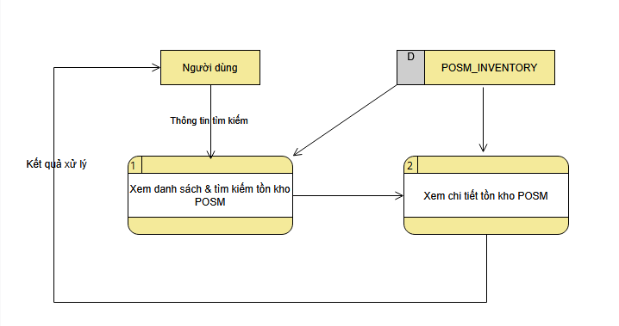

Xem danh sách & tìm kiếm tồn kho
- Chuẩn bị dữ liệu (Khi người dùng click vào menu Kho >> Xem tồn kho POSM)
  - Dữ liệu: theo bảng [Mô tả chi tiết các thành phần]
- Tìm kiếm (Khi người dùng nhập điều kiện tìm kiếm và click nút Tìm kiếm)
  - Thực hiện tìm kiếm dữ liệu và trả kết quả trên grid Danh sách
- Xuất file (Khi người dùng click nút Xuất file)
  - Xuất dữ liệu theo điều kiện tìm kiếm ra file excel
  - Mẫu file:
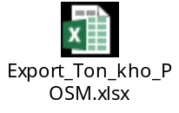

Xem chi tiết tồn kho
- Chuẩn bị dữ liệu (Khi người dùng click vào icon Xem chi tiết)
  - Dữ liệu: theo bảng [Mô tả chi tiết các thành phần]

Quản lý phiếu giao dịch kho

Thông tin chung chức năng
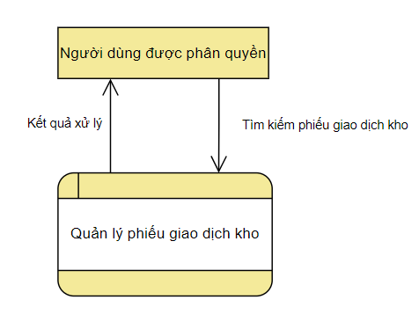
- Tác nhân: người dùng Head Office được phân quyền sử dụng chức năng
- Ý nghĩa chức năng: cho phép quản lý các giao dịch phiếu giao dịch kho (Xem danh sách, Tìm kiếm)
- Đường dẫn: Kho >> Quản lý phiếu giao dịch kho

Màn hình

Quản lý phiếu giao dịch kho
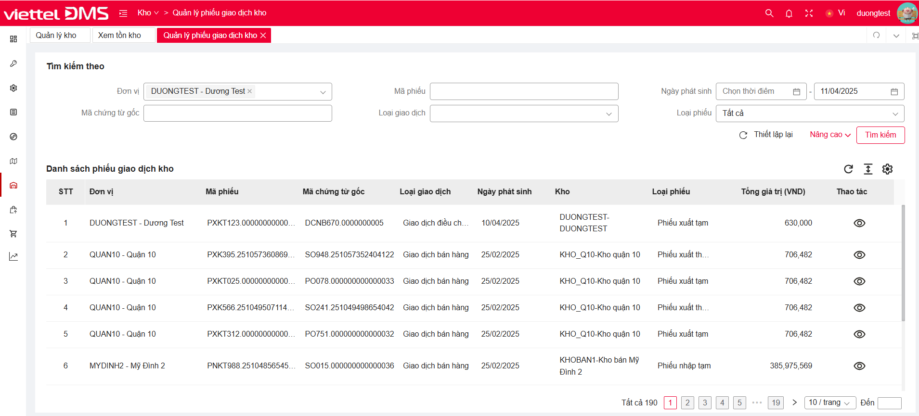

Xem chi tiết phiếu giao dịch kho
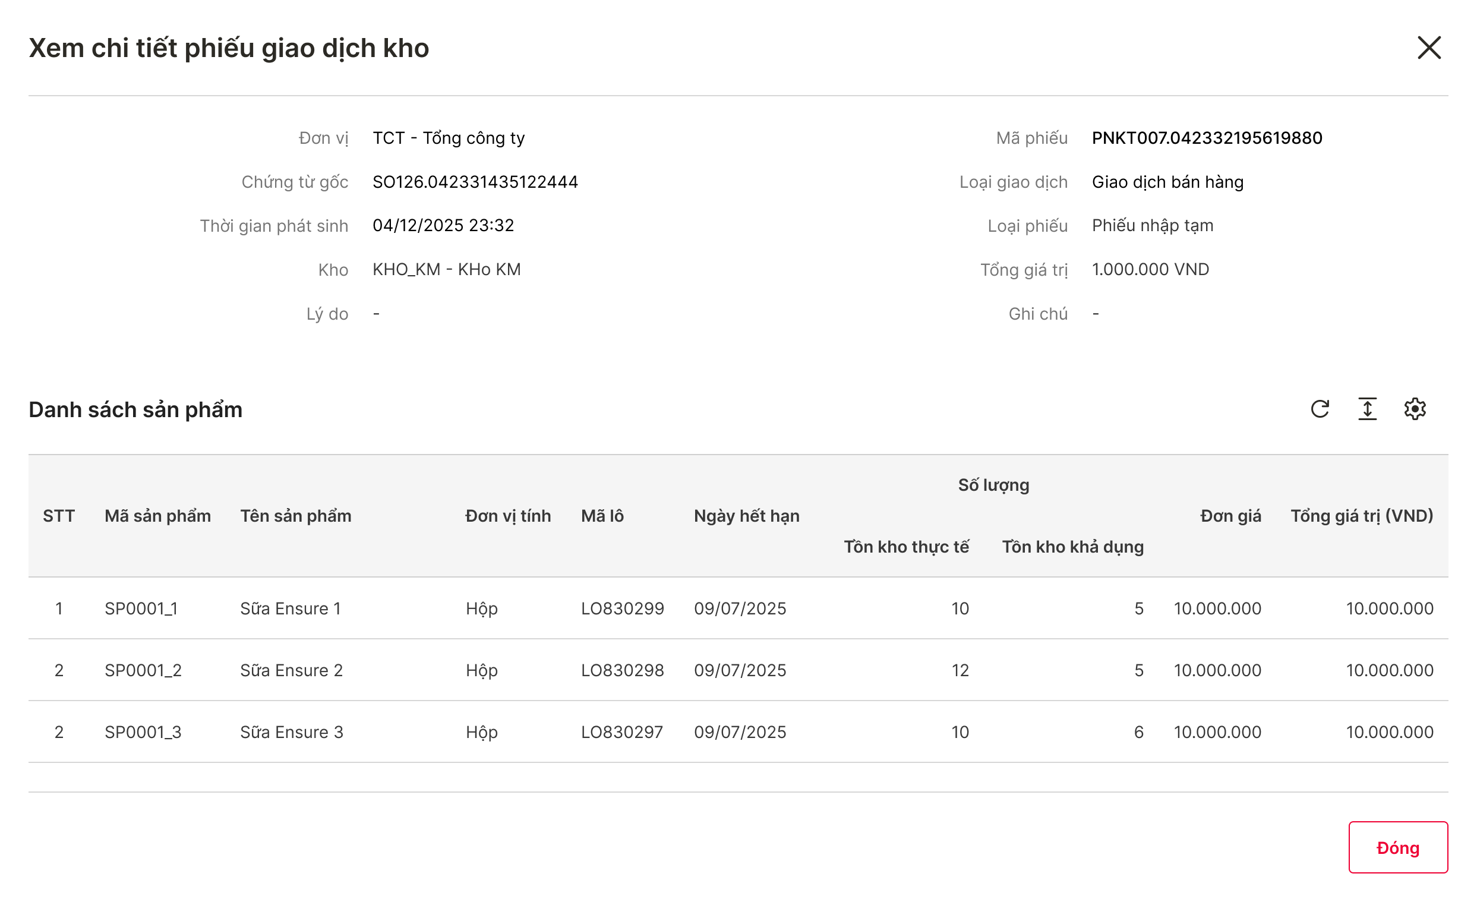

Mô tả chi tiết các thành phần

Quản lý phiếu giao dịch kho
STT | Tên | Kiểu dữ liệu  [Độ dài dữ liệu] | Input/Output | Giá trị khởi tạo | Mô tả (Mapping với CSDL nếu có)
Điều kiện tìm kiếm
 | Đơn vị | Combobox MultiSelect Chips Autocomplete | Input | [Đơn vị cấp cao nhất được phân quyền] | - Tập giá trị: {Load danh sách đơn vị trạng thái Hoạt động thuộc phân quyền của user login – hiển thị theo cấu trúc cây}. Hiển thị [Mã – Tên đơn vị]. Bảng OPT_DIST_UNIT_REF join DIST_UNIT, lấy CODE - NAME.  - Autocomplete gần đúng, không phân biệt hoa thường, không phân biệt dấu theo Mã hoặc Tên đơn vị (LIKE upper(‘%từ khóa đã bỏ dấu%’))
 | Mã phiếu | Textbox [128] | Input | Blank
 | Ngày phát sinh | Calendar | Input | Blank | - Gồm 2 calendar Từ ngày – Đến ngày
 | Mã chứng từ | Textbox [128] | Input | Blank | - Load danh sách loại giao dịch mà user đang sử dụng. Bảng APP_SETTING_ENTRY, với APP_SETTING_ID =”WAREHOUSE_TRANSACTION_TYPE”
 | Loại giao dịch | Combobox | Input | Blank
 | Loại phiếu | Combobox | Input | Tất cả | - Tập giá trị = {Nhập tạm; nhập thực tế, tất cả, xuất tạm, xuất thực tế}
Nâng cao
 | Cụm kho | Combobox | Input | Blank | - Tập giá trị: {Load cụm kho thuộc đơn vị}. Hiển thị [Mã – Tên]  - Bảng WAREHOUSE_GROUP, lấy CODE- NAME
 | Kho | Combobox | Input | Blank | - Tập giá trị: {Load kho thuộc cụm kho đã chọn}. Hiển thị [Mã – Tên]  - Bảng WAREHOUSE, lấy CODE – NAME, với WAREHOUSE_GROUP_ID = id cụm kho đã chọn
 | Sản phẩm | Textbox [256] | Input | Blank | - Hint text: Nhập mã/ tên sản phẩm
 | Thiết lập lại | Button |  | Enabled
 | Tìm kiếm | Button |  | Enabled
 | Nâng cao/ Thu gọn | Link |  | Enabled
Datagrid
- Load danh sách giao dịch điều chỉnh thuộc đơn vị đang chọn
- Load dữ liệu từ bảng WAREHOUSE_EXPORT (Xuất thực tế), WAREHOUSE_EXPORT_TEMP (Xuất tạm), WAREHOUSE_RECEIPT (Nhập thực tế), WAREHOUSE_RECEIPT_ TEMP (Nhập tạm). Ghi chung thành WAREHOUSE_EXPORT/RECEIPT(_TEMP)
- Sort theo Ngày phát sinh DESC (CREATE_DATE)
- Phân trang theo quy định chung
 | Đơn vị | Label Column | Output |  | - Mã – Tên đơn vị  - Load từ bảng WAREHOUSE_EXPORT/RECEIPT(_TEMP).DIST_UNIT_ID join qua DIST_UNIT lấy CODE - NAME
 | Mã phiếu | Label Column | Output |  | - Load từ bảng WAREHOUSE_EXPORT/RECEIPT(_TEMP)..NUMBER
 | Mã chứng từ gốc | Label Column | Output |  | - Load từ bảng WAREHOUSE_EXPORT/RECEIPT(_TEMP)..ORIGINAL_DOCUMENT_NUMBER
 | Loại giao dịch | Label Column | Output |  | - Load từ bảng WAREHOUSE_EXPORT/RECEIPT(_TEMP)..WAREHOUSE_TRANSACTION_TYPE
 | Ngày phát sinh | Label Column | Output |  | - Ngày giờ  - Load từ bảng WAREHOUSE_EXPORT/RECEIPT(_TEMP)..CREATE_DATE
 | Kho | Label Column | Output |  | - Mã – Tên kho  - Load từ bảng WAREHOUSE_EXPORT/RECEIPT(_TEMP)..WAREHOUSE_ID. Join qua WAREHOUSE lấy CODE - NAME
 | Loại phiếu | Label Column | Output |  | - Tùy theo bảng load dữ liệu  - WAREHOUSE_EXPORT: Phiếu xuất thực tế  - WAREHOUSE_EXPORT_TEMP: Phiếu xuất tạm  - WAREHOUSE_RECEIPT: Phiếu nhập  - WAREHOUSE_RECEIPT_TEMP: Phiếu nhập tạm
 | Tổng giá trị | Label Column | Output |  | - Load từ bảng WAREHOUSE_EXPORT/RECEIPT.AMOUNT
 | View | Icon button | Input |  | - Tooltip: Xem chi tiết

Xem chi tiết phiếu giao dịch kho
STT | Tên | Kiểu dữ liệu  [Độ dài dữ liệu] | Input/Output | Giá trị khởi tạo | Mô tả (Mapping với CSDL nếu có)
Thông tin chung
 | Đơn vị | Label | Output |  | - Hiển thị [Mã – Tên đơn vị]  - WAREHOUSE_EXPORT/RECEIPT(_TEMP).DIST_UNIT_ID join qua DIST_UNIT lấy CODE - NAME
 | Mã phiếu | Label | Output |  | - Lấy từ WAREHOUSE_EXPORT/RECEIPT(_TEMP).NUMBER
 | Mã chứng từ gốc | Label | Output |  | - Lấy từ WAREHOUSE_EXPORT/RECEIPT(_TEMP).ORIGINAL_DOCUMENT_NUMBER
 | Loại giao dịch | Label | Output |  | - Lấy từ WAREHOUSE_EXPORT/RECEIPT(_TEMP).WAREHOUSE_TRANSACTION_TYPE
 | Ngày phát sinh | Label | Output |  | - Lấy từ WAREHOUSE_EXPORT/RECEIPT(_TEMP).CREATE_DATE
 | Loại phiếu | Label | Output |  | - Tùy theo bảng load dữ liệu  - WAREHOUSE_EXPORT: Phiếu xuất thực tế  - WAREHOUSE_EXPORT_TEMP: Phiếu xuất tạm  - WAREHOUSE_RECEIPT: Phiếu nhập  - WAREHOUSE_RECEIPT_TEMP: Phiếu nhập tạm
 | Kho | Label | Output |  | - Lấy từ WAREHOUSE_EXPORT/RECEIPT(_TEMP).WAREHOUSE_ID. Join qua WAREHOUSE lấy CODE - NAME
 | Tổng giá trị | Label | Output |  | - Lấy từ WAREHOUSE_EXPORT/RECEIPT(_TEMP).AMOUNT
 | Lý do | Label | Output |  | - Lấy từ WAREHOUSE_EXPORT/RECEIPT(_TEMP).REASON
 | Ghi chú | Label | Output |  | - WAREHOUSE_EXPORT/RECEIPT(_TEMP).NOTE
Danh sách sản phẩm
Datagrid
- Load danh sách sản phẩm trong đơn
- Load từ bảng WAREHOUSE_EXPORT_ITEM, WAREHOUSE_EXPORT_ITEM_TEMP, WAREHOUSE_RECEIPT_ITEM, WAREHOUSE_RECEIPT_ITEM_TEMP. Ghi chung thành WAREHOUSE_EXPORT/RECEIPT _ITEM (_TEMP)
- Sort theo VISUAL_INDEX ASC của Sản phẩm
- Load all, không phân trang
 | Mã sản phẩm | Label Column | Output |  | - Mã sản phẩm/biến thể  - Lấy từ WAREHOUSE_EXPORT/RECEIPT _ITEM (_TEMP)_LOT.PRODUCT_ID. Join qua PRODUCT lấy CODE
 | Tên hàng hóa | Label Column | Output |  | - Tên sản phẩm/biến thể  - Lấy từ WAREHOUSE_EXPORT/RECEIPT _ITEM (_TEMP) _LOT.PRODUCT_ID. Join qua PRODUCT lấy NAME
 | Đơn vị tính | Label Column | Output |  | - Lấy từ WAREHOUSE_EXPORT/RECEIPT _ITEM (_TEMP) _LOT. join qua lấy PRODUCT_UOM.TITLE với PRODUCT_UOM.IS_DEFAULT =1
 | Mã lô | Label Column | Output |  | - Lấy từ WAREHOUSE_EXPORT/RECEIPT _ITEM (_TEMP) _LOT. LOT_ID join quan PRODUCT_LOT lấy LOT_NUMBER
 | Ngày hết hạn | Label Column | Output |  | - Lấy từ WAREHOUSE_EXPORT/RECEIPT _ITEM (_TEMP) _LOT. LOT_ID join quan PRODUCT_LOT lấy EXPIRY_DATE
 | Số lượng_Theo chứng từ | Label Column | Output |  | - Lấy từ WAREHOUSE_EXPORT/RECEIPT _ITEM (_TEMP)_LOT.REQUESTED_QUANTITY
 | Số lượng_Theo phiếu | Label Column | Output |  | - Lấy từ WAREHOUSE_EXPORT/RECEIPT _ITEM (_TEMP) _LOT.QUANTITY
 | Đơn giá | Label Column | Output |  | - Đơn giá theo bảng giá bán mặc định của sản phẩm  - Lấy từ bảng PRICE_ENTRY.PRICE where PRICE_ENTRY.PRICE_LIST_ID = PRICE_LIST.ID and PRICE_LIST.IS_DEFAULT = 1 and TYPE = ‘SELL’ and IS_ACTIVE=1
 | Thành tiền | Label Column | Output |  | - Số lượng_Theo phiếu*Đơn giá
Thông tin xử lý đơn
Thao tác
 | Đóng | Button |  | Enabled

Luồng nghiệp vụ
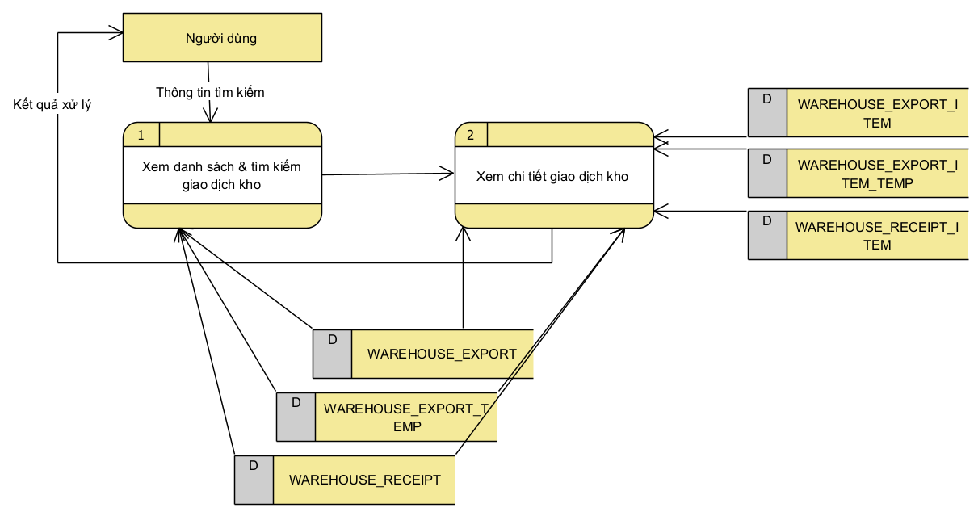

Xem danh sách & tìm kiếm giao dịch kho
- Chuẩn bị dữ liệu (Khi người dùng click vào menu Kho >> Quản lý giao dịch kho)
  - Dữ liệu: theo bảng [Mô tả chi tiết các thành phần]
- Tìm kiếm (Khi người dùng nhập điều kiện tìm kiếm và click nút Tìm kiếm)
  - Thực hiện tìm kiếm dữ liệu và trả kết quả trên grid Danh sách theo bảng WAREHOUSE_EXPORT/RECEIPT(_TEMP):
- Đơn vị: So sánh giá trị lựa chọn với WAREHOUSE_EXPORT/RECEIPT(_TEMP). DIST_UNIT_ID
- Mã phiếu: So sánh giá trị nhập vào với WAREHOUSE_EXPORT/RECEIPT(_TEMP).NUMBER
- Ngày phát sinh: So sánh giá trị lựa chọn với WAREHOUSE_EXPORT/RECEIPT(_TEMP).CREATE_DATE
- Mã chứng từ gốc: So sánh giá trị lựa chọn với WAREHOUSE_EXPORT/RECEIPT(_TEMP). ORIGINAL_DOCUMENT_NUMBER
- Loại giao dịch: So sánh giá trị lựa chọn với WAREHOUSE_EXPORT/RECEIPT(_TEMP). WAREHOUSE_TRANSACTION_TYPE
- Loại phiếu: So sánh giá trị lựa chọn với bảng load phiếu giao dịch
- Cụm kho: So sánh giá trị lựa chọn với WAREHOUSE_EXPORT/RECEIPT(_TEMP).WAREHOUSE_ID join WAREHOUSE. WAREHOUSE_GROUP_ID
- Kho: So sánh giá trị lựa chọn với WAREHOUSE_EXPORT/RECEIPT(_TEMP).WAREHOUSE_ID
- Sản phẩm: So sánh giá trị lựa chọn với WAREHOUSE_EXPORT/RECEIPT(_TEMP) join WAREHOUSE_EXPORT/RECEIPT_ITEM(_TEMP).PRODUCT_ID

Xem chi tiết giao dịch kho
- Chuẩn bị dữ liệu (Khi người dùng click vào icon Xem chi tiết)
  - Dữ liệu: theo bảng [Mô tả chi tiết các thành phần]

Quản lý điều chỉnh kho

Thông tin chung chức năng
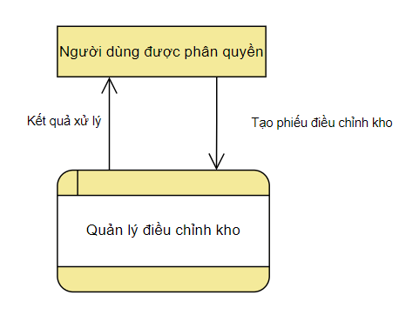
- Tác nhân: người dùng Head Office được phân quyền sử dụng chức năng
- Ý nghĩa chức năng: cho phép quản lý các giao dịch điều chỉnh kho (Xem danh sách, Tìm kiếm, Hủy, Duyệt)
- Đường dẫn: Kho >> Quản lý điều chỉnh kho

Màn hình

Quản lý điều chỉnh kho
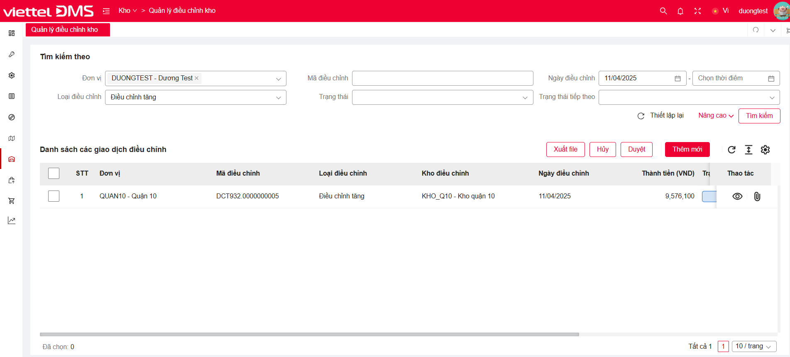

Xem chi tiết điều chỉnh kho
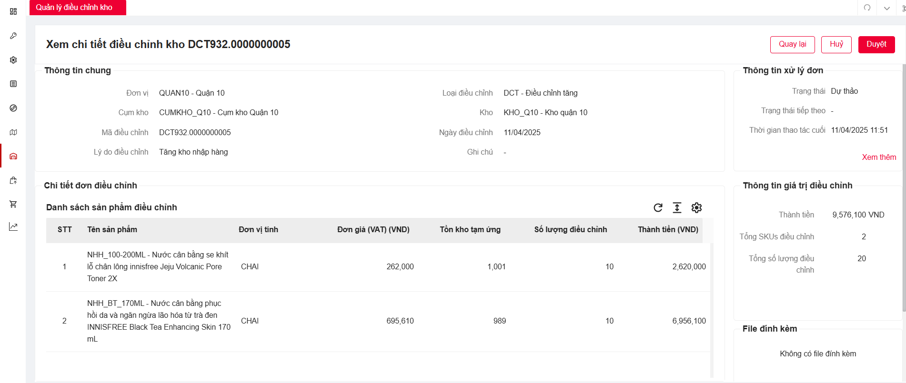

Thông tin xử lý đơn

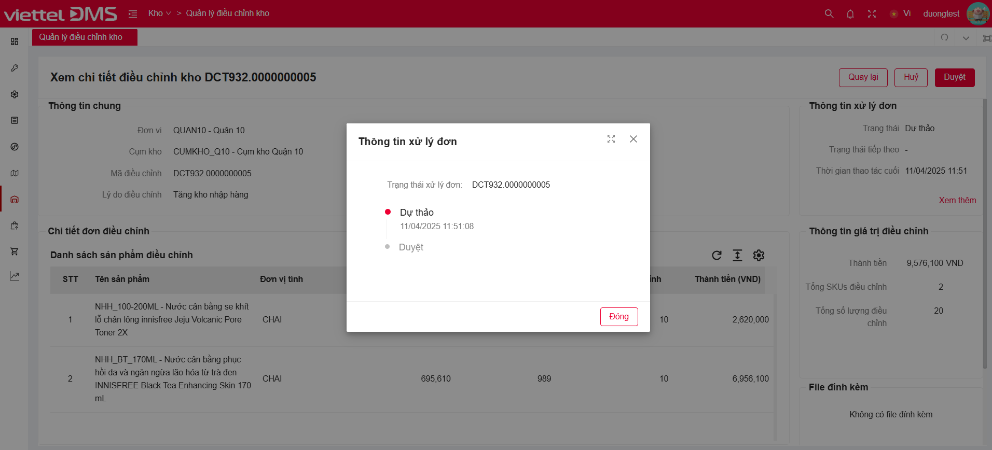

Tạo mới điều chỉnh kho
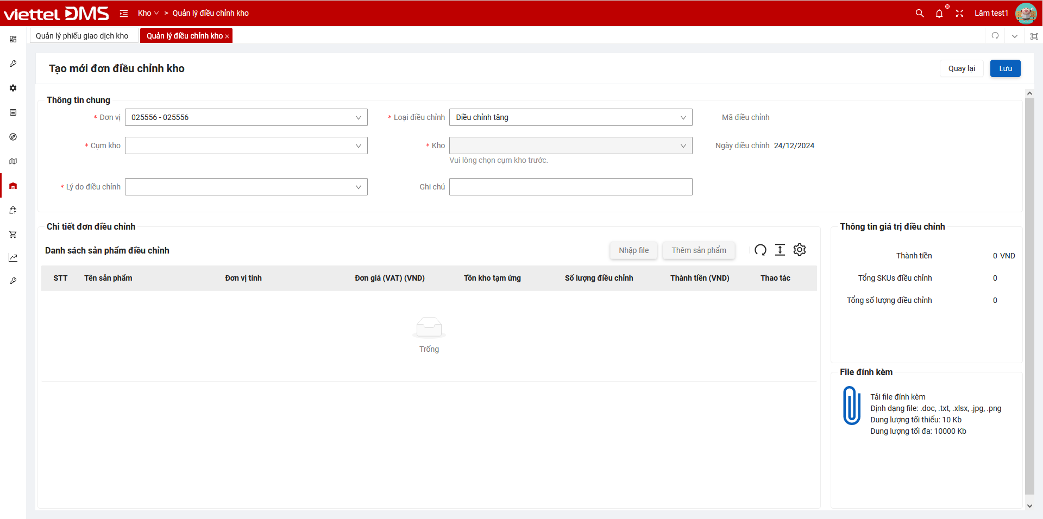

Thêm sản phẩm

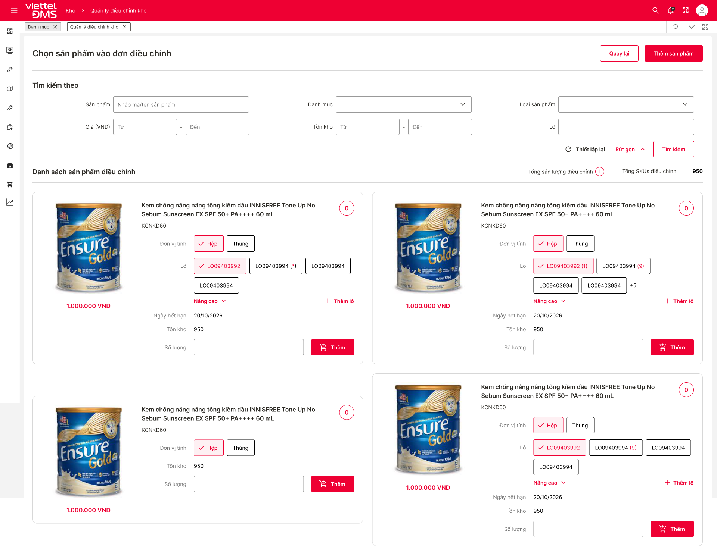

Nâng cao – Thêm số lượng đối với sản phẩm có lotdate
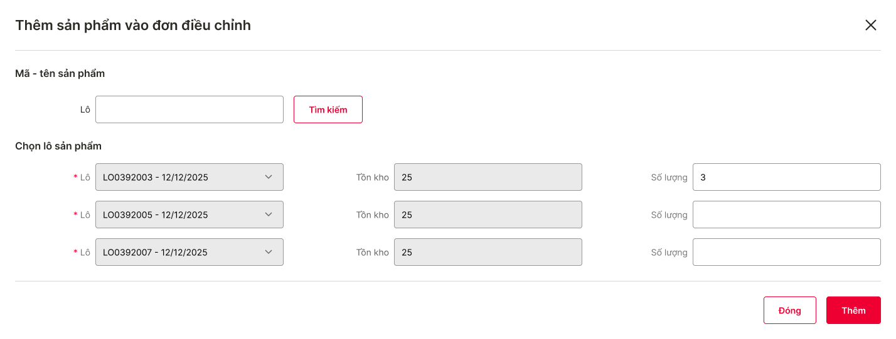

Thay đổi số lượng xuất kho

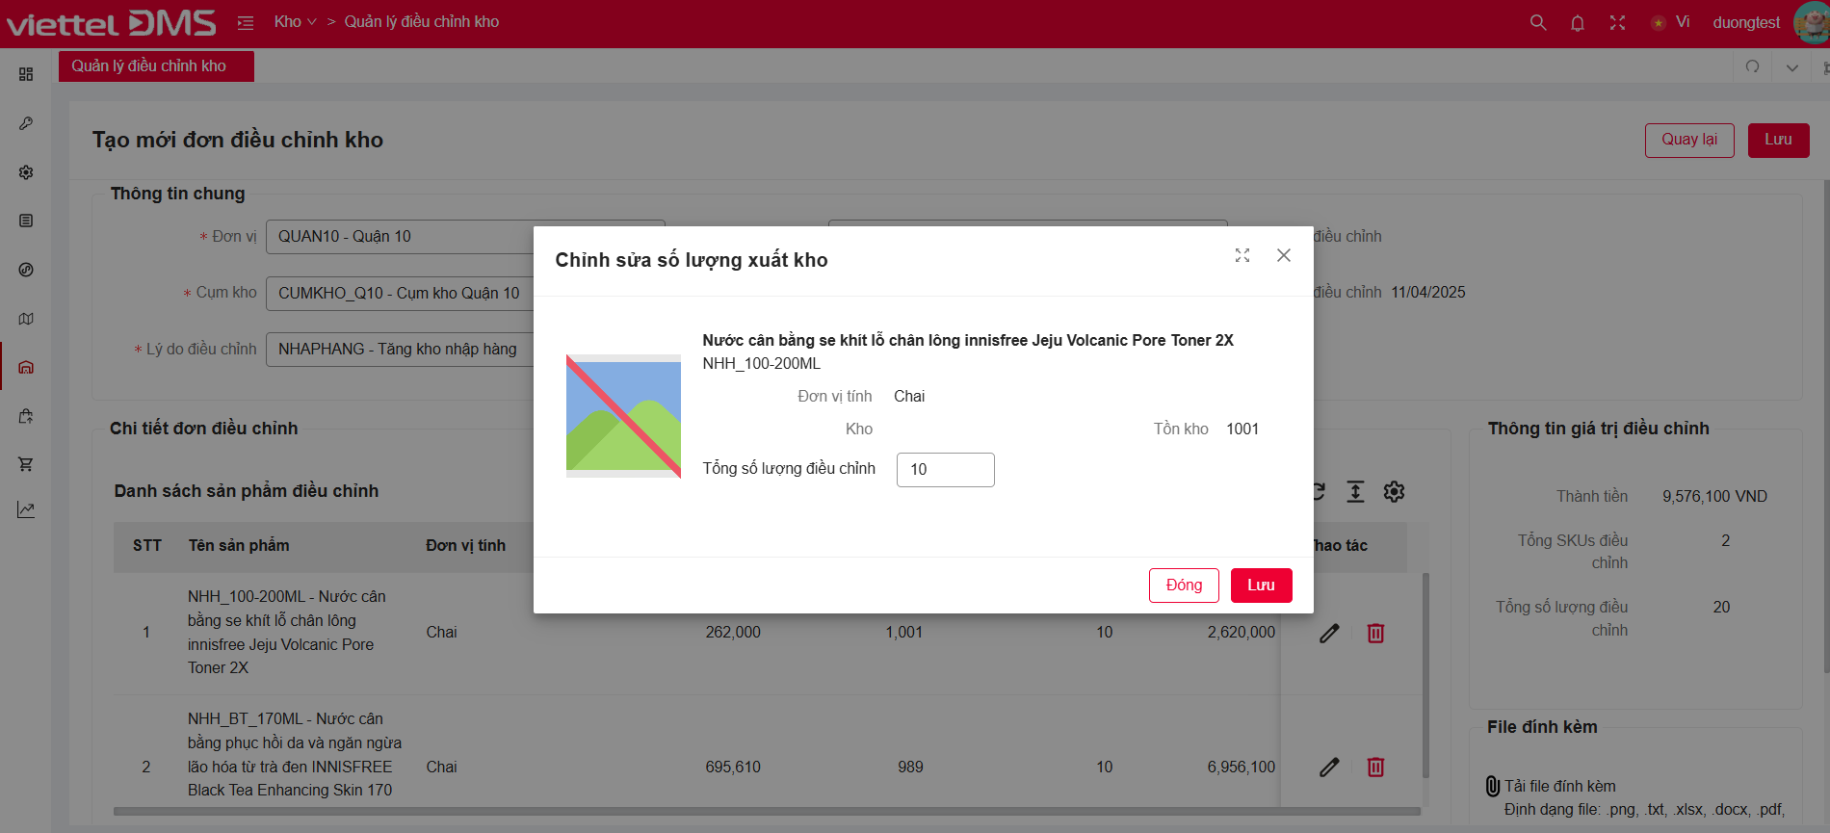

Mô tả chi tiết các thành phần

Quản lý điều chỉnh kho
STT | Tên | Kiểu dữ liệu  [Độ dài dữ liệu] | Input/Output | Giá trị khởi tạo | Mô tả (Mapping với CSDL nếu có)
Điều kiện tìm kiếm
 | Đơn vị | Combobox MultiSelect Chips Autocomplete | Input | [Đơn vị cấp cao nhất được phân quyền] | - Tập giá trị: {Load danh sách đơn vị trạng thái Hoạt động thuộc phân quyền của user login – hiển thị theo cấu trúc cây}. Hiển thị [Mã – Tên đơn vị]. Bảng OPT_DIST_UNIT_REF join DIST_UNIT, lấy CODE - NAME.  - Autocomplete gần đúng, không phân biệt hoa thường, không phân biệt dấu theo Mã hoặc Tên đơn vị (LIKE upper(‘%từ khóa đã bỏ dấu%’))
 | Mã điều chỉnh | Textbox [128] | Input | Blank
 | Ngày điều chỉnh | Calendar | Input | Blank | - Gồm 2 calendar Từ ngày – Đến ngày
 | Loại điều chỉnh | Combobox | Input | Blank | - Tập giá trị {Tất cả, Điều chỉnh tăng, Điều chỉnh giảm}
 | Trạng thái | Combobox | Input | Blank | - Tập giá trị {Load từ bảng INVENTORY _STATUS.TITLE where STATUS = ACT}  - Sort theo aphabet
 | Trạng thái tiếp theo | Combobox | Input | Blank | - Tập giá trị {Load từ bảng INVENTORY_OPTIONAL_STATUS.TITLE}  - Sort theo aphabet
Nâng cao
 | Cụm kho | Combobox | Input | Blank | - Tập giá trị: {Load cụm kho thuộc đơn vị}. Hiển thị [Mã – Tên]  - Sort theo Mã ASC  - Load từ bảng WAREHOUSE_GROUP.CODE - NAME
 | Kho | Combobox | Input | Blank | - Tập giá trị: {Load kho thuộc cụm kho}. Hiển thị [Mã – Tên]  - Sort theo Mã ASC  - Load từ bảng WAREHOUSE.CODE - NAME
 | Sản phẩm | Textbox [256] | Input | Blank | - Hint text: Nhập mã/ tên sản phẩm
 | Thiết lập lại | Button | Input | Enabled
 | Tìm kiếm | Button | Input | Enabled
 | Nâng cao/ Thu gọn | Link | Input | Enabled
Thao tác
 | Xuất file | Button |  | Enabled
 | Hủy | Button |  | Enabled
 | Duyệt | Button |  | Enabled
 | Thêm mới | Button | Input | Enabled
Datagrid
- Load danh sách giao dịch điều chỉnh thuộc đơn vị đang chọn
- Load dữ liệu từ bảng INVENTORY_ADJUST
- Sort theo Ngày điều chỉnh DESC (ADJUST_DATE)
- Phân trang theo quy định chung
 | CheckAll/ CheckRow | Checkbox | Input | Unchecked | - CheckAll: xuất hiện trên Header  - CheckRow: xuất hiện trên từng Row  - Tick/ Bỏ tick CheckAll: tất cả CheckRow đang hiển thị trên grid sẽ được check/ uncheck
 | Đơn vị | Label Column | Output |  | - Mã – Tên đơn vị  - Load từ bảng INVENTORY_ADJUST.DIST_UNIT_ID join qua DIST_UNIT lấy CODE - NAME
 | Mã điều chỉnh | Label Column | Output |  | - Load từ bảng INVENTORY_ADJUST.ADJUST_NUMBER
 | Loại điều chỉnh | Label Column | Output |  | - Load từ bảng INVENTORY_ADJUST.ADJUST_TYPE
 | Kho điều chỉnh | Label Column | Output |  | - Mã – Tên kho  - Load từ bảng INVENTORY_ADJUST.WAREHOUSE_ID. Join qua WAREHOUSE lấy CODE - NAME
 | Ngày điều chỉnh | Label Column | Output |  | - Ngày giờ  - Load từ bảng INVENTORY_ADJUST.ADJUST_DATE
 | Thành tiền | Label Column | Output |  | - Load từ bảng INVENTORY_ADJUST.TOTAL
 | Trạng thái | Label Column | Output |  | - Load từ bảng INVENTORY_ADJUST.CURRENT_STATUS_CODE
 | Trạng thái tiếp theo | Label Column | Output |  | - Load từ bảng INVENTORY_ADJUST.CURRENT_APPROVAL_STEP_ID
 | Lý do điều chỉnh | Label Column | Output |  | - Load từ bảng INVENTORY_ADJUST.ADJUST_REASON_NAME
 | View | Icon button | Input |  | - Tooltip: Xem chi tiết
 | Xem file đính kèm | Icon button | Input |  | - Tooltip: Xem file đính kèm  - Chỉ xuất hiện khi đơn điều chỉnh có đính kèm file

Xem chi tiết đơn điều chỉnh
STT | Tên | Kiểu dữ liệu  [Độ dài dữ liệu] | Input/Output | Giá trị khởi tạo | Mô tả (Mapping với CSDL nếu có)
Thao tác
 | Quay lại | Button | Input | Enabled | - Quay về màn hình chính
 | Hủy | Button | Input | Enabled | - Chỉ hiển thị khi đơn điều chỉnh có trạng thái là dự thảo
 | Duyệt | Button | Input | Enabled | - Chỉ hiển thị khi đơn điều chỉnh có trạng thái là dự thảo
Thông tin chung
 | Đơn vị | Label | Output |  | - Hiển thị [Mã – Tên đơn vị]  - Load từ bảng INVENTORY_ADJUST.DIST_UNIT_ID join qua DIST_UNIT lấy CODE - NAME
 | Loại điều chỉnh | Label | Output |  | - Load từ bảng INVENTORY_ADJUST.ADJUST_TYPE
 | Cụm kho | Label | Output |  | - Load từ bảng INVENTORY_ADJUST.WAREHOUSE_GROUP_ID. Join qua WAREHOUSE_GROUP lấy CODE - NAME
 | Kho | Label | Output |  | - Load từ bảng INVENTORY_ADJUST.WAREHOUSE_ID. Join qua WAREHOUSE lấy CODE - NAME
 | Mã điều chỉnh | Label | Output |  | - Load từ bảng INVENTORY_ADJUST.ADJUST_NUMBER
 | Ngày điều chỉnh | Label | Output |  | - Load từ bảng INVENTORY_ADJUST.ADJUST_DATE
 | Lý do điều chỉnh | Label | Output |  | - Load từ bảng INVENTORY_ADJUST.ADJUST_REASON_NAME
 | Ghi chú | Label | Output |  | - Load từ bảng INVENTORY_ADJUST.NOTE
Chi tiết đơn điều chỉnh
Danh sách sản phẩm điều chỉnh
Datagrid
- Load danh sách sản phẩm trong đơn
- Load từ bảng INVENTORY_ADJUST_ITEM
- Sort theo VISUAL_INDEX ASC
- Load all, không phân trang
 | Sản phẩm | Label Column | Output |  | - Mã – Tên sản phẩm/biến thể  - Load từ bảng INVENTORY_ADJUST_ITEM.PRODUCT_ID. Join qua PRODUCT lấy CODE - NAME
 | Đơn vị tính | Label Column | Output |  | - Load từ bảng INVENTORY_ADJUST_ITEM.UOM
 | Đơn giá (VAT) | Label Column | Output |  | - Load từ bảng INVENTORY_ADJUST_ITEM.PRICE
 | Tồn kho tạm ứng | Label Column | Output |  | - Load từ bảng INVENTORY.AVAILABLE_QUANTITY
 | Số lượng điều chỉnh | Label Column | Output |  | - Load từ bảng INVENTORY_ADJUST_ITEM.QUANTITY
 | Thành tiền | Label Column | Output |  | - Load từ bảng INVENTORY_ADJUST_ITEM.TOTAL
Thông tin xử lý đơn
 | Trạng thái | Label | Output |  | - Load từ bảng INVENTORY_ADJUST.CURRENT_STATUS_CODE
 | Trạng thái tiếp theo | Label | Output |  | - Load từ bảng INVENTORY_ADJUST.CURRENT_APPROVAL_STEP_ID
 | Thời gian thao tác cuối | Label | Output | N/A | - Load từ bảng INVENTORY_ADJUST_TRACKING lấy LOGTIME của dòng mới nhất
 | Xem thêm | Link | Input | Enabled | - Xem thêm thông tin xử lý đơn
File đính kèm
 | Tên file | Link | Input | N/A | - Load từ bảng INVENTORY_ADJUST_ATTACHMENT

Thông tin xử lý đơn
STT | Tên | Kiểu dữ liệu  [Độ dài dữ liệu] | Input/Output | Giá trị khởi tạo | Mô tả (Mapping với CSDL nếu có)
Timeline
- Load các bước xử lý đơn hàng
- Load từ bảng INVENTORY_ADJUST_TRACKING, INVENTORY_APPROVAL_NEXT_STATE, INVENTORY_APPROVAL_STEP
- Sort theo Thứ tự bước ASC (INVENTORY_APPROVAL_STEP.STEP_NO)
 | Trạng thái | Label | Output |  | - Trạng thái đã qua: bình thường  - Trạng thái hiện tại: in đậm  - Trạng thái tương lai: text màu xám  - Load từ bảng INVENTORY_APPROVAL_NEXT_STATE.NEXT_STATE, so với hiện tại đơn đang ở bước nào INVENTORY_ADJUST_TRACKING
 | Thời gian chuyển trạng thái | Label | Output |  | - Ngày giờ  - Load từ bảng INVENTORY_ADJUST_TRACKING.LOGTIME
Thao tác
 | Đóng | Button | Input | Enabled

Tạo mới đơn điều chỉnh
STT | Tên | Kiểu dữ liệu  [Độ dài dữ liệu] | Input/Output | Giá trị khởi tạo | Mô tả (Mapping với CSDL nếu có)
Thao tác
 | Quay lại | Button | Input | Enabled | - Quay về màn hình chính
 | Lưu | Button | Input | Enabled
Thông tin chung
 | Đơn vị* | Combobox | Input | [Giá trị đầu tiên trong danh sách] | - Tập giá trị {Load danh sách đơn vị thuộc loại đơn vị [Có phân phối hàng hóa] trạng thái Hoạt động & thuộc phạm vi phân quyền của user login}. Hiển thị [Mã – Tên đơn vị]. Bảng OPT_DIST_UNIT_REF join DIST_UNIT, lấy CODE - NAME.  - Sort theo aphabet.  - Autocomplete gần đúng, không phân biệt hoa thường, không phân biệt dấu theo Mã hoặc Tên đơn vị (LIKE upper(‘%từ khóa đã bỏ dấu%’))  - Bắt buộc chọn  - Lưu vào bảng INVENTORY_ADJUST.DIST_UNIT_ID
 | Loại điều chỉnh* | Combobox | Input | [Điều chỉnh tăng] | - Tập giá trị {Điều chỉnh tăng, Điều chỉnh giảm}  - Lưu vào bảng INVENTORY_ADJUST. ADJUST_TYPE
 | Mã điều chỉnh | Label | Output | Blank | - Mã tự gen theo quy tắc sau khi tạo thành công  - Lưu vào bảng INVENTORY_ADJUST. ADJUST_NUMBER
 | Cụm kho* | Combobox | Input | Blank | - Chỉ enable sau khi đã chọn Đơn vị  - Tập giá trị: Load cụm kho thỏa các điều kiện  - Trạng thái Hoạt động  - Thuộc Đơn vị đang chọn trong cbx Đơn vị  - Hiển thị [Mã – Tên cụm kho]. Sort theo aphabet  - Bắt buộc chọn  - Load dữ liệu từ bảng WAREHOUSE_GROUP.CODE – NAME where tenant_id= ? and dist_unit_id = ? and is_active = 1  - Lưu vào bảng INVENTORY_ADJUST. WAREHOUSE_GROUP_ID
 | Kho* | Combobox | Input | Blank | - Chỉ enable sau khi đã chọn Cụm kho  - Tập giá trị: Load kho thỏa các điều kiện  - Thuộc loại kho {Kho bán, Kho khuyến mãi, Kho cận date}  - Trạng thái Hoạt động  - Thuộc Đơn vị đang chọn trong cbx Đơn vị  - Hiển thị [Mã – Tên kho]. Sort theo aphabet  - Bắt buộc chọn  - Load dữ liệu từ bảng WAREHOUSE.CODE – NAME where tenant_id= ? and dist_unit_id = ? and is_active = 1  - Lưu vào bảng INVENTORY_ADJUST. WAREHOUSE_ID
 | Ngày điều chỉnh | Label | Output | [Ngày hiện tại] | - Lưu vào bảng INVENTORY_ADJUST. ADJUST_DATE
 | Lý do điều chỉnh* | Combobox | Input | Blank | - Tập giá trị {Load từ cấu hình Lý do điều chỉnh được khai báo ở chức năng Hệ thống > Khai báo tham số > Điều chỉnh kho}  - Sort theo Tên lý do (NAME) ASC  - SYSTEM_PARAMETER_ENTRY.NAME where SYSTEM_PARAMETER_ID = ‘REASON_ADJUST’ and STATUS = ‘ACT’  - Bắt buộc chọn  - Lưu vào bảng INVENTORY_ADJUST. ADJUST_REASON_CODE
 | Ghi chú | Textbox [512] | Input | Blank | - Lưu vào bảng INVENTORY_ADJUST.NOTE
Chi tiết đơn điều chỉnh
Thao tác
 | Thêm sản phẩm | Button | Input | Disabled | - Chỉ Enable sau khi chọn cụm kho/ kho
Datagrid Sản phẩm điều chỉnh
- Load danh sách sản phẩm điều chỉnh trong đơn
- Sort theo Thứ tự hiển thị ASC
- Load all, không phân trang
 | Sản phẩm | Label Column | Output |  | - Mã – Tên sản phẩm/biến thể của sản phẩm đã chọn
 | Đơn vị tính | Label Column | Output |  | - Load tương ứng của sản phẩm đã chọn
 | Đơn giá (VAT) | Label Column | Output |  | - Load tương ứng của sản phẩm đã chọn
 | Mã lô | Label Column | Output |  | - Load tương ứng của sản phẩm đã chọn
 | Ngày hết hạn | Label Column | Output |  | - Load tương ứng của sản phẩm đã chọn
 | Số ngày còn lại | Label Column | Output |  | - Load tương ứng của sản phẩm đã chọn
 | Tồn kho tạm ứng | Label Column | Output |  | - Load tương ứng của sản phẩm đã chọn
 | Số lượng điều chỉnh | Label Column | Output |  | - Load tương ứng của sản phẩm đã chọn
 | Thành tiền | Label Column | Output |  | - = Đơn giá * Số lượng điều chỉnh
 | Edit | Icon | Input |  | - Tooltip: Chỉnh sửa
 | Delete | Icon | Input |  | - Tooltip: Xóa
Thông tin giá trị điều chỉnh
 | Thành tiền | Label | Output | N/A | - Tổng thành tiền của các cản phẩm đã chọn
 | Tổng SKUs điều chỉnh | Label | Output | N/A | - Tổng số SKUs đã chọn
 | Tổng số lượng điều chỉnh | Label | Output | N/A | - Tổng số lượng điều chỉnh của sản phẩm đã chọn
File đính kèm
 | Tải file đính kèm | Link | Input

Thêm sản phẩm
STT | Tên | Kiểu dữ liệu  [Độ dài dữ liệu] | Input/Output | Giá trị khởi tạo | Mô tả (Mapping với CSDL nếu có)
Thao tác
 | Quay lại | Button | Input | Enabled | - Quay về màn hình chính
 | Thêm sản phẩm | Button | Input | Enabled | - Đóng màn hình Chọn sản phẩm & đem các sản phẩm đã chọn vào màn hình Tạo mới đơn
Tìm kiếm theo
 | Sản phẩm | Textbox [256] | Input | Blank | - Hint text: Nhập mã/ tên sản phẩm
 | Danh mục sản phẩm | Combobox MultiSelect Chips | Input | Blank | - Tập giá trị {Load danh mục sản phẩm theo cấu trúc cây}  - Hiển thị [Mã – Tên danh mục]. Sort theo Mã danh mục ASC  - Load từ bảng PRODUCT_CATEGORY.CODE - NAME
 | Loại sản phẩm | Combobox | Input | Blank | - Tập giá trị {Load danh sách loại sản phẩm}  - Hiển thị [Mã – Tên loại]. Sort theo Mã loại ASC  - Load từ bảng PRODUCT_TYPE.CODE - NAME
Nâng cao
 | Giá | Textbox [15] | Input | Blank | - Gồm 2 textbox Giá trị từ - Giá trị đến  - Kiểu số tự nhiên
 | Tồn kho | Textbox [15] | Input | Blank | - Gồm 2 textbox Giá trị từ - Giá trị đến  - Kiểu số tự nhiên
 | Lô | Textbox | Input | Blank | - Tìm kiếm theo điều kiện load danh sách
Thao tác
 | Thiết lập lại | Button | Input | Enabled
 | Nâng cao/ Thu gọn | Link |  | Enabled
 | Tìm kiếm | Button | Input | Enabled
Danh sách sản phẩm điều chỉnh
 | Tổng sản lượng điều chỉnh | Icon | Input |  | - Hiển thị tổng số lượng sản phẩm đã chọn  - Nhấn vào sẽ đóng màn hình Chọn sản phẩm & đem các sản phẩm đã chọn vào màn hình Tạo mới đơn
 | Tổng SKUs điều chỉnh | Label | Output |  | - Đếm tổng số mặt hàng đã chọn
Datagrid
- Nếu điều chỉnh tăng: Load danh sách sản phẩm trạng thái [Hoạt động]
- Áp dụng cho công ty dùng bản Preminum:
- TH sản phẩm không quản lý lô => Ẩn lô
- TH sản phẩm quản lý lô nhưng chưa có lô nào, hiển thị btn Thêm lô
- TH sản phẩm quản lý lô và có lô
- Nếu sản phẩm có cấu hình product_stock_conf. is_near_expiry_allowed = 1, load lô còn hạn và sắp hết hạn
- Lô load lên sort theo ngày hết hạn xa nhất đến gần nhất
- TH sản phẩm có cấu hình product_stock_conf. is_near_expiry_allowed = 0, load lô còn hạn
- Nếu điều chỉnh giảm: Load danh sách sản phẩm trạng thái [Hoạt động] & tồn kho đáp ứng > 0
- TH sản phẩm không quản lý lô => Ẩn lô
- TH sản phẩm quản lý lô nhưng chưa có lô nào => Ẩn sản phẩm
- TH sản phẩm quản lý lô và có lô, load lô trong kho đã chọn điều chỉnh có tồn đáp ứng > 0
- Lô load lên sort theo ngày hết hạn gần nhất đến xa nhất
- Load dữ liệu từ bảng PRODUCT
- Sort theo VISUAL_INDEX ASC
- Không phân trang
 | Tổng số lượng | Label Column | Output |  | - Tổng số lượng của sản phẩm/ biến thể đã add vào giỏ hàng
 | Hình ảnh sản phẩm | Label Column | Output |  | - Load từ bảng PRODUCT_IMAGE where IMAGE_TYPE = ‘AVA’
 | Giá | Label Column | Output |  | - Giá theo bảng giá bán ra mặc định  - Load từ bảng PRICE_ENTRY.PRICE where  - PRICE_ENTRY.PRICE_LIST_ID = PRICE_LIST.ID  - PRICE_LIST. IS_DEFAULT = 1 and TYPE = ‘SELL’  - PRICE_ENTRY đang hiệu lực (IS_ACTIVE = 1 and FROM_DATE <= SYSDATE <= TO_DATE  - PRICE_LIST đang hiệu lực (STATUS = ‘ACT’ and FROM_DATE <= SYSDATE <= TO_DATE
 | Tên sản phẩm | Label Column | Output |  | - Load từ bảng PRODUCT.CODE
 | Mã sản phẩm | Label Column | Output |  | - Load từ bảng PRODUCT.NAME
 | Đơn vị tính | Select Button | Input |  | - Load danh sách đơn vị tính của sản phẩm  - Load từ bảng PRODUCT_UOM.TITLE
 | Thuộc tính biến thể | Select Button | Input |  | - Load danh sách thuộc tính tham gia tạo ra biến thể sản phẩm  - Load từ bảng PRODUCT_OPTION_ENUM.VALUE where  - PRODUCT_OPTION_ENUM.OPTION_ID = PRODUCT_OPTION.ID and PRODUCT_OPTION.PRODUCT_ID = ?
 | Lô |  |  |  | - Nếu lô đã thêm số lượng thì hiển thị số lượng sau tag lô  - Tag lô hiển thị max 2 dòng. Nếu sl tràn thì hiển thị thêm sl lô chưa hiển thị trên giao diện  - Chỉ hiển thị trong trường hợp sản phẩm có quản lý lô
 | Nâng cao |  |  |  | - Chỉ hiển thị trong trường hợp sản phẩm có quản lý lô
 | Thêm lô |  |  |  | - Chỉ hiển thị trong trường hợp sản phẩm có quản lý lô
 | Tồn kho | Label Column | Output |  | - Tồn kho đáp ứng  - Load từ bảng INVENTORY.AVAILABLE_QUANTITY where WAREHOUSE_ID = ? and PRODUCT_ID = ?  - Đối với sản phẩm có lotdate, load thông tin tồn từ INVENTORY_LOT. AVAILABLE QUANTITY
 | Số lượng điều chỉnh | Textbox [15] | Input | Blank | - Kiểu số tự nhiên > 0  - Có icon +/- để tăng/ giảm số lượng
 | Thêm/Cập nhật | Button | Input | Enabled

Nâng cao – Thêm số lượng đối với sản phẩm có lotdate
STT | Tên | Kiểu dữ liệu  [Độ dài dữ liệu] | Input/Output | Giá trị khởi tạo | Mô tả (Mapping với CSDL nếu có)
- Tìm kiếm
 | Lô | Textbox | Input | N/A
 | Tìm kiếm | Button |  | N/A
- Chọn lô sản phẩm
 | Lô | Combobox | Input | N/A | - Load danh sách lô  - Nếu điều chỉnh tăng: load lô còn hạn và sắp hết hạn, sort theo ngày hết hạn xa nhất đến gần nhất  - Nếu điều chỉnh giảm: load lô có tồn kho đáp ứng >0, sort theo ngày hết hạn gần nhất đến xa nhất
 | Tồn kho | Combobox | Input | N/A | - Load từ inventory_lot.avalaible quantity
 | Số lượng | Combobox | Input | N/A | - Validate không nhập quá số lượng tồn trong trường hợp điều chỉnh giảm
Thao tác
 | Đóng | Button | Input | Enabled
 | Thêm | Button | Input | Enabled

Chỉnh sửa số lượng
STT | Tên | Kiểu dữ liệu  [Độ dài dữ liệu] | Input/Output | Giá trị khởi tạo | Mô tả (Mapping với CSDL nếu có)
 | Hình ảnh sản phẩm | Label | Output |  | - Load từ bảng PRODUCT_IMAGE where IMAGE_TYPE = ‘AVA’
 | Giá | Label | Output |  | - Load từ bảng INVENTORY_ADJUST_ITEM.PRICE
 | Tên sản phẩm/ biến thể | Label | Output |  | - Load từ bảng INVENTORY_ADJUST_ITEM.PRODUCT_ID join qua PRODUCT lấy NAME
 | Mã sản phẩm/ biến thể | Label | Output |  | - Load từ bảng INVENTORY_ADJUST_ITEM.PRODUCT_ID join qua PRODUCT lấy CODE
 | Đơn vị tính | Label | Output |  | - Load từ bảng INVENTORY_ADJUST_ITEM.UOM
 | Kho | Label | Output |  | - Load từ bảng INVENTORY_ADJUST_ITEM.WAREHOUSE_ID join qua WAREHOUSE lấy CODE - NAME
 | Mã lô | Label |  |  | - Load thêm lô tương ứng  - Hiển thị đối với sản phẩm có quản lý lô
 | Ngày hết hạn | Label |  |  | - Load thêm lô tương ứng  - Hiển thị đối với sản phẩm có quản lý lô
 | Tồn kho | Label | Output |  | - Load từ bảng INVENTORY.QUANTITY
 | Tổng số lượng điều chỉnh | Textbox [15] | Input | Blank | - Kiểu số tự nhiên > 0  - Có icon +/- để tăng/ giảm số lượng mua
Thao tác
 | Đóng | Button | Input | Enabled
 | Lưu | Button | Input | Enabled

Luồng nghiệp vụ
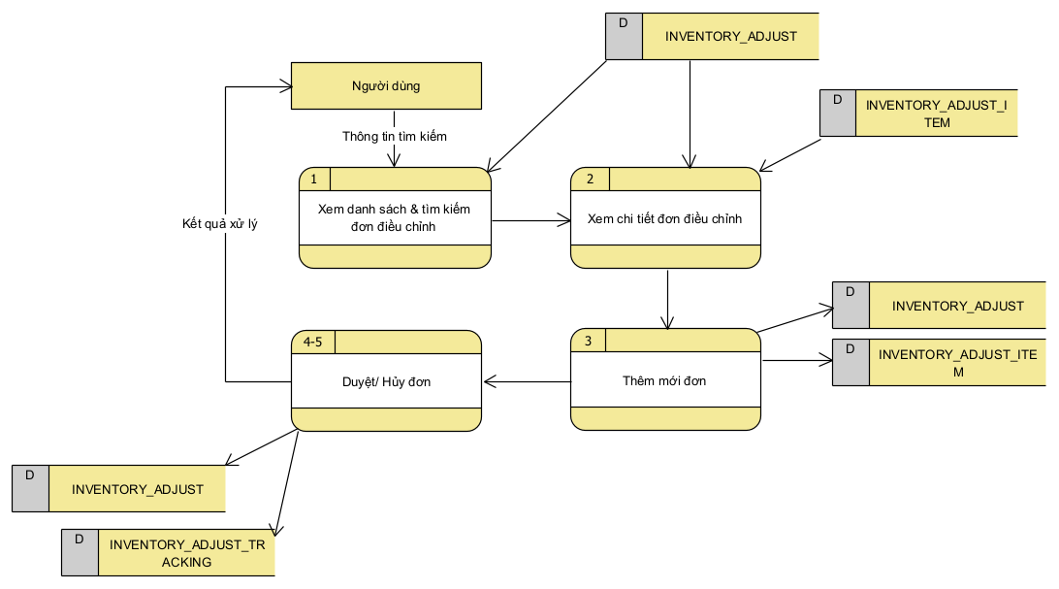

Xem danh sách & tìm kiếm đơn điều chỉnh
- Chuẩn bị dữ liệu (Khi người dùng click vào menu Kho >> Quản lý đơn điều chỉnh)
  - Dữ liệu: theo bảng [Mô tả chi tiết các thành phần]
- Tìm kiếm (Khi người dùng nhập điều kiện tìm kiếm và click nút Tìm kiếm)
  - Thực hiện tìm kiếm dữ liệu và trả kết quả trên grid Danh sách từ bảng INVENTORY_ADJUST
- Đơn vị: So sánh giá trị lựa chọn với INVENTORY_ADJUST
- Mã điều chỉnh: So sánh giá trị tìm kiếm với INVENTORY_ADJUST. ADJUST_NUMBER
- Ngày điều chỉnh: So sánh giá trị lựa chọn với INVENTORY_ADJUST. ADJUST_DATE
- Loại điều chỉnh: So sánh giá trị lựa chọn với INVENTORY_ADJUST. ADJUST_TYPE
- Trạng thái: So sánh giá trị lựa chọn với INVENTORY_ADJUST. CURRENT_STATUS_CODE
- Trạng thái tiếp theo: So sánh giá trị lựa chọn với INVENTORY_ADJUST. CURRENT_STATUS_CODE join qua INVENTORY_APPROVAL_NEXT_STATE. NEXT_STATE
- Cụm kho: So sánh giá trị lựa chọn với INVENTORY_ADJUST. WAREHOUSE_GROUP_ID
- Kho: So sánh giá trị lựa chọn với INVENTORY_ADJUST. WAREHOUSE_GROUP_ID
- Sản phẩm: So sánh giá trị tìm kiếm với INVENTORY_ADJUST join qua INVENTORY_ADJUST_ITEM. PRODUCT_ID

Xem chi tiết đơn điều chỉnh
- Chuẩn bị dữ liệu (Khi người dùng click vào icon Xem chi tiết)
  - Dữ liệu: theo bảng [Mô tả chi tiết các thành phần]

Thông tin xử lý đơn
- Chuẩn bị dữ liệu (Khi người dùng click vào link Xem thêm trong vùng Thông tin xử lý đơn)
  - Dữ liệu: theo bảng [Mô tả chi tiết các thành phần]

Tạo đơn điều chỉnh
- Chuẩn bị dữ liệu (Khi người dùng click vào nút Thêm mới)
  - Dữ liệu: theo bảng [Mô tả chi tiết các thành phần]

Chọn sản phẩm
- Chuẩn bị dữ liệu (Khi người dùng click vào nút Thêm sản phẩm)
  - Dữ liệu: theo bảng [Mô tả chi tiết các thành phần]
- Chọn sản phẩm (Khi người dùng nhập liệu > click nút Thêm sản phẩm)
  - Đem các sản phẩm chọn vào grid Danh sách sản phẩm điều chỉnh

Thay đổi số lượng điều chỉnh kho
- Chuẩn bị dữ liệu (Khi người dùng click vào icon Chỉnh sửa trên grid Danh sách sản phẩm)
  - Dữ liệu: theo bảng [Mô tả chi tiết các thành phần]
- Thay đổi số lượng (Khi người dùng nhập liệu > click nút Lưu)
  - Áp dụng thay đổi trên grid Danh sách sản phẩm_cột Số lượng điều chỉnh

Lưu đơn điều chỉnh
- Tải file đính kèm (Khi người dùng click vào link Tải file đính kèm)
  - Hệ thống hiển thị pop_up Nhập dữ liệu từ file
  - Khi người dùng chọn file, click nút Tải lên > click nút Đóng
- Hiển thị các file đã upload trên màn hình Tạo mới đơn
- Lưu đơn điều chỉnh (Khi người dùng nhập liệu vào form, click nút Lưu)
  - Hệ thống validate dữ liệu nhập: dữ liệu hợp lệ?
- Yes: qua bước (3)
- No: báo lỗi
- Không nhập trường bắt buộc: báo lỗi [Vui lòng nhập/chọn <Tên trường>] Hiển thị thông báo [Lưu đơn điều chỉnh thành công].
- Lưu dữ liệu vào CSDL
- Thông tin đơn điều chỉnh: Bảng INVENTORY_ADJUST
- Đơn vị = DIST_UNIT_ID
- Loại điều chỉnh = ADJUST_TYPE
- Mã điều chỉnh = ADJUST_NUMBER
- Cụm kho = WAREHOUSE_GROUP_ID
- Kho = WAREHOUSE_ID
- Ngày điều chỉnh = ADJUST_DATE
- Lý do = ADJUST_REASON_CODE
- Ghi chú = NOTE
- File đính kèm: Bảng INVENTORY_ADJUST_ATTACHMENT
- Thông tin sản phẩm điều chỉnh: Bảng INVENTORY_ADJUST_ITEM
- Thông tin lotdate của sản phẩm điều chỉnh: INVENTORY_ADJUST_ITEM_LOT
- Tạo phiếu xuất kho tạm. WAREHOUSE_EXPORT_TEMP
- Trường hợp điều chỉnh giảm có lotdate, thực hiện thêm:
- Bảng INVENTORY:
- available_quantity: Giảm tồn tương ứng
- total_available_quantity: Giảm tồn tương ứng
- Lưu bảng Bảng inventory_tracking_available:
- id
- product_id
- warehouse_id
- available_quantity = tồn đáp ứng hiện tại
- quantity = tồn thực tế hiện tại
- total_available_quantity = tổng tồn đáp ứng lô hiện tại
- total_quantity = tổng tồn thực tế lô hiện tại
- request_quantity = số lượng đặt
- after_avail_quantity = tồn đáp ứng sau giảm
- after_avail_quantity_total = tổng tồn đáp ứng lô sau giảm
- transaction_type = w_trans_adjust
- transaction_id = inventory_adjust_id
- is_active = 1
- dist_unit_id
- tenant_id
- row_version
- create_date
- create_user
- update_date
- update_user
- Bảng INVENTORY_LOT
- available_quantity: giảm tồn tương ứng
- Bảng inventory_lot_tracking_available:
- id
- inventory_lot_id
- inventory_id
- product_lot_id
- warehouse_id
- lot_number
- expire_date
- available_quantity = tồn kho đáp ứng trước giảm
- quantity = tồn kho thực tế trước giảm
- request_quantity = số lượng đặt
- after_avail_quantity = tồn kho đáp ứng trước giảm
- is_allow_sale
- dist_unit_id
- tenant_id
- version
- create_date
- create_user
- update_date
- update_user

Nhập file sản phẩm điều chỉnh
- Xem chi tiết phiếu nhập file sản phẩm điều chỉnh bên dưới
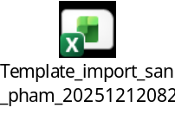

Duyệt đơn điều chỉnh
- Duyệt phiếu (Khi người dùng tick chọn n dòng, click vào nút Duyệt)
  - Hệ thống hiển thị dialog confirm
- Nếu chọn 1 dòng [Duyệt đơn điều chỉnh? Bạn muốn thực hiện duyệt đơn điều chỉnh <Mã phiếu>?] [btn Đóng][btn Duyệt]
- Nếu chọn nhiều dòng [Duyệt đơn điều chỉnh? Bạn muốn thực hiện duyệt n đơn điều chỉnh đã chọn?] [btn Đóng][btn Duyệt]
- Người dùng chọn thao tác
- Chọn btn Đóng: đóng dialog confirm, không xảy ra sự kiện gì
- Chọn btn Duyệt: đóng dialog confirm & thực hiện action
- Hệ thống thực hiện nghiệp vụ
- Nếu chọn 1 dòng
- Nếu thành công: hiển thị toast thông báo. Tự động mất đi sau n giây (n = cấu hình chung cho toàn hệ thống) [Duyệt đơn điều chỉnh <Mã phiếu> thành công!]
- Nếu thất bại: hiển thị dialog thông báo [Duyệt đơn điều chỉnh <Mã phiếu> không thành công! <Thông tin lỗi>] [btn Đóng]
- Các trường hợp lỗi
- User login không có quyền duyệt/hủy trên bước hiện tại (không có trong nhóm tác động quy trình): báo lỗi [Không có quyền duyệt/hủy đơn điều chỉnh]
- Đơn điều chỉnh ở trạng thái Hủy: báo lỗi [Đơn điều chỉnh đã bị hủy]
- Đơn điều chỉnh ở trạng thái Đã duyệt: báo lỗi [Đơn điều chỉnh đã hoàn thành quy trình duyệt]
- Nếu chọn nhiều dòng
- Hiển thị thông báo [Kết quả duyệt đơn điều chỉnh
- Icon Pass + Duyệt n đơn điều chỉnh thành công
- Icon Fail + Duyệt m đơn điều chỉnh không thành công. Chi tiết lỗi (m=0 thì ẩn dòng này)] [btn Đóng]
- Khi nhấn link Chi tiết lỗi hiển thị pop_up Chi tiết lỗi gồm các cột:
- Mã phiếu
- Thông tin lỗi
- Khi nhấn btn Đóng sẽ reload màn hình danh sách – hiển thị dữ liệu mới nhất
- Cập nhật CSDL.
- Chuyển trạng thái, bước xử lý phiếu tùy thuộc vào cấu hình quy trình xử lý đơn điều chỉnh
- Bảng INVENTORY_ADJUST
- CURRENT_APPROVAL_STEP = Select NEXT_STATE from INVENTORY_APPROVAL_NEXT_STATE where APPROVAL_STEP_ID = Trạng thái hiện tại and ACTION_TYPE_ID = APPROVE
- Bảng INVENTORY_ADJUST_TRACKING
- ACTION_ID = APPROVE
- PREV_STATE = Trạng thái trước khi Duyệt
- CURR_STATE = Trạng thái sau khi Duyệt. Select NEXT_STATE from INVENTORY_APPROVAL_NEXT_STATE where APPROVAL_STEP_ID = Trạng thái hiện tại and ACTION_TYPE_ID = APPROVE
- FACTOR_ID = Mã nhân viên của user login
- NOTE = null
- LOGTIME = SYSDATE
- Nếu là đơn điều chỉnh giảm, ngoải chung ở trên, thực hiện:
- Bảng Inventory:
- total_quantity: Giảm tồn tương ứng
- Bảng inventory_tracking:
- id
- product_id
- warehouse_id
- available_quantity = tồn đáp ứng hiện tại
- quantity = tồn thực tế hiện tại
- total_available_quantity = tổng tồn đáp ứng lô hiện tại
- total_quantity = tổng tồn thực tế lô hiện tại
- request_quantity = số lượng đặt
- after_quantity = tồn thực tế sau giảm
- after_quantity_total = tổng tồn thực tế lô sau giảm
- transaction_type = w_trans_adjust
- transaction_id = inventory_adjust_id
- is_active = 1
- dist_unit_id
- tenant_id
- row_version
- create_date
- create_user
- update_date
- update_user
- Bảng INVENTORY_LOT:
- quantity: giảm tồn tương ứng
- Bảng inventory_lot_tracking:
- id
- inventory_lot_id
- inventory_id
- product_lot_id
- warehouse_id
- lot_number
- expire_date
- available_quantity = tồn kho đáp ứng trước giảm
- quantity = tồn kho thực tế trước giảm
- request_quantity = số lượng đặt
- after_quantity = tồn kho thực tế trước giảm
- is_allow_sale
- dist_unit_id
- tenant_id
- version
- create_date
- create_user
- update_date
- update_user
- Bảng warehouse_export_item_lot: Phiếu xuất lô thực thực tế
- Nếu là đơn điều chỉnh tăng
- Bảng inventory bổ sung:
- total_available_quantity = cộng dồn
- total_quantity = cộng dồn
- Bảng inventory_tracking:
- id
- product_id
- warehouse_id
- available_quantity = tồn đáp ứng hiện tại
- quantity = tồn thực tế hiện tại
- total_available_quantity = tổng tồn đáp ứng lô hiện tại
- total_quantity = tổng tồn thực tế lô hiện tại
- request_quantity = số lượng đặt
- after_quantity = tồn thực tế sau tăng
- after_quantity_total = tổng tồn thực tế lô sau tăng
- transaction_type = w_trans_adjust
- transaction_id = inventory_adjust_id
- is_active = 1
- dist_unit_id
- tenant_id
- row_version
- create_date
- create_user
- update_date
- update_user
- Bảng inventory_tracking_available:
- id
- product_id
- warehouse_id
- available_quantity = tồn đáp ứng hiện tại
- quantity = tồn thực tế hiện tại
- total_available_quantity = tổng tồn đáp ứng lô hiện tại
- total_quantity = tổng tồn thực tế lô hiện tại
- request_quantity = số lượng đặt
- after_avail_quantity = tồn đáp ứng sau tăng
- after_avail_quantity_total = tổng tồn đáp ứng lô sau tăng
- transaction_type = w_trans_adjust
- transaction_id = inventory_adjust_id
- is_active = 1
- dist_unit_id
- tenant_id
- row_version
- create_date
- create_user
- update_date
- update_user
- Bảng INVENTORY_LOT:
- Nếu chưa có thì insert
- id
- inventory_id
- product_lot_id
- warehouse_id
- lot_number
- expiry_date
- is_allow_sale
- available_quantity = số lượng đặt
- quantity = số lượng đặt
- dist_unit_id
- tenant_id
- version
- create_date
- create_user
- update_date
- update_user
- + Nếu có ròi thì update:
- available_quantity = cộng dồn
- quantity = cộng dồn
- version + 1
- update_date
- update_user
- Bảng inventory_lot_tracking:
- id
- inventory_lot_id
- inventory_id
- product_lot_id
- warehouse_id
- lot_number
- expire_date
- available_quantity = tồn kho đáp ứng trước tăng
- quantity = tồn kho thực tế trước tăng
- request_quantity = số lượng đặt
- after_quantity = tồn kho thực tế sau tăng
- is_allow_sale = trạng thái khóa lô tại thời điểm tăng
- dist_unit_id
- tenant_id
- version
- create_date
- create_user
- update_date
- update_user
- Bảng inventory_lot_tracking_available:
- id
- inventory_lot_id
- inventory_id
- product_lot_id
- warehouse_id
- lot_number
- expire_date
- available_quantity = tồn kho đáp ứng trước tăng
- quantity = tồn kho thực tế trước tăng
- request_quantity = số lượng đặt
- after_avail_quantity = tồn kho đáp ứng trước tăng
- is_allow_sale
- dist_unit_id
- tenant_id
- version
- create_date
- create_user
- update_date
- update_user
- Bảng warehouse_receipt_item_lot_temp
- Bảng warehouse_receipt_item_lot

Hủy đơn điều chỉnh
- Hủy phiếu (Khi người dùng tick chọn n dòng, click vào nút Hủy)
  - Hệ thống hiển thị dialog confirm
- Nếu chọn 1 dòng [Hủy đơn điều chỉnh? Bạn muốn thực hiện hủy đơn điều chỉnh <Mã phiếu>?] [btn Đóng][btn Hủy]
- Nếu chọn nhiều dòng [Hủy đơn điều chỉnh? Bạn muốn thực hiện hủy n đơn điều chỉnh đã chọn?] [btn Đóng][btn Hủy]
- Người dùng chọn thao tác
- Chọn btn Đóng: đóng dialog confirm, không xảy ra sự kiện gì
- Chọn btn Hủy: đóng dialog confirm & thực hiện action
  - Hệ thống thực hiện nghiệp vụ
- Nếu chọn 1 dòng
- Nếu thành công: hiển thị toast thông báo. Tự động mất đi sau n giây (n = cấu hình chung cho toàn hệ thống). [Hủy đơn điều chỉnh <Mã phiếu> thành công!]
- Nếu thất bại: hiển thị dialog thông báo [Hủy đơn điều chỉnh không thành công. Hủy đơn điều chỉnh <Mã phiếu> không thành công! <Thông tin lỗi>] [btn Đóng]
- Các trường hợp lỗi
- User login không có quyền duyệt/hủy trên bước hiện tại (không có trong nhóm tác động quy trình): báo lỗi [Không có quyền duyệt/hủy đơn điều chỉnh]
- Đơn điều chỉnh ở trạng thái Hủy: báo lỗi [Đơn điều chỉnh đã bị hủy]
- Đơn điều chỉnh ở trạng thái Đã duyệt: báo lỗi [Đơn điều chỉnh đã hoàn thành quy trình duyệt]
- Nếu chọn nhiều dòng
- Hiển thị thông báo [Kết quả hủy đơn điều chỉnh
- Icon Pass + Hủy n đơn điều chỉnh thành công
- Icon Fail + Hủy m đơn điều chỉnh không thành công. Chi tiết lỗi (m=0 thì ẩn dòng này)] [btn Đóng]
- Khi nhấn link Chi tiết lỗi hiển thị pop_up Chi tiết lỗi gồm các cột:
- Mã phiếu
- Thông tin lỗi
- Khi nhấn btn Đóng sẽ reload màn hình danh sách – hiển thị dữ liệu mới nhất
- Cập nhật CSDL.
- Chuyển trạng thái đơn thành Đã hủy: Bảng INVENTORY_ADJUST
- CURRENT_STATUS = ‘DEL’
- Bảng INVENTORY_ADJUST_TRACKING
- ACTION_ID = CANCEL
- PREV_STATE = Trạng thái trước khi Hủy
- CURR_STATE = Trạng thái sau khi Hủy. Select NEXT_STATE from INVENTORY_APPROVAL_NEXT_STATE where APPROVAL_STEP_ID = Trạng thái hiện tại and ACTION_TYPE_ID = CANCEL
- FACTOR_ID = Mã nhân viên của user login
- LOGTIME = SYSDATE
- Nếu là đơn điều chỉnh giảm, thực hiện thêm:
- Bảng Inventory:
- total_available_quantity: Cộng lại tồn đã giảm
- available_quantity: Cộng lại tồn đã giảm
- Bảng inventory_tracking_available:
- id
- product_id
- warehouse_id
- available_quantity = tồn đáp ứng hiện tại
- quantity = tồn thực tế hiện tại
- total_available_quantity = tổng tồn đáp ứng lô hiện tại
- total_quantity = tổng tồn thực tế lô hiện tại
- request_quantity = số lượng đặt
- after_avail_quantity = Cộng tồn đáp ứng đã giảm
- after_avail_quantity_total = Cộng tổng tồn đáp ứng lô đã giảm
- transaction_type = w_trans_adjust
- transaction_id = inventory_adjust_id
- is_active = 1
- dist_unit_id
- tenant_id
- row_version
- create_date
- create_user
- update_date
- update_user
- Bảng INVENTORY_LOT:
- available_quantity: cộng lại tồn đáp ứng đã giảm
- Bảng inventory_lot_tracking_available:
- id
- inventory_lot_id
- inventory_id
- product_lot_id
- warehouse_id
- lot_number
- expire_date
- available_quantity = tồn kho đáp ứng hiện tại
- quantity = tồn kho thực tế hiện tại
- request_quantity = số lượng đặt
- after_avail_quantity = cộng lại tồn kho đáp ứng đã giảm
- is_allow_sale
- dist_unit_id
- tenant_id
- version
- create_date
- create_user
- update_date
- update_user
- Bảng warehouse_receipt_item_lot_temp, warehouse_receipt_item_lot: Nhập kho lô đã xuất

Xuất file
- Xuất file (Khi người dùng click nút Xuất file)
- Xuất dữ liệu theo điều kiện tìm kiếm ra file excel
- Mẫu file:
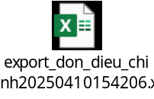

Quản lý điều chuyển kho

Thông tin chung chức năng
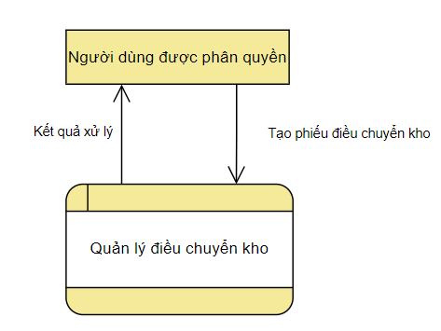
- Tác nhân: người dùng Head Office được phân quyền sử dụng chức năng
- Ý nghĩa chức năng: cho phép quản lý các giao dịch điều chuyển kho (Xem danh sách, Tìm kiếm, Hủy, Duyệt)
- Đường dẫn: Kho >> quản lý điều chỉnh kho

Màn hình

Quản lý điều chuyển kho
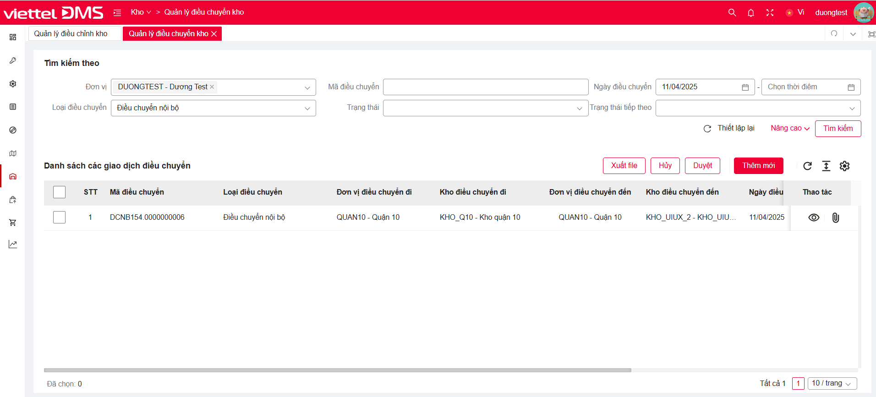

Xem chi tiết điều chuyển kho
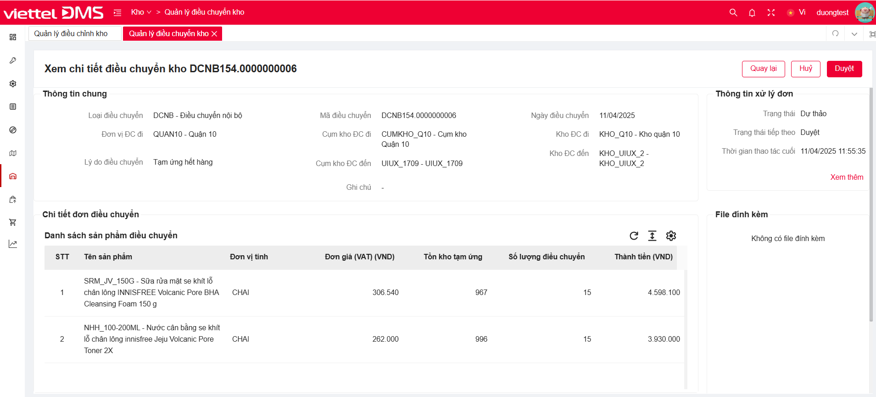

Thông tin xử lý đơn

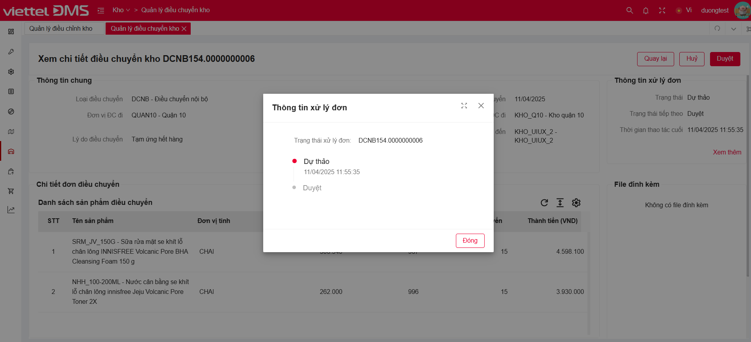

Tạo mới điều chuyển kho
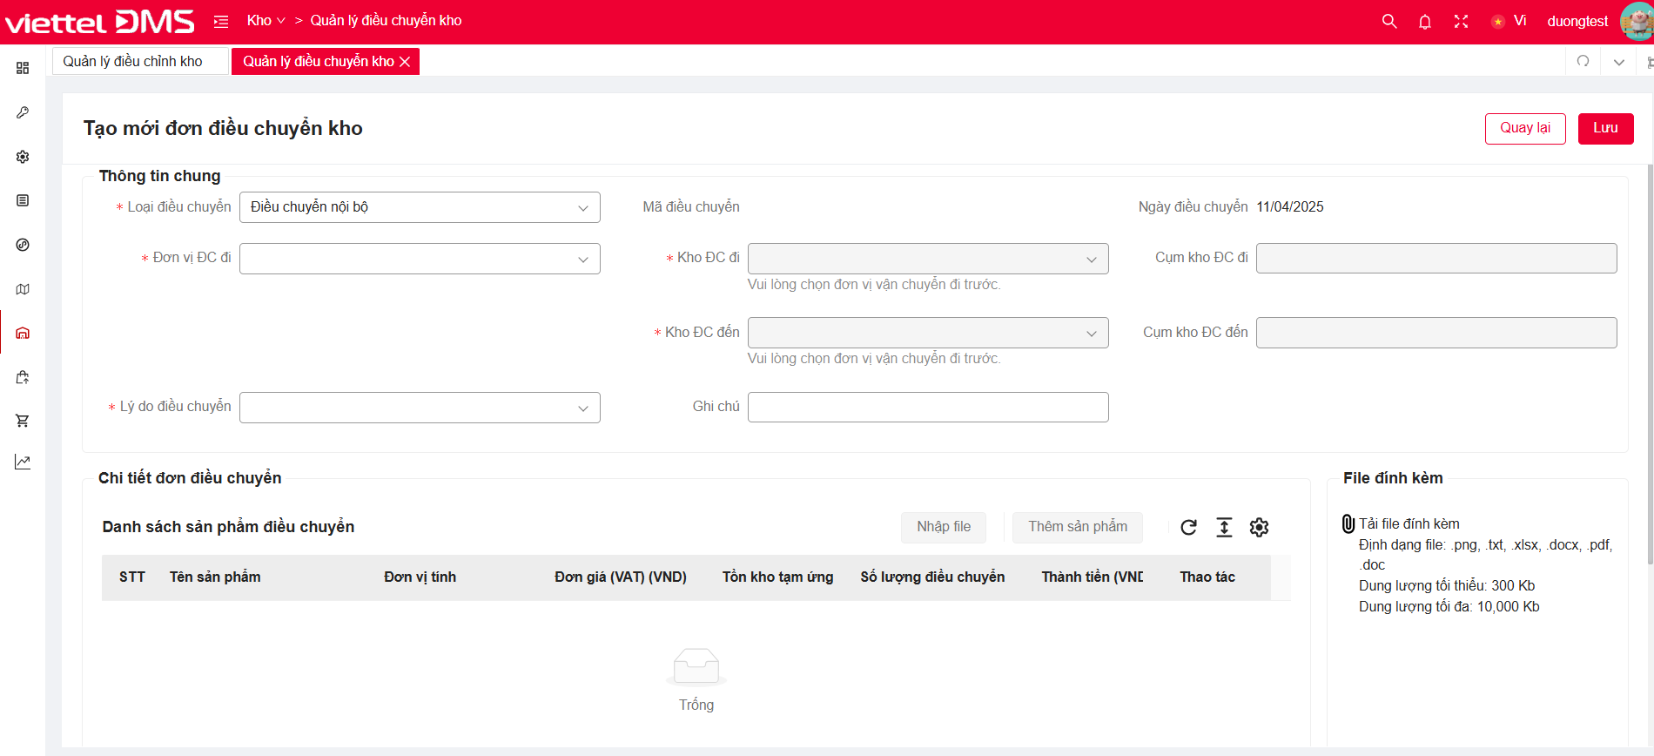

Thêm sản phẩm

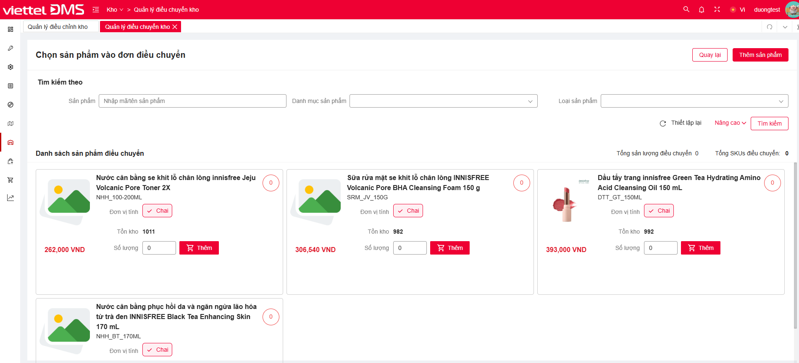
Hình 1: Thêm sản phẩm đối với công ty không quản lý lotdate

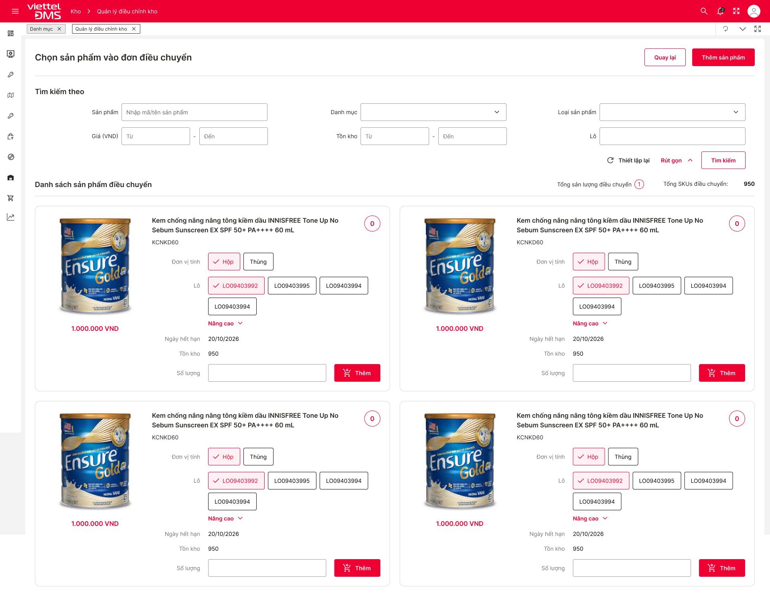
Hình 2: Thêm sản phẩm đối với công ty có quản lý lotdate

Nâng cao – Thêm sản phẩm có lotdate

Thay đổi số lượng xuất kho

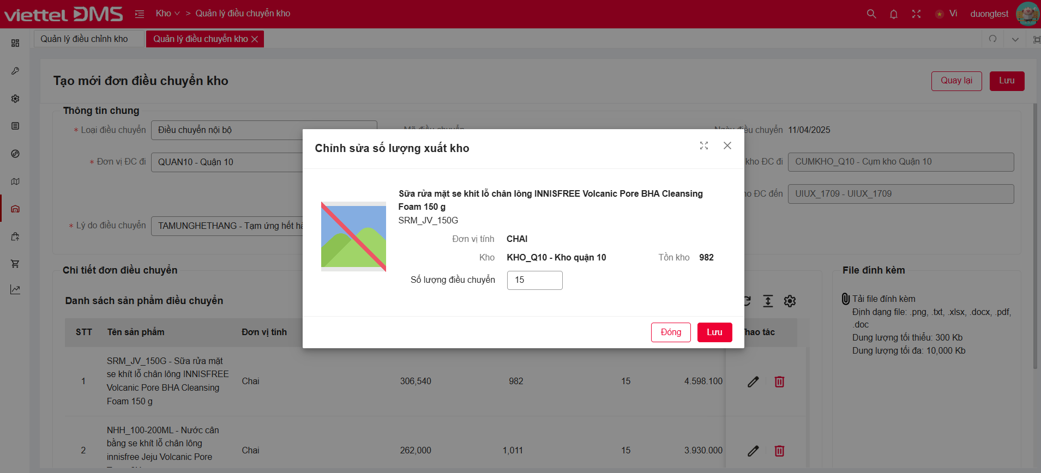
Hình 1: Chỉnh sửa sản phẩm điều chuyển đối với sản phẩm không quản lý lotdate

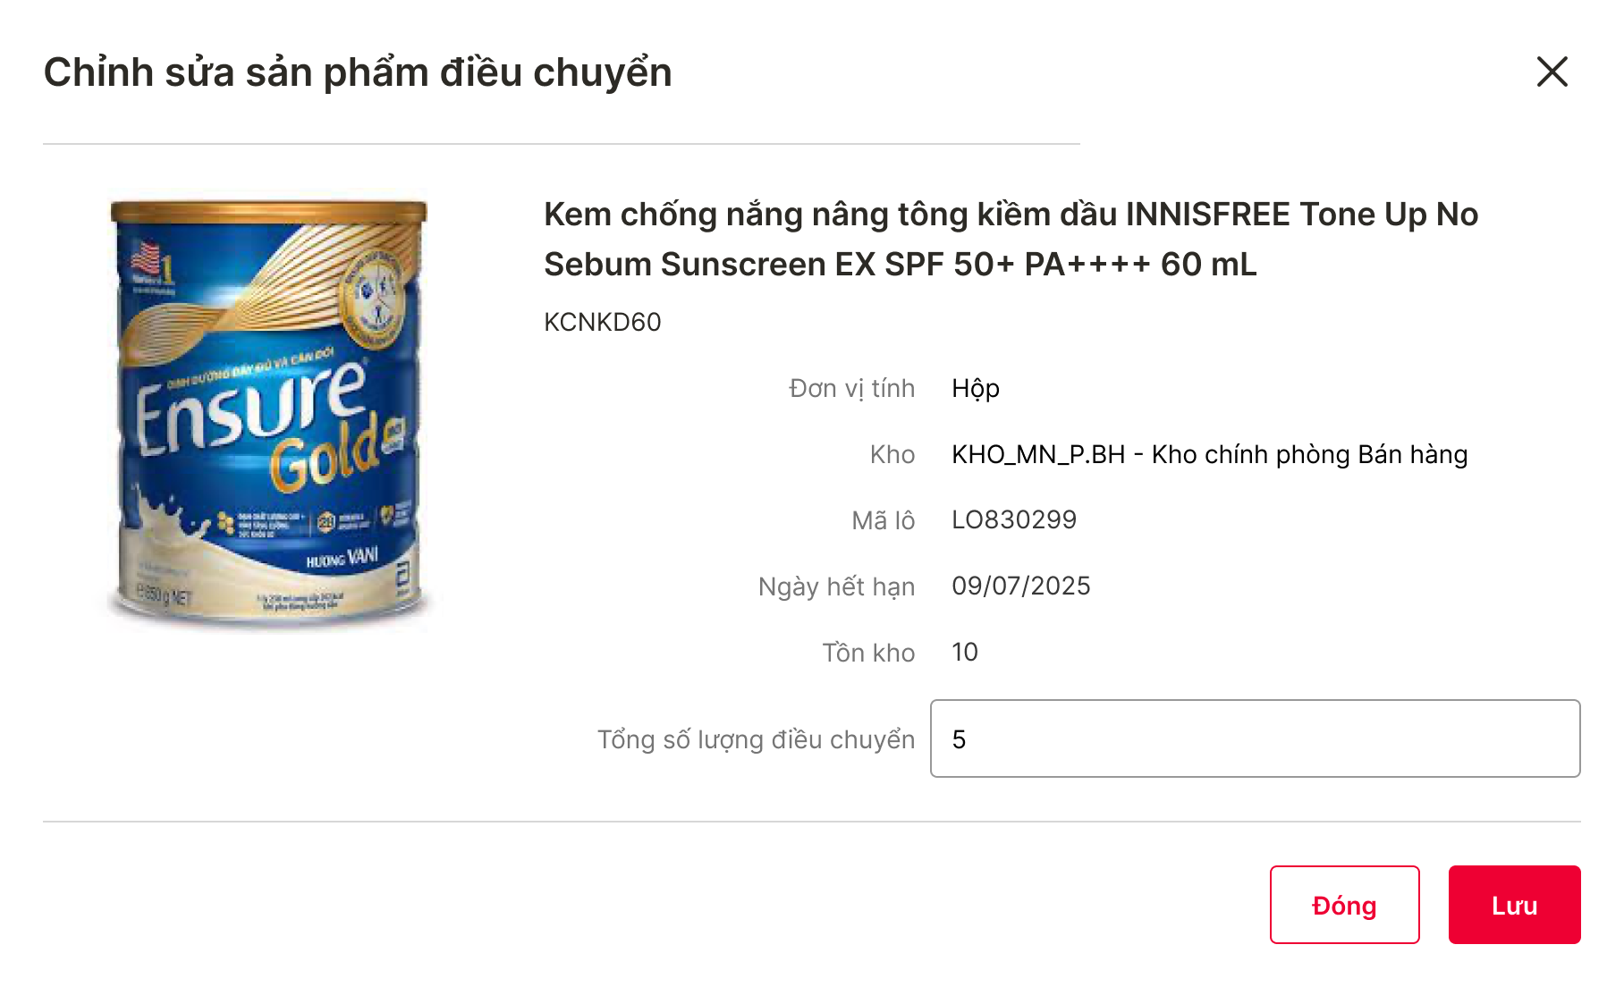
Hình 2: Chỉnh sửa sản phẩm điều chuyển đối với sản phẩm quản lý lotdate

Mô tả chi tiết các thành phần

Quản lý điều chuyển kho
STT | Tên | Kiểu dữ liệu  [Độ dài dữ liệu] | Input/Output | Giá trị khởi tạo | Mô tả (Mapping với CSDL nếu có)
Điều kiện tìm kiếm
 | Đơn vị | Combobox MultiSelect Chips Autocomplete | Input | [Đơn vị cấp cao nhất được phân quyền] | - Tập giá trị: {Load danh sách đơn vị trạng thái Hoạt động thuộc phân quyền của user login – hiển thị theo cấu trúc cây}. Hiển thị [Mã – Tên đơn vị]. Bảng OPT_DIST_UNIT_REF join DIST_UNIT, lấy CODE - NAME.  - Autocomplete gần đúng, không phân biệt hoa thường, không phân biệt dấu theo Mã hoặc Tên đơn vị (LIKE upper(‘%từ khóa đã bỏ dấu%’))
 | Mã điều chuyển | Textbox [128] | Input | Blank
 | Ngày điều chuyển | Calendar | Input | Blank | - Gồm 2 calendar Từ ngày – Đến ngày
 | Loại điều chuyển | Combobox | Input | Blank | - Tập giá trị {Tất cả, Điều chuyển nội bộ, Điều chuyển xuất ngoại}
 | Trạng thái | Combobox | Input | Blank | - Tập giá trị {Load từ bảng INVENTORY_OPTIONAL_STATUS.TITLE where IS_PRIMARY = 1}  - Sort theo aphabet
 | Trạng thái tiếp theo | Combobox | Input | Blank | - Tập giá trị {Load từ bảng INVENTORY_OPTIONAL_STATUS.TITLE}  - Sort theo aphabet
Nâng cao
 | Cụm kho ĐC đi | Combobox | Input | Blank | - Tập giá trị: {Load cụm kho thuộc đơn vị}. Hiển thị [Mã – Tên]  - Load từ bảng WAREHOUSE_GROUP.CODE - NAME
 | Kho ĐC đi | Combobox | Input | Blank | - Tập giá trị: {Load kho thuộc cụm kho}. Hiển thị [Mã – Tên]  - Load từ bảng WAREHOUSE.CODE - NAME
 | Sản phẩm | Textbox [256] | Input | Blank | - Hint text: Nhập mã/ tên sản phẩm
 | Cụm kho ĐC đến | Combobox | Input | Blank | - Tập giá trị: {Load cụm kho thuộc đơn vị}. Hiển thị [Mã – Tên]  - Load từ bảng WAREHOUSE_GROUP.CODE - NAME
 | Kho ĐC đến | Combobox | Input | Blank | - Tập giá trị: {Load kho thuộc cụm kho}. Hiển thị [Mã – Tên]  - Load từ bảng WAREHOUSE.CODE - NAME
 | Thiết lập lại | Button | Input | Enabled
 | Nâng cao/ Thu gọn | Link | Input | Enabled
 | Tìm kiếm | Button | Input | Enabled
Thao tác
 | Xuất file | Button |  | Enabled
 | Hủy | Button |  | Enabled
 | Duyệt | Button |  | Enabled
 | Thêm mới | Button |  | Enabled
Datagrid
- Load danh sách giao dịch điều chuyển thuộc đơn vị đang chọn
- Load dữ liệu từ bảng INVENTORY_TRANSFER
- Sort theo Ngày điều chuyển DESC (TRANSFER_DATE)
- Phân trang theo quy định chung
 | CheckAll/ CheckRow | Checkbox | Input | Unchecked | - CheckAll: xuất hiện trên Header  - CheckRow: xuất hiện trên từng Row  - Tick/ Bỏ tick CheckAll: tất cả CheckRow đang hiển thị trên grid sẽ được check/ uncheck
 | Mã điều chuyển | Label Column | Output |  | - INVENTORY_TRANSFER.TRANSFER_NUMBER
 | Loại điều chuyển | Label Column | Output |  | - INVENTORY_TRANSFER.TRANSFER_TYPE
 | Đơn vị điều chuyển đi | Label Column | Output |  | - Mã – Tên đơn vị  - INVENTORY_TRANSFER.DIST_UNIT_ID join qua DIST_UNIT lấy CODE - NAME
 | Kho điều chuyển đi | Label Column | Output |  | - Mã – Tên kho  - INVENTORY_TRANSFER.WAREHOUSE_ID. Join qua WAREHOUSE lấy CODE - NAME
 | Đơn vị điều chuyển đến | Label Column | Output |  | - Mã – Tên đơn vị  - INVENTORY_TRANSFER.DIST_UNIT_ID join qua DIST_UNIT lấy CODE - NAME
 | Kho điều chuyển đến | Label Column | Output |  | - Mã – Tên kho  - INVENTORY_TRANSFER.WAREHOUSE_ID. Join qua WAREHOUSE lấy CODE - NAME
 | Ngày điều chuyển | Label Column | Output |  | - Ngày giờ  - INVENTORY_TRANSFER.TRANSFER_DATE
 | Thành tiền | Label Column | Output |  | - INVENTORY_TRANSFER.TOTAL
 | Trạng thái | Label Column | Output |  | - INVENTORY_TRANSFER.CURRENT_STATUS_CODE
 | Trạng thái tiếp theo | Label Column | Output |  | - INVENTORY_TRANSFER.CURRENT_APPROVAL_STEP_ID
 | View | Icon button | Input | Enabled | - Tooltip: Xem chi tiết
 | Xem file đính kèm | Icon button | Input | Enabled | - Tooltip: Xem file đính kèm  - Chỉ xuất hiện khi đơn điều chuyển có đính kèm file

Xem chi tiết đơn điều chuyển
STT | Tên | Kiểu dữ liệu  [Độ dài dữ liệu] | Input/Output | Giá trị khởi tạo | Mô tả (Mapping với CSDL nếu có)
Thao tác
 | Quay lại | Button | Input | Enabled | - Quay về màn hình chính
 | Hủy | Button | Input | Enabled | - Chỉ hiển thị khi trạng thái là dự thảo
 | Duyệt | Button | Input | Enabled | - Chỉ hiển thị khi trạng thái là dự thảo
Thông tin chung
 | Loại điều chuyển | Label | Output |  | - INVENTORY_TRANSFER.TRANSFER_TYPE
 | Mã điều chuyển | Label | Output |  | - INVENTORY_TRANSFER.TRANSFER_NUMBER
 | Ngày điều chuyển | Label | Output |  | - INVENTORY_TRANSFER.TRANSFER_DATE
 | Đơn vị ĐC đi | Label | Output |  | - Hiển thị [Mã – Tên đơn vị]  - INVENTORY_TRANSFER.DIST_UNIT_ID join qua DIST_UNIT lấy CODE - NAME
 | Cụm kho ĐC đi | Label | Output |  | - INVENTORY_TRANSFER.WAREHOUSE_GROUP_ID. Join qua WAREHOUSE_GROUP lấy CODE - NAME
 | Kho ĐC đi | Label | Output |  | - INVENTORY_TRANSFER.WAREHOUSE_ID. Join qua WAREHOUSE lấy CODE - NAME
 | Đơn vị ĐC đến | Label | Output |  | - Hiển thị [Mã – Tên đơn vị]  - INVENTORY_TRANSFER.DIST_UNIT_ID join qua DIST_UNIT lấy CODE - NAME
 | Cụm kho ĐC đến | Label | Output |  | - INVENTORY_TRANSFER.WAREHOUSE_GROUP_ID. Join qua WAREHOUSE_GROUP lấy CODE - NAME
 | Kho ĐC đến | Label | Output |  | - INVENTORY_TRANSFER.WAREHOUSE_ID. Join qua WAREHOUSE lấy CODE - NAME
 | Lý do điều chuyển | Label | Output |  | - INVENTORY_TRANSFER.TRANSFER_REASON_NAME
 | Ghi chú | Label | Output |  | - INVENTORY_TRANSFER.NOTE
Chi tiết đơn điều chuyển
Danh sách sản phẩm điều chuyển
Datagrid
- Load danh sách sản phẩm trong đơn
- Load từ bảng INVENTORY_TRANSFER_ITEM
- Sort theo VISUAL_INDEX ASC
- Load all, không phân trang
 | Tên sản phẩm | Label Column | Output |  | - Mã – Tên sản phẩm/biến thể  - INVENTORY_TRANSFER_ITEM.PRODUCT_ID. Join qua PRODUCT lấy CODE - NAME
 | Đơn vị tính | Label Column | Output |  | - INVENTORY_TRANSFER_ITEM.UOM
 | Đơn giá (VAT) | Label Column | Output |  | - INVENTORY_TRANSFER_ITEM.PRICE
 | Tồn kho tạm ứng | Label Column | Output |  | - INVENTORY.AVAILABLE_QUANTITY
 | Số lượng điều chuyển | Label Column | Output |  | - INVENTORY_TRANSFER_ITEM.QUANTITY
 | Thành tiền | Label Column | Output |  | - INVENTORY_TRANSFER_ITEM.TOTAL
Thông tin xử lý đơn
 | Trạng thái | Label | Output |  | - INVENTORY_TRANSFER.CURRENT_STATUS_CODE
 | Bước xử lý | Label | Output |  | - INVENTORY_TRANSFER.CURRENT_APPROVAL_STEP_ID
 | Thời gian thao tác cuối | Label | Output |  | - INVENTORY_TRANSFER_TRACKING lấy LOGTIME của dòng mới nhất
 | Xem thêm | Link | Input | Enabled
File đính kèm
 | Tên file | Link | Input | Enabled | - INVENTORY_TRANSFER_ATTACHMENT

Thông tin xử lý đơn
STT | Tên | Kiểu dữ liệu  [Độ dài dữ liệu] | Input/Output | Giá trị khởi tạo | Mô tả (Mapping với CSDL nếu có)
 | Trạng thái xử lý đơn <Số đơn > | Label | Output
Timeline
- Load các bước xử lý đơn hàng
- Load từ bảng INVENTORY_TRANSFER_TRACKING, INVENTORY_APPROVAL_NEXT_STATE, INVENTORY_APPROVAL_STEP
- Sort theo Thứ tự bước ASC (INVENTORY_APPROVAL_STEP.STEP_NO)
 | Trạng thái | Label | Output |  | - Trạng thái đã qua: Bình thường  - Trạng thái hiện tại: In đậm  - Trạng thái tương lai: text màu xám  - INVENTORY_TRANSFER_TRACKING lấy trạng thái hiện tại so và so với INVENTORY_APPROVAL_NEXT_STATE.NEXT_STATE
 | Thời gian chuyển trạng thái | Label | Output |  | - Ngày giờ  - INVENTORY_TRANSFER_TRACKING.LOGTIME
Thao tác
 | Đóng | Button | Input | Enabled

Tạo mới đơn điều chuyển
STT | Tên | Kiểu dữ liệu  [Độ dài dữ liệu] | Input/Output | Giá trị khởi tạo | Mô tả (Mapping với CSDL nếu có)
Thao tác
 | Quay lại | Button | Input | Enabled | - Quay về màn hình chính
 | Lưu | Button | Input | Enabled
Thông tin chung
 | Loại điều chuyển* | Combobox | Input | Điều chuyển nội bộ | - Tập giá trị {Điều chuyển nội bộ, Điều chuyển xuất ngoại}  - Bắt buộc chọn  - Lưu vào bảng INVENTORY_TRANSFER. TRANSFER_TYPE
 | Mã điều chuyển | Label | Output |  | - Tự đông sinh ra khi tạo đơn  - Lưu vào bảng INVENTORY_TRANSFER. TRANSFER_NUMBER
 | Ngày điều chuyển | Label | Output | [Ngày hiện tại] | - Lưu vào bảng INVENTORY_TRANSFER. TRANSFER_DATE
 | Đơn vị ĐC đi* | Combobox | Input |  | - Tập giá trị {Load danh sách đơn vị thuộc loại đơn vị [Có phân phối hàng hóa] trạng thái Hoạt động & thuộc phạm vi phân quyền của user login}. Hiển thị [Mã – Tên đơn vị]. Bảng OPT_DIST_UNIT_REF join DIST_UNIT, lấy CODE - NAME.  - Sort theo aphabet  - Bắt buộc chọn  - Autocomplete gần đúng, không phân biệt hoa thường, không phân biệt dấu theo Mã hoặc Tên đơn vị (LIKE upper(‘%từ khóa đã bỏ dấu%’))  - Lưu vào bảng INVENTORY_TRANSFER.FROM_DISTRIBUTION_UNIT
 | Đơn vị ĐC đến* | Combobox | Input |  | - Chỉ xuất hiện nếu Loại điều chuyển = Điều chuyển xuất ngoại  - Tập giá trị {Load danh sách đơn vị thuộc loại đơn vị [Có phân phối hàng hóa] trạng thái Hoạt động & thuộc phạm vi phân quyền của user login}. Hiển thị [Mã – Tên đơn vị]. Bảng OPT_DIST_UNIT_REF join DIST_UNIT, lấy CODE - NAME.  - Sort theo aphabet  - Bắt buộc chọn  - Autocomplete gần đúng, không phân biệt hoa thường, không phân biệt dấu theo Mã hoặc Tên đơn vị (LIKE upper(‘%từ khóa đã bỏ dấu%’))  - Lưu vào bảng INVENTORY_TRANSFER.TO_DISTRIBUTION_UNIT
 | Kho ĐC đi* | Combobox | Input |  | - Tập giá trị: Load kho thỏa các điều kiện  - Trạng thái Hoạt động  - Thuộc Đơn vị đang chọn trong cbx Đơn vị  - Hiển thị [Mã – Tên kho]. Sort theo aphabet  - Bắt buộc chọn  - Load dữ liệu từ bảng WAREHOUSE.CODE – NAME where tenant_id= ? and dist_unit_id = ? and is_active = 1  - Lưu vào bảng INVENTORY_TRANSFER.FROM_ WAREHOUSE
 | Cụm kho ĐC đi | Combobox | Input | Disable | - Load theo giá trị đã chọn ở cbx Kho ĐC đi  - Lưu vào bảng INVENTORY_TRANSFER.FROM_WAREHOUSE_GROUP
 | Kho ĐC đến* | Combobox | Input |  | - Tập giá trị: Load kho thỏa các điều kiện  - Trạng thái Hoạt động  - Thuộc Đơn vị đang chọn trong cbx Đơn vị  - Hiển thị [Mã – Tên kho]. Sort theo aphabet  - Load dữ liệu từ bảng WAREHOUSE.CODE – NAME where tenant_id= ? and dist_unit_id = ? and is_active = 1  - Lưu vào bảng INVENTORY_TRANSFER.TO_WAREHOUSE
 | Cụm kho ĐC đến | Combobox | Input | Disable | - Load theo giá trị đã chọn ở cbx Kho ĐC đến  - Lưu vào bảng INVENTORY_TRANSFER.TO_WAREHOUSE_GROUP
 | Lý do điều chuyển* | Combobox | Input |  | - Tập giá trị {Load từ cấu hình Lý do điều chỉnh được khai báo ở chức năng Hệ thống > Khai báo tham số > Điều chỉnh kho}  - Sort theo Tên lý do (NAME) ASC  - SYSTEM_PARAMETER_ENTRY.NAME where SYSTEM_PARAMETER_ID = ‘REASON_TRANSFER and STATUS = ‘ACT’  - Lưu vào bảng INVENTORY_TRANSFER. TRANSFER_REASON_CODE
 | Ghi chú | Textbox [512] | Input |  | - Lưu vào bảng INVENTORY_TRANSFER.NOTE
Chi tiết đơn điều chuyển
Thao tác
 | Thêm sản phẩm | Button | Input | Enabled
Datagrid Sản phẩm điều chuyển
- Load danh sách sản phẩm điều chuyển trong đơn
- Sort theo Thứ tự hiển thị ASC
- Load all, không phân trang
 | Sản phẩm | Label Column | Output | N/A | - Mã – Tên sản phẩm/biến thể đã chọn
 | Đơn vị tính | Label Column | Output |  | - Load tương ứng của sản phẩm/biến thể đã chọn
 | Đơn giá (VAT) | Label Column | Output |  | - Load tương ứng của sản phẩm/biến thể đã chọn
 | Tồn kho tạm ứng | Label Column | Output |  | - Load tương ứng của sản phẩm/biến thể đã chọn
 | Số lượng điều chuyển | Label Column | Output |  | - Load tương ứng của sản phẩm/biến thể đã chọn
 | Thành tiền | Label Column | Output |  | - Bằng đơn giá * số lượng
 | Edit | Icon | Input |  | - Tooltip: Chỉnh sửa
 | Delete | Icon | Input |  | - Tooltip: Xóa
File đính kèm
 | Tải file đính kèm | Link | Input | Enabled

Thêm sản phẩm
STT | Tên | Kiểu dữ liệu  [Độ dài dữ liệu] | Input/Output | Giá trị khởi tạo | Mô tả (Mapping với CSDL nếu có)
Thao tác
 | Quay lại | Button | Input | Enabled | - Quay về màn hình chính
 | Thêm sản phẩm | Button | Input | Enabled | - Đóng màn hình Chọn sản phẩm & đem các sản phẩm đã chọn vào màn hình Tạo mới đơn
Điều kiện tìm kiếm
 | Sản phẩm | Textbox [256] | Input | Blank | - Hint text: Nhập mã/ tên sản phẩm
 | Danh mục sản phẩm | Combobox MultiSelect Chips | Input | Blank | - Tập giá trị {Load danh mục sản phẩm theo cấu trúc cây}  - Hiển thị [Mã – Tên danh mục]. Sort theo Mã danh mục ASC  - Load từ bảng PRODUCT_CATEGORY.CODE - NAME
 | Loại sản phẩm | Combobox | Input | Blank | - Tập giá trị {Load danh sách loại sản phẩm}  - Hiển thị [Mã – Tên loại]. Sort theo Mã loại ASC  - Load từ bảng PRODUCT_TYPE.CODE - NAME
Nâng cao
 | Giá | Textbox [15] | Input | Blank | - Gồm 2 textbox Giá trị từ - Giá trị đến  - Kiểu số tự nhiên
 | Tồn kho | Textbox [15] | Input | Blank | - Gồm 2 textbox Giá trị từ - Giá trị đến  - Kiểu số tự nhiên
 | Lô | Textbox |  | N/A
Thao tác
 | Thiết lập lại | Button | Input | Enabled
 | Nâng cao/ Thu gọn | Link | Input | Enabled
 | Tìm kiếm | Button | Input | Enabled
Danh sách sản phẩm điều chuyển
 | Tổng sản lượng điều chuyển | Icon | Input |  | - Hiển thị tổng số lượng sản phẩm đã chọn  - Nhấn vào sẽ đóng màn hình Chọn sản phẩm & đem các sản phẩm đã chọn vào màn hình Tạo mới đơn
 | Tổng SKUs điều chuyển | Label | Output |  | - Đếm tổng số mặt hàng đã chọn
Datagrid
- Load danh sách sản phẩm trạng thái [Hoạt động] & tồn kho đáp ứng > 0
- Load dữ liệu từ bảng PRODUCT, INVENTORY, PRODUCT_LOT, INVENTORY_LOT
- Sort theo VISUAL_INDEX ASC
- Không phân trang
 | Tổng số lượng | Label Column | Output |  | - Tổng số lượng của sản phẩm/ biến thể đã add vào giỏ hàng
 | Hình ảnh sản phẩm | Label Column | Output |  | - Load từ bảng PRODUCT_IMAGE where IMAGE_TYPE = ‘AVA’
 | Giá | Label Column | Output |  | - Giá theo bảng giá bán ra mặc định  - Load từ bảng PRICE_ENTRY.PRICE where  - PRICE_ENTRY.PRICE_LIST_ID = PRICE_LIST.ID  - PRICE_LIST. IS_DEFAULT = 1 and TYPE = ‘SELL’  - PRICE_ENTRY đang hiệu lực (IS_ACTIVE = 1 and FROM_DATE <= SYSDATE <= TO_DATE  - PRICE_LIST đang hiệu lực (STATUS = ‘ACT’ and FROM_DATE <= SYSDATE <= TO_DATE
 | Tên sản phẩm | Label Column | Output |  | - Load từ bảng PRODUCT.CODE
 | Mã sản phẩm | Label Column | Output |  | - Load từ bảng PRODUCT.NAME
 | Đơn vị tính | Select Button | Input |  | - Load danh sách đơn vị tính của sản phẩm  - Load từ bảng PRODUCT_UOM.TITLE
 | Thuộc tính biến thể | Select Button | Input |  | - Load danh sách thuộc tính tham gia tạo ra biến thể sản phẩm  - Load từ bảng PRODUCT_OPTION_ENUM.VALUE where  PRODUCT_OPTION_ENUM.OPTION_ID =  PRODUCT_OPTION.ID and PRODUCT_OPTION.PRODUCT_ID = ?
 | Lô | Select Button | Input |  | - Chỉ hiển thị đối với công ty có quản lý lô theo cấu hình warehouse_is_lotdate_management =1 và sản phẩm có quản lý lô product_stick_config. Manage_by_lot  - Load theo kho điều chỉnh đi  - TH sản phẩm không quản lý lô => Ẩn lô  - TH sản phẩm quản lý lô nhưng chưa có lô nào => Ẩn sản phẩm  - TH sản phẩm quản lý lô và có lô, load lô trong kho đã chọn điều chỉnh có tồn đáp ứng > 0  - Lô load lên sort theo ngày hết hạn gần nhất đến xa nhất
 | Ngày hết hạn | Label | Output |  | - Load từ product_lot.expiry_date tương ứng theo lô được chọn
 | Tồn kho | Label | Output |  | - Tồn kho đáp ứng  - Load từ bảng INVENTORY.AVAILABLE_QUANTITY where WAREHOUSE_ID = ? and PRODUCT_ID = ?
 | Số lượng điều chuyển | Textbox [15] | Input | Blank | - Kiểu số tự nhiên > 0  - Có icon +/- để tăng/ giảm số lượng mua
 | Thêm/Cập nhật | Button | Input

Nâng cao – Thêm sản phẩm có lotdate
STT | Tên | Kiểu dữ liệu  [Độ dài dữ liệu] | Input/Output | Giá trị khởi tạo | Mô tả (Mapping với CSDL nếu có)
- Tìm kiếm
 | Lô | Textbox | Input | N/A
 | Tìm kiếm | Button |  | N/A
- Chọn lô sản phẩm
 | Lô | Combobox | Input | N/A | - Load danh sách lô  - Lô trong kho đã chọn điều chuyển có tồn đáp ứng > 0  - Lô load lên sort theo ngày hết hạn gần nhất đến xa nhất
 | Tồn kho | Combobox | Input | N/A | - Load từ inventory_lot.avalaible quantity
 | Số lượng | Combobox | Input | N/A | - Validate không nhập quá số lượng tồn trong trường hợp điều chỉnh giảm
Thao tác
 | Đóng | Button | Input | Enabled
 | Thêm | Button | Input | Enabled

Thay đổi số lượng điều chuyển
STT | Tên | Kiểu dữ liệu  [Độ dài dữ liệu] | Input/Output | Giá trị khởi tạo | Mô tả (Mapping với CSDL nếu có)
 | Hình ảnh sản phẩm | Label Column | Output |  | - Load từ bảng PRODUCT_IMAGE where IMAGE_TYPE = ‘AVA’
 | Giá | Label Column | Output |  | - Load từ bảng INVENTORY_TRANSFER_ITEM.PRICE
 | Tên sản phẩm/ biến thể | Label Column | Output |  | - Load từ bảng INVENTORY_TRANSFER_ITEM.PRODUCT_ID join qua PRODUCT lấy NAME
 | Mã sản phẩm/ biến thể | Label Column | Output |  | - Load từ bảng INVENTORY_TRANSFER_ITEM.PRODUCT_ID join qua PRODUCT lấy CODE
 | Đơn vị tính | Label Column | Output |  | - Load từ bảng INVENTORY_TRANSFER_ITEM.UOM
 | Kho | Label Column | Output |  | - Load từ bảng INVENTORY_TRANSFER_ITEM.WAREHOUSE_ID join qua WAREHOUSE lấy CODE - NAME
 | Tồn kho | Label Column | Output |  | - Load từ bảng INVENTORY.QUANTITY
 | Tổng số lượng điều chuyển | Textbox [15] | Input | Blank | - Kiểu số tự nhiên > 0
Thao tác
 | Đóng | Button | Input | Enabled
 | Lưu | Button | Input | Enabled

Luồng nghiệp vụ
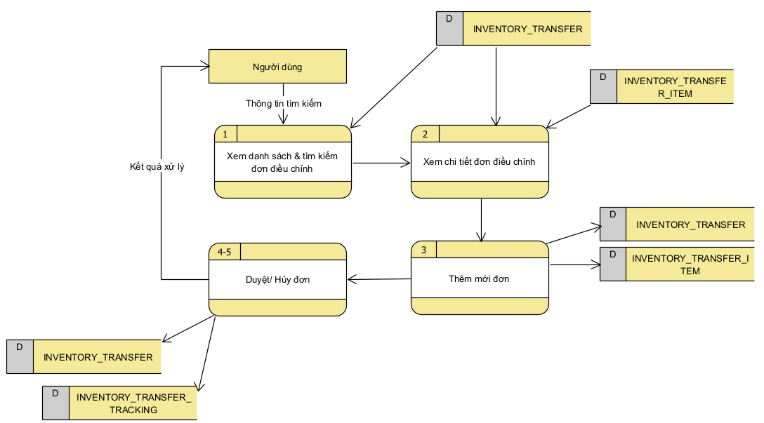

Xem danh sách & tìm kiếm đơn điều chuyển
- Chuẩn bị dữ liệu (Khi người dùng click vào menu Kho >> Quản lý đơn điều chuyển)
  - Dữ liệu: theo bảng [Mô tả chi tiết các thành phần]
  - Tìm kiếm (Khi người dùng nhập điều kiện tìm kiếm và click nút Tìm kiếm)
  - Thực hiện tìm kiếm dữ liệu và trả kết quả trên grid Danh sách theo bảng INVENTORY_TRANSFER
- Đơn vị: So sánh giá trị tìm kiếm với INVENTORY_TRANSFER. FROM_DISTRIBUTION_UNIT và TO_DISTRIBUTION_UNIT
- Mã điều chuyển: So sánh giá trị tìm kiếm với INVENTORY_TRANSFER. TRANSFER_NUMBER
- Ngày điều chuyển: So sánh giá trị tìm kiếm với INVENTORY_TRANSFER. TRANSFER_DATE
- Loại điều chuyển: So sánh giá trị tìm kiếm với INVENTORY_TRANSFER. TRANSFER_TYPE
- Trạng thái: So sánh giá trị tìm kiếm với INVENTORY_TRANSFER. CURRENT_STATUS_NAME
- Trạng thái tiếp theo: So sánh giá trị tìm kiếm với INVENTORY_TRANSFER. CURRENT_STATUS_CODE join qua INVENTORY_APPROVAL_NEXT_STATE. NEXT_STATE
- Cụm kho ĐC đi: So sánh giá trị tìm kiếm với INVENTORY_TRANSFER. FROM_WAREHOUSE_GROUP
- Kho ĐC đi: So sánh giá trị tìm kiếm với INVENTORY_TRANSFER. FROM_WAREHOUSE_GROUP join WAREHOUSE.CODE, NAME
- Sản phẩm: So sánh giá trị tìm kiếm với INVENTORY_TRANSFER join INVENTORY_TRANSFER_ITEM.PRODUCT_ID
- Cụm kho ĐC đến: So sánh giá trị tìm kiếm với INVENTORY_TRANSFER. TO_WAREHOUSE_GROUP
- Kho ĐC đến: So sánh giá trị tìm kiếm với INVENTORY_TRANSFER.TO_WAREHOUSE_GROUP join WAREHOUSE.CODE, NAME

Xem chi tiết đơn điều chuyển
- Chuẩn bị dữ liệu (Khi người dùng click vào icon Xem chi tiết)
  - Dữ liệu: theo bảng [Mô tả chi tiết các thành phần]

Thông tin xử lý đơn
- Chuẩn bị dữ liệu (Khi người dùng click vào link Xem thêm trong vùng Thông tin xử lý đơn)
  - Dữ liệu: theo bảng [Mô tả chi tiết các thành phần]

Tạo đơn điều chuyển
- Chuẩn bị dữ liệu (Khi người dùng click vào nút Thêm mới)
  - Dữ liệu: theo bảng [Mô tả chi tiết các thành phần]

Chọn sản phẩm
- Chuẩn bị dữ liệu (Khi người dùng click vào nút Thêm sản phẩm)
  - Dữ liệu: theo bảng [Mô tả chi tiết các thành phần]
  - Chọn sản phẩm (Khi người dùng nhập liệu > click nút Thêm sản phẩm)
  - Đem các sản phẩm chọn vào grid Danh sách sản phẩm điều chuyển

Thay đổi số lượng xuất kho
- Chuẩn bị dữ liệu (Khi người dùng click vào icon Chỉnh sửa trên grid Danh sách sản phẩm)
  - Dữ liệu: theo bảng [Mô tả chi tiết các thành phần]
  - Thay đổi số lượng (Khi người dùng nhập liệu > click nút Lưu)
  - Áp dụng thay đổi trên grid Danh sách sản phẩm_cột Số lượng điều chuyển

Lưu đơn điều chuyển
- Tải file đính kèm (Khi người dùng click vào link Tải file đính kèm)
- Hệ thống hiển thị pop_up Nhập dữ liệu từ file
- Khi người dùng chọn file, click nút Tải lên > click nút Đóng
- Hiển thị các file đã upload trên màn hình Tạo mới đơn
- Lưu đơn điều chuyển (Khi người dùng nhập liệu vào form, click nút Lưu)
  - Hệ thống validate dữ liệu nhập: dữ liệu hợp lệ?
- Yes: qua bước (3)
- No: báo lỗi
- Không nhập trường bắt buộc: báo lỗi [Vui lòng nhập/chọn <Tên trường>].
- Thành công, hiển thị thông báo [Lưu đơn điều chuyển thành công]. Lưu dữ liệu vào CSDL
- Thông tin đơn điều chuyển
- Bảng INVENTORY_TRANSFER
- Loại điều chuyển = TRANSFER_TYPE
- Mã điều chuyển = TRANSFER_NUMBER
- Ngày điều chuyển = TRANSFER_DATE
- Đơn vị ĐC đi = FROM_DISTRIBUTION_UNIT
- Đơn vị ĐC đến = TO_DISTRIBUTION_UNIT
- Kho ĐC đi = FROM_WAREHOUSE
- Cụm kho ĐC đi = FROM_WAREHOUSE_GROUP
- Kho ĐC đến = TO_WAREHOUSE
- Cụm kho ĐC đến = TO_WAREHOUSE_GROUP
- Lý do = TRANSFER_REASON_CODE
- Ghi chú = NOTE
- File đính kèm: Bảng INVENTORY_TRANSFER_ATTACHMENT
- Sản phẩm điều chuyển: INVENTORY_TRANSFER_ITEM, INVENTORY_TRANSFER_ITEM_LOT
- Ghi log điều chuyển: INVENTORY_TRANSFER_TRACKING
- Phiếu xuất kho: Bảng WAREHOUSE_EXPORT_TEMP, bảng WAREHOUSE_EXPORT_ITEM_TEMP, bảng WAREHOUSE_EXPORT_ITEM_LOT_TEMP
- Kho đi: Giảm tồn kho đáp ứng kho đi
- Bảng Inventory:
- total_available_quantity: Giảm tồn tổng theo lotdate tương ứng của kho ĐC đi
- available_quantity: Giảm tồn tương ứng của kho ĐC đi
- Bảng inventory_tracking_available
- id
- product_id
- warehouse_id = Kho ĐC đi
- available_quantity = tồn đáp ứng hiện tại
- quantity = tồn thực tế hiện tại
- total_available_quantity = tổng tồn đáp ứng lô hiện tại
- total_quantity = tổng tồn thực tế lô hiện tại
- request_quantity = số lượng đặt
- after_avail_quantity = tồn đáp ứng sau giảm
- after_avail_quantity_total = tổng tồn đáp ứng lô sau giảm
- transaction_type = w_trans_transfer
- transaction_id = inventory_transfer_id
- is_active = 1
- dist_unit_id (nếu điều chuyển xuất ngoại thì lưu đơn vị của kho ĐC đi)
- tenant_id
- row_version
- create_date
- create_user
- update_date
- update_user
- Bảng INVENTORY_LOT
- available_quantity: giảm tồn tương ứng lô của kho ĐC đi
- Bảng inventory_lot_tracking_available:
- id
- inventory_lot_id
- inventory_id
- product_lot_id
- warehouse_id = kho ĐC đi
- lot_number
- expire_date
- available_quantity = tồn kho đáp ứng trước giảm
- quantity = tồn kho thực tế trước giảm
- request_quantity = số lượng đặt
- after_avail_quantity = tồn kho đáp ứng trước giảm
- is_allow_sale
- dist_unit_id (nếu điều chuyển xuất ngoại thì lưu đơn vị của kho ĐC đi)
- tenant_id
- version
- create_date
- create_user
- update_date
- update_user
  - Note: Đối với các sản phẩm không quản lý lô product_stock_conf. manage_by_lot = 0, thực hiện tương tự cho lô ảo

Duyệt đơn điều chuyển
- Duyệt phiếu (Khi người dùng tick chọn n dòng, click vào nút Duyệt)
  - Hệ thống hiển thị dialog confirm
- Nếu chọn 1 dòng [Duyệt đơn điều chuyển? Bạn muốn thực hiện duyệt đơn điều chuyển <Mã phiếu>?] [btn Đóng][btn Duyệt]
- Nếu chọn nhiều dòng [Duyệt đơn điều chuyển? Bạn muốn thực hiện duyệt n đơn điều chuyển đã chọn?] [btn Đóng][btn Duyệt]
- Người dùng chọn thao tác
- Chọn btn Đóng: đóng dialog confirm, không xảy ra sự kiện gì
- Chọn btn Duyệt: đóng dialog confirm & thực hiện action
  - Hệ thống thực hiện nghiệp vụ
- Nếu chọn 1 dòng
- Nếu thành công: hiển thị toast thông báo. Tự động mất đi sau n giây (n = cấu hình chung cho toàn hệ thống). [Duyệt đơn điều chuyển <Mã phiếu> thành công!]
- Nếu thất bại: hiển thị dialog thông báo
- [Duyệt đơn điều chuyển không thành công
- Duyệt đơn điều chuyển <Mã phiếu> không thành công! <Thông tin lỗi>] [btn Đóng]
- Các trường hợp lỗi
- User login không có quyền duyệt/hủy trên bước hiện tại (không có trong nhóm tác động quy trình): báo lỗi [Không có quyền duyệt/hủy đơn điều chuyển]
- Đơn điều chuyển ở trạng thái Hủy: báo lỗi [Đơn điều chuyển đã bị hủy]
- Đơn điều chuyển ở trạng thái Đã duyệt: báo lỗi [Đơn điều chuyển đã hoàn thành quy trình duyệt]
- Nếu chọn nhiều dòng
- Hiển thị thông báo [Kết quả duyệt đơn điều chuyển
- Icon Pass + Duyệt n đơn điều chuyển thành công
- Icon Fail + Duyệt m đơn điều chuyển không thành công. Chi tiết lỗi (m=0 thì ẩn dòng này)] [btn Đóng]
- Khi nhấn link Chi tiết lỗi hiển thị pop_up Chi tiết lỗi gồm các cột:
- Mã phiếu
- Thông tin lỗi
- Khi nhấn btn Đóng sẽ reload màn hình danh sách – hiển thị dữ liệu mới nhất
- Cập nhật CSDL.
- Chuyển trạng thái, bước xử lý phiếu tùy thuộc vào cấu hình quy trình xử lý đơn điều chuyển: Bảng INVENTORY_TRANSFER
- CURRENT_APPROVAL_STEP = Select NEXT_STATE from INVENTORY_APPROVAL_NEXT_STATE where APPROVAL_STEP_ID = Trạng thái hiện tại and ACTION_TYPE_ID = APPROVE
- Bảng INVENTORY_TRANSFER_TRACKING
- ACTION_ID = APPROVE
- PREV_STATE = Trạng thái trước khi Duyệt
- CURR_STATE = Trạng thái sau khi Duyệt. Select NEXT_STATE from INVENTORY_APPROVAL_NEXT_STATE where APPROVAL_STEP_ID = Trạng thái hiện tại and ACTION_TYPE_ID = APPROVE
- FACTOR_ID = Mã nhân viên của user login
- NOTE = null
- LOGTIME = SYSDATE
- Kho ĐC đi
- Giảm tồn kho thực tế. INVENTORY
- total_ quantity: Giảm tồn tổng theo lotdate tương ứng của kho ĐC đi
- quantity: Giảm tồn tương ứng của kho ĐC đi
- Tạo phiếu xuất kho thực tế WAREHOUSE_EXPORT, Bảng warehouse_export_item, Bảng warehouse_export_item_lot
- Ghi log giảm kho: Bảng inventory_tracking:
- id
- product_id
- warehouse_id
- available_quantity = tồn đáp ứng hiện tại
- quantity = tồn thực tế hiện tại
- total_available_quantity = tổng tồn đáp ứng lô hiện tại
- total_quantity = tổng tồn thực tế lô hiện tại
- request_quantity = số lượng đặt
- after_quantity = tồn thực tế sau giảm
- after_quantity_total = tổng tồn thực tế lô sau giảm
- transaction_type = w_trans_adjust
- transaction_id = inventory_adjust_id
- is_active = 1
- dist_unit_id (nếu điều chuyển xuất ngoại thì lưu đơn vị của kho ĐC đi)
- tenant_id
- row_version
- create_date
- create_user
- update_date
- update_user
- Giảm tồn thực tế kho theo lotdate: Bảng INVENTORY_LOT
- quantity: giảm tồn tương ứng
- Ghi log giảm kho lotdate: Bảng inventory_lot_tracking
- id
- inventory_lot_id
- inventory_id
- product_lot_id
- warehouse_id
- lot_number
- expire_date
- available_quantity = tồn kho đáp ứng trước giảm
- quantity = tồn kho thực tế trước giảm
- request_quantity = số lượng đặt
- after_quantity = tồn kho thực tế trước giảm
- is_allow_sale
- dist_unit_id (nếu điều chuyển xuất ngoại thì lưu đơn vị của kho ĐC đi)
- tenant_id
- version
- create_date
- create_user
- update_date
- update_user
- Kho ĐC đến
- Tăng tồn kho thực tế. INVENTORY
- total_available_quantity = cộng dồn
- total_quantity = cộng dồn
- Ghi log tăng tồn thực tế inventory_tracking:
- id
- product_id
- warehouse_id = kho ĐC đến
- available_quantity = tồn đáp ứng hiện tại
- quantity = tồn thực tế hiện tại
- total_available_quantity = tổng tồn đáp ứng lô hiện tại
- total_quantity = tổng tồn thực tế lô hiện tại
- request_quantity = số lượng đặt
- after_quantity = tồn thực tế sau tăng
- after_quantity_total = tổng tồn thực tế lô sau tăng
- transaction_type = w_trans_adjust
- transaction_id = inventory_adjust_id
- is_active = 1
- dist_unit_id (nếu điều chuyển xuất ngoại thì lưu đơn vị của kho ĐC đến)
- tenant_id
- row_version
- create_date
- create_user
- update_date
- update_user
- Ghi log tăng tồn đáp ứng inventory_tracking_available:
- id
- product_id
- warehouse_id = kho ĐC đến
- available_quantity = tồn đáp ứng hiện tại
- quantity = tồn thực tế hiện tại
- total_available_quantity = tổng tồn đáp ứng lô hiện tại
- total_quantity = tổng tồn thực tế lô hiện tại
- request_quantity = số lượng đặt
- after_avail_quantity = tồn đáp ứng sau tăng
- after_avail_quantity_total = tổng tồn đáp ứng lô sau tăng
- transaction_type = w_trans_adjust
- transaction_id = inventory_adjust_id
- is_active = 1
- dist_unit_id (nếu điều chuyển xuất ngoại thì lưu đơn vị của kho ĐC đến)
- tenant_id
- row_version
- create_date
- create_user
- update_date
- update_user
- Tạo phiếu nhập kho thực tế. WAREHOUSE_RECEIPT, warehouse_receipt_item, warehouse_receipt_item_lot
- Tạo phiếu nhập kho tạm: warehouse_receipt_temp, warehouse_receipt_item_temp, warehouse_receipt_item_lot_temp
- Tăng tồn inventory_lot
Nếu chưa có thì insert
- id
- inventory_id
- product_lot_id
- warehouse_id = kho ĐC đến
- lot_number
- expiry_date
- is_allow_sale
- available_quantity = số lượng đặt
- quantity = số lượng đặt
- dist_unit_id (nếu điều chuyển xuất ngoại thì lưu đơn vị của kho ĐC đến)
- tenant_id
- version
- create_date
- create_user
- update_date
- update_user
Nếu có ròi thì update:
- available_quantity = cộng dồn
- quantity = cộng dồn
- version + 1
- update_date
- update_user
- Ghi log tăng tồn lotdate thực tế inventory_lot_tracking:
- id
- inventory_lot_id
- inventory_id
- product_lot_id
- warehouse_id= kho ĐC đến
- lot_number
- expire_date
- available_quantity = tồn kho đáp ứng trước tăng
- quantity = tồn kho thực tế trước tăng
- request_quantity = số lượng đặt
- after_quantity = tồn kho thực tế sau tăng
- is_allow_sale = trạng thái khóa lô tại thời điểm tăng
- dist_unit_id (nếu điều chuyển xuất ngoại thì lưu đơn vị của kho ĐC đến)
- tenant_id
- version
- create_date
- create_user
- update_date
- update_user
- Ghi log tăng tồn lotdate tạm ứng inventory_lot_tracking_available:
- id
- inventory_lot_id
- inventory_id
- product_lot_id
- warehouse_id = kho ĐC đến
- lot_number
- expire_date
- available_quantity = tồn kho đáp ứng trước tăng
- quantity = tồn kho thực tế trước tăng
- request_quantity = số lượng đặt
- after_avail_quantity = tồn kho đáp ứng trước tăng
- is_allow_sale
- dist_unit_id (nếu điều chuyển xuất ngoại thì lưu đơn vị của kho ĐC đến)
- tenant_id
- version
- create_date
- create_user
- update_date
- update_user
  - Note: Đối với các sản phẩm không quản lý lô product_stock_conf. manage_by_lot = 0, thực hiện tương tự cho lô ảo

Hủy đơn điều chuyển
- Hủy phiếu (Khi người dùng tick chọn n dòng, click vào nút Hủy)
  - Hệ thống hiển thị dialog confirm
    - Nếu chọn 1 dòng [Hủy đơn điều chuyển? Bạn muốn thực hiện hủy đơn điều chuyển <Mã phiếu>?] [btn Đóng][btn Hủy]
    - Nếu chọn nhiều dòng [Hủy đơn điều chuyển? Bạn muốn thực hiện hủy n đơn điều chuyển đã chọn?] [btn Đóng][btn Hủy]
  - Người dùng chọn thao tác
- Chọn btn Đóng: đóng dialog confirm, không xảy ra sự kiện gì
- Chọn btn Hủy: đóng dialog confirm & thực hiện action
  - Hệ thống thực hiện nghiệp vụ
    - Nếu chọn 1 dòng
- Nếu thành công: hiển thị toast thông báo. Tự động mất đi sau n giây (n = cấu hình chung cho toàn hệ thống) [Hủy đơn điều chuyển <Mã phiếu> thành công!]
- Nếu thất bại: hiển thị dialog thông báo [Hủy đơn điều chuyển <Mã phiếu> không thành công! <Thông tin lỗi>] [btn Đóng]
- Các trường hợp lỗi
- User login không có quyền duyệt/hủy trên bước hiện tại (không có trong nhóm tác động quy trình): báo lỗi [Không có quyền duyệt/hủy đơn điều chuyển]
- Đơn điều chuyển ở trạng thái Hủy: báo lỗi [Đơn điều chuyển đã bị hủy]
- Đơn điều chuyển ở trạng thái Đã duyệt: báo lỗi [Đơn điều chuyển đã hoàn thành quy trình duyệt]
    - Nếu chọn nhiều dòng
- Hiển thị thông báo [Kết quả hủy đơn điều chuyển
- Icon Pass + Hủy n đơn điều chuyển thành công
- Icon Fail + Hủy m đơn điều chuyển không thành công. Chi tiết lỗi (m=0 thì ẩn dòng này)] [btn Đóng]
- Khi nhấn link Chi tiết lỗi hiển thị pop_up Chi tiết lỗi gồm các cột:
- Mã phiếu
- Thông tin lỗi
- Khi nhấn btn Đóng sẽ reload màn hình danh sách – hiển thị dữ liệu mới nhất
- Cập nhật CSDL.
- Chuyển trạng thái đơn thành Đã hủy: Bảng INVENTORY_TRANSFER
- CURRENT_STATUS = ‘DEL’
- Bảng INVENTORY_TRANSFER_TRACKING
- ACTION_ID = CANCEL
- PREV_STATE = Trạng thái trước khi Hủy
- CURR_STATE = Trạng thái sau khi Hủy. Select NEXT_STATE from INVENTORY_APPROVAL_NEXT_STATE where APPROVAL_STEP_ID = Trạng thái hiện tại and ACTION_TYPE_ID = CANCEL
- FACTOR_ID = Mã nhân viên của user login
- LOGTIME = SYSDATE
- Kho ĐC đi
- Cộng lại tồn kho đáp ứng đã giảm: Bảng INVENTORY
- total_available_quantity
- available_quantity
- Tạo phiếu nhập kho tạm. WAREHOUSE_RECEIPT_TEMP, warehouse_receipt_item_lot_temp, warehouse_receipt_item_lot
- Ghi log cộng lại tồn tạm ứng: Bảng inventory_tracking_available:
- id
- product_id
- warehouse_id
- available_quantity = tồn đáp ứng hiện tại
- quantity = tồn thực tế hiện tại
- total_available_quantity = tổng tồn đáp ứng lô hiện tại
- total_quantity = tổng tồn thực tế lô hiện tại
- request_quantity = số lượng đặt
- after_avail_quantity = Cộng tồn đáp ứng đã giảm
- after_avail_quantity_total = Cộng tổng tồn đáp ứng lô đã giảm
- transaction_type = w_trans_adjust
- transaction_id = inventory_adjust_id
- is_active = 1
- dist_unit_id (nếu điều chuyển xuất ngoại thì lưu đơn vị của kho ĐC đi)
- tenant_id
- row_version
- create_date
- create_user
- update_date
- update_user
- Cộng lại tồn kho đáp ứng đã giảm: Bảng INVENTORY_LOT:
- available_quantity: cộng lại tồn đáp ứng đã giảm
- Bảng inventory_lot_tracking_available:
- id
- inventory_lot_id
- inventory_id
- product_lot_id
- warehouse_id
- lot_number
- expire_date
- available_quantity = tồn kho đáp ứng hiện tại
- quantity = tồn kho thực tế hiện tại
- request_quantity = số lượng đặt
- after_avail_quantity = cộng lại tồn kho đáp ứng đã giảm
- is_allow_sale
- dist_unit_id (nếu điều chuyển xuất ngoại thì lưu đơn vị của kho ĐC đi)
- tenant_id
- version
- create_date
- create_user
- update_date
- update_user

Xuất file
- Xuất file (Khi người dùng click nút Xuất file)
- Xuất dữ liệu theo điều kiện tìm kiếm ra file excel
- Mẫu file:
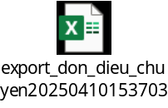

Quy trình xử lý giao dịch kho

Thông tin chung chức năng
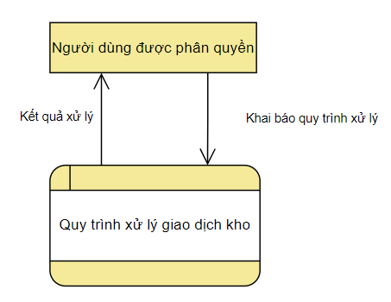
- Tác nhân: người dùng Head Office được phân quyền sử dụng chức năng
- Ý nghĩa chức năng: cho phép quản lý quy trình duyệt giao dịch kho (Cấu hình các bước xử lý, Nhóm tác động, Trạng trái chuyển đổi)
- Đường dẫn: Kho >> Quy trình xử lý giao dịch kho

Màn hình

Quản lý quy trình
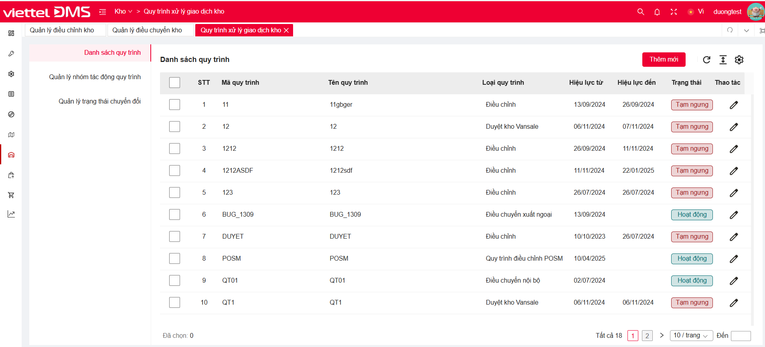

Thêm mới quy trình

Step 1. Thông tin chung
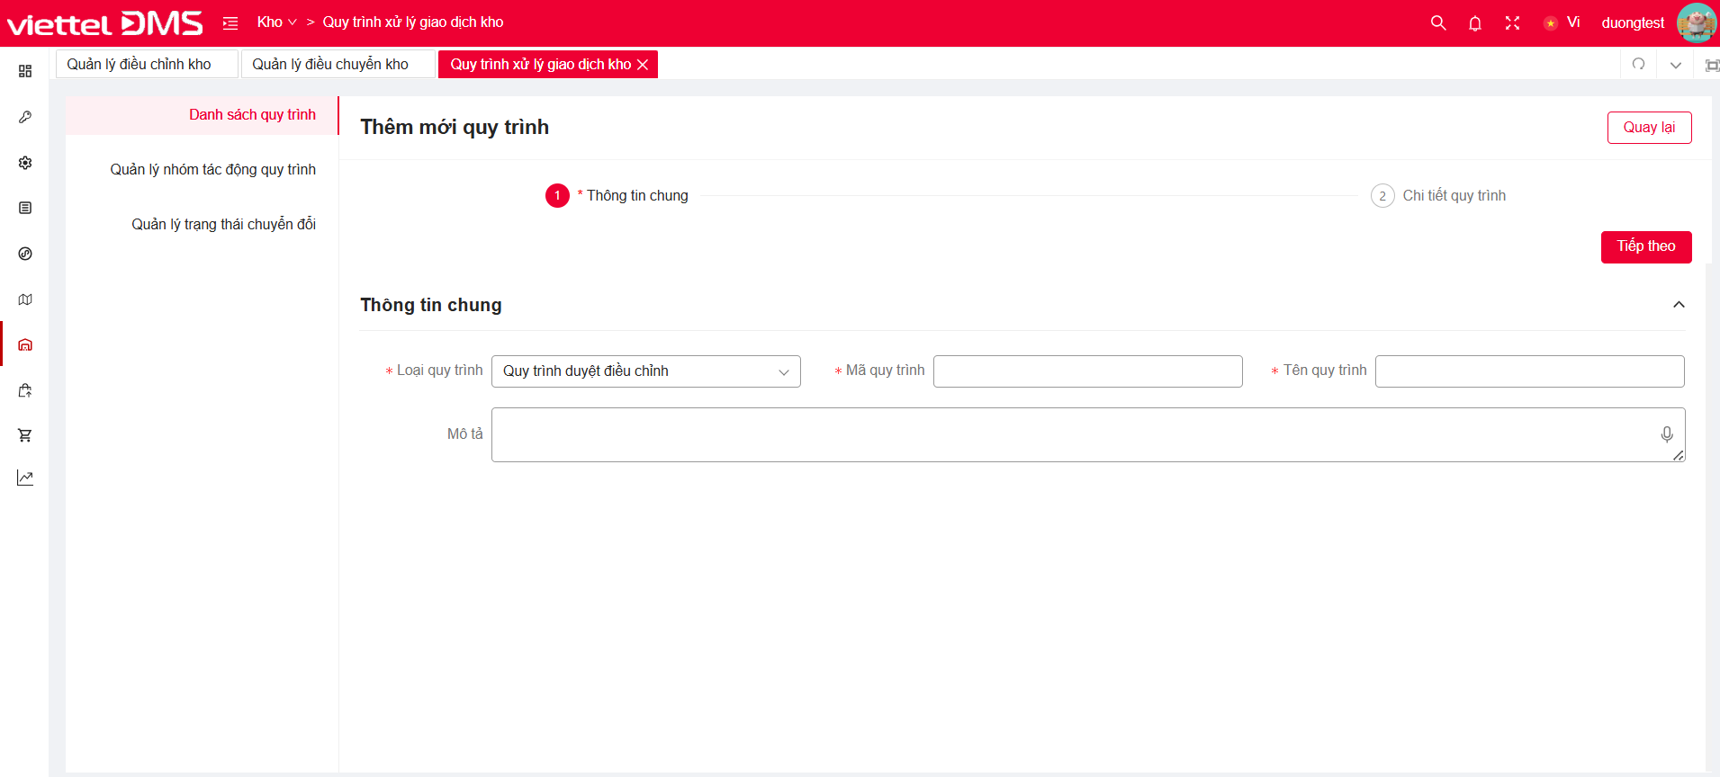

Step 2. Chi tiết quy trình
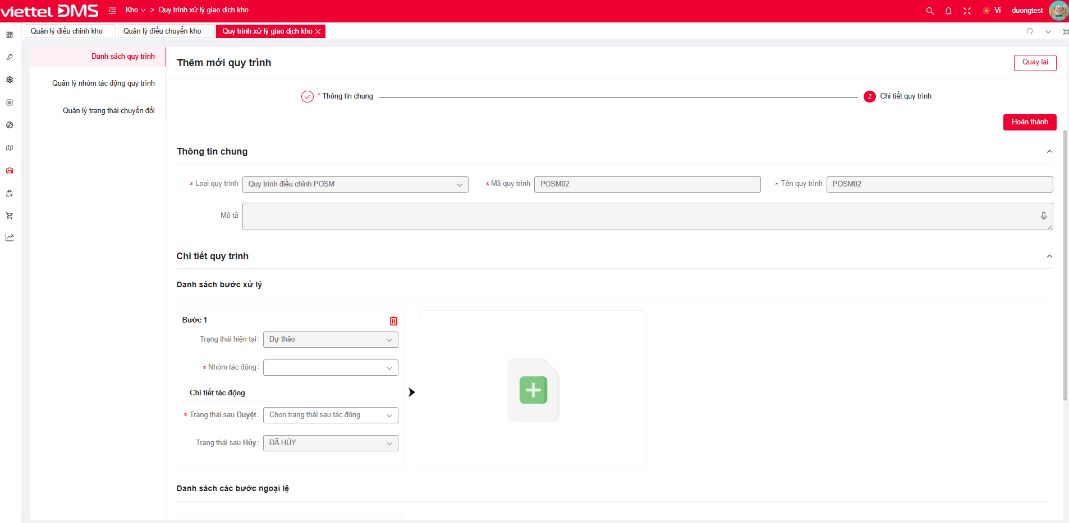

Chỉnh sửa quy trình
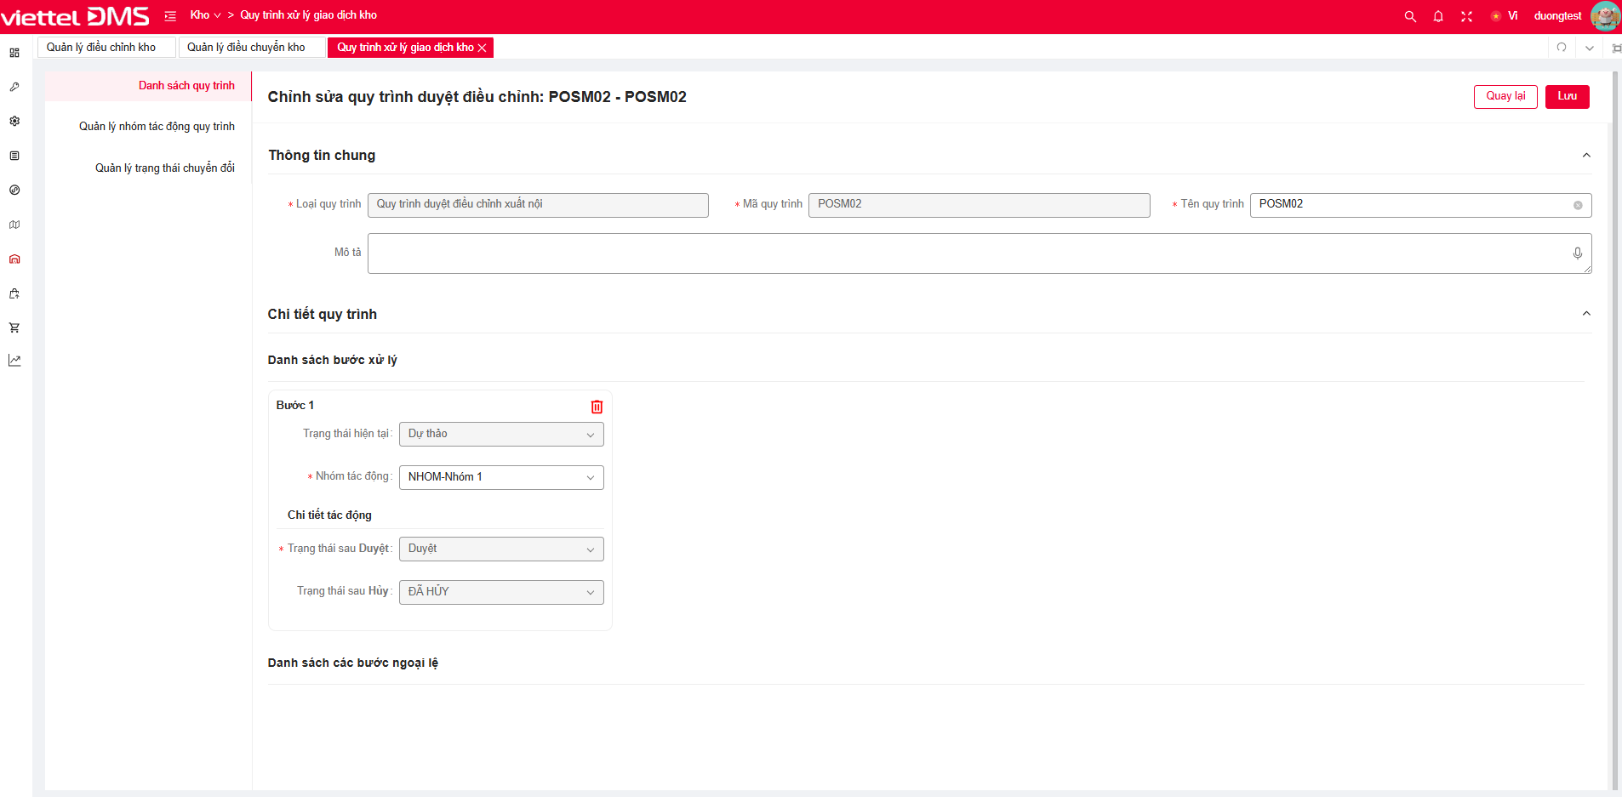

Quản lý nhóm tác động
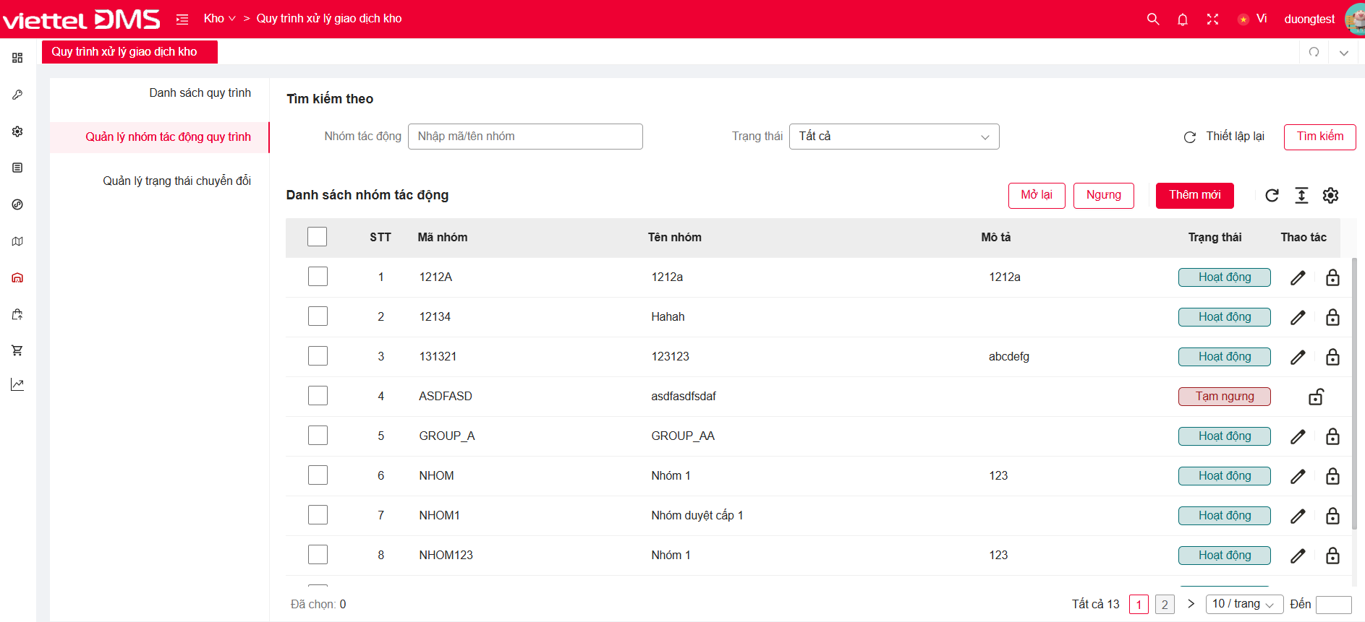

Thêm mới nhóm tác động

Step 1. Thông tin nhóm tác động
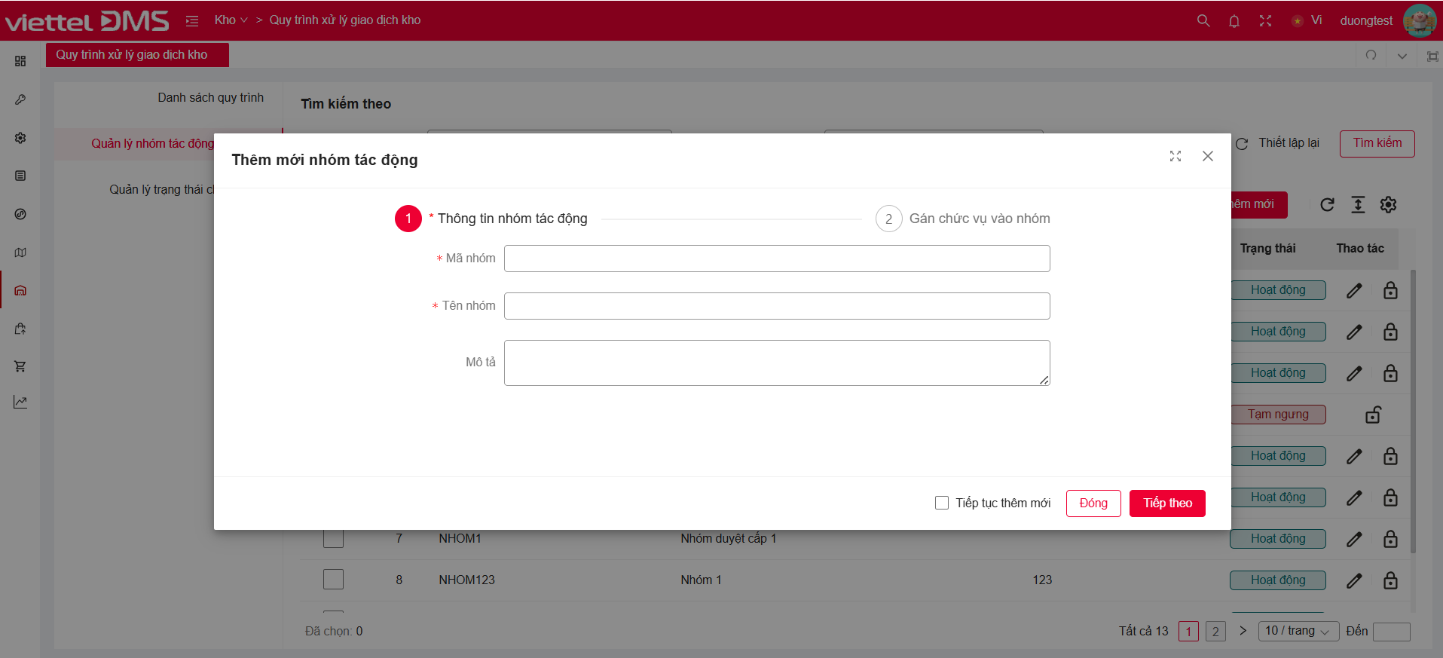

Step 2. Gán chức vụ vào nhóm
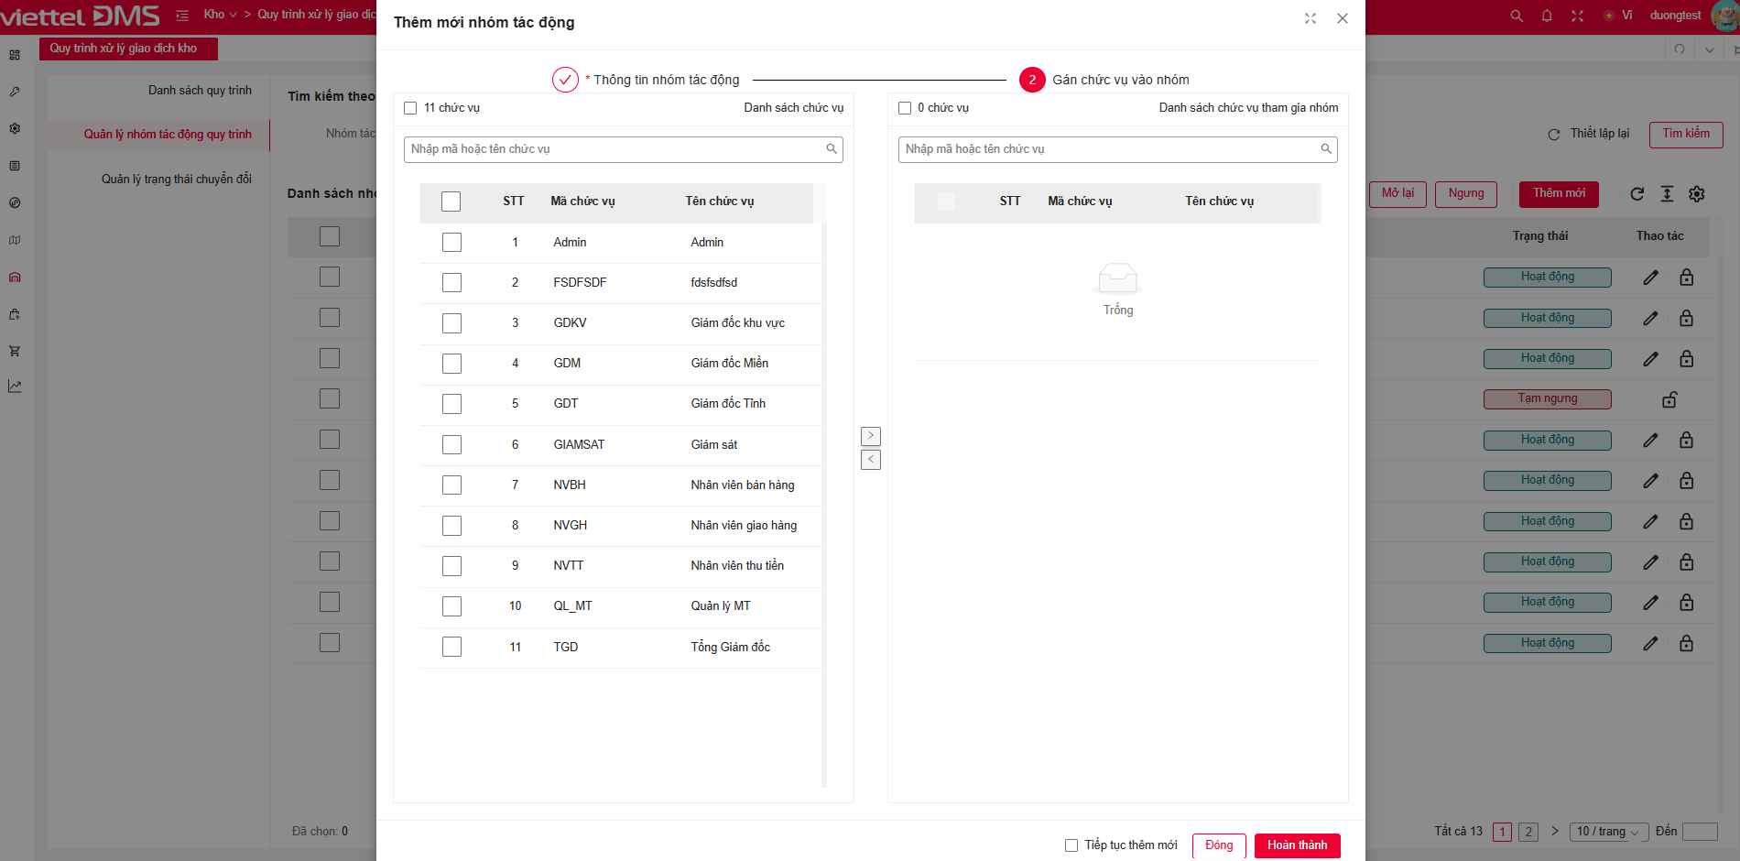

Chỉnh sửa nhóm tác động
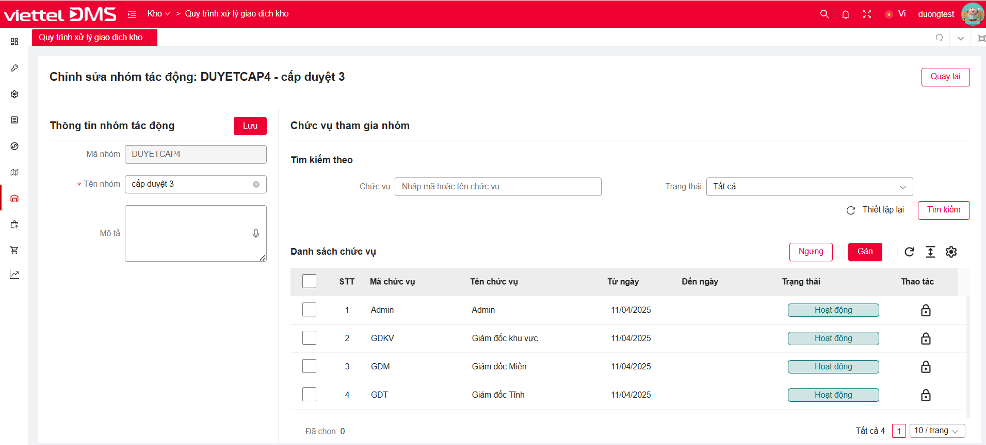

Gán chức vụ vào nhóm
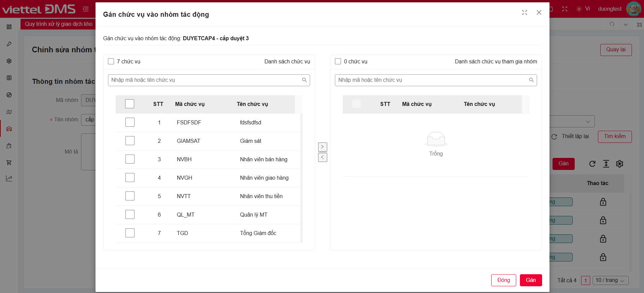

Quản lý trạng thái chuyển đổi
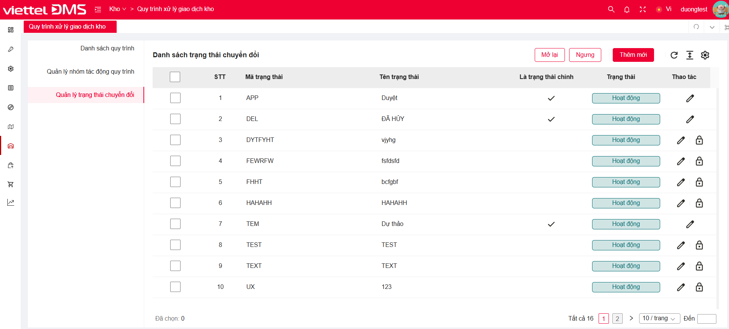

Thêm mới trạng thái chuyển đổi
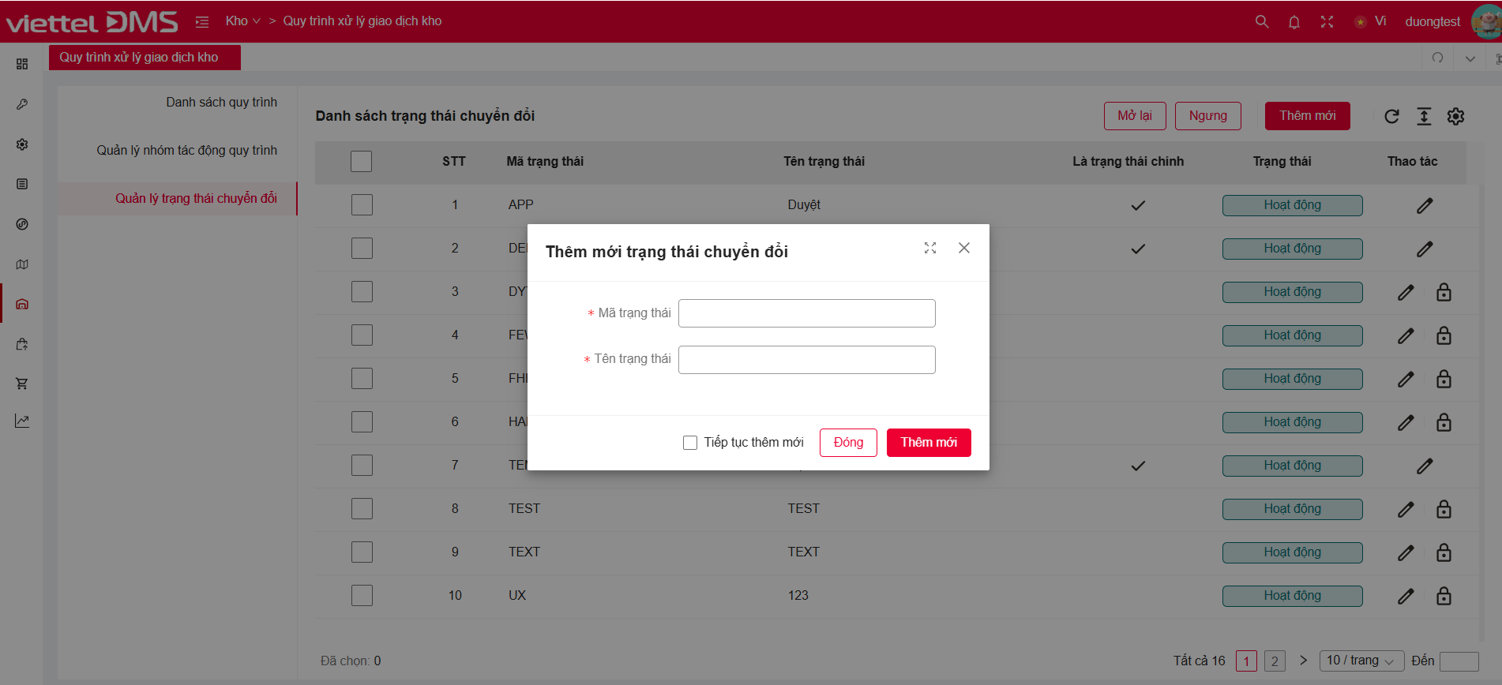

Mô tả chi tiết các thành phần

Quản lý quy trình
STT | Tên | Kiểu dữ liệu  [Độ dài dữ liệu] | Input/Output | Giá trị khởi tạo | Mô tả (Mapping với CSDL nếu có)
Tab
 | Tab | Tab menu | Output |  | - Tab Quản lý quy trình (focus)  - Tab Quản lý nhóm tác động quy trình  - Tab Quản lý trạng thái chuyển đổi
Danh sách quy trình
Datagrid
- Load danh sách quy trình
- Load dữ liệu từ bảng INVENTORY_APPROVAL_PROCESS
- Sort theo Mã quy trình ASC
- Phân trang theo quy định chung
 | CheckAll/ CheckRow | Checkbox | Input | Unchecked | - CheckAll: xuất hiện trên Header  - CheckRow: xuất hiện trên từng Row  - Tick/ Bỏ tick CheckAll: tất cả CheckRow đang hiển thị trên grid sẽ được check/ uncheck
 | Mã quy trình | Label Column | Output |  | - INVENTORY_APPROVAL_PROCESS.CODE
 | Tên quy trình | Label Column | Output |  | - INVENTORY_APPROVAL_PROCESS.NAME
 | Loại quy trình | Label Column | Output |  | - INVENTORY_APPROVAL_PROCESS.PROCESS_TYPE
 | Hiệu lực từ | Label Column | Output |  | - INVENTORY_APPROVAL_PROCESS.FROM_DATE
 | Hiệu lực đến | Label Column | Output |  | - INVENTORY_APPROVAL_PROCESS.TO_DATE
 | Trạng thái | Label Column | Output |  | - INVENTORY_APPROVAL_PROCESS.STATUS
 | Edit | Icon button | Input |  | - Tooltip: Chỉnh sửa
 | Thêm mới | Button

Thêm mới quy trình

Step 1. Thông tin chung
STT | Tên | Kiểu dữ liệu  [Độ dài dữ liệu] | Input/Output | Giá trị khởi tạo | Mô tả (Mapping với CSDL nếu có)
Thao tác
 | Quay lại | Button | Input | Enabled | - Quay về màn hình chính
 | Tiếp theo | Button | Input | Enabled
Stepper
 | Stepper | Stepper | Output |  | - Step 1. Thông tin chung (focus)  - Step 2. Chi tiết quy trình
Thông tin chung
 | Loại quy trình* | Combobox | Input | Quy trình duyệt điều chỉnh | - Tập giá trị {Quy trình duyệt điều chỉnh, Quy trình duyệt điều chuyển nội bộ, Quy trình duyệt điều chuyển xuất ngoại}  - Bắt buộc chọn  - Lưu vào bảng INVENTORY_APPROVAL_PROCESS.PROCESS_TYPE
 | Mã quy trình* | Textbox [100] | Input |  | - Bắt buộc nhập  - Lưu vào bảng INVENTORY_APPROVAL_PROCESS.CODE
 | Tên quy trình* | Textbox [256] | Input |  | - Bắt buộc nhập  - Lưu vào bảng INVENTORY_APPROVAL_PROCESS.NAME
 | Mô tả | Textbox [512] | Input |  | - Lưu vào bảng INVENTORY_APPROVAL_PROCESS.DESCRIPTION

Step 2. Chi tiết quy trình
STT | Tên | Kiểu dữ liệu  [Độ dài dữ liệu] | Input/Output | Giá trị khởi tạo | Mô tả (Mapping với CSDL nếu có)
Thao tác
 | Quay lại | Button | Input | Enabled | - Quay về màn hình chính
 | Hoàn thành | Button | Input | Enabled
Stepper
 | Stepper | Stepper | Output |  | - Step 1. Thông tin chung (done)  - Step 2. Chi tiết quy trình (focus)
Thông tin chung
 | Loại quy trình* | Combobox | Input | Disabled | - Disable (Không được chỉnh sửa)
 | Mã quy trình* | Textbox [100] | Input | Disabled | - Disable (Không được chỉnh sửa)
 | Tên quy trình* | Textbox [256] | Input | Disabled | - Disable (Không được chỉnh sửa)
 | Mô tả | Textbox [512] | Input | Disabled | - Disable (Không được chỉnh sửa)
Chi tiết quy trình
Danh sách bước xử lý
 | Trạng thái hiện tại | Combobox | Input | Disabled | - Mặc định trạng thái của Bước 1 là [Dự thảo]  - Mặc định trạng thái của Bước n là trạng thái sau Duyệt của Bươc n-1
 | Nhóm tác động | Combobox | Input |  | - Tập giá trị {Load danh sách nhóm tác động từ bảng INVENTORY_GROUP_FACTOR}  - Hiển thị Mã – Tên nhóm  - Bắt buộc chọn
 | Trạng thái sau Duyệt | Combobox | Input |  | - Tập giá trị {Load danh sách trạng thái từ bảng INVENTORY_OPTIONAL_STATUS}  - Hiển thị Tên trạng thái  - Bắt buộc chọn
 | Trạng thái sau Hủy | Combobox | Input | Disabled | - Mặc định là [Hủy]  - Bắt buộc chọn
 | Edit | Icon button | Input |  | - Tooltip: Chỉnh sửa
 | Delete | Icon button | Input |  | - Tooltip: Xóa
 | Create | Icon button | Input |  | - Tooltip: Thêm
Danh sách bước ngoại lệ
 | Trạng thái hiện tại | Combobox | Input | Disabled | - Mặc định trạng thái của Bước 1 là [Dự thảo]  - Mặc định trạng thái của Bước n là trạng thái sau Duyệt của Bươc n-1
 | Nhóm tác động | Combobox | Input |  | - Tập giá trị {Load danh sách nhóm tác động từ bảng INVENTORY_GROUP_FACTOR}  - Hiển thị Mã – Tên nhóm
 | Trạng thái sau Duyệt | Combobox | Input |  | - Tập giá trị {Load danh sách trạng thái từ bảng INVENTORY_OPTIONAL_STATUS}  - Hiển thị Tên trạng thái
 | Trạng thái sau Hủy | Combobox | Input | Disabled | - Mặc định là [Hủy]
 | Edit | Icon button | Input |  | - Tooltip: Chỉnh sửa
 | Delete | Icon button | Input |  | - Tooltip: Xóa
 | Create | Icon button | Input |  | - Tooltip: Thêm

Chỉnh sửa quy trình
STT | Tên | Kiểu dữ liệu  [Độ dài dữ liệu] | Input/Output | Giá trị khởi tạo | Mô tả (Mapping với CSDL nếu có)
Thao tác
 | Quay lại | Button | Input | Enabled | - Quay về màn hình chính
 | Lưu | Button | Input | Enabled
Thông tin chung
 | Loại quy trình* | Combobox | Input | Disabled | - Disable (Không được chỉnh sửa)
 | Mã quy trình* | Textbox [100] | Input | Disabled | - Disable (Không được chỉnh sửa)
 | Tên quy trình* | Textbox [256] | Input |  | - Cho phép chỉnh sửa  - Không để trống  - Load từ bảng INVENTORY_APPROVAL_PROCESS.NAME
 | Mô tả | Textbox [512] | Input |  | - Load từ bảng INVENTORY_APPROVAL_PROCESS.DESCRIPTION
Chi tiết quy trình
Danh sách bước xử lý
Datagrid
- Load danh sách các bước xử lý
- Load dữ liệu từ bảng INVENTORY_APPROVAL_STEP (where IS_EXCLUDED_STEP = 0)
- Sort theo Thứ tự bước (STEP_NO) ASC
 | Trạng thái hiện tại | Combobox | Input | Disabled | - Disable (Không được chỉnh sửa)
 | Nhóm tác động | Combobox | Input |  | - Tập giá trị {Load danh sách nhóm tác động}  - Hiển thị Mã – Tên nhóm  - Cho phép chỉnh sửa  - Load và lưu chỉnh sửa nếu có vào INVENTORY_APPROVAL_STEP. GROUP_FACTOR_ID join INVENTORY_GROUP_FACTOR.CODE, NAME
 | Trạng thái sau Duyệt | Combobox | Input | Disabled | - Disable (Không được chỉnh sửa)  - Load INVENTORY_APPROVAL_NEXT_STATE. NEXT_STATE
 | Trạng thái sau Hủy | Combobox | Input | Disabled | - Disable (Không được chỉnh sửa)  - Load INVENTORY_APPROVAL_NEXT_STATE. NEXT_STATE
Danh sách bước ngoại lệ
Datagrid
- Load danh sách luồng ngoại lệ
- Load dữ liệu từ bảng INVENTORY_APPROVAL_STEP (where IS_EXCLUDED_STEP = 1)
- Sort theo Thứ tự bước (STEP_NO) ASC
 | Trạng thái hiện tại | Combobox | Input | Disabled | - Disable (Không được chỉnh sửa)  - Load từ
 | Nhóm tác động | Combobox | Input |  | - Tập giá trị {Load danh sách nhóm tác động}  - Hiển thị Mã – Tên nhóm
 | Trạng thái sau Duyệt | Combobox | Input | Disabled | - Disable (Không được chỉnh sửa)  - Load INVENTORY_APPROVAL_NEXT_STATE. NEXT_STATE với INVENTORY_APPROVAL_STEP. IS_EXCLUDED_STEP=1
 | Trạng thái sau Hủy | Combobox | Input | Disabled | - Disable (Không được chỉnh sửa)  - Load INVENTORY_APPROVAL_NEXT_STATE. NEXT_STATE với INVENTORY_APPROVAL_STEP. IS_EXCLUDED_STEP=1

Quản lý nhóm tác động
STT | Tên | Kiểu dữ liệu  [Độ dài dữ liệu] | Input/Output | Giá trị khởi tạo | Mô tả (Mapping với CSDL nếu có)
Tab
 | Tab | Tab menu | Output |  | - Tab Quản lý quy trình  - Tab Quản lý nhóm tác động quy trình (focus)  - Tab Quản lý trạng thái chuyển đổi
Điều kiện tìm kiếm
 | Nhóm tác động | Textbox [256] | Input | Blank | - Hint text: Nhập mã/ tên nhóm  - Tìm kiếm gần đúng, không phân biệt hoa thường, không phân biệt dấu theo Mã/ Tên nhóm (LIKE upper(‘%từ khóa đã bỏ dấu%’))
 | Trạng thái | Combobox | Input | Blank | - Tập giá trị {Tất cả, Hoạt động, Tạm ngưng}
 | Thiết lập lại | Button |  | Enabled
 | Tìm kiếm | Button |  | Enabled
Thao tác
 | Mở lại | Button |  | Enabled
 | Tạm ngưng | Button |  | Enabled
 | Thêm mới | Button |  | Enabled
Danh sách nhóm tác động
Datagrid
- Load danh sách nhóm tác động
- Load dữ liệu từ bảng INVENTORY_GROUP_FACTOR
- Sort theo Mã nhóm ASC
- Phân trang theo quy định chung
 | CheckAll/ CheckRow | Checkbox | Input | Unchecked | - CheckAll: xuất hiện trên Header  - CheckRow: xuất hiện trên từng Row  - Tick/ Bỏ tick CheckAll: tất cả CheckRow đang hiển thị trên grid sẽ được check/ uncheck
 | Mã nhóm | Label Column | Output |  | - Load từ INVENTORY_GROUP_FACTOR. GROUP_CODE
 | Tên nhóm | Label Column | Output |  | - Load từ INVENTORY_GROUP_FACTOR. GROUP_NAME
 | Mô tả | Label Column | Output |  | - Load từ INVENTORY_GROUP_FACTOR. DESCRIPTION
 | Trạng thái | Label Column | Output |  | - Load từ INVENTORY_GROUP_FACTOR. STATUS
 | Edit | Icon button | Input |  | - Tooltip: Chỉnh sửa  - Chỉ xuất hiện trên bản ghi trạng thái Hoạt động
 | Ngưng / Mở lại | Icon button | Input |  | - Tooltip: Tạm ngưng/ Mở lại  - Icon Lock chỉ xuất hiện trên bản ghi trạng thái Hoạt động  - Icon Unlock chỉ xuất hiện trên bản ghi trạng thái Tạm ngưng

Thêm mới nhóm tác động

Step 1. Thông tin nhóm tác động
STT | Tên | Kiểu dữ liệu  [Độ dài dữ liệu] | Input/Output | Giá trị khởi tạo | Mô tả (Mapping với CSDL nếu có)
Stepper
 | Stepper | Stepper | Output |  | - Bước 1: Thông tin nhóm tác động (focus)  - Bước 2: Gán chức vụ vào nhóm
Thông tin
 | Mã nhóm* | Textbox [100] | Input | Blank | - Bắt buộc nhập  - Lưu vào bảng INVENTORY_GROUP_FACTOR.GROUP_CODE
 | Tên nhóm* | Textbox [256] | Input | Blank | - Bắt buộc nhập  - Lưu vào bảng INVENTORY_GROUP_FACTOR.GROUP_NAME
 | Mô tả | Textbox [512] | Input | Blank | - Lưu vào bảng INVENTORY_GROUP_FACTOR.DESCRIPTION
Thao tác
 | Tiếp tục thêm mới | Checkbox | Input | Unchecked
 | Đóng | Button | Input | Enabled
 | Tiếp theo | Button | Input | Enabled | - Lưu thông tin và qua bước tiếp theo

Step 2. Gán chức vụ vào nhóm
STT | Tên | Kiểu dữ liệu  [Độ dài dữ liệu] | Input/Output | Giá trị khởi tạo | Mô tả (Mapping với CSDL nếu có)
Stepper
 | Stepper | Stepper | Output |  | - Bước 1: Thông tin nhóm tác động (done)  - Bước 2: Gán chức vụ vào nhóm(focus)
Danh sách chức vụ
 | CheckAll | Checkbox | Input | Unchecked | - Tick/ Bỏ tick CheckAll: tất cả CheckRow đang hiển thị trên grid sẽ được check/ uncheck  - Nhãn n/m: số chức vụ được tick chọn/ tổng số chức vụ
 | Filter | Textbox [256] | Input | Blank | - Hint text: Nhập mã hoặc tên chức vụ  - Nhập từ khóa, hệ thống sẽ filter Mã/ Tên chức vụ theo từ khóa
Datagrid
- Load danh sách chức vụ (chưa được gán vào nhóm)
- Load dữ liệu từ bảng JOB_TITLE
- Sort theo VISUAL_INDEX ASC
- Load all, không phân trang
 | CheckAll/ CheckRow | Checkbox | Input | Unchecked | - CheckAll: xuất hiện trên Header  - CheckRow: xuất hiện trên từng Row  - Tick/ Bỏ tick CheckAll: tất cả CheckRow đang hiển thị trên grid sẽ được check/ uncheck
 | Mã chức vụ | Label Column | Output |  | - Load từ JOB_TITLE. PREFIX
 | Tên chức vụ | Label Column | Output |  | - Load từ JOB_TITLE. TITLE_NAME
Thao tác
 | Pick (Move to Target) | Button | Input |  | - Chỉ enable khi có ít nhất 1 chức vụ được chọn trên grid Danh sách chức vụ  - Nhấn vào sẽ chuyển n chức vụ chọn sang grid Danh sách chức vụ tham gia nhóm
 | Unpick (Move to Source) | Button | Input |  | - Chỉ enable khi có ít nhất 1 chức vụ được chọn trên grid Danh sách chức vụ tham gia nhóm  - Nhấn vào sẽ chuyển n chức vụ chọn sang grid Danh sách chức vụ
Danh sách chức vụ tham gia nhóm
 | CheckAll | Checkbox | Input | Unchecked | - Tick/ Bỏ tick CheckAll: tất cả CheckRow đang hiển thị trên grid sẽ được check/ uncheck  - Nhãn n/m: số chức vụ được tick chọn/ tổng số chức vụ
 | Filter | Textbox [256] | Input | Blank | - Hint text: Nhập mã hoặc tên chức vụ  - Nhập từ khóa, hệ thống sẽ filter Mã/ Tên chức vụ theo từ khóa
Datagrid
- Load danh sách chức vụ đã được gán vào nhóm
- Load dữ liệu từ bảng INVENTORY_FACTOR_IN_GROUP
- Sort theo Ngày bắt đầu hiệu lực DESC (FROM_DATE)
- Load all, không phân trang
 | CheckAll/ CheckRow | Checkbox | Input | Unchecked | - CheckAll: xuất hiện trên Header  - CheckRow: xuất hiện trên từng Row  - Tick/ Bỏ tick CheckAll: tất cả CheckRow đang hiển thị trên grid sẽ được check/ uncheck
 | Mã chức vụ | Label Column | Output |  | - Lấy ID lưu vào INVENTORY_FACTOR_IN_GROUP. FACTOR_ROLE_ID
 | Tên chức vụ | Label Column | Output |  | - Lấy ID lưu vào INVENTORY_FACTOR_IN_GROUP. FACTOR_ROLE_ID
Thao tác
 | Tiếp tục thêm mới | Checkbox | Input | Unchecked
 | Đóng | Button | Input | Enabled
 | Hoàn thành | Button | Input | Enabled

Chỉnh sửa nhóm tác động
STT | Tên | Kiểu dữ liệu  [Độ dài dữ liệu] | Input/Output | Giá trị khởi tạo | Mô tả (Mapping với CSDL nếu có)
Thao tác
 | Quay lại | Button | Input | Enabled | - Quay về màn hình chính
Thông tin nhóm tác động
Thao tác
 | Lưu | Button | Input | Enabled
Thông tin nhóm tác động
 | Mã nhóm | Textbox [100] | Input |  | - Disable (Không được chỉnh sửa)  - Load từ bảng INVENTORY_GROUP_FACTOR. CODE
 | Tên nhóm* | Textbox [256] | Input |  | - Cho phép chỉnh sửa  - Không được để trống  - Load và lưu chỉnh sửa nếu có vào bảng INVENTORY_GROUP_FACTOR.GROUP_NAME
 | Mô tả | Textbox [512] | Input |  | - Load và lưu chỉnh sửa nếu có vào bảng INVENTORY_GROUP_FACTOR.DESCRIPTION
Chức vụ tham gia nhóm
Điều kiện tìm kiếm
 | Chức vụ | Textbox [256] | Input
 | Trạng thái | Combobox | Input | [Hoạt động] | - Tập giá trị {Hoạt động, Hết hạn}
 | Thiết lập lại | Button |  | Enabled
 | Tìm kiếm | Button |  | Enabled
Danh sách chức vụ
Thao tác
 | Ngưng | Button | Input | Enabled
 | Gán | Button | Input | Enabled
Datagrid
- Load danh sách chức vụ tham gia nhóm
- Load dữ liệu từ bảng INVENTORY_FACTOR_IN_GROUP
- Sort theo Ngày bắt đầu hiệu lực (FROM_DATE) DESC
- Phân trang theo quy định chung
 | CheckAll/ CheckRow | Checkbox | Input | Unchecked | - CheckAll: xuất hiện trên Header  - CheckRow: xuất hiện trên từng Row  - Tick/ Bỏ tick CheckAll: tất cả CheckRow đang hiển thị trên grid sẽ được check/ uncheck
 | Mã chức vụ | Label Column | Output |  | - Load JOB_TITILE.PREFIX
 | Tên chức vụ | Label Column | Output |  | - Load JOB_TITILE.TITLE_NAME
 | Từ ngày | Label Column | Output |  | - Load INVENTORY_FACTOR_IN_GROUP.FROM_DATE
 | Đến ngày | Label Column | Output |  | - Load INVENTORY_FACTOR_IN_GROUP. TO_DATE
 | Trạng thái | Label Column | Output |  | - Load INVENTORY_FACTOR_IN_GROUP.STATUS
 | Ngưng | Icon | Input | Enabled | - Tooltip: Ngưng

Gán chức vụ vào nhóm
STT | Tên | Kiểu dữ liệu  [Độ dài dữ liệu] | Input/Output | Giá trị khởi tạo | Mô tả (Mapping với CSDL nếu có)
Danh sách chức vụ
 | CheckAll | Checkbox | Input | Unchecked | - Tick/ Bỏ tick CheckAll: tất cả CheckRow đang hiển thị trên grid sẽ được check/ uncheck  - Nhãn n/m: số chức vụ được tick chọn/ tổng số chức vụ
 | Filter | Textbox [256] | Input | Blank | - Hint text: Nhập mã hoặc tên chức vụ  - Nhập từ khóa, hệ thống sẽ filter Mã/ Tên chức vụ theo từ khóa
Datagrid
- Load danh sách chức vụ (chưa được gán vào nhóm)
- Load dữ liệu từ bảng JOB_TITLE
- Sort theo VISUAL_INDEX ASC
- Load all, không phân trang
 | CheckAll/ CheckRow | Checkbox | Input | Unchecked | - CheckAll: xuất hiện trên Header  - CheckRow: xuất hiện trên từng Row  - Tick/ Bỏ tick CheckAll: tất cả CheckRow đang hiển thị trên grid sẽ được check/ uncheck
 | Mã chức vụ | Label Column | Output |  | - Load JOB_TITLE.PREFIX
 | Tên chức vụ | Label Column | Output |  | - Load JOB_TITLE.TITLE_NAME
Thao tác
 | Pick (Move to Target) | Button | Input |  | - Chỉ enable khi có ít nhất 1 chức vụ được chọn trên grid Danh sách chức vụ  - Nhấn vào sẽ chuyển n chức vụ chọn sang grid Danh sách chức vụ tham gia nhóm
 | Unpick (Move to Source) | Button | Input |  | - Chỉ enable khi có ít nhất 1 chức vụ được chọn trên grid Danh sách chức vụ tham gia nhóm  - Nhấn vào sẽ chuyển n chức vụ chọn sang grid Danh sách chức vụ
Danh sách chức vụ tham gia nhóm
 | CheckAll | Checkbox | Input | Unchecked | - Tick/ Bỏ tick CheckAll: tất cả CheckRow đang hiển thị trên grid sẽ được check/ uncheck  - Nhãn n/m: số chức vụ được tick chọn/ tổng số chức vụ
 | Filter | Textbox [256] | Input | Blank | - Hint text: Nhập mã hoặc tên chức vụ  - Nhập từ khóa, hệ thống sẽ filter Mã/ Tên chức vụ theo từ khóa
Datagrid
- Load danh sách chức vụ được chọn gán vào nhóm
- Load all, không phân trang
 | CheckAll/ CheckRow | Checkbox | Input | Unchecked | - CheckAll: xuất hiện trên Header  - CheckRow: xuất hiện trên từng Row  - Tick/ Bỏ tick CheckAll: tất cả CheckRow đang hiển thị trên grid sẽ được check/ uncheck
 | Mã chức vụ | Label Column | Output
 | Tên chức vụ | Label Column | Output
Thao tác
 | Đóng | Button |  | Enabled
 | Gán | Button |  | Enabled

Quản lý trạng thái chuyển đổi
STT | Tên | Kiểu dữ liệu  [Độ dài dữ liệu] | Input/Output | Giá trị khởi tạo | Mô tả (Mapping với CSDL nếu có)
Tab
 | Tab | Tab menu | Output |  | - Tab Quản lý quy trình  - Tab Quản lý nhóm tác động quy trình  - Tab Quản lý trạng thái chuyển đổi (focus)
Thao tác
 | Mở lại | Button | Input | Enabled
 | Ngưng | Button | Input | Enabled
 | Thêm mới | Button | Input | Enabled
Danh sách trạng thái
Datagrid
- Load danh sách trạng thái
- Load dữ liệu từ bảng INVENTORY_OPTIONAL_STATUS
- Sort theo Mã trạng thái ASC
- Phân trang theo quy định chung
 | CheckAll/ CheckRow | Checkbox | Input | Unchecked | - CheckAll: xuất hiện trên Header  - CheckRow: xuất hiện trên từng Row  - Tick/ Bỏ tick CheckAll: tất cả CheckRow đang hiển thị trên grid sẽ được check/ uncheck
 | Mã trạng thái | Label Column | Output |  | - Load INVENTORY_OPTIONAL_STATUS. CODE
 | Tên trạng thái | Label Column | Output |  | - Load INVENTORY_OPTIONAL_STATUS. NAME
 | Là trạng thái chính | Label Column | Output |  | - Load INVENTORY_OPTIONAL_STATUS. IS_PRIMARY
 | Trạng thái | Label Column | Output |  | - Load INVENTORY_OPTIONAL_STATUS. STATUS
 | Edit | Icon | Input |  | - Tooltip: Chỉnh sửa  - Chỉ xuất hiện trên bản ghi trạng thái Hoạt động
 | Lock/ Unlock | Icon | Input |  | - Tooltip: Ngưng/ Mở lại  - Icon Lock chỉ xuất hiện trên bản ghi trạng thái Hoạt động  - Icon Unlock chỉ xuất hiện trên bản ghi trạng thái Tạm ngưng

Thêm mới/ Chỉnh sửa trạng thái
STT | Tên | Kiểu dữ liệu  [Độ dài dữ liệu] | Input/Output | Giá trị khởi tạo | Mô tả (Mapping với CSDL nếu có)
Thông tin
 | Mã trạng thái* | Textbox [100] | Input | Blank | - Không được chỉnh sửa  - Bắt buộc nhập  - Lưu vào bảng INVENTORY_OPTIONAL_STATUS.CODE
 | Tên trạng thái * | Textbox [256] | Input | Blank | - Bắt buộc nhập  - Lưu vào bảng INVENTORY_OPTIONAL_STATUS.NAME
Thao tác
 | Tiếp tục thêm mới | Checkbox | Input | Enabled & Unchecked | - Chỉ xuất hiện khi thêm mới. Không xuất hiện khi chỉnh sửa
 | Đóng | Button | Input | Enabled
 | Thêm mới/ Lưu | Button | Input | Enabled | - Khi thêm mới: btn Thêm mới  - Khi chỉnh sửa: btn Cập nhật

Luồng nghiệp vụ

Xem danh sách quy trình
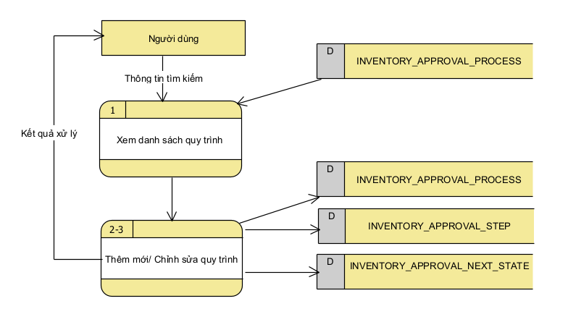
- Chuẩn bị dữ liệu (Khi người dùng click vào menu Kho >> Quy trình xử lý giao dịch kho >> chọn Tab Quản lý quy trình)
  - Dữ liệu: theo bảng [Mô tả chi tiết các thành phần]

Thêm mới quy trình

Step 1. Thông tin chung
- Chuẩn bị dữ liệu (Khi người dùng click vào nút Thêm mới)
  - Dữ liệu: theo bảng [Mô tả chi tiết các thành phần]
  - Lưu thông tin (Khi người dùng nhập liệu vào form, click nút Tiếp theo)
  - Hệ thống validate dữ liệu nhập: dữ liệu hợp lệ?
- Yes: qua bước (3)
- No: báo lỗi
- Không nhập trường bắt buộc: báo lỗi [Vui lòng nhập/chọn <Tên trường>]
- Mã quy trình đã tồn tại: báo lỗi [Mã quy trình đã tồn tại trên hệ thống]
  - Lưu dữ liệu vào CSDL & chuyển qua step tiếp theo
- Bảng INVENTORY_APPROVAL_PROCESS
- Mã quy trình = CODE
- Tên quy trình = NAME
- Loại quy trình = PROCESS_TYPE

Step 2. Chi tiết quy trình
- Chuẩn bị dữ liệu (Khi người dùng click vào nút Tiếp theo tại màn hình Thêm mới_Step 1)
  - Dữ liệu: theo bảng [Mô tả chi tiết các thành phần]
  - Lưu thông tin (Khi người dùng nhập liệu vào form, click nút Hoàn thành)
  - Hiển thị màn hình Khởi tạo thành công. Lưu dữ liệu vào CSDL
- Bảng INVENTORY_APPROVAL_STEP
- Trạng thái hiện tại = CURRENT_STATE
- Nhóm tác động = GROUP_FACTOR_ID
- Chi tiết trạng thái sau tác động. Bảng INVENTORY_APPROVAL_NEXT_STATE
- Tác động = ACTION_TYPE_ID
- Trạng thái sau tác động = NEXT_STATE

Chỉnh sửa quy trình
- Chuẩn bị dữ liệu (Khi người dùng chọn tab Quản lý quy trình > click vào icon Chỉnh sửa)
  - Dữ liệu: theo bảng [Mô tả chi tiết các thành phần]
  - Lưu thông tin (Khi người dùng nhập liệu vào form, click nút Lưu)
  - Hệ thống validate dữ liệu nhập: dữ liệu hợp lệ?
- Yes: qua bước (3)
- No: báo lỗi
- Không nhập trường bắt buộc: báo lỗi [Vui lòng nhập/chọn <Tên trường>]
- Thành công, hiển thị thông báo [Cập nhật quy trình <Mã - Tên quy trình> thành công]. Lưu dữ liệu vào CSDL
- Bảng INVENTORY_APPROVAL_PROCESS
- Mã quy trình = CODE
- Tên quy trình = NAME
- Loại quy trình = PROCESS_TYPE

Xem danh sách & tìm kiếm nhóm tác động
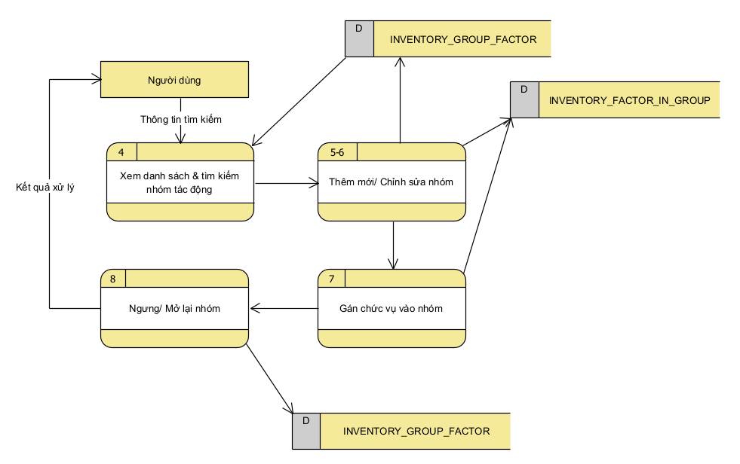
- Chuẩn bị dữ liệu (Khi người dùng click vào menu Kho >> Quy trình xử lý giao dịch kho >> chọn Tab Quản lý nhóm tác động)
  - Dữ liệu: theo bảng [Mô tả chi tiết các thành phần]
  - Tìm kiếm (Khi người dùng nhập điều kiện tìm kiếm và click nút Tìm kiếm)
  - Thực hiện tìm kiếm dữ liệu và trả kết quả trên grid Danh sách theo bảng INVENTORY_GROUP_FACTOR
- Nhóm tác động: so sánh giá trị tìm kiếm với INVENTORY_GROUP_FACTOR.CODE, NAME
- Trạng thái: so sánh giá trị tìm kiếm với INVENTORY_GROUP_FACTOR.STATUS

Thêm mới nhóm tác động

Step 1. Thông tin nhóm tác động
- Chuẩn bị dữ liệu (Khi người dùng click vào nút Thêm mới)
  - Dữ liệu: theo bảng [Mô tả chi tiết các thành phần]
  - Lưu thông tin (Khi người dùng nhập liệu vào form, click nút Tiếp theo)
  - Hệ thống validate dữ liệu nhập: dữ liệu hợp lệ?
- Yes: qua bước (3)
- No: báo lỗi
- Không nhập trường bắt buộc: báo lỗi [Vui lòng nhập/chọn <Tên trường>]
- Mã nhóm đã tồn tại: báo lỗi [Mã nhóm đã tồn tại trên hệ thống]
  - Lưu dữ liệu vào CSDL & chuyển qua step tiếp theo
    - Bảng INVENTORY_GROUP_FACTOR
- Mã nhóm = GROUP_CODE
- Tên nhóm = GROUP_NAME
- Mô tả = DESCRIPTION

Step 2. Gán chức vụ vào nhóm
- Chuẩn bị dữ liệu (Khi người dùng click vào nút Tiếp theo tại màn hình Thêm mới nhóm tác động_Step 1)
  - Dữ liệu: theo bảng [Mô tả chi tiết các thành phần]
  - Lưu thông tin (Khi người dùng nhập liệu vào form, click nút Hoàn thành)
  - Hiển thị màn hình Khởi tạo thành công. Lưu dữ liệu vào CSDL
- Bảng INVENTORY_FACTOR_IN_GROUP
- FACTOR_ROLE_ID = JOB_TITLE.ID
- FACTOR_TYPE = ‘TITL’
- STATUS = ‘ACT’
- FROM_DATE =
- TO_DATE = null

Chỉnh sửa nhóm tác động

Tab Nhóm tác động
- Chuẩn bị dữ liệu (Khi người dùng click vào icon Chỉnh sửa tại grid Danh sách nhóm tác động)
- Dữ liệu: theo bảng [Mô tả chi tiết các thành phần]
- Tham khảo xử lý luồng Thêm mới nhóm tác động

Tab Chức vụ tham gia
- Chuẩn bị dữ liệu (Khi người dùng click vào icon Chỉnh sửa tại grid Danh sách nhóm tác động)
  - Dữ liệu: theo bảng [Mô tả chi tiết các thành phần]

Thêm chức vụ vào nhóm
- Chuẩn bị dữ liệu (Khi người dùng click vào nút Gán thêm)
  - Dữ liệu: theo bảng [Mô tả chi tiết các thành phần]
  - Lưu thông tin (Khi người dùng nhập liệu vào form, click nút Gán)
  - Hiển thị thông báo [Gán chức vụ vào nhóm thành công!]. Lưu dữ liệu vào CSDL
- Bảng INVENTORY_FACTOR_IN_GROUP
- FACTOR_ROLE_ID = JOB_TITLE.ID
- FACTOR_TYPE = ‘TITL’
- STATUS = ‘ACT’
- FROM_DATE =
- TO_DATE = null

Ngưng chức vụ
- Ngưng chức vụ (Khi người dùng tick chọn n dòng, click vào nút Ngưng)
  - Hệ thống hiển thị dialog confirm
- Nếu chọn 1 dòng [Ngưng chức vụ? Bạn muốn thực hiện ngưng chức vụ <Mã - Tên chức vụ>?] [btn Đóng][btn Ngưng]
- Nếu chọn nhiều dòng [Ngưng chức vụ? Bạn muốn thực hiện ngưng n chức vụ đã chọn?] [btn Đóng][btn Ngưng]
- Người dùng chọn thao tác
- Chọn btn Đóng: đóng dialog confirm, không xảy ra sự kiện gì
- Chọn btn Ngưng: đóng dialog confirm & thực hiện action
  - Hệ thống thực hiện nghiệp vụ
- Nếu chọn 1 dòng
- Nếu thành công: hiển thị toast thông báo. Tự động mất đi sau n giây (n = cấu hình chung cho toàn hệ thống) [Ngưng chức vụ <Mã - Tên chức vụ> thành công!]
- Nếu thất bại: hiển thị dialog thông báo [Ngưng chức vụ <Mã - Tên chức vụ> không thành công! <Thông tin lỗi>] [btn Đóng]
- Các trường hợp lỗi
- Chức vụ ở trạng thái Tạm ngưng: báo lỗi [Chức vụ đã tạm ngưng]
- Nếu chọn nhiều dòng
- Hiển thị thông báo [Kết quả ngưng chức vụ
- Icon Pass + Ngưng n chức vụ thành công
- Icon Fail + Ngưng m chức vụ không thành công. Chi tiết lỗi (m=0 thì ẩn dòng này)] [btn Đóng]
- Khi nhấn link Chi tiết lỗi hiển thị pop_up Chi tiết lỗi gồm các cột:
- Mã chức vụ
- Tên chức vụ
- Thông tin lỗi
- Khi nhấn btn Đóng sẽ reload màn hình danh sách – hiển thị dữ liệu mới nhất
- Cập nhật CSDL.
- Bảng INVENTORY_FACTOR_IN_GROUP. Update row
- STATUS = ‘PEN’
- TO_DATE = Ngày giờ ngưng

Ngưng nhóm tác động
- Ngưng nhóm tác động (Khi người dùng tick chọn n dòng, click vào nút Ngưng)
  - Hệ thống hiển thị dialog confirm
- Nếu chọn 1 dòng [Ngưng nhóm tác động? Bạn muốn thực hiện ngưng nhóm tác động <Mã - Tên nhóm>?] [btn Đóng][btn Ngưng]
- Nếu chọn nhiều dòng [Ngưng nhóm tác động? Bạn muốn thực hiện ngưng n nhóm tác động đã chọn?] [btn Đóng][btn Ngưng]
- Người dùng chọn thao tác
- Chọn btn Đóng: đóng dialog confirm, không xảy ra sự kiện gì
- Chọn btn Ngưng: đóng dialog confirm & thực hiện action
  - Hệ thống thực hiện nghiệp vụ
- Nếu chọn 1 dòng
- Nếu thành công: hiển thị toast thông báo. Tự động mất đi sau n giây (n = cấu hình chung cho toàn hệ thống) [Ngưng nhóm tác động <Mã - Tên nhóm> thành công!]
- Nếu thất bại: hiển thị dialog thông báo [Ngưng nhóm tác động <Mã - Tên nhóm> không thành công! <Thông tin lỗi>] [btn Đóng]
- Các trường hợp lỗi
- Nhóm tác động ở trạng thái Tạm ngưng: báo lỗi [Nhóm đã tạm ngưng]
- Nếu chọn nhiều dòng
- Hiển thị thông báo [Kết quả ngưng nhóm tác động
- Icon Pass + Ngưng n nhóm tác động thành công
- Icon Fail + Ngưng m nhóm tác động không thành công. Chi tiết lỗi (m=0 thì ẩn dòng này)] [btn Đóng]
- Khi nhấn link Chi tiết lỗi hiển thị pop_up Chi tiết lỗi gồm các cột:
- Mã nhóm tác động
- Tên nhóm tác động
- Thông tin lỗi
- Khi nhấn btn Đóng sẽ reload màn hình danh sách – hiển thị dữ liệu mới nhất
  - Cập nhật CSDL.
    - Bảng INVENTORY_GROUP_FACTOR. Update row
- STATUS = ‘PEN’

Mở lại nhóm tác động
- Mở lại nhóm tác động (Khi người dùng tick chọn n dòng, click vào nút Mở lại)
  - Hệ thống hiển thị dialog confirm
- Nếu chọn 1 dòng [Mở lại nhóm tác động? Bạn muốn thực hiện mở lại nhóm tác động <Mã - Tên nhóm>?] [btn Đóng][btn Mở lại]
- Nếu chọn nhiều dòng [Mở lại nhóm tác động? Bạn muốn thực hiện mở lại n nhóm tác động đã chọn?] [btn Đóng][btn Mở lại]
- Người dùng chọn thao tác
- Chọn btn Đóng: đóng dialog confirm, không xảy ra sự kiện gì
- Chọn btn Mở lại: đóng dialog confirm & thực hiện action
  - Hệ thống thực hiện nghiệp vụ
- Nếu chọn 1 dòng
- Nếu thành công: hiển thị toast thông báo. Tự động mất đi sau n giây (n = cấu hình chung cho toàn hệ thống) [Mở lại nhóm tác động <Mã - Tên nhóm> thành công!]
- Nếu thất bại: hiển thị dialog thông báo [Mở lại nhóm tác động <Mã - Tên nhóm> không thành công! <Thông tin lỗi>] [btn Đóng]
- Các trường hợp lỗi
- Nhóm tác động ở trạng thái Hoạt động: báo lỗi [Nhóm đang hoạt động]
- Nếu chọn nhiều dòng
- Hiển thị thông báo [Kết quả mở lại nhóm tác động
        - Icon Pass + Mở lại n nhóm tác động thành công
        - Icon Fail + Mở lại m nhóm tác động không thành công. Chi tiết lỗi (m=0 thì ẩn dòng này)] [btn Đóng]
        - Khi nhấn link Chi tiết lỗi hiển thị pop_up Chi tiết lỗi gồm các cột:
- Mã nhóm tác động
- Tên nhóm tác động
- Khi nhấn btn Đóng sẽ reload màn hình danh sách – hiển thị dữ liệu mới nhất
- Cập nhật CSDL.
- Bảng INVENTORY_GROUP_FACTOR. Update row
- STATUS = ‘ACT

Xem danh sách trạng thái
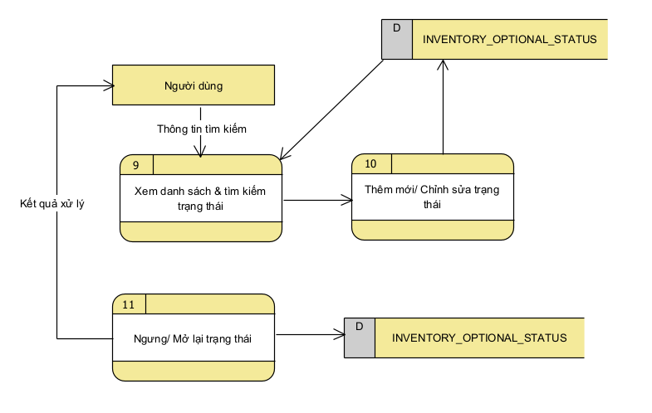
- Chuẩn bị dữ liệu (Khi người dùng click vào menu Kho >> Quy trình xử lý giao dịch kho >> chọn tab Quản lý trạng thái chuyển đổi)
  - Dữ liệu: theo bảng [Mô tả chi tiết các thành phần]

Thêm mới/ Chỉnh sửa trạng thái
- Chuẩn bị dữ liệu (Khi người dùng click vào nút Thêm mới hoặc icon Chỉnh sửa)
  - Dữ liệu: theo bảng [Mô tả chi tiết các thành phần]
  - Lưu thông tin (Khi người dùng nhập liệu vào form, click nút Thêm mới/ Cập nhật)
  - Hệ thống validate dữ liệu nhập: dữ liệu hợp lệ?
- Yes: qua bước (iii)
- No: báo lỗi
- Không nhập trường bắt buộc: báo lỗi [Vui lòng nhập/chọn <Tên trường>]
- Mã trạng thái đã tồn tại: báo lỗi [Mã trạng thái đã tồn tại]
- Thành công hiển thị thông báo [Thêm mới/Cập nhật trạng thái chuyển đổi <Mã - Tên trạng thái > thành công]. Lưu dữ liệu vào CSDL
- Bảng INVENTORY_OPTIONAL_STATUS
- Mã trạng thái = CODE
- Tên trạng thái = NAME

Ngưng trạng thái chuyển đổi
- Ngưng trạng thái chuyển đổi (Khi người dùng tick chọn n dòng, click vào nút Ngưng)
  - Hệ thống hiển thị dialog confirm
- Nếu chọn 1 dòng [Ngưng trạng thái chuyển đổi? Bạn muốn thực hiện ngưng trạng thái chuyển đổi <Mã - Tên trạng thái>?] [btn Đóng][btn Ngưng]
- Nếu chọn nhiều dòng [Ngưng trạng thái chuyển đổi? Bạn muốn thực hiện ngưng n trạng thái chuyển đổi đã chọn?] [btn Đóng][btn Ngưng]
- Người dùng chọn thao tác
- Chọn btn Đóng: đóng dialog confirm, không xảy ra sự kiện gì
- Chọn btn Ngưng: đóng dialog confirm & thực hiện action
  - Hệ thống thực hiện nghiệp vụ
- Nếu chọn 1 dòng
- Nếu thành công: hiển thị toast thông báo. Tự động mất đi sau n giây (n = cấu hình chung cho toàn hệ thống) [Ngưng trạng thái chuyển đổi <Mã - Tên trạng thái > thành công!]
- Nếu thất bại: hiển thị dialog thông báo [Ngưng trạng thái chuyển đổi <Mã - Tên trạng thái > không thành công! <Thông tin lỗi>] [btn Đóng]
- Các trường hợp lỗi
- Trạng thái chuyển đổi ở trạng thái Tạm ngưng: báo lỗi [Nhóm đã tạm ngưng]
- Nếu chọn nhiều dòng
- Hiển thị thông báo [Kết quả ngưng trạng thái chuyển đổi
        - Icon Pass + Ngưng n trạng thái chuyển đổi thành công
        - Icon Fail + Ngưng m trạng thái chuyển đổi không thành công. Chi tiết lỗi (m=0 thì ẩn dòng này)] [btn Đóng]
        - Khi nhấn link Chi tiết lỗi hiển thị pop_up Chi tiết lỗi gồm các cột:
- Mã trạng thái chuyển đổi
- Tên trạng thái chuyển đổi
- Thông tin lỗi
- Khi nhấn btn Đóng sẽ reload màn hình danh sách – hiển thị dữ liệu mới nhất
- Cập nhật CSDL.
- Bảng INVENTORY_OPTIONAL_STATUS. Update row
- STATUS = ‘PEN’

Mở lại trạng thái chuyển đổi
- Mở lại trạng thái chuyển đổi (Khi người dùng tick chọn n dòng, click vào nút Mở lại)
  - Hệ thống hiển thị dialog confirm
- Nếu chọn 1 dòng [Mở lại trạng thái chuyển đổi? Bạn muốn thực hiện mở lại trạng thái chuyển đổi <Mã - Tên trạng thái>?] [btn Đóng][btn Mở lại]
- Nếu chọn nhiều dòng [Mở lại trạng thái chuyển đổi? Bạn muốn thực hiện mở lại n trạng thái chuyển đổi đã chọn?] [btn Đóng][btn Mở lại]
- Người dùng chọn thao tác
- Chọn btn Đóng: đóng dialog confirm, không xảy ra sự kiện gì
- Chọn btn Mở lại: đóng dialog confirm & thực hiện action
  - Hệ thống thực hiện nghiệp vụ
- Nếu chọn 1 dòng
- Nếu thành công: hiển thị toast thông báo. Tự động mất đi sau n giây (n = cấu hình chung cho toàn hệ thống) [Mở lại trạng thái chuyển đổi <Mã - Tên trạng thái > thành công!]
- Nếu thất bại: hiển thị dialog thông báo [Mở lại trạng thái chuyển đổi <Mã - Tên trạng thái > không thành công! <Thông tin lỗi>] [btn Đóng]
- Các trường hợp lỗi
- Trạng thái chuyển đổi ở trạng thái Tạm mở lại: báo lỗi [Nhóm đã tạm mở lại]
- Nếu chọn nhiều dòng
- Hiển thị thông báo [Kết quả mở lại trạng thái chuyển đổi
- Icon Pass + Mở lại n trạng thái chuyển đổi thành công
- Icon Fail + Mở lại m trạng thái chuyển đổi không thành công. Chi tiết lỗi (m=0 thì ẩn dòng này)] [btn Đóng]
- Khi nhấn link Chi tiết lỗi hiển thị pop_up Chi tiết lỗi gồm các cột:
- Mã trạng thái chuyển đổi
- Tên trạng thái chuyển đổi
- Thông tin lỗi
- Khi nhấn btn Đóng sẽ reload màn hình danh sách – hiển thị dữ liệu mới nhất
- Cập nhật CSDL.
- Bảng INVENTORY_OPTIONAL_STATUS. Update row
- STATUS = ‘ACT

Kho vansale

Quản lý xuất nhập kho vansale

Thông tin chung chức năng

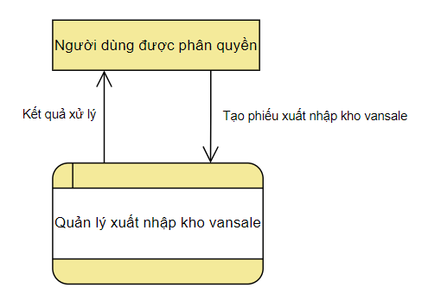
- Tác nhân: người dùng Head Office được phân quyền sử dụng chức năng
- Ý nghĩa chức năng: cho phép quản lý các giao dịch xuất nhập kho Vansale (Tạo phiếu xuất/nhập kho Vansale, Duyệt phiếu, Hủy phiếu…)
- Kho >> Kho vansale >> Quản lý xuất nhập kho Vansale

Màn hình

Quản lý xuất nhập kho Vansale
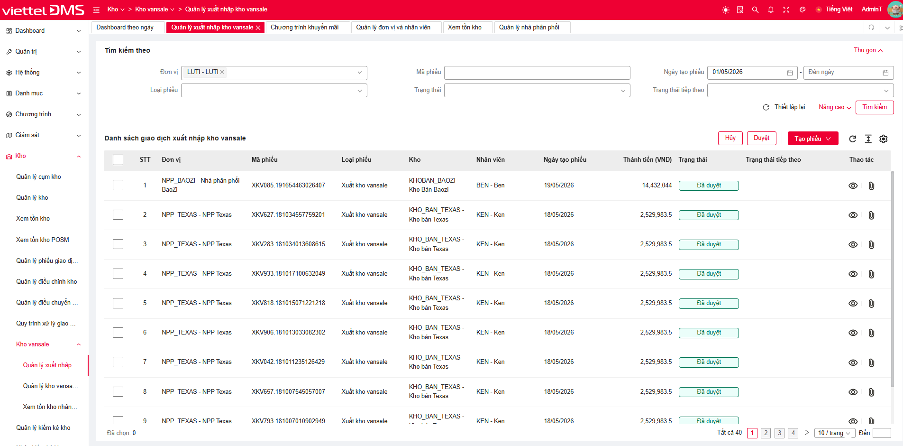
Hình: Tìm kiếm cơ bản
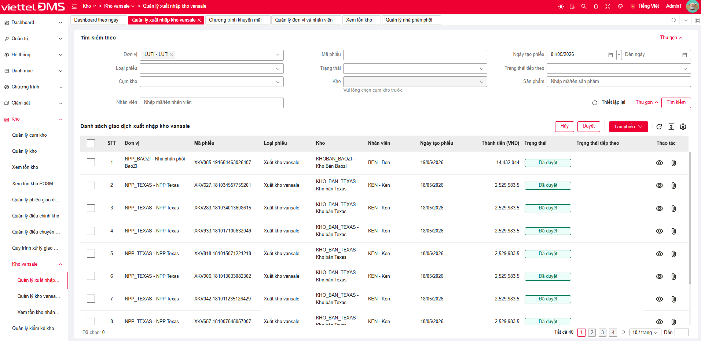
Hình: Tìm kiếm nâng cao

File đính kèm
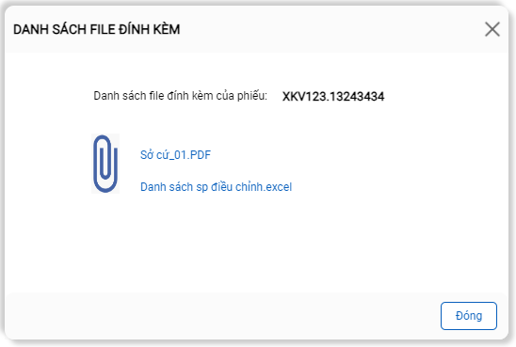

Xem chi tiết phiếu
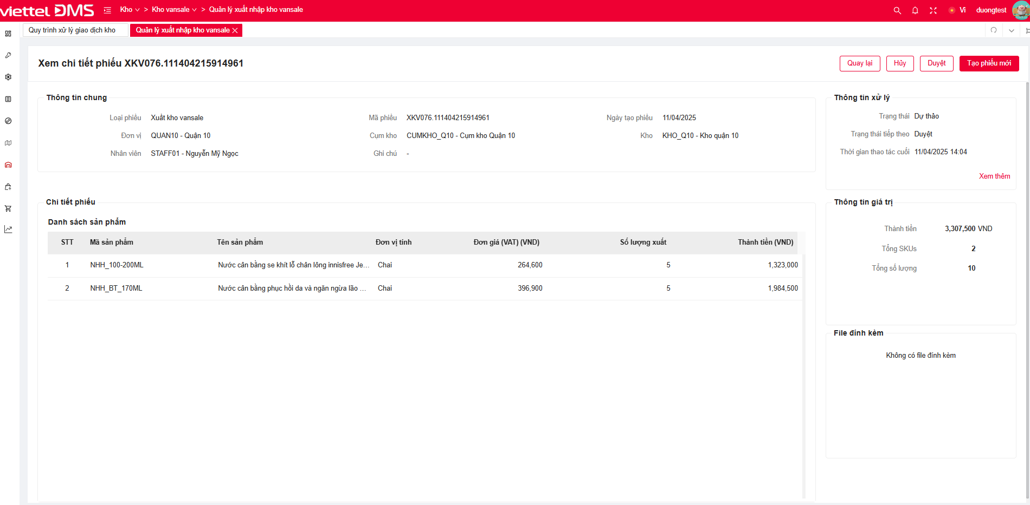

Thông tin xử lý

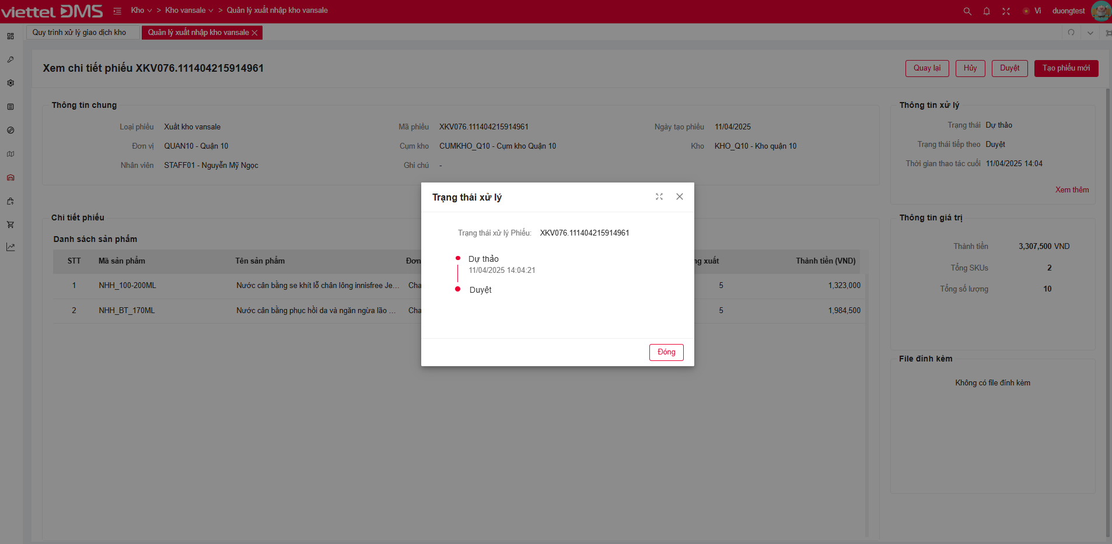

Tạo phiếu xuất kho Vansale
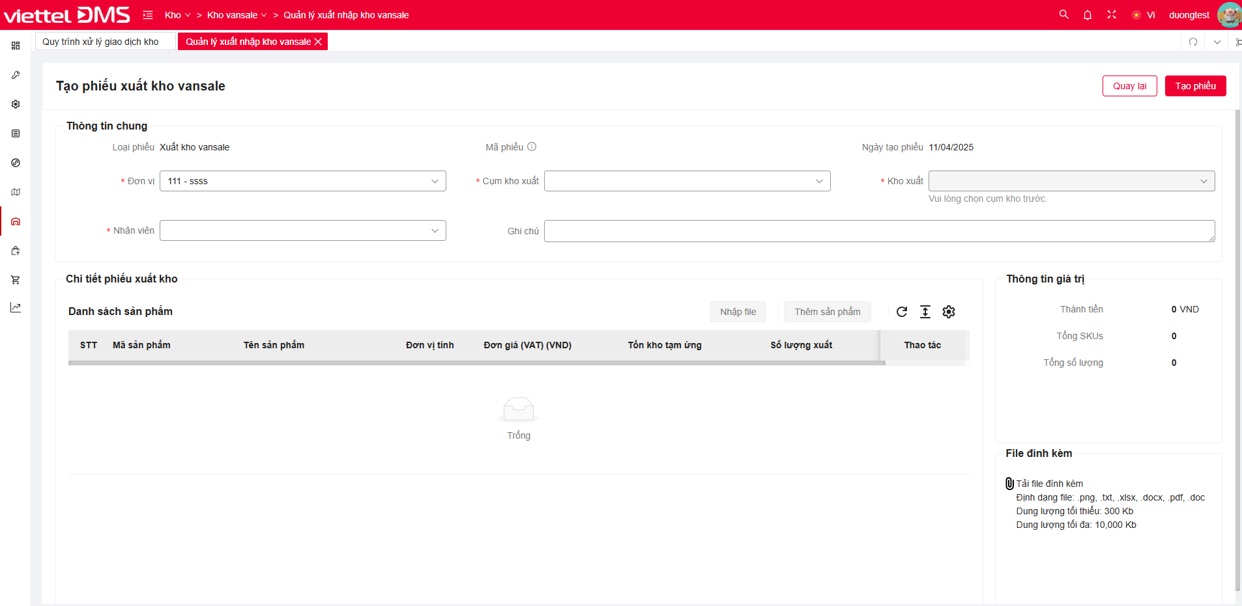

Thêm sản phẩm

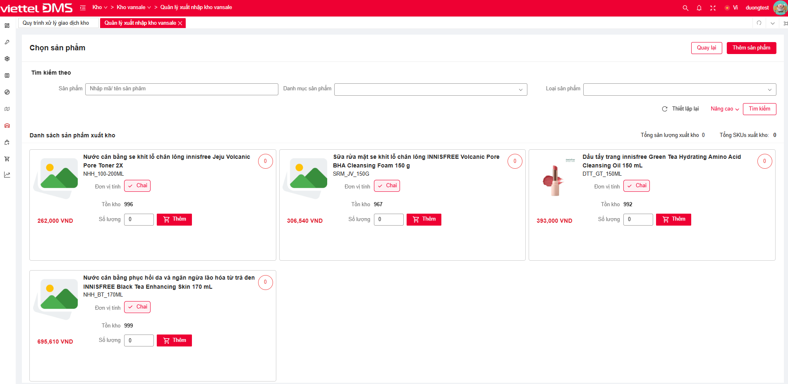
Hình: Tìm kiếm cơ bản
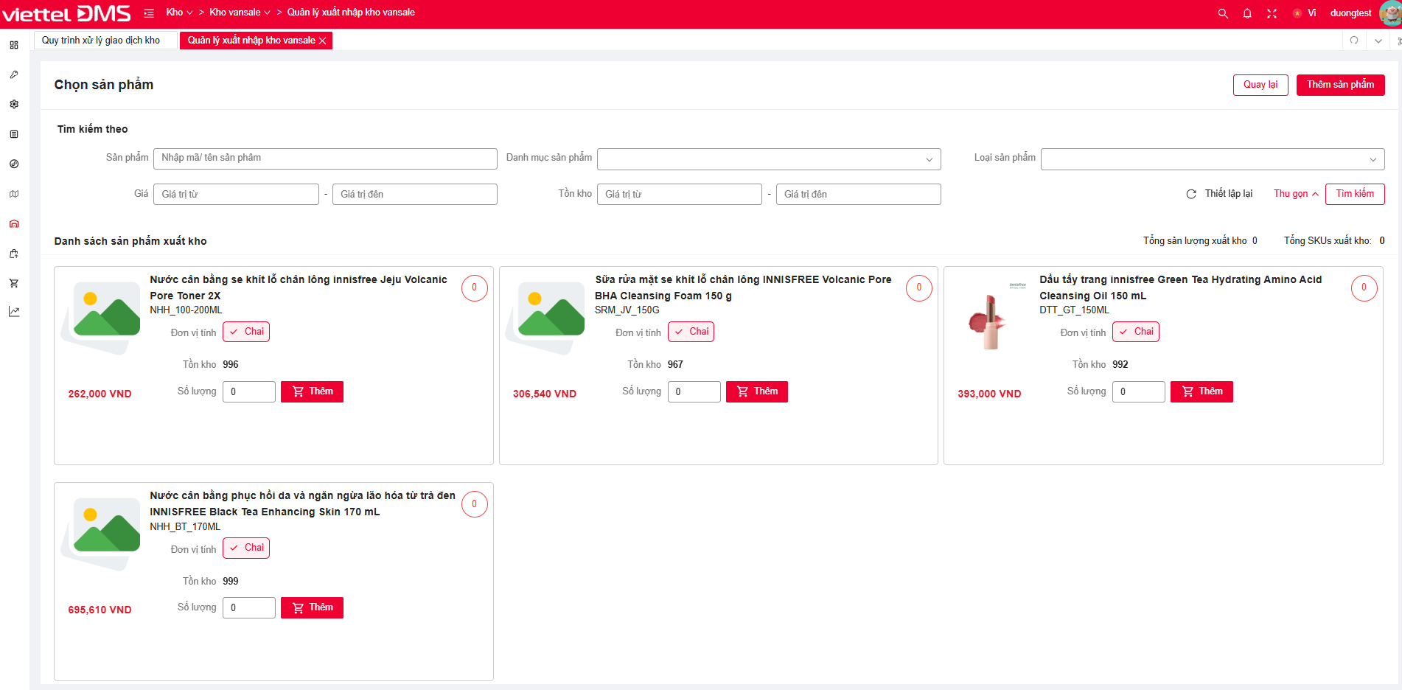
Hình: Tìm kiếm nâng cao
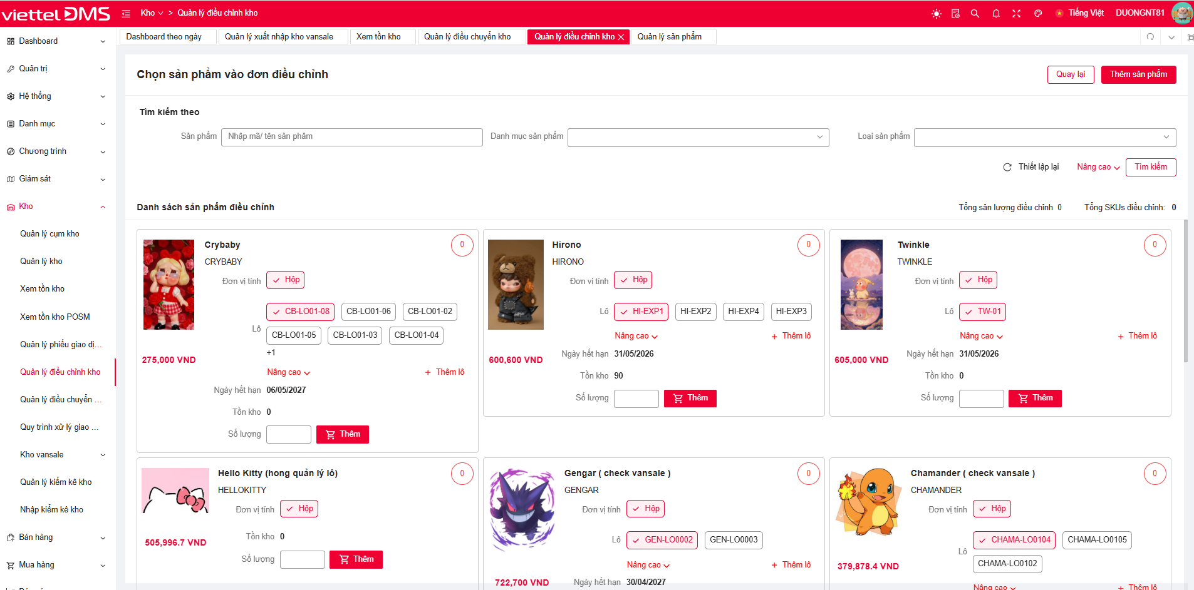
Hình: Hình ảnh sản phẩm trường hợp công ty có quản lý lotdate

Nâng cao – Thêm số lượng đối với sản phẩm có lotdate
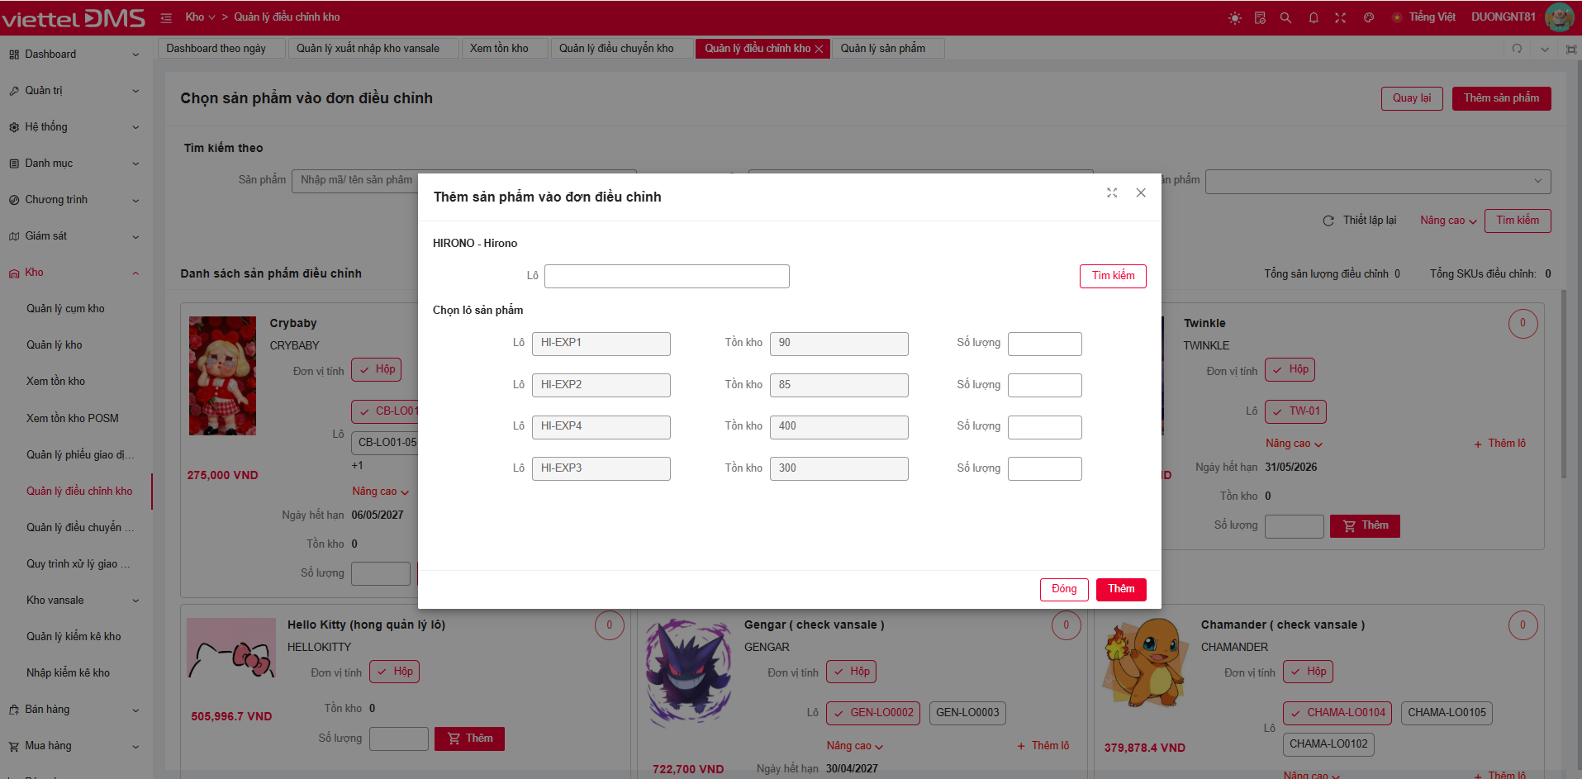

Thay đổi số lượng xuất kho

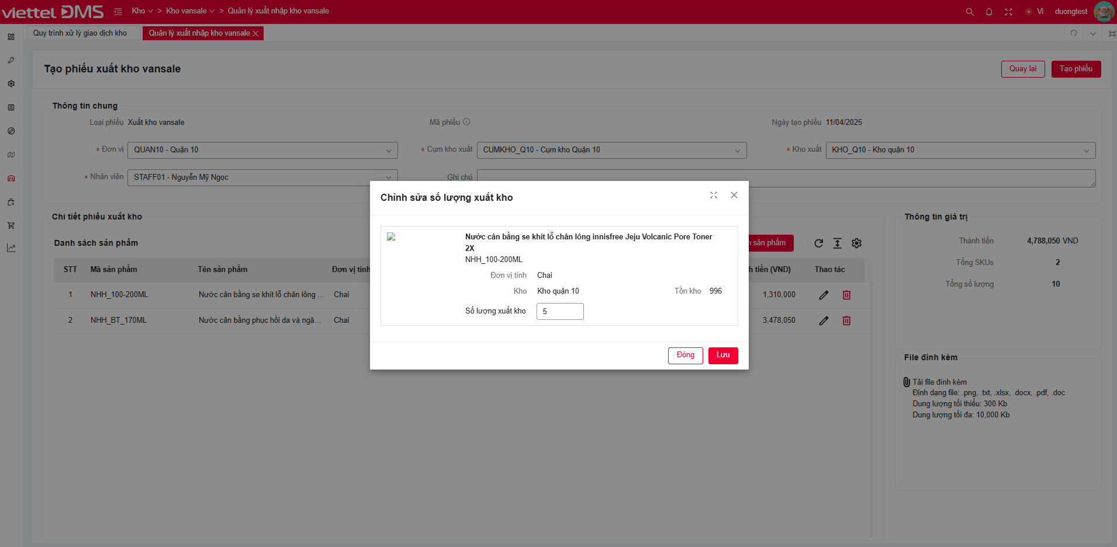
Hình: Chỉnh sửa số lượng xuất kho đối với sản phẩm không quản lý lô

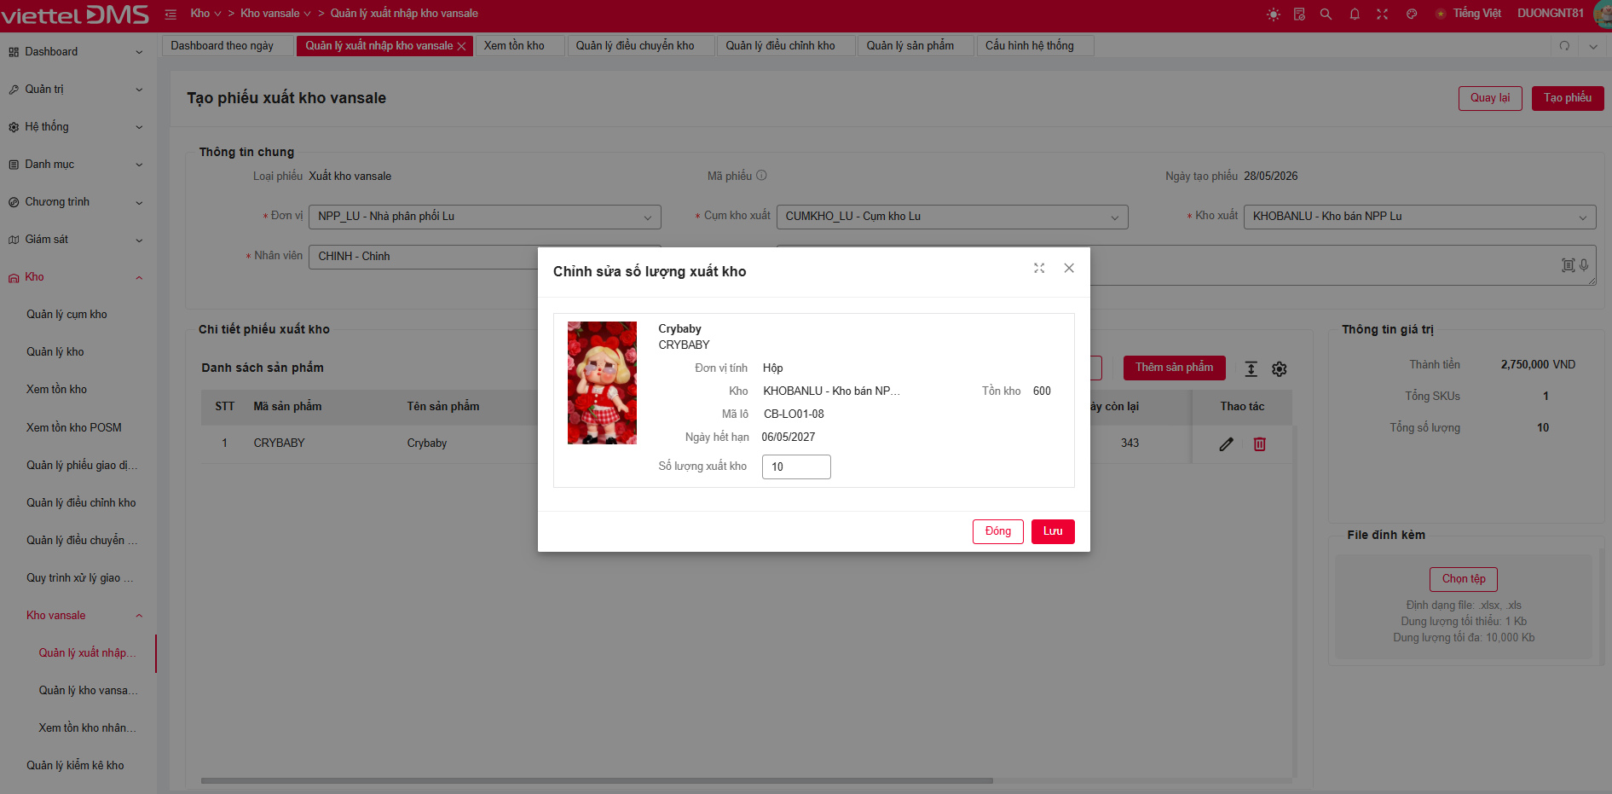
Hình: Chỉnh sửa số lượng xuất kho đối với sản phẩm có quản lý lô

Tạo phiếu nhập kho Vansale
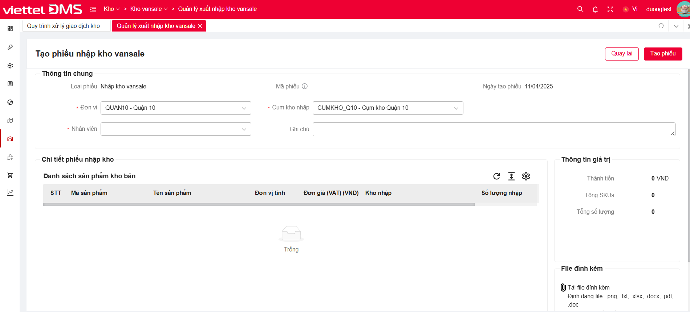
Hình: Phiếu nhập kho với công ty không quản lý lotdate

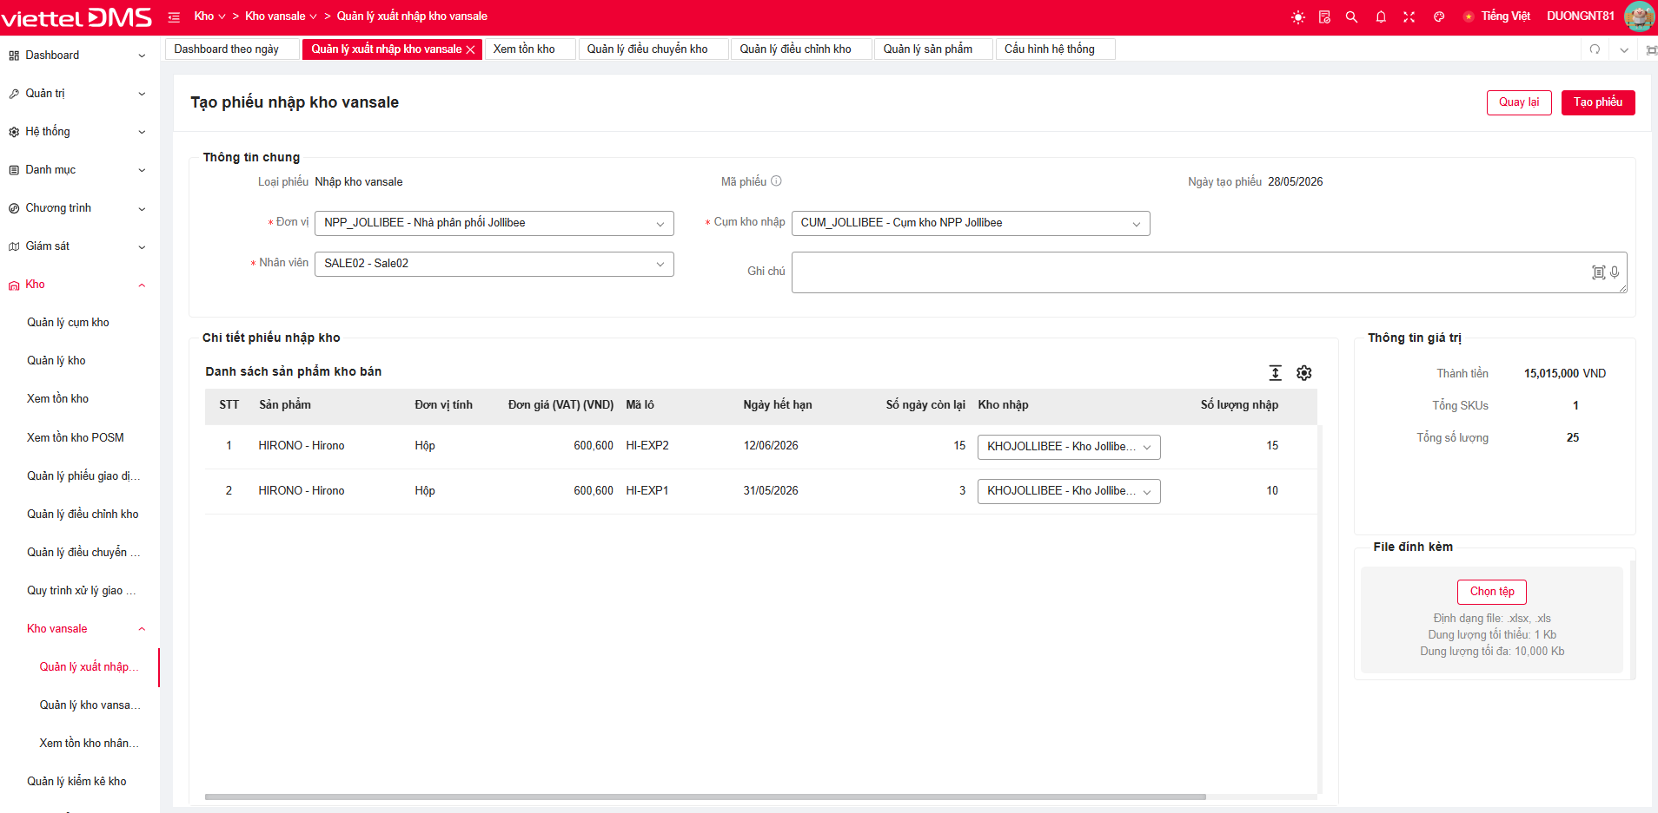
Hình: Phiếu nhập kho với công ty có quản lý lotdate

Mô tả chi tiết các thành phần

Quản lý xuất nhập kho Vansale
STT | Tên | Kiểu dữ liệu  [Độ dài dữ liệu] | Input/Output | Giá trị khởi tạo | Mô tả (Mapping với CSDL nếu có)
Điều kiện tìm kiếm
 | Đơn vị | Combobox Autocomplete MultiSelect Chips | Input | [Đơn vị cấp cao nhất được phân quyền] | - Tập giá trị {Load danh sách đơn vị trạng thái Hoạt động & thuộc phạm vi phân quyền của user login – hiển thị theo cấu trúc cây}. Hiển thị [Mã – Tên đơn vị]. Hiển thị [Mã – Tên đơn vị]. Bảng OPT_DIST_UNIT_REF join DIST_UNIT, lấy CODE - NAME.  - Autocomplete gần đúng, không phân biệt hoa thường, không phân biệt dấu theo Mã hoặc Tên đơn vị (LIKE upper(‘%từ khóa đã bỏ dấu%’))  - Là control dùng chung. Tham khảo cư xử của control tại chức năng Quản lý khách hàng > Điều kiện tìm kiếm > cbx Đơn vị
 | Mã phiếu | Textbox [128] | Input | Blank
 | Ngày tạo phiếu | Calendar | Input | Ngày hiện tại – Ngày hiện tại | - Gồm 2 calendar Từ ngày – Đến ngày
 | Loại phiếu | Combobox | Input | Blank | - Tập giá trị {Xuất kho Vansale, Nhập kho Vansale}
 | Trạng thái | Combobox | Input | Blank | - Tập giá trị {Load danh sách trạng thái chính của giao dịch kho}. Hiển thị Tên trạng thái. Sort theo aphabet  - Load từ bảng INVENTORY_OPTIONAL_STATUS.TITLE where tenant_id = ? and is_primary = 1
 | Trạng thái tiếp theo | Combobox | Input | Blank | - Load từ bảng INVENTORY_OPTIONAL_STATUS.TITLE where tenant_id = ? and is_primary = 1
Nâng cao
 | Cụm kho | Combobox | Input | Blank | - Tập giá trị {Load cụm kho thuộc đơn vị đang chọn trong cbx Đơn vị (có áp dụng đệ qui)}. Hiển thị [Mã – Tên cụm kho].  - Sort theo Mã đơn vị ASC, Mã cụm kho ASC  - Load dữ liệu từ bảng WAREHOUSE_GROUP.CODE – NAME where tenant_id= ? and dist_unit_id in (?) and is_active = 1
 | Kho | Combobox | Input | Blank | - Chỉ enable sau khi đã chọn Cụm kho  - Tập giá trị {Load kho thuộc cụm kho đang chọn trong cbx Cụm kho}. Hiển thị [Mã – Tên kho]  - Sort theo Mã đơn vị ASC, Mã cụm kho ASC, Mã kho ASC  - Load dữ liệu từ bảng WAREHOUSE.CODE – NAME where tenant_id= ? and warehouse_group_id = ? and is_active = 1
 | Sản phẩm | Textbox [256] | Input | Blank | - Hint text: Nhập mã/tên sản phẩm  - Tìm kiếm theo mã/tên sản phẩm. Tìm những phiếu xuất nhập kho có chứa sản phẩm đang tìm
 | Nhân viên | Textbox [256] | Input | Blank | - Hint text: Nhập mã/tên nhân viên  - Tìm kiếm theo mã/tên nhân viên. Tìm những phiếu xuất nhập kho gán cho nhân viên đang tìm
 | Thiết lập lại | Button | Input | Enable
 | Nâng cao/ Thu gọn | Link | Input | Enable
 | Tìm kiếm | Button | Input | Enable
Danh sách giao dịch xuất nhập kho Vansale
Thao tác
 | Hủy | Button | Input | Enable
 | Duyệt | Button | Input | Enable
 | Tạo phiếu | Group Button | Input | Enable | - Gồm 2 option  - Phiếu xuất kho vansale  - Phiếu nhập kho vansale
Datagrid
- Load danh sách giao dịch xuất nhập kho Vansale thuộc đơn vị thuộc phân quyền của user login & được gán cho nhân viên thuộc phân quyền của user login
- Load dữ liệu từ bảng INVENTORY_VANSALE_TRANS
- Sort theo Ngày thực hiện DESC (TRANS_DATE)
- Phân trang theo quy định chung
 | CheckAll/ CheckRow | Checkbox | Input | Uncheck | - CheckAll: xuất hiện trên Header  - CheckRow: xuất hiện trên từng Row  - Tick/ Bỏ tick CheckAll: tất cả CheckRow đang hiển thị trên grid sẽ được check/ uncheck
 | Đơn vị | Label Column | Output |  | - Mã – Tên đơn vị  - INVENTORY_VANSALE_TRANS.DIST_UNIT_ID join qua DIST_UNIT lấy CODE - NAME
 | Mã phiếu | Label Column | Output |  | - INVENTORY_VANSALE_TRANS.TRANSACTION_NUMBER
 | Loại phiếu | Label Column | Output |  | - INVENTORY_VANSALE_TRANS.TRANS_TYPE  - EXP_VAN: Xuất kho Vansale  - IMP_VAN: Nhập kho Vansale
 | Kho | Label Column | Output |  | - Mã – Tên kho  - Nếu là phiếu xuất: INVENTORY_VANSALE_TRANS.FROM_WAREHOUSE_ID join qua WAREHOUSE lấy CODE – NAME  - Nếu là phiếu nhập: INVENTORY_VANSALE_TRANS.TO_WAREHOUSE_ID join qua WAREHOUSE lấy CODE - NAME
 | Nhân viên | Label Column | Output |  | - Mã – Tên nhân viên  - Load từ bảng INVENTORY_VANSALE_TRANS.STAFF_ID join qua STAFF lấy CODE - NAME
 | Ngày tạo phiếu | Label Column | Output |  | - Ngày giờ (dd/mm/yyyy hh24:mi)  - Load từ bảng INVENTORY_VANSALE_TRANS.TRANS_DATE
 | Thành tiền | Label Column | Output |  | - Load từ bảng INVENTORY_VANSALE_TRANS.TOTAL_AMOUNT
 | Trạng thái | Label Column | Output |  | - Load từ bảng INVENTORY_VANSALE_TRANS.CURRENT_STATUS_NAME
 | Trạng thái tiếp theo | Label Column | Output |  | - Load từ bảng INVENTORY_VANSALE_TRANS.CURRENT_APPROVAL_STEP_ID join qua INVENTORY_APPROVAL_STEP lấy CURRENT_STATE. Join qua INVENTORY_OPTIONAL_STATUS lấy TITLE
 | View | Icon | Input |  | - Tooltip: Xem chi tiết
 | Xem file đính kèm | Icon | Input |  | - Tooltip: Xem file đính kèm  - Chỉ xuất hiện khi phiếu có đính kèm file

Danh sách file đính kèm
STT | Tên | Kiểu dữ liệu  [Độ dài dữ liệu] | Input/Output | Giá trị khởi tạo | Mô tả (Mapping với CSDL nếu có)
 | Danh sách file đính kèm | Title | Output
 | Danh sách file đính kèm của phiếu: <Mã phiếu> | Label | Output |  | - Load từ bảng INVENTORY_VANSALE_TRANS.TRANSACTION_NUMBER
Danh sách file đính kèm
- Load từ bảng INVENTORY_VANSALE_TRANS_ATTACHMENT
- Hiển thị Tên file (FILE_NAME)
- Sort theo Ngày tải lên DESC (CREATE_DATE)
 | Icon Đính kèm | Label | Output
 | Tên file | Link | Input |  | - Nếu là file ảnh/pdf thì khi nhấn vào link sẽ mặc định VIEW file  - Nếu không phải file ảnh/pdf thì khi nhấn vào link sẽ mặc định TẢI file
Thao tác
 | Đóng | Button | Input

Xem chi tiết phiếu xuất nhập kho Vansale
STT | Tên | Kiểu dữ liệu  [Độ dài dữ liệu] | Input/Output | Giá trị khởi tạo | Mô tả (Mapping với CSDL nếu có)
 | Xem chi tiết phiếu <Mã phiếu> | Label | Output |  | - Load từ bảng INVENTORY_VANSALE_TRANS.TRANSACTION_NUMBER
Thao tác
 | Quay lại | Button | Input | Enable | - Quay về màn hình chính
 | Hủy | Button | Input | Enable | - Chỉ xuất hiện trên phiếu có trạng thái {Dự thảo}
 | Duyệt | Button | Input | Enable | - Chỉ xuất hiện trên phiếu có trạng thái {Dự thảo}
 | Thêm phiếu khác | Button | Input | Enable | - Chỉ xuất hiện trên luồng xem chi tiết phiếu ngay sau khi tạo phiếu. Trường hợp vào màn hình Xem chi tiết phiếu bằng cách nhấn icon Xem chi tiết sẽ không hiển thị btn này
Thông tin chung
 | Loại phiếu | Label | Output |  | - Load từ bảng INVENTORY_VANSALE_TRANS.TRANS_TYPE  - EXP_VAN: Xuất kho Vansale  - IMP_VAN: Nhập kho Vansale
 | Mã phiếu | Label | Output |  | - Load từ bảng INVENTORY_VANSALE_TRANS.TRANSACTION_NUMBER
 | Ngày tạo phiếu | Label | Output |  | - Ngày giờ (dd/mm/yyyy hh24:mi)  - Load từ bảng INVENTORY_VANSALE_TRANS.TRANS_DATE
 | Đơn vị | Label | Output |  | - Mã – Tên đơn vị  - Load từ bảng INVENTORY_VANSALE_TRANS.DIST_UNIT_ID join qua DIST_UNIT lấy CODE - NAME
 | Cụm kho | Label | Output |  | - Mã – Tên cụm kho  - Load từ bảng INVENTORY_VANSALE_TRANS.WAREHOUSE_GROUP_ID join qua WAREHOUSE_GROUP lấy CODE – NAME
 | Kho | Label | Output |  | - Mã – Tên kho  - Nếu là phiếu xuất: INVENTORY_VANSALE_TRANS.FROM_WAREHOUSE_ID join qua WAREHOUSE lấy CODE – NAME  - Nếu là phiếu nhập: INVENTORY_VANSALE_TRANS.TO_WAREHOUSE_ID join qua WAREHOUSE lấy CODE - NAME
 | Nhân viên | Label | Output |  | - Mã – Tên nhân viên  - Load từ bảng INVENTORY_VANSALE_TRANS.STAFF_ID join qua STAFF lấy CODE - NAME
 | Ghi chú | Label | Output |  | - Load từ bảng INVENTORY_VANSALE_TRANS.NOTE
Chi tiết phiếu
Danh sách sản phẩm bán/khuyến mãi
Nếu là phiếu xuất kho & kho xuất là kho bán thì hiển thị [Danh sách sản phẩm bán]
Nếu là phiếu xuất kho & kho xuất là kho khuyến mãi thì hiển thị [Danh sách sản phẩm khuyến mãi]
Datagrid
- Load danh sách sản phẩm trong phiếu
- Load từ bảng INVENTORY_VANSALE_TRANS_ITEM
- Sort theo VISUAL_INDEX ASC
- Load all, không phân trang
 | Mã sản phẩm | Label Column | Output |  | - Load từ bảng INVENTORY_VANSALE_TRANS_ITEM.PRODUCT_ID. Join qua PRODUCT lấy CODE
 | Tên sản phẩm | Label Column | Output |  | - Load từ bảng INVENTORY_VANSALE_TRANS_ITEM.PRODUCT_ID. Join qua PRODUCT lấy NAME
 | Số lô | Label Column | Output |  | - Chỉ những sản phẩm có quản lý lô mới có dữ liệu cột này. Nếu tất cả sản phẩm trong grid đều không quản lý theo lô thì không xuất hiện cột này trên grid (INVENTORY_VANSALE_TRANS_ITEM.HAS LOT = 1)  - Sản phẩm có lô sẽ hiển thị n dòng tương ứng với n lô  - Load từ bảng INVENTORY_VANSALE_TRANS_ITEM_LOT.LOT – EXPIRE_DATE
 | Đơn vị tính | Label Column | Output |  | - Load từ bảng INVENTORY_VANSALE_TRANS_ITEM.UOM
 | Đơn giá (VAT) | Label Column | Output |  | - Load từ bảng INVENTORY_VANSALE_TRANS_ITEM.PRICE
 | Kho nhập | Label Column | Output |  | - Mã – Tên kho  - Nếu là phiếu xuất: INVENTORY_VANSALE_TRANS.FROM_WAREHOUSE_ID join qua WAREHOUSE lấy CODE – NAME  - Nếu là phiếu nhập: INVENTORY_VANSALE_TRANS.TO_WAREHOUSE_ID join qua WAREHOUSE lấy CODE - NAME
 | Số lượng xuất/nhập | Label Column | Output |  | - Nếu là phiếu xuất/nhập thì tên cột là Số lượng xuất/nhập  - Nếu sản phẩm không có lô: là số lượng xuất/nhập của sản phẩm (INVENTORY_VANSALE_TRANS_ITEM.QUANTITY)  - Nếu sản phẩm có lô: là số lượng xuất/nhập của từng lô (INVENTORY_VANSALE_TRANS_ITEM_LOT.TOTAL
 | Thành tiền | Label Column | Output |  | - Nếu sản phẩm không có lô: là thành tiền của sản phẩm (INVENTORY_VANSALE_TRANS_ITEM.QUANTITY)  - Nếu sản phẩm có lô: là thành tiền của từng lô (INVENTORY_VANSALE_TRANS_ITEM_LOT.TOTAL
Thông tin xử lý
 | Trạng thái | Label | Output |  | - Load từ bảng INVENTORY_VANSALE_TRANS.CURRENT_STATUS_NAME
 | Trạng thái tiếp theo | Label | Output |  | - Load từ bảng INVENTORY_VANSALE_TRANS.CURRENT_APPROVAL_STEP_ID
 | Thời gian thao tác cuối | Label | Output |  | - Load từ bảng INVENTORY_VANSALE_TRANS_TRACKING lấy LOGTIME của dòng mới nhất
 | Xem thêm | Link | Input
Thông tin giá trị
 | Thành tiền | Label | Output |  | - Load từ bảng INVENTORY_VANSALE_TRANS.TOTAL_AMOUNT
 | Tổng SKUs | Label | Output |  | - Load từ bảng INVENTORY_VANSALE_TRANS.TOTAL_SKU
 | Tổng số lượng | Label | Output |  | - Load từ bảng INVENTORY_VANSALE_TRANS.TOTAL_QUANTITY
File đính kèm
Danh sách file đính kèm
- Load từ bảng INVENTORY_VANSALE_TRANS_ATTACHMENT
- Hiển thị Tên file (FILE_NAME)
- Sort theo Ngày tải lên DESC (CREATE_DATE)
 | Icon Đính kèm | Label | Output
 | Tên file | Link | Input |  | - Nếu là file ảnh/pdf thì khi nhấn vào link sẽ mặc định VIEW file  - Nếu không phải file ảnh/pdf thì khi nhấn vào link sẽ mặc định TẢI file

Trạng thái xử lý
STT | Tên | Kiểu dữ liệu  [Độ dài dữ liệu] | Input/Output | Giá trị khởi tạo | Mô tả (Mapping với CSDL nếu có)
 | Trạng thái xử lý phiếu: <Mã phiếu > | Label | Output
Timeline
- Load các bước xử lý phiếu xuất nhập kho Vansale
- Load từ bảng INVENTORY_VANSALE_TRANS_TRACKING, INVENTORY_APPROVAL_NEXT_STATE, INVENTORY_APPROVAL_STEP
- Sort theo Thứ tự bước ASC (INVENTORY_APPROVAL_STEP.STEP_NO)
 | Trạng thái | Label | Output |  | - Trạng thái đã qua: in nghiêng & tô đậm  - Trạng thái hiện tại: highlight text màu xanh  - Trạng thái tương lai: text màu xám  - Load từ bảng INVENTORY_APPROVAL_NEXT_STATE.NEXT_STATE
 | Thời gian chuyển trạng thái | Label | Output |  | - Ngày giờ (dd/mm/yyyy hh24:mi:ss)  - Load từ bảng INVENTORY_TRANSFER_TRACKING.LOGTIME
Thao tác
 | Đóng | Button | Input

Tạo phiếu xuất kho Vansale
STT | Tên | Kiểu dữ liệu  [Độ dài dữ liệu] | Input/Output | Giá trị khởi tạo | Mô tả (Mapping với CSDL nếu có)
Thao tác
 | Quay lại | Button |  | Enable | - Quay về màn hình chính
 | Tạo phiếu | Button |  | Enable
Thông tin chung
 | Loại phiếu | Label | Output |  | - Xuất kho Vansale
 | Mã phiếu + icon Info | Label | Output |  | - Tooltip: Mã phiếu sẽ tự động gen theo quy tắc: XKV[3 số ngẫu nhiên từ 001-999].[Chuỗi 15 số]
 | Ngày tạo phiếu | Label | Output |  | - Định dạng: dd/mm/yyyy  - Ngày hiện tại
 | Đơn vị* | Combobox Autocomplete | Input | Blank | - Tập giá trị {Load danh sách đơn vị thuộc loại đơn vị [Có phân phối hàng hóa] trạng thái Hoạt động & thuộc phạm vi phân quyền của user login}. Hiển thị [Mã – Tên đơn vị]. Bảng OPT_DIST_UNIT_REF join DIST_UNIT, lấy CODE - NAME.  - Sort theo aphabet  - Bắt buộc chọn  - Autocomplete gần đúng, không phân biệt hoa thường, không phân biệt dấu theo Mã hoặc Tên đơn vị (LIKE upper(‘%từ khóa đã bỏ dấu%’))  - Là control dùng chung. Tham khảo cư xử của control tại chức năng Quản lý điều chỉnh kho > Tạo mới đơn điều chỉnh kho > cbx Đơn vị  - Lưu vào bảng INVENTORY_VANSALE_TRANS.DIST_UNIT_ID
 | Cụm kho xuất* | Combobox | Input |  | - Chỉ enable sau khi đã chọn Đơn vị  - Tập giá trị: Load cụm kho thỏa các điều kiện  - Trạng thái Hoạt động  - Thuộc Đơn vị đang chọn trong cbx Đơn vị  - Hiển thị [Mã – Tên cụm kho]. Sort theo aphabet  - Bắt buộc chọn  - Load dữ liệu từ bảng WAREHOUSE_GROUP.CODE – NAME where tenant_id= ? and dist_unit_id = ? and is_active = 1  - Lưu vào bảng INVENTORY_VANSALE_TRANS. FROM_WAREHOUSE_GROUP_ID
 | Kho xuất* | Combobox | Input |  | - Chỉ enable sau khi đã chọn Cụm kho xuất  - Tập giá trị: Load kho thỏa các điều kiện  - Thuộc loại kho {Kho bán, Kho khuyến mãi, Kho cận date}  - Trạng thái Hoạt động  - Thuộc Đơn vị đang chọn trong cbx Đơn vị  - Hiển thị [Mã – Tên kho]. Sort theo aphabet  - Bắt buộc chọn  - Load dữ liệu từ bảng WAREHOUSE.CODE – NAME where tenant_id= ? and dist_unit_id = ? and is_active = 1 and warehouse_type in {‘SELL’, ‘PROMO’,’CLOSE_DATE’}  - Lưu vào bảng INVENTORY_VANSALE_TRANS. FROM_WAREHOUSE_ID
 | Nhân viên* | Combobox Autocomplete | Input |  | - Tập giá trị: Load danh sách nhân viên thỏa các điều kiện  - Trạng thái Hoạt động  - Thuộc loại nhân viên được phép Tạo đơn hàng  - Thuộc phạm vi phân quyền của user login  - Hiển thị [Mã – Tên nhân viên]. Sort theo aphabet  - Autocomplete theo Mã/ Tên nhân viên  - Lưu vào bảng INVENTORY_VANSALE_TRANS. STAFF_ID
 | Ghi chú | Textbox [512] | Input |  | - Lưu vào bảng INVENTORY_VANSALE_TRANS. NOTE
Chi tiết phiếu xuất/nhập kho
Thao tác
 | Nhập file | Button | Input | Disable | - Chỉ enable sau khi đã chọn giá trị cbx Kho
 | Thêm sản phẩm | Button | Input | Disable | - Chỉ enable sau khi đã chọn giá trị cbx Kho
Datagrid Danh sách sản phẩm
- Load danh sách sản phẩm trong phiếu
- Sort theo Thứ tự hiển thị ASC
- Load all, không phân trang
 | Mã sản phẩm | Label Column | Output
 | Tên sản phẩm | Label Column | Output
 | Đơn vị tính | Label Column | Output
 | Đơn giá | Label Column | Output
 | Đơn vị tính | Label Column | Output
 | Đơn giá (VAT) (VND) | Label Column | Output
 | Mã lô | Label Column | Output |  | - Số lô – Ngày hết hạn  - Chỉ những sản phẩm có quản lý lô mới có dữ liệu cột này. Nếu tất cả sản phẩm trong grid đều không quản lý theo lô thì không xuất hiện cột này trên grid
 | Ngày hết hạn | Label Column | Output
 | Số ngày còn lại | Label Column | Output
 | Tồn kho tạm ứng | Label Column | Output
 | Số lượng xuất | Label Column | Output
 | Thành tiền (VND) | Label Column | Output
 | Edit | Icon | Input |  | - Tooltip: Chỉnh sửa
 | Delete | Icon | Input |  | - Tooltip: Xóa
Thông tin giá trị
 | Thành tiền | Label | Output |  | - Tự động tính theo công thức = Tổng Thành tiền các dòng sản phẩm trong grid Danh sách sản phẩm
 | Tổng SKUs | Label | Output |  | - Tự động tính theo công thức = Đếm các sản phẩm trong grid Danh sách sản phẩm (distinct Mã sản phẩm)
 | Tổng số lượng | Label | Output |  | - Tự động tính theo công thức = Tổng Số lượng xuất các dòng sản phẩm trong grid Danh sách sản phẩm
File đính kèm
 | Chọn tệp | Button
 | Thông tin tải file |  | Output |  | - Cấu hình loại file & dung lượng đính kèm quy định tại APP_SETTING_ENTRY where APP_SETTING_ID = WH_FILE_MAX_SIZE_UPLOAD/ WH_FILE_MIN_SIZE_UPLOAD/ WH_FILE_TYPE_UPLOAD  - File tải lên lưu vào bảng INVENTORY_VANSALE_TRANS_ATTACHMENT

Thêm sản phẩm
STT | Tên | Kiểu dữ liệu  [Độ dài dữ liệu] | Input/Output | Giá trị khởi tạo | Mô tả (Mapping với CSDL nếu có)
Thao tác
 | Quay lại | Button |  | Enable | - Quay về màn hình chính
 | Thêm sản phẩm | Button |  | Enable | - Đóng màn hình Chọn sản phẩm & đem các sản phẩm đã chọn vào màn hình Tạo phiếu xuất kho Vansale
Điều kiện tìm kiếm
 | Sản phẩm | Textbox [256] | Input | Blank | - Hint text: Nhập mã/ tên sản phẩm
 | Danh mục sản phẩm | Combobox MultiSelect Chips | Input | Blank | - Tập giá trị {Load danh mục sản phẩm theo cấu trúc cây}  - Hiển thị [Mã – Tên danh mục]. Sort theo Mã danh mục ASC  - Load từ bảng PRODUCT_CATEGORY.CODE - NAME
 | Loại sản phẩm | Combobox | Input | Blank | - Tập giá trị {Load danh sách loại sản phẩm}  - Hiển thị [Mã – Tên loại]. Sort theo Mã loại ASC  - Load từ bảng PRODUCT_TYPE.CODE - NAME
Nâng cao
 | Giá | Textbox [15] | Input | Blank | - Gồm 2 textbox Giá trị từ - Giá trị đến  - Kiểu số tự nhiên  - Tìm các sản phẩm có giá trong khoảng tìm kiếm
 | Tồn kho | Textbox [15] | Input | Blank | - Gồm 2 textbox Giá trị từ - Giá trị đến  - Kiểu số tự nhiên  - Tìm các sản phẩm có tồn kho trong khoảng tìm kiếm
 | Lô | Textbox | Input | Blank | - Tìm lô tương ứng với thông tin nhập vào
Thao tác
 | Thiết lập lại | Button | Input | Enable
 | Tìm kiếm | Button | Input | Enable
 | Nâng cao/ Thu gọn | Link | Input | Enable
Danh sách sản phẩm xuất kho
 | Tổng sản lượng xuất kho | Icon | Input |  | - Hiển thị tổng số lượng sản phẩm đã chọn  - Nhấn vào sẽ đóng màn hình Chọn sản phẩm & đem các sản phẩm đã chọn vào màn hình Tạo phiếu
 | Tổng SKUs xuất kho | Label | Output |  | - Đếm tổng số mặt hàng đã chọn (distinct Mã sản phẩm)
Datagrid
- Load danh sách sản phẩm thỏa các điều kiện
  - Thuộc kho đã chọn trong cbx Kho xuất ở màn hình Tạo phiếu xuất kho Vansale
  - Có tồn kho đáp ứng > 0
  - Trạng thái sản phẩm = [Hoạt động]
  - Sản phẩm có thuộc tính [Cho phép bán hàng = Có]
- Load dữ liệu từ bảng PRODUCT, INVENTORY, INVENTORY_LOT
- Sort theo VISUAL_INDEX ASC
- Không phân trang
- Trường hợp công ty có quản lý lô:
      - TH sản phẩm không quản lý lô => Ẩn lô
      - TH sản phẩm quản lý lô nhưng chưa có lô nào => Ẩn sản phẩm
      - TH sản phẩm quản lý lô và có lô, load lô trong kho đã chọn điều chỉnh có tồn đáp ứng > 0 thỏa mãn các điều sau:
- Nếu sản phẩm có cấu hình product_stock_conf. is_near_expiry_allowed = 1, load lô còn hạn và sắp hết hạn
- Nếu sản phẩm có cấu hình product_stock_conf. is_near_expiry_allowed = 0, load lô còn hạn
- Lô load lên sort theo ngày hết hạn gần nhất đến xa nhất
 | Tổng số lượng | Label Column | Output |  | - Tổng số lượng của sản phẩm đã add vào giỏ hàng  - Nếu sản phẩm có biển thể hoặc/và có quản lý lô: Tổng số lượng của sản phẩm = SUM (Tổng số số lượng các biến thể và từng lô)
 | Hình ảnh sản phẩm | Label Column | Output |  | - Load từ bảng PRODUCT_IMAGE where IMAGE_TYPE = ‘AVA’
 | Giá | Label Column | Output |  | - Giá theo bảng giá bán ra mặc định  - Load từ bảng PRICE_ENTRY.PRICE where  - PRICE_ENTRY.PRICE_LIST_ID = PRICE_LIST.ID  - PRICE_LIST. IS_DEFAULT = 1 and TYPE = ‘SELL’  - PRICE_ENTRY đang hiệu lực (IS_ACTIVE = 1 and FROM_DATE <= SYSDATE <= TO_DATE  - PRICE_LIST đang hiệu lực (STATUS = ‘ACT’ and FROM_DATE <= SYSDATE <= TO_DATE
 | Tên sản phẩm | Label Column | Output |  | - Load từ bảng PRODUCT.CODE
 | Mã sản phẩm | Label Column | Output |  | - Load từ bảng PRODUCT.NAME
 | Đơn vị tính | Select Button | Input |  | - Load danh sách đơn vị tính của sản phẩm  - Load từ bảng PRODUCT_UOM.TITLE
 | Thuộc tính biến thể | Select Button | Input |  | - Load danh sách thuộc tính tham gia tạo ra biến thể sản phẩm  - Load từ bảng PRODUCT_OPTION_ENUM.VALUE where PRODUCT_OPTION_ENUM.OPTION_ID = PRODUCT_OPTION.ID and PRODUCT_OPTION.PRODUCT_ID = ?
 | Lô | Combobox Autocomplete | Input |  | - Chỉ xuất hiện trên sản phẩm có quản lý lô  - Tập giá trị {Load các lô có tồn kho tạm ứng > 0 theo sản phẩm cha/biến thể & kho}  - Hiển thị Số lô – Ngày hết hạn. Sort theo Ngày hết hạn DESC  - Autocomplete theo Số lô
 | Ngày hết hạn | Label | Output |  | - Tương ứng với lô đã chọn, hiển thị ngày hết hạn INVENTORY_LOT.LOT – EXPIRE_DATE where WAREHOUSE_ID = ? and AVAILABLE_QUANTITY > 0
 | Tồn kho | Label Column | Output |  | - Load theo giá trị Đơn vị tính, Biến thể, Lô, Kho đã chọn  - Nếu sản phẩm không quản lý lô: INVENTORY.AVAILABLE_QUANTITY  - Nếu sản phẩm có quản lý lô:  - INVENTORY_LOT.AVAILABLE_QUANTITY
 | Số lượng xuất | Textbox [15] | Input | Blank | - Kiểu số tự nhiên > 0  - Có icon +/- để tăng/ giảm số lượng
 | Thêm/Cập nhật | Button | Input

Thay đổi số lượng xuất kho
STT | Tên | Kiểu dữ liệu  [Độ dài dữ liệu] | Input/Output | Giá trị khởi tạo | Mô tả (Mapping với CSDL nếu có)
 | Hình ảnh sản phẩm | Label Column | Output |  | - Load từ bảng PRODUCT_IMAGE
 | Tên sản phẩm | Label Column | Output |  | - Load từ bảng INVENTORY_VANSALE_TRANS_ITEM.PRODUCT_ID join qua PRODUCT lấy NAME
 | Mã sản phẩm | Label Column | Output |  | - Load từ bảng INVENTORY_VANSALE_TRANS_ITEM.PRODUCT_ID join qua PRODUCT lấy CODE
 | Đơn vị tính | Label Column | Output |  | - Load từ bảng INVENTORY_VANSALE_TRANS_ITEM.UOM join qua PRODUCT_UOM lấy TITLE
 | Kho | Label Column | Output |  | - Load từ bảng INVENTORY_VANSALE_TRANS_ITEM.WAREHOUSE_ID join qua WAREHOUSE lấy NAME
 | Tồn kho | Label Column | Output |  | - Nếu sản phẩm không có lô: INVENTORY.AVAILABLE_QUANTITY  - Nếu sản phẩm có lô: INVENTORY_LOT.AVAILABLE_QUANTITY
 | Mã lô | Label Column | Output |  | - Load từ bảng INVENTORY_VANSALE_TRANS_ITEM_LOT.LOT
 | Ngày hết hạn | Label Column | Output |  | - Load từ bảng INVENTORY_VANSALE_TRANS_ITEM_LOT. EXPIRE_DATE
 | Số lượng xuất kho | Textbox [15] | Input | Load từ DB | - Kiểu số tự nhiên > 0  - Có icon +/- để tăng/ giảm số lượng mua  - Nếu sản phẩm không quản lý lô: là số lượng xuất/nhập của sản phẩm (INVENTORY_VANSALE_TRANS_ITEM.QUANTITY)  - Nếu sản phẩm có quản lý lô: là số lượng xuất/nhập của từng lô (INVENTORY_VANSALE_TRANS_ITEM_LOT.QUANTITY)
Thao tác
 | Đóng | Button | Input | Enable
 | Lưu | Button | Input | Enable

Tạo phiếu nhập kho Vansale
STT | Tên | Kiểu dữ liệu  [Độ dài dữ liệu] | Input/Output | Giá trị khởi tạo | Mô tả (Mapping với CSDL nếu có)
Thao tác
 | Quay lại | Button | Input | Enable | - Quay về màn hình chính
 | Tạo phiếu | Button | Input | Enable
Thông tin chung
 | Loại phiếu | Label | Output |  | - Nhập kho Vansale
 | Mã phiếu + icon Info | Label | Output |  | - Tooltip: Mã phiếu sẽ tự động gen theo quy tắc: NKV[3 số ngẫu nhiên từ 001-999].[Chuỗi 15 số]
 | Ngày tạo phiếu | Label | Output |  | - Định dạng: dd/mm/yyyy  - Ngày hiện tại
 | Đơn vị* | Combobox Autocomplete | Input | Blank | - Tập giá trị {Load danh sách đơn vị thuộc loại đơn vị [Có phân phối hàng hóa] trạng thái Hoạt động & thuộc phạm vi phân quyền của user login}. Hiển thị [Mã – Tên đơn vị]. Bảng OPT_DIST_UNIT_REF join DIST_UNIT, lấy CODE - NAME.  - Sort theo aphabet  - Bắt buộc chọn  - Autocomplete gần đúng, không phân biệt hoa thường, không phân biệt dấu theo Mã hoặc Tên đơn vị (LIKE upper(‘%từ khóa đã bỏ dấu%’))  - Là control dùng chung. Tham khảo cư xử của control tại chức năng Quản lý điều chỉnh kho > Tạo mới đơn điều chỉnh kho > cbx Đơn vị  - Lưu vào bảng INVENTORY_VANSALE_TRANS. DIST_UNIT_ID
 | Cụm kho nhập* | Combobox | Input |  | - Chỉ enable sau khi đã chọn Đơn vị  - Tập giá trị: Load cụm kho thỏa các điều kiện  - Trạng thái Hoạt động  - Thuộc Đơn vị đang chọn trong cbx Đơn vị  - Hiển thị [Mã – Tên cụm kho]. Sort theo aphabet  - Bắt buộc chọn  - Load dữ liệu từ bảng WAREHOUSE_GROUP.CODE – NAME where tenant_id= ? and dist_unit_id = ? and is_active = 1  - Lưu vào bảng INVENTORY_VANSALE_TRANS. TO_WAREHOUSE_GROUP_ID
 | Nhân viên* | Combobox Autocomplete | Input |  | - Tập giá trị: Load danh sách nhân viên thỏa các điều kiện  - Trạng thái Hoạt động  - Thuộc phạm vi phân quyền của user login  - Đã được tạo giao dịch xuất kho Vansale (tồn tại trong bảng VANSALE_LOCK)  - Hiển thị [Mã – Tên nhân viên]. Sort theo aphabet  - Bắt buộc chọn  - Autocomplete theo Mã/ Tên nhân viên  - Lưu vào bảng INVENTORY_VANSALE_TRANS. STAFF_ID
 | Ghi chú | Textbox [512] | Input |  | - Lưu vào bảng INVENTORY_VANSALE_TRANS. NOTE
Chi tiết phiếu nhập kho
Gồm 3 Datagrid Danh sách sản phẩm kho bán; Danh sách sản phẩm kho khuyến mãi; Danh sách sản phẩm kho cận date
- Load danh sách sản phẩm hiện tại trong kho nhân viên cần thu hồi về kho NPP
- Load từ bảng VANSALE_INVENTORY, VANSALE_INVENTORY_LOT
- Grid nào không có sản phẩm sẽ không hiển thị trên UI
- Trong từng grid, sort theo Mã sản phẩm ASC
- Load all, không phân trang
 | Mã sản phẩm | Label Column | Output |  | - Load từ bảng VANSALE_INVENTORY.PRODUCT_ID. Join PRODUCT lấy CODE
 | Tên sản phẩm | Label Column | Output |  | - Load từ bảng VANSALE_INVENTORY.PRODUCT_ID. Join PRODUCT lấy NAME
 | Đơn vị tính | Label Column | Output |  | - Load từ bảng VANSALE_INVENTORY.PRODUCT_ID. Join PRODUCT_UOM lấy TITLE
 | Đơn giá (VAT) (VND) | Label Column | Output |  | - Load từ bảng VANSALE_INVENTORY.PRODUCT_ID. Join PRICE_LIST_ENTRY lấy PRICE
 | Mã lô | Label Column | Output |  | - Số lô  - Chỉ những sản phẩm có quản lý lô mới có dữ liệu cột này. Nếu tất cả sản phẩm trong grid đều không quản lý theo lô thì không xuất hiện cột này trên grid  - Load từ bảng VANSALE_INVENTORY_LOT.PRODUCT_LOT_ID. Join PRODUCT_LOT lấy LOT
 | Ngày hết hạn | Label Column | Output |  | - Load từ bảng VANSALE_INVENTORY_LOT.PRODUCT_LOT_ID. Join PRODUCT_LOT lấy EXPIRE_DATE
 | Số ngày còn lại | Label Column | Output |  | - Lấy ngày hết hạn trừ ngày hiện tại
 | Kho nhập | Combox | Input |  | - Tập giá trị: Load kho thỏa các điều kiện  - Thuộc loại kho {Kho bán, Kho khuyến mãi, Kho cận date}  - Trạng thái Hoạt động  - Thuộc Đơn vị đang chọn trong cbx Đơn vị  - Thuộc cụm kho nhập đang chọn trong cbx Cụm kho nhập  - Hiển thị [Mã – Tên kho]. Sort theo aphabet  - Load dữ liệu từ bảng WAREHOUSE.CODE – NAME where tenant_id= ? and dist_unit_id = ? and is_active = 1 and warehouse_type in {‘SELL’, ‘PROMO’,’CLOSE_DATE’}
 | Số lượng nhập | Label Column | Output |  | - Load từ bảng VANSALE_INVENTORY.QUANTITY hoặc VANSALE_INVENTORY_LOT.QUANTITY
 | Thành tiền (VND) | Label Column | Output |  | - Lấy đơn giá nhân số lượng nhập
Thông tin giá trị
 | Thành tiền | Label | Output |  | - Tự động tính theo công thức = Tổng Thành tiền các dòng sản phẩm trong grid Danh sách sản phẩm
 | Tổng SKUs | Label | Output |  | - Tự động tính theo công thức = Đếm các sản phẩm trong grid Danh sách sản phẩm (distinct Mã sản phẩm)
 | Tổng số lượng | Label | Output |  | - Tự động tính theo công thức = Tổng Số lượng xuất các dòng sản phẩm trong grid Danh sách sản phẩm
File đính kèm
 | Chọn tệp | Button | Output
 | Thông tin tải file |  | Output |  | - Cấu hình loại file & dung lượng đính kèm quy định tại APP_SETTING_ENTRY where APP_SETTING_ID = WH_FILE_MAX_SIZE_UPLOAD/ WH_FILE_MIN_SIZE_UPLOAD/ WH_FILE_TYPE_UPLOAD  - File tải lên lưu vào bảng INVENTORY_VANSALE_TRANS_ATTACHMENT

Luồng nghiệp vụ
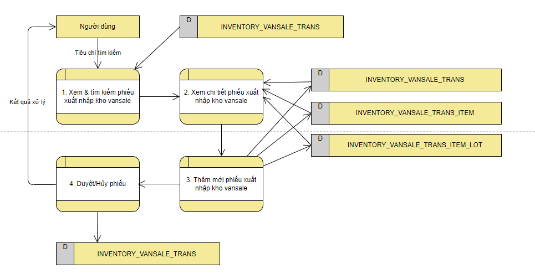

Xem danh sách & tìm kiếm phiếu xuất nhập kho Vansale
- Chuẩn bị dữ liệu (Khi người dùng click vào menu Kho >> Kho Vansale >> Quản lý phiếu xuất nhập kho Vansale)
  - Dữ liệu: theo bảng [Mô tả chi tiết các thành phần]
  - Tìm kiếm (Khi người dùng nhập điều kiện tìm kiếm và click nút Tìm kiếm)
  - Thực hiện tìm kiếm dữ liệu trong bảng INVENTORY_VANSALE_TRANS và trả kết quả trên grid Danh sách
- Đơn vị: so sánh giá trị tìm kiếm với INVENTORY_VANSALE_TRANS. DIST_UNIT_ID
- Mã phiếu: so sánh giá trị tìm kiếm với INVENTORY_VANSALE_TRANS. TRANS_NUMBER
- Ngày tạo phiếu: so sánh giá trị tìm kiếm với INVENTORY_VANSALE_TRANS. TRANSFER_DATE
- Loại phiếu: so sánh giá trị tìm kiếm với INVENTORY_VANSALE_TRANS. TRANS_TYPE
- Trạng thái: so sánh giá trị tìm kiếm với INVENTORY_VANSALE_TRANS. CURRENT_STATUS_CODE
- Trạng thái tiếp theo: so sánh giá trị tìm kiếm với INVENTORY_VANSALE_TRANS.CURRENT_STATUS_CODE join INVENTORY_APPROVAL_NEXT_STATE. NEXT_STATE
- Cụm kho: so sánh giá trị tìm kiếm với INVENTORY_VANSALE_TRANS. FROM_WAREHOUSE_GROUP_ID
- Kho: so sánh giá trị tìm kiếm với INVENTORY_VANSALE_TRANS. FROM_WAREHOUSE_ID, TO_WAREHOUSE_ID
- Sản phẩm: so sánh giá trị tìm kiếm với INVENTORY_VANSALE_TRANS join INVENTORY_VANSALE_TRANS_ITEM.PRODUCT_ID
- Nhân viên: so sánh giá trị tìm kiếm với INVENTORY_VANSALE_TRANS. FROM_WAREHOUSE_ID, TO_WAREHOUSE_ID nếu FROM_WAREHOUSE_OBJECT hoặc TO_WAREHOUSE_OBJECT= STAFF

Xem chi tiết phiếu xuất nhập kho Vansale
- Chuẩn bị dữ liệu (Khi người dùng click vào icon Xem chi tiết)
  - Dữ liệu: theo bảng [Mô tả chi tiết các thành phần]

Thông tin xử lý
- Chuẩn bị dữ liệu (Khi người dùng click vào link Xem thêm trong vùng Thông tin xử lý)
  - Dữ liệu: theo bảng [Mô tả chi tiết các thành phần]

Tạo phiếu xuất kho Vansale
- Chuẩn bị dữ liệu (Khi người dùng click vào nút Thêm mới > chọn cbx Loại phiếu = Xuất kho Vansale)
  - Dữ liệu: theo bảng [Mô tả chi tiết các thành phần]
  - Nếu chọn cbx Nhân viên = Nhân viên đang bị khóa kho thì hiển thị dòng text [Kho nhân viên <Tên nhân viên> đang ở trạng thái khóa. Vui lòng mở khóa kho nhân viên trước khi thực hiện xuất kho vansale] ngay bên dưới control Nhân viên (VANSALE_LOCK.LOCK_STATUS = “LOK”)

Chọn sản phẩm
- Chuẩn bị dữ liệu (Khi người dùng click vào nút Thêm sản phẩm)
  - Dữ liệu: theo bảng [Mô tả chi tiết các thành phần]
  - Chọn sản phẩm (Khi người dùng nhập liệu > click nút Thêm sản phẩm)
  - Đem các sản phẩm chọn vào grid Danh sách sản phẩm

Thay đổi số lượng xuất kho
- Chuẩn bị dữ liệu (Khi người dùng click vào icon Chỉnh sửa trên grid Danh sách sản phẩm)
  - Dữ liệu: theo bảng [Mô tả chi tiết các thành phần]
  - Thay đổi số lượng (Khi người dùng nhập liệu > click nút Lưu)
  - Áp dụng thay đổi trên grid Danh sách sản phẩm_cột Số lượng xuất

Lưu phiếu xuất kho
- Tải file đính kèm (Khi người dùng click vào link Tải file đính kèm)
  - Hệ thống hiển thị pop_up Nhập dữ liệu từ file
  - Khi người dùng chọn file, click nút Tải lên > click nút Đóng
  - Hiển thị các file đã upload trên màn hình Tạo phiếu xuất kho Vansale
  - Lưu phiếu xuất kho Vansale (Khi người dùng nhập liệu vào form, click nút Lưu)
  - Hệ thống validate dữ liệu nhập: dữ liệu hợp lệ?
- Yes: qua bước (3)
- No: báo lỗi
- Không nhập trường bắt buộc: báo lỗi [Vui lòng nhập/chọn <Tên trường>]
- Kho nhân viên đang bị khóa thì hiển thị dòng text [Nhân viên <Tên nhân viên> đã thực hiện chốt kho] (VANSALE_LOCK.LOCK_STATUS = “LOK”)
- Số lượng xuất > Tồn kho tạm ứng trong kho xuất: báo lỗi [Sản phẩm <Mã sản phẩm> có số lượng xuất > tồn kho tạm ứng]. Nhiều sản phẩm thì hiển thị sản phẩm đầu tiên trong list Mã sản phẩm ASC
  - Thành công hiển thị thông báo [Lưu phiếu xuất kho Vansale thành công] & hiển thị màn hình Xem chi tiết phiếu vừa tạo.
  - Lưu dữ liệu vào CSDL
- Thông tin phiếu: Bảng INVENTORY_VANSALE_TRANS
- Đơn vị = DIST_UNIT
- Nhân viên = STAFF_ID
- Loại phiếu = TRANS_TYPE
- Mã phiếu = TRANS_NUMBER.
- Quy tắc gen mã phiếu [Loại phiếu][3 số ngẫu nhiên từ 001 - 999].[Chuỗi 10 số].
- NKV: Xuất kho vansale
- NKV: Nhập kho vansale
- Kho xuất = FROM_WAREHOUSE_ID
- Ngày thực hiện = TRANS_DATE
- Ghi chú = NOTE
- FROM_WAREHOUSE_OBJECT = ‘DIST’
- TO_WAREHOUSE_OBJECT = ‘STAFF
- FROM_WAREHOUSE_GROUP_ID = Cụm kho của kho xuất
- TO_WAREHOUSE_GROUP_ID = null
- FROM_WAREHOUSE_ID = Kho xuất
- TO_WAREHOUSE_ID = VANSALE_WAREHOUSE_ID
- TOTAL_SKU = Đếm số lượng SKUs trong phiếu (distinct product_id)
- TOTAL_AMOUNT = Tổng Thành tiền các sản phẩm trong phiếu
- TOTAL_QUANTITY = Tổng Số lượng xuất các sản phẩm trong phiếu
- CURRENT_STATUS_CODE = Trạng thái đầu tiên trong quy trình duyệt phiếu xuất kho Vansale (Select CURRENT_STATE from INVENTORY_APPROVAL_STEP.ID where STEP_NO = 1)
- CURRENT_STATUS_NAME = Trạng thái đầu tiên trong quy trình duyệt phiếu xuất kho Vansale (Select CURRENT_STATE from INVENTORY_APPROVAL_STEP.ID where STEP_NO = 1 join qua INVENTORY_OPTIONAL_STATUS lấy TITLE)
- CURRENT_APPROVAL_STEP_ID = Step đầu tiên trong quy trình duyệt phiếu xuất kho Vansale (INVENTORY_APPROVAL_STEP.ID where STEP_NO = 1)
- File đính kèm: Bảng INVENTORY_VANSALE_TRANS_ATTACHMENT
- Thông tin sản phẩm điều chuyển: Bảng INVENTORY_VANSALE_TRANS_ITEM, INVENTORY_VANSALE_TRANS_ITEM_LOT
- Xử lý giảm tồn kho
- Giảm tồn kho đáp ứng trong kho xuất. INVENTORY.AVAILABLE_QUANTITY
- Tạo phiếu xuất kho tạm cho kho xuất. WAREHOUSE_EXPORT_TEMP
- Cập nhật VANSALE_LOCK
- Cập nhật trạng thái khóa kho nhân viên = Mở khóa. VANSALE_LOCK.LOCK_STATUS = “ACT”
- Nếu chưa có dòng tương tứng với nhân viên thì tạo mới

Tạo phiếu nhập kho Vansale
- Chuẩn bị dữ liệu (Khi người dùng click vào nút Thêm mới > chọn cbx Loại phiếu = Nhập kho Vansale)
  - Dữ liệu: theo bảng [Mô tả chi tiết các thành phần]
- Tải file đính kèm (Khi người dùng click vào link Tải file đính kèm)
- Hệ thống hiển thị pop_up Nhập dữ liệu từ file
- Khi người dùng chọn file, click nút Tải lên > click nút Đóng
- Hiển thị các file đã upload trên màn hình Tạo phiếu nhập kho Vansale
- Lưu phiếu nhập kho Vansale (Khi người dùng nhập liệu vào form, click nút Lưu)
- Hệ thống validate dữ liệu nhập: dữ liệu hợp lệ?
- Yes: qua bước (3)
- No: báo lỗi
- Không nhập trường bắt buộc: báo lỗi [Vui lòng nhập/chọn <Tên trường>]
- Kho nhân viên không ở trạng thái khóa: báo lỗi [Kho nhân viên <Tên nhân viên> đang ở trạng thái mở khóa. Vui lòng khóa kho nhân viên trước khi thực hiện nhập kho vansale]
- Thành công hiển thị thông báo [Lưu phiếu nhập kho Vansale thành công] & quay về màn hình danh sách.
- Lưu dữ liệu vào CSDL
- Hệ thống tự động tạo n phiếu nhập kho tương ứng với n kho nhập đã chọn trên Grid
- Thông tin phiếu: Bảng INVENTORY_VANSALE_TRANS
- Đơn vị = DIST_UNIT
- Nhân viên = STAFF_ID
- Loại phiếu = TRANS_TYPE
- Mã phiếu = TRANS_NUMBER
- Quy tắc gen mã phiếu [Loại phiếu][3 số ngẫu nhiên từ 001 - 999].[Chuỗi 10 số].
- NKV: Xuất kho vansale
- NKV: Nhập kho vansale
- Ngày thực hiện = TRANS_DATE
- Ghi chú = NOTE
- FROM_WAREHOUSE_OBJECT = “STAFF”
- TO_WAREHOUSE_OBJECT = “DIST”
- FROM_WAREHOUSE_GROUP_ID = null
- TO_WAREHOUSE_GROUP_ID = Cụm kho của kho nhập NPP
- FROM_WAREHOUSE_ID = VANSALE_WAREHOUSE_ID
- TO_WAREHOUSE_ID = Kho nhập NPP
- TOTAL_SKU = Đếm số lượng SKUs trong phiếu (distinct product_id)
- TOTAL_AMOUNT = Tổng Thành tiền các sản phẩm trong phiếu
- TOTAL_QUANTITY = Tổng Số lượng xuất các sản phẩm trong phiếu
- CURRENT_STATUS_CODE = Trạng thái đầu tiên trong quy trình duyệt phiếu nhập kho Vansale (Select CURRENT_STATE from INVENTORY_APPROVAL_STEP.ID where STEP_NO = 1)
- CURRENT_STATUS_NAME = Trạng thái đầu tiên trong quy trình duyệt phiếu nhập kho Vansale (Select CURRENT_STATE from INVENTORY_APPROVAL_STEP.ID where STEP_NO = 1 join qua INVENTORY_OPTIONAL_STATUS lấy TITLE)
- CURRENT_APPROVAL_STEP_ID = Step đầu tiên trong quy trình duyệt phiếu nhập kho Vansale (INVENTORY_APPROVAL_STEP.ID where STEP_NO = 1)
- File đính kèm: Bảng INVENTORY_VANSALE_TRANS_ATTACHMENT
- Thông tin sản phẩm điều chuyển: Bảng INVENTORY_VANSALE_TRANS_ITEM, INVENTORY_VANSALE_TRANS_ITEM_LOT

Duyệt phiếu
- Duyệt phiếu (Khi người dùng tick chọn n dòng, click vào nút Duyệt)
  - Hệ thống hiển thị dialog confirm
- Nếu chọn 1 dòng [Duyệt phiếu xuất/nhập kho vansale? Bạn muốn thực hiện duyệt phiếu xuất/nhập kho vansale <Mã phiếu>?] [btn Đóng][btn Duyệt]
- Nếu chọn nhiều dòng [Duyệt phiếu xuất nhập kho vansale? Bạn muốn thực hiện duyệt n phiếu xuất nhập kho vansale đã chọn?] [btn Đóng][btn Duyệt]
- Người dùng chọn thao tác
- Chọn btn Đóng: đóng dialog confirm, không xảy ra sự kiện gì
- Chọn btn Duyệt: đóng dialog confirm & thực hiện action
  - Hệ thống thực hiện nghiệp vụ
- Nếu chọn 1 dòng
- Nếu thành công: hiển thị toast thông báo. Tự động mất đi sau n giây (n = cấu hình chung cho toàn hệ thống) [Duyệt phiếu xuất/nhập kho vansale <Mã phiếu> thành công!]
- Nếu thất bại: hiển thị dialog thông báo [Duyệt phiếu xuất/nhập kho vansale không thành công. Duyệt phiếu xuất/nhập kho vansale <Mã phiếu> không thành công! <Thông tin lỗi>] [btn Đóng]
- Các trường hợp lỗi
- User login không có quyền duyệt/hủy trên bước hiện tại (không có trong nhóm tác động quy trình): báo lỗi [Không có quyền duyệt/hủy phiếu xuất nhập kho vansale]
- Phiếu xuất/nhập kho ở trạng thái Hủy: báo lỗi [Phiếu xuất nhập kho đã bị hủy]
- Phiếu xuất/nhập kho ở trạng thái Đã duyệt: báo lỗi [Phiếu xuất nhập kho đã hoàn thành quy trình duyệt]
- Nếu chọn nhiều dòng
- Hiển thị thông báo [Kết quả duyệt phiếu xuất/nhập kho vansale
- Icon Pass + Duyệt n phiếu xuất/nhập kho vansale thành công
- Icon Fail + Duyệt m phiếu xuất/nhập kho vansale không thành công. Chi tiết lỗi (m=0 thì ẩn dòng này)] [btn Đóng]
- Khi nhấn link Chi tiết lỗi hiển thị pop_up Chi tiết lỗi gồm các cột:
- Mã phiếu
- Thông tin lỗi
- Khi nhấn btn Đóng sẽ reload màn hình danh sách – hiển thị dữ liệu mới nhất
- Cập nhật CSDL.
- Chuyển trạng thái, bước xử lý phiếu tùy thuộc vào cấu hình quy trình xử lý phiếu xuất nhập kho Vansale: Bảng INVENTORY_VANSALE_TRANS
- CURRENT_APPROVAL_STEP = Select NEXT_STATE from INVENTORY_APPROVAL_NEXT_STATE where APPROVAL_STEP_ID = Trạng thái hiện tại and ACTION_TYPE_ID = APPROVE
- Bảng INVENTORY_VANSALE_TRANS_TRACKING
- ACTION_ID = APPROVE
- PREV_STATE = Trạng thái trước khi Duyệt
- CURR_STATE = Trạng thái sau khi Duyệt. Select NEXT_STATE from INVENTORY_APPROVAL_NEXT_STATE where APPROVAL_STEP_ID = Trạng thái hiện tại and ACTION_TYPE_ID = APPROVE
- FACTOR_ID = Mã nhân viên của user login
- NOTE = null
- LOGTIME = SYSDATE
- Nếu là phiếu xuất kho Vansale & là bước Duyệt cuối cùng làm chuyển trạng thái thành Đã duyệt (ACT)
- Kho NPP:
- Giảm tồn kho thực tế của kho xuất. INVENTORY.QUANTITY; INVENTORY_LOT.QUANTITY
- Tạo phiếu xuất kho cho kho xuất. WAREHOUSE_EXPORT, WAREHOUSE_EXPORT_ITEM, WAREHOUSE_EXPORT_ITEM_TEMP
- Kho nhân viên
- Khởi tạo kho nhân viên (nếu chưa có trong bảng VANSALE_WAREHOUSE)
- Kho xuất thuộc loại kho bán thì khởi tạo kho nhân viên cũng thuộc loại kho bán
- Kho xuất thuộc loại kho khuyến mãi thì khởi tạo kho nhân viên cũng thuộc loại kho khuyến mãi
- Kho xuất thuộc loại kho cận date thì khởi tạo kho nhân viên cũng thuộc loại kho cận date
- Tăng tồn kho đáp ứng & thực tế kho nhân viên. Bảng INVENTORY_VANSALE, INVENTORY_VANSALE_LOT – trường QUANTITY, AVAILABLE_QUANTITY
- Tạo phiếu nhập kho tạm cho kho nhân viên. VANSALE_WAREHOUSE_EXPORT_TEMP
- Tạo phiếu nhập kho cho kho nhân viên. VANSALE_WAREHOUSE_EXPORT, VANSALE_WAREHOUSE_EXPORT_ITEM, VANSALE_WAREHOUSE_EXPORT_ITEM_LOT
- Nếu là phiếu nhập kho Vansale & là bước Duyệt cuối cùng làm chuyển trạng thái thành Đã duyệt (ACT)
- Kho NPP
- Tăng tồn kho đáp ứng & thực tế của kho nhập. Bảng INVENTORY, INVENTORY_LOT – trường QUANTITY, AVAILABLE_QUANTITY
- Tạo phiếu nhập kho tạm cho kho nhập. WAREHOUSE_RECEIPT_TEMP, WAREHOUSE_RECEIPT_ITEM_TEMP, WAREHOUSE_RECEIPT_ITEM_LOT_TEMP
- Tạo phiếu nhập kho cho kho nhập. WAREHOUSE_RECEIPT, WAREHOUSE_RECEIPT_ITEM, WAREHOUSE_RECEIPT_ITEM_LOT
- Kho nhân viên
- Giảm tồn kho đáp ứng & thực tế kho nhân viên. Bảng INVENTORY_VANSALE, INVENTORY_VANSALE_LOT – trường QUANTITY, AVAILABLE_QUANTITY
- Tạo phiếu xuất kho tạm cho kho nhân viên. VANSALE_WAREHOUSE_EXPORT_TEMP, VANSALE_WAREHOUSE_EXPORT_ITEM_TEMP, VANSALE_WAREHOUSE_EXPORT_ITEM_LOT_TEMP
- Tạo phiếu xuất kho cho kho nhân viên. VANSALE_WAREHOUSE_EXPORT, VANSALE_WAREHOUSE_EXPORT_ITEM, VANSALE_WAREHOUSE_EXPORT_ITEM_LOT
- Chuyển trạng thái kho Vansale của nhân viên thành Mở khóa. VANSALE_LOCK.LOCK_STATUS = ‘ACT’

Hủy phiếu
- Hủy phiếu (Khi người dùng tick chọn n dòng, click vào nút Hủy)
  - Hệ thống hiển thị dialog confirm
- Nếu chọn 1 dòng
- [Hủy phiếu xuất/nhập kho vansale?
- Bạn muốn thực hiện hủy phiếu xuất/nhập kho vansale <Mã phiếu>?] [btn Đóng][btn Hủy]
- Nếu chọn nhiều dòng
- [Hủy phiếu xuất/nhập kho vansale?
- Bạn muốn thực hiện hủy n phiếu xuất/nhập kho vansale đã chọn?] [btn Đóng][btn Hủy]
- Người dùng chọn thao tác
- Chọn btn Đóng: đóng dialog confirm, không xảy ra sự kiện gì
- Chọn btn Hủy: đóng dialog confirm & thực hiện action
- Hệ thống thực hiện nghiệp vụ
- Nếu chọn 1 dòng
- Nếu thành công: hiển thị toast thông báo. Tự động mất đi sau n giây (n = cấu hình chung cho toàn hệ thống) [Hủy phiếu xuất/nhập kho vansale <Mã phiếu> thành công!]
- Nếu thất bại: hiển thị dialog thông báo [Hủy phiếu xuất/nhập kho vansale <Mã phiếu> không thành công! <Thông tin lỗi>] [btn Đóng]
- Các trường hợp lỗi
- User login không có quyền duyệt/hủy trên bước hiện tại (không có trong nhóm tác động quy trình): báo lỗi [Không có quyền duyệt/hủy phiếu xuất nhập kho vansale]
- Phiếu xuất/nhập kho ở trạng thái Hủy: báo lỗi [Phiếu xuất nhập kho đã bị hủy]
- Phiếu xuất/nhập kho ở trạng thái Đã duyệt: báo lỗi [Phiếu xuất nhập kho đã hoàn thành quy trình duyệt]
- Nếu chọn nhiều dòng
- Hiển thị thông báo [Kết quả hủy phiếu xuất/nhập kho vansale
- Icon Pass + Hủy n phiếu xuất/nhập kho vansale thành công
- Icon Fail + Hủy m phiếu xuất/nhập kho vansale không thành công. Chi tiết lỗi (m=0 thì ẩn dòng này)] [btn Đóng]
- Khi nhấn link Chi tiết lỗi hiển thị pop_up Chi tiết lỗi gồm các cột:
- Mã phiếu
- Thông tin lỗi
- Khi nhấn btn Đóng sẽ reload màn hình danh sách – hiển thị dữ liệu mới nhất
- Cập nhật CSDL.
- Chuyển trạng thái đơn thành Đã hủy: Bảng INVENTORY_VANSALE_TRANS
- CURRENT_STATUS_CODE = ‘DEL’
- Bảng INVENTORY_VANSALE_TRANS_TRACKING
- ACTION_ID = CANCEL
- PREV_STATE = Trạng thái trước khi Hủy
- CURR_STATE = Trạng thái sau khi Hủy. Select NEXT_STATE from INVENTORY_APPROVAL_NEXT_STATE where APPROVAL_STEP_ID = Trạng thái hiện tại and ACTION_TYPE_ID = CANCEL
- FACTOR_ID = Mã nhân viên của user login
- REASON = Lý do hủy
- NOTE = Ghi chú
- LOGTIME = SYSDATE
- Nếu là phiếu xuất kho Vansale
- Tăng tồn kho đáp ứng trong kho xuất (tồn kho & tồn kho lotdate). INVENTORY.AVAILABLE_QUANTITY; INVENTORY_LOT.AVAILABLE_QUANTITY
- Tạo phiếu nhập kho tạm cho kho xuất. WAREHOUSE_RECEIPT_TEMP, WAREHOUSE_RECEIPT_ITEM_TEMP, WAREHOUSE_RECEIPT_ITEM_LOT_TEMP

Import sản phẩm xuất kho
- Import sản phẩm xuất kho (Khi người dùng click vào nút Nhập file)
  - Hệ thống hiển thị pop_up Nhập file (form dùng chung cho chức năng import file)
    - Mẫu file: 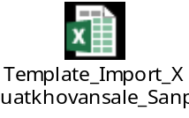

    - Chỉ được chọn 1 file

  - Khi người dùng chọn file, click nút Tải lên, thực hiện import file (chưa lưu dữ liệu vào DB)
  - Khi người dùng click nút Đóng tại pop_up Nhập liệu từ file, hiển thị dữ liệu vừa import trong grid Danh sách sản phẩm

Quản lý kho vansale nhân viên

Thông tin chung chức năng

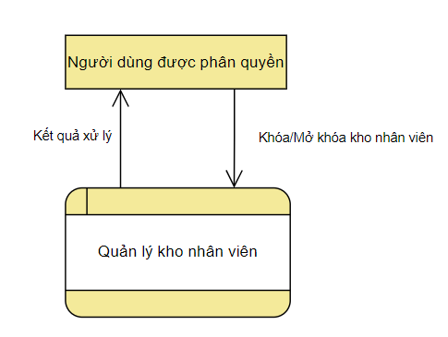
- Tác nhân: người dùng Head Office được phân quyền sử dụng chức năng
- Ý nghĩa chức năng: cho phép quản lý trạng thái kho Vansale (khóa/ mở khóa)
- Đường dẫn: Kho >> Kho vansale >> Quản lý kho nhân viên

Màn hình

Quản lý kho Vansale nhân viên
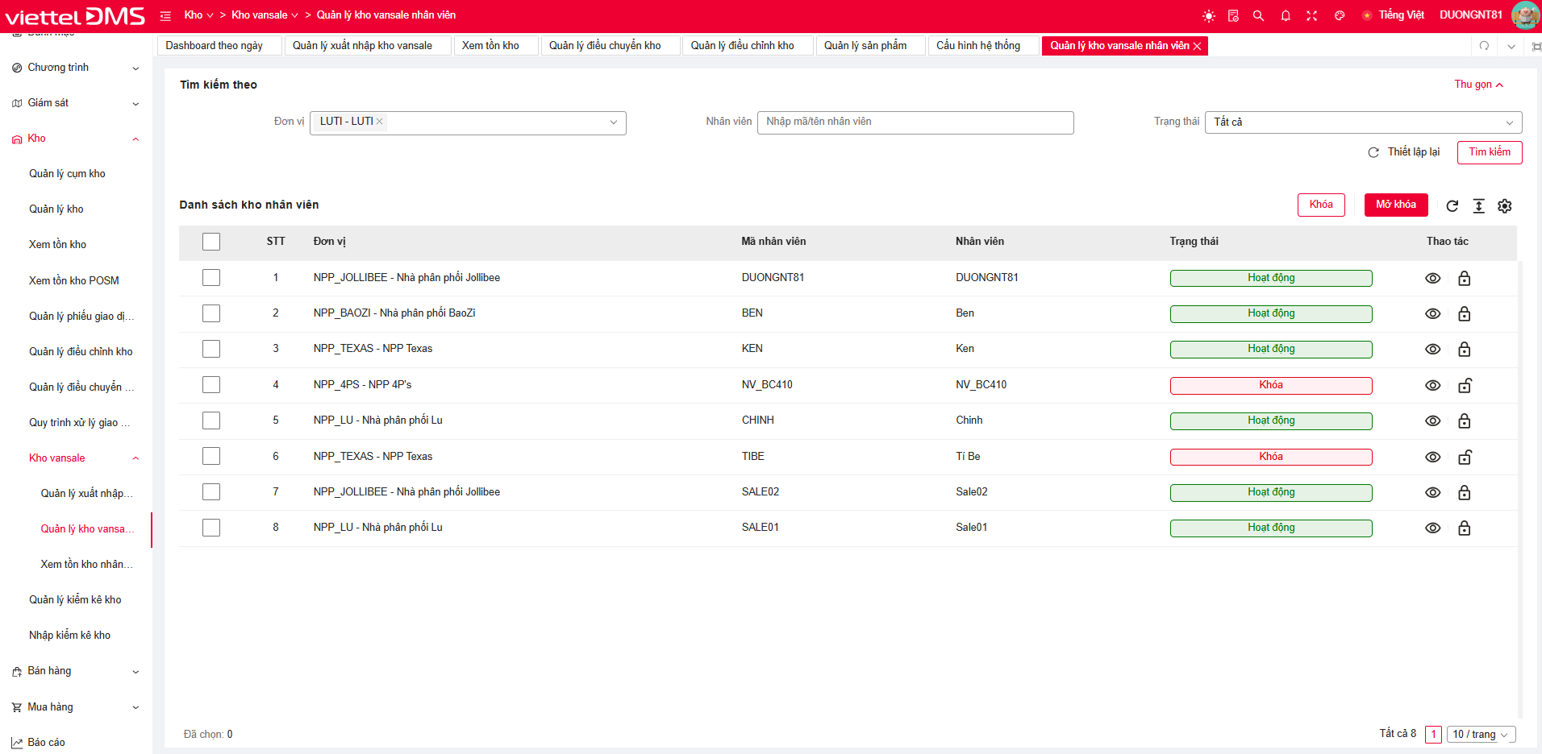

Mô tả chi tiết các thành phần

Quản lý kho Vansale nhân viên
STT | Tên | Kiểu dữ liệu  [Độ dài dữ liệu] | Input/Output | Giá trị khởi tạo | Mô tả (Mapping với CSDL nếu có)
Điều kiện tìm kiếm
 | Đơn vị | Combobox Autocomplete MultiSelect Chips | Input | [Đơn vị cấp cao nhất được phân quyền] | - Tập giá trị {Load danh sách đơn vị trạng thái Hoạt động & thuộc phạm vi phân quyền của user login – hiển thị theo cấu trúc cây}. Bảng OPT_DIST_UNIT_REF join DIST_UNIT, lấy CODE - NAME.  - Autocomplete gần đúng, không phân biệt hoa thường, không phân biệt dấu theo Mã hoặc Tên đơn vị (LIKE upper(‘%từ khóa đã bỏ dấu%’))  - Là control dùng chung. Tham khảo cư xử của control tại chức năng Quản lý khách hàng > Điều kiện tìm kiếm > cbx Đơn vị
 | Nhân viên | Textbox [256] | Input | Blank | - Hint text: Nhập mã/tên nhân viên  - Tìm kiếm theo mã/tên nhân viên
 | Trạng thái | Combobox | Input | Blank | - Tập giá trị {Khóa, Mở khóa}
 | Thiết lập lại | Button | Input | Enable
 | Tìm kiếm | Button | Input | Enable
Danh sách kho Vansale
Thao tác
 | Khóa | Button | Input | Enable
 | Mở khóa | Button | Input | Enable
Datagrid
- Load danh sách nhân viên thỏa các điều kiện:
  - Đã được xuất kho Vansale (có dữ liệu trong bảng VANSALE_LOCK)
  - Trạng thái nhân viên = Hoạt động
  - Thuộc đơn vị thuộc phân quyền của user login
  - Thuộc phân quyền quản lý của user login
- Sort theo Mã nhân viên ASC
- Phân trang theo quy định chung
 | CheckAll/ CheckRow | Checkbox | Input | Uncheck | - CheckAll: xuất hiện trên Header  - CheckRow: xuất hiện trên từng Row  - Tick/ Bỏ tick CheckAll: tất cả CheckRow đang hiển thị trên grid sẽ được check/ uncheck
 | Đơn vị | Label Column | Output |  | - Mã – Tên đơn vị  - Load từ bảng VANSALE_LOCK.DIST_UNIT_ID join qua DIST_UNIT lấy CODE - NAME
 | Mã nhân viên | Label Column | Output |  | - Load từ bảng VANSALE_LOCK.STAFF_ID join qua STAFF lấy CODE
 | Tên nhân viên | Label Column | Output |  | - Load từ bảng VANSALE_LOCK.STAFF_ID join qua STAFF lấy NAME
 | Trạng thái | Label Column | Output |  | - Load từ bảng VANSALE_LOCK.LOCK_STATUS  - LOK: Khóa  - ACT: Mở khóa
 | Xem tồn kho | Icon | Input |  | - Nhấn vào sẽ mở màn hình Xem tồn kho nhân viên & giá trị mặc định như sau:  - Tiêu chí tìm kiếm  - Đơn vị = Đơn vị của nhân viên đang chọn xem tồn kho  - Nhân viên = Nhân viên đang chọn xem tồn kho  - Cách xem = Theo sản phẩm  - Grid: load theo tiêu chí tìm kiếm
 | Khóa/ Mở khóa | Icon | Input |  | - Nếu kho ở trạng thái khóa: icon Mở khóa  - Nếu kho ở trạng thái mở khóa: icon Khóa

Luồng nghiệp vụ
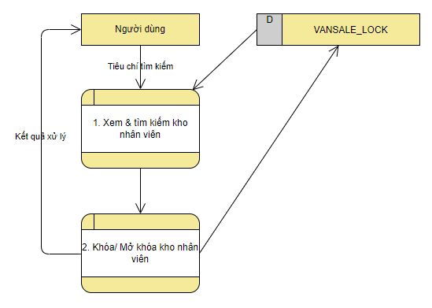

Xem danh sách & tìm kiếm
- Chuẩn bị dữ liệu (Khi người dùng click vào menu Kho >> Vansale >> Quản lý kho Vansale nhân viên)
  - Dữ liệu: theo bảng [Mô tả chi tiết các thành phần]
  - Tìm kiếm (Khi người dùng nhập điều kiện tìm kiếm và click nút Tìm kiếm)
  - Thực hiện tìm kiếm dữ liệu trong bảng VANSALE_LOCK và trả kết quả trên grid Danh sách
- Đơn vị: So sánh giá trị tìm kiếm với VANSALE_LOCK. DIST_UNIT_ID
- Nhân viên: So sánh giá trị tìm kiếm với VANSALE_LOCK.STAFF_ID
- Trạng thái: So sánh giá trị tìm kiếm với VANSALE_LOCK. LOCK_STATUS

Khóa kho Vansale
- Khóa kho (Khi người dùng tick chọn n dòng, click vào nút Khóa)
- Nếu người dùng nhấn icon Khóa trên grid sẽ xử lý giống như trường hợp chọn 1 dòng
- Hệ thống hiển thị dialog confirm
- Nếu chọn 1 dòng
- Hiển thị pop-up confirm [Khóa kho vansale?Bạn muốn thực hiện khóa kho vansale <Mã nhân viên>?] [btn Đóng][btn Khóa]
- Nếu chọn nhiều dòng
- Hiển thị pop-up confirm [Khóa kho vansale? Bạn muốn thực hiện khóa n kho vansale đã chọn?] [btn Đóng][btn Khóa]
- Người dùng chọn thao tác
- Chọn btn Đóng: đóng dialog confirm, không xảy ra sự kiện gì
- Chọn btn Khóa: đóng dialog confirm & thực hiện action
- Hệ thống thực hiện nghiệp vụ
- Nếu chọn 1 dòng
- Nếu thành công: hiển thị toast thông báo (tự động đóng sau n giây. N là cấu hình chung sử dụng trong toàn hệ thống) [Khóa kho vansale <Mã nhân viên> thành công!]
- Nếu thất bại: hiển thị dialog thông báo [Khóa kho vansale <Mã nhân viên> không thành công! <Thông tin lỗi>] [btn Đóng]
- Nếu chọn nhiều dòng
- Hiển thị thông báo [Kết quả khóa kho vansale
        - Icon Pass + Khóa n kho vansale thành công
        - Icon Fail + Khóa m kho vansale không thành công. Chi tiết lỗi (m=0 thì ẩn dòng này)] [btn Đóng]
- Khi nhấn link Chi tiết lỗi hiển thị pop_up Chi tiết lỗi gồm các cột:
- Mã nhân viên
- Thông tin lỗi
- Khi nhấn btn Đóng sẽ reload màn hình danh sách – hiển thị dữ liệu mới nhất
- Cập nhật CSDL.
- Chuyển trạng thái kho Vansale của nhân viên thành Khóa.
- VANSALE_LOCK.LOCK_STATUS = ‘LOK’

Mở khóa kho Vansale
- Mở khóa kho (Khi người dùng tick chọn n dòng, click vào nút Mở khóa)
- Nếu người dùng nhấn icon Khóa trên grid sẽ xử lý giống như trường hợp chọn 1 dòng
- Hệ thống hiển thị dialog confirm
- Nếu chọn 1 dòng
- [Mở khóa kho vansale? Bạn muốn thực hiện mở khóa kho vansale <Mã nhân viên>?] [btn Đóng][btn Mở khóa]
- Nếu chọn nhiều dòng
- [Mở khóa kho vansale? Bạn muốn thực hiện mở khóa n kho vansale đã chọn?] [btn Đóng][btn Mở khóa]
- Người dùng chọn thao tác
- Chọn btn Đóng: đóng dialog confirm, không xảy ra sự kiện gì
- Chọn btn Mở khóa: đóng dialog confirm & thực hiện action
- Hệ thống thực hiện nghiệp vụ
- Nếu chọn 1 dòng
- Nếu thành công: hiển thị toast thông báo (tự động đóng sau n giây. N là cấu hình chung sử dụng trong toàn hệ thống) [Mở khóa kho vansale <Mã nhân viên> thành công!]
- Nếu thất bại: hiển thị dialog thông báo [Mở khóa kho vansale <Mã nhân viên> không thành công!<Thông tin lỗi>] [btn Đóng]
- Các trường hợp lỗi
- Nhân viên đang có phiếu nhập kho trạng thái đang xử lý (không phải trạng thái kết thúc Đã duyệt/ Hủy): báo lỗi [Nhân viên đang có phiếu nhập kho vansale]
- Nếu chọn nhiều dòng
- Hiển thị thông báo [Kết quả mở khóa kho vansale
- Icon Pass + Mở khóa n kho vansale thành công
- Icon Fail + Mở khóa m kho vansale không thành công. Chi tiết lỗi (m=0 thì ẩn dòng này)] [btn Đóng]
- Khi nhấn link Chi tiết lỗi hiển thị pop_up Chi tiết lỗi gồm các cột:
- Mã nhân viên
- Thông tin lỗi
- Khi nhấn btn Đóng sẽ reload màn hình danh sách – hiển thị dữ liệu mới nhất
- Cập nhật CSDL.
    - Chuyển trạng thái kho Vansale của nhân viên thành Mở khóa.
- VANSALE_LOCK.LOCK_STATUS = ‘ACT’

Xem tồn kho nhân viên

Thông tin chung chức năng
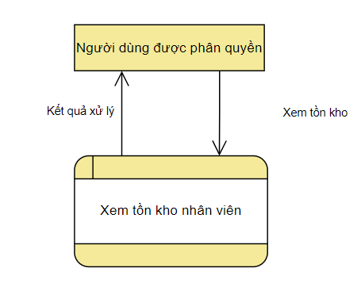
- Tác nhân: người dùng Head Office được phân quyền sử dụng chức năng
- Ý nghĩa chức năng: cho phép xem tồn kho nhân viên
- Đường dẫn: Kho >> Kho vansale >> Xem tồn kho nhân viên

Màn hình

Xem tồn kho
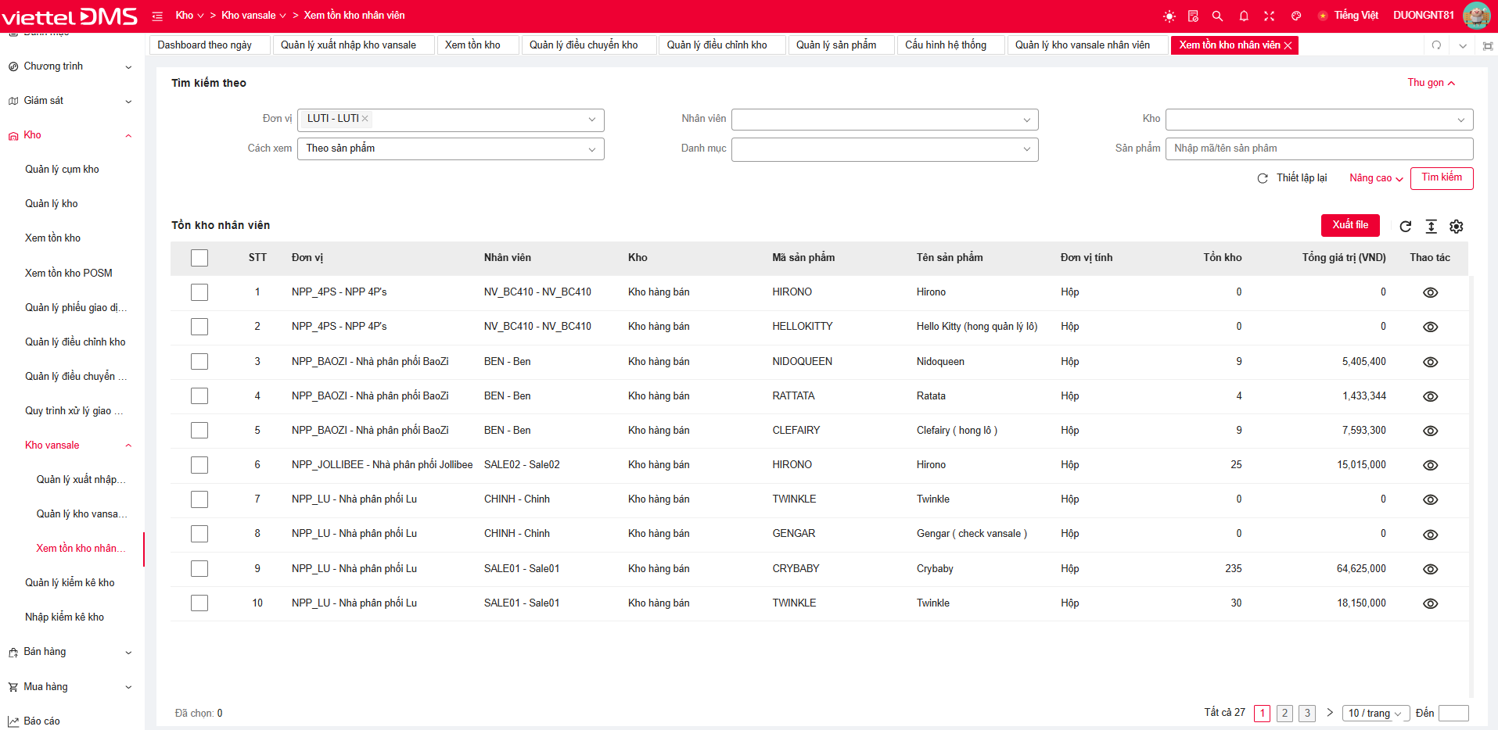
Hình: Xem tồn kho theo sản phẩm_tìm kiếm cơ bản
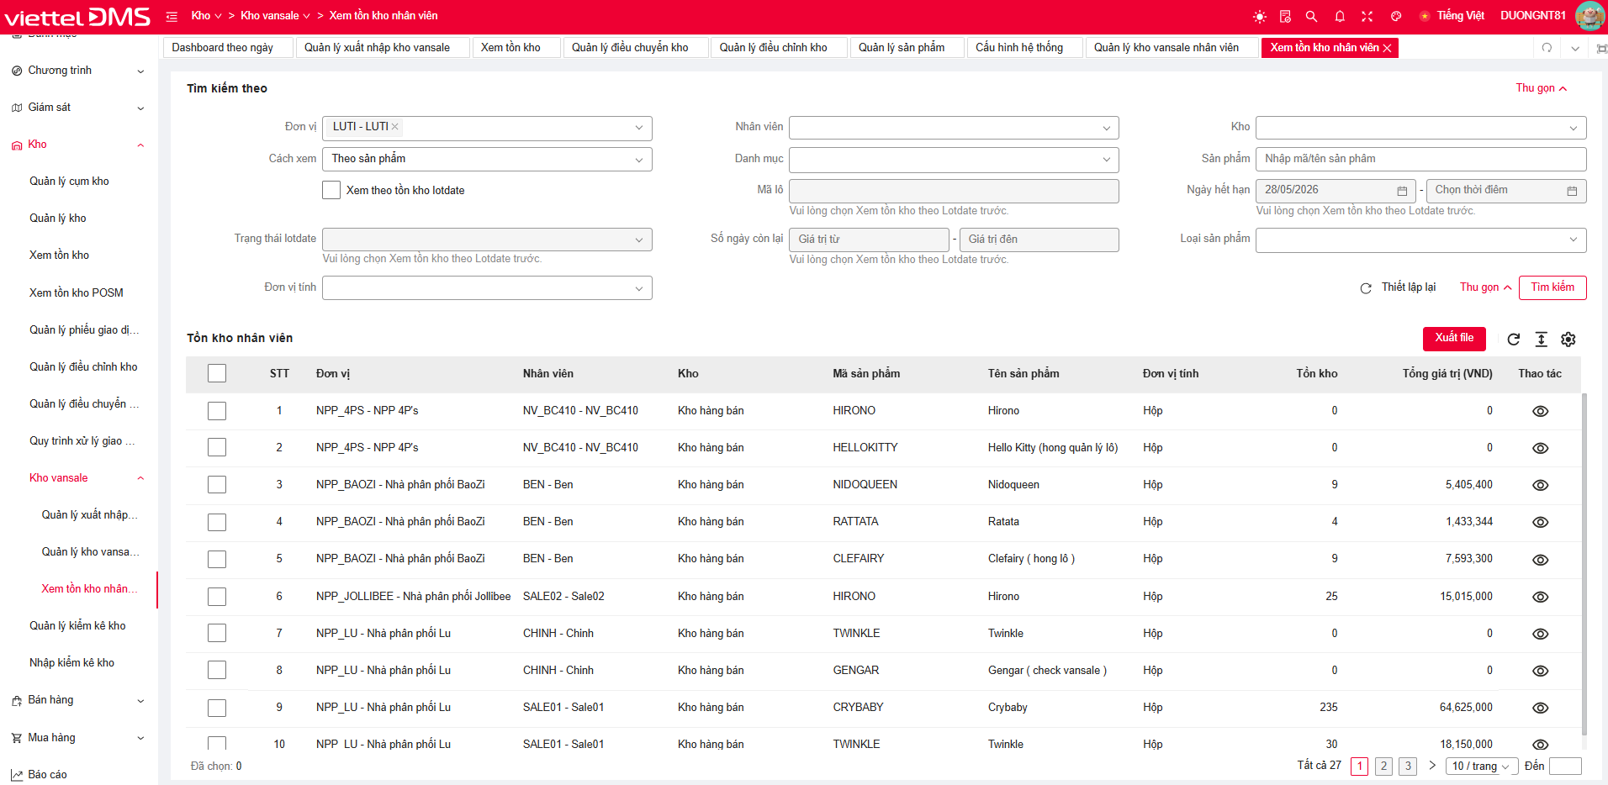
Hình: Xem tồn kho theo sản phẩm_tìm kiếm nâng cao

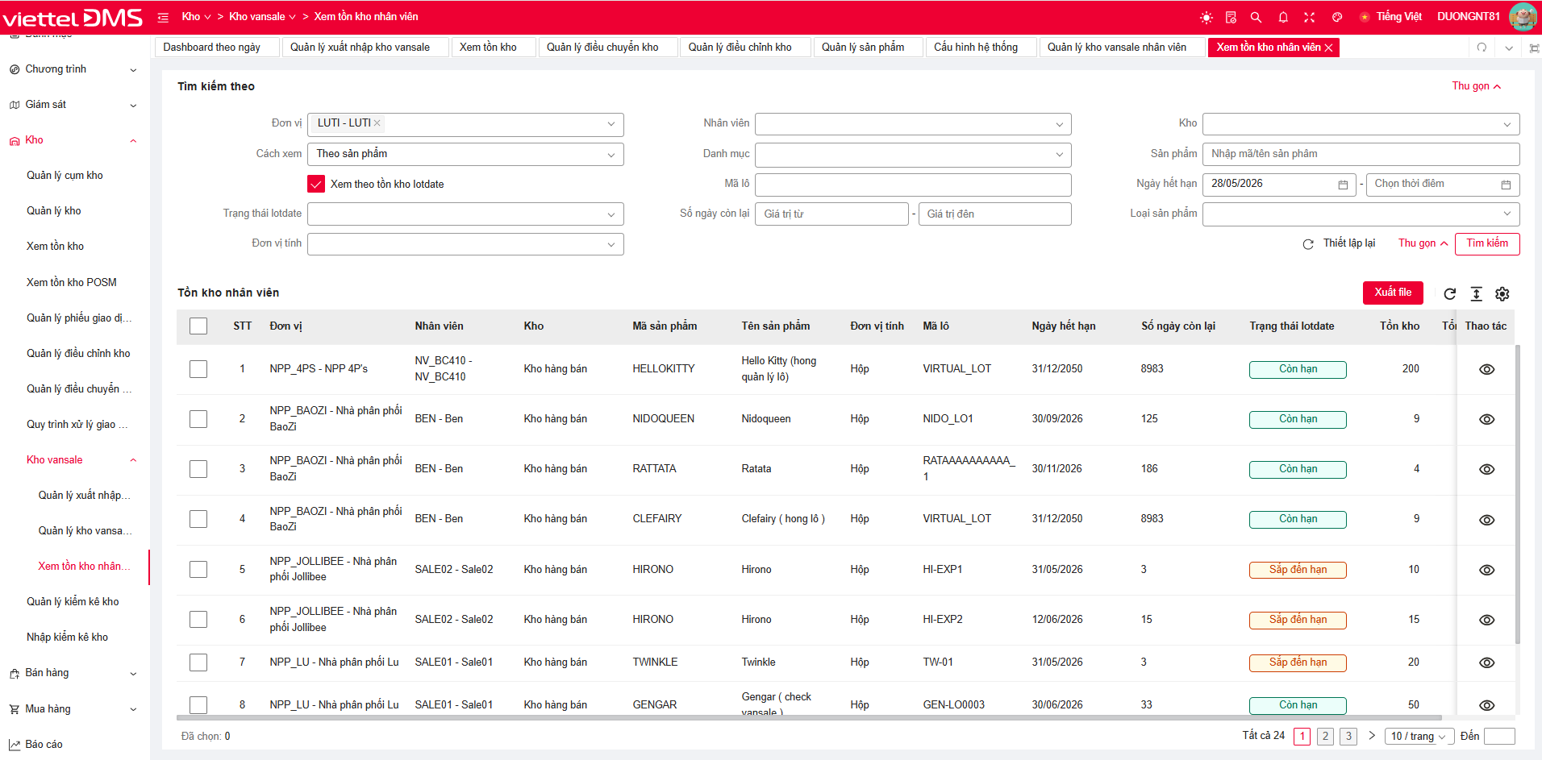
Hình: Xem tồn kho theo sản phẩm_lotdate

Xem chi tiết tồn kho
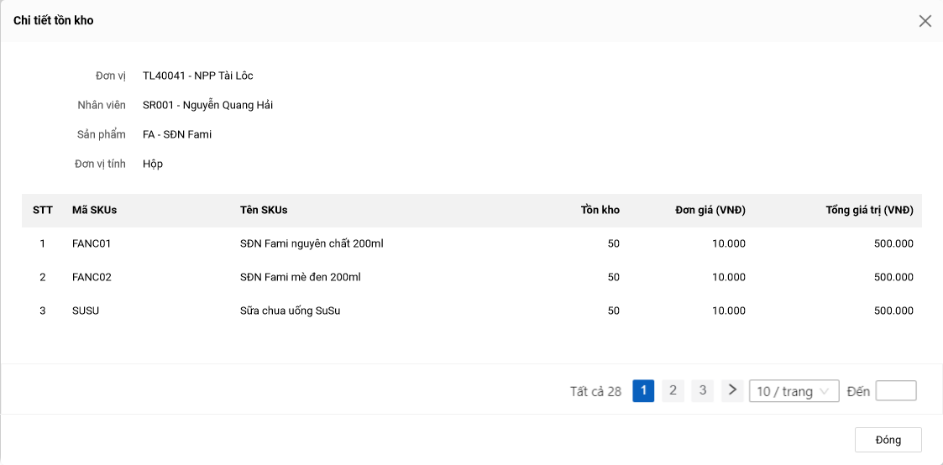
Hình: Xem chi tiết tồn kho

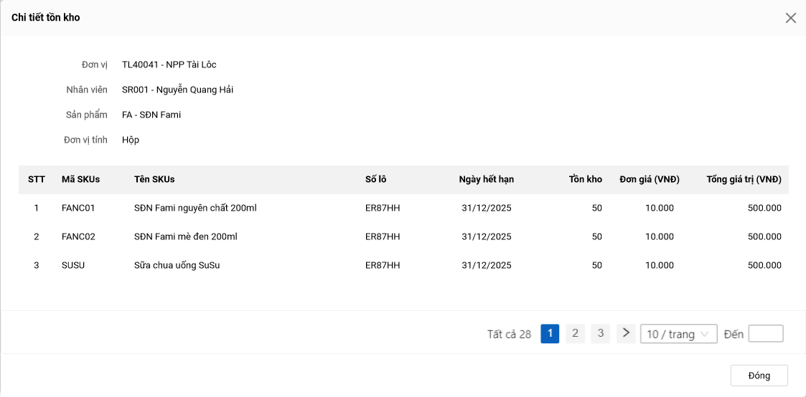
Hình: Xem chi tiết tồn kho theo lotdate

Mô tả chi tiết các thành phần

Xem tồn kho
STT | Tên | Kiểu dữ liệu  [Độ dài dữ liệu] | Input/Output | Giá trị khởi tạo | Mô tả (Mapping với CSDL nếu có)
Điều kiện tìm kiếm
 | Đơn vị | Combobox MultiSelect Chips Autocomplete | Input | [Đơn vị cấp cao nhất được phân quyền] | - Tập giá trị: {Load danh sách đơn vị trạng thái Hoạt động thuộc phân quyền của user login – hiển thị theo cấu trúc cây}. Hiển thị [Mã – Tên đơn vị]  - Autocomplete gần đúng, không phân biệt hoa thường, không phân biệt dấu theo Mã hoặc Tên đơn vị (LIKE upper(‘%từ khóa đã bỏ dấu%’))
 | Nhân viên | Combobox | Input | Blank
 | Kho | Combobox | Input | Blank | - Tập giá trị: {Load kho thuộc cụm kho}. Hiển thị [Mã – Tên]
 | Cách xem | Combobox | Input | Blank | - Tập giá trị:  - Theo sản phẩm
 | Danh mục | Combobox MultiSelect Chips Autocomplete | Input | [Đơn vị cấp cao nhất được phân quyền]
 | Sản phẩm | Textbox [256] | Input | Blank | - Hint text: Nhập mã/ tên sản phẩm
Nâng cao
 | Xem theo tồn kho lotdate | Checkbox | Input | Blank
 | Mã lô | Textbox
 | Ngày hết hạn | Textbox
 | Trạng thái lotdate | Combobox
 | Số ngày còn lại | Textbox |  |  | - Nhập số  - Gồm 2 ô nhập giá trị từ - giá trị đến
 | Loại sản phẩm | Combobox | Input | Blank | - Tập giá trị {Load danh mục loại sản phẩm}. Hiển thị [Mã – Tên]  - Load từ bảng PRODUCT_TYPE
 | Đơn vị tính | Combobox Autocomplete MultiSelect Chips | Input | Blank | - Tập giá trị {Load danh mục đơn vị tính của sản phẩm}. Hiển thị [Mã – Tên]  - Autocomplete theo Mã hoặc Tên  - Load từ bảng SYSTEM_PARAMETER_ENTRY (where SYSTEM_PARAMETER.CODE = “PRODUCT_UOM”)
 | Thiết lập lại | Button | Input | Enable
 | Tìm kiếm | Button | Input | Enable
 | Nâng cao/ Thu gọn | Link | Input | Enable
Tồn kho nhân viên
Thao tác
 | Xuất file | Button | Input | Enable
Datagrid
- Load danh sách sản phẩm hiện có trong kho nhân viên
- Load dữ liệu từ bảng VANSALE_INVENTORY, VANSALE_INVENTORY_LOT
- Sort theo VISUAL_INDEX ASC của Sản phẩm, Mã sản phẩm ASC
- Phân trang theo quy định chung
 | Đơn vị | Label Column | Output |  | - Mã – Tên đơn vị  - Load từ bảng VANSALE_INVENTORY.DIST_UNIT_ID join qua DIST_UNIT lấy CODE - NAME
 | Nhân viên | Label Column | Output |  | - Mã – Tên nhân viên  - Load từ bảng VANSALE_INVENTORY.STAFF_ID join qua STAFF lấy CODE - NAME
 | Kho | Label Column | Output |  | - Tên kho  - Load từ bảng VANSALE_INVENTORY. WAREHOUSE_ID join qua WAREHOUSE lấy CODE - NAME
 | Mã sản phẩm | Label Column | Output |  | - Load từ bảng PRODUCT.CODE
 | Tên sản phẩm | Label Column | Output |  | - Load từ bảng PRODUCT.NAME
 | Đơn vị tính | Label Column | Output |  | - Load từ bảng PRODUCT_UOM.TITLE
 | Mã lô | Label Column | Output |  | - Load từ bảng PRODUCT_LOT. LOT_NUMBER  - Chỉ hiện thị khi tick “Xem theo tồn kho lotdate”
 | Ngày hết hạn | Label Column | Output |  | - Load từ bảng PRODUCT_LOT. EXPIRY_DATE  - Chỉ hiện thị khi tick “Xem theo tồn kho lotdate”
 | Số ngày còn lại | Label Column | Output |  | - Lấy ngày hiện tại trừ ngày hết hạn  - Chỉ hiện thị khi tick “Xem theo tồn kho lotdate”
 | Trạng thái lotdate | Label Column | Output |  | - Còn hạn=VALID: [Ngày hết hạn – Ngày hiện tại] > Số ngày cận date của sản phẩm  - Hết hạn = EXPIRED : Ngày hết hạn < Ngày hiện tại  - Sắp hết hạn = NEAR_EXP: 0 <= [Ngày hết hạn – Ngày hiện tại] <= Số ngày cận date của sản phẩm  - Chỉ hiện thị khi tick “Xem theo tồn kho lotdate”
 | Tồn kho | Label Column | Output |  | - Load từ bảng VANSALE_INVENTORY.QUANTITY
 | Tổng giá trị | Label Column | Output |  | - Tồn kho*Đơn giá sản phẩm  - Đơn giá: lấy theo Bảng giá mua vào mặc định đang có hiệu lực
 | View | Icon | Input |  | - Tooltip: Xem chi tiết  - Chỉ hiện thị khi untick “Xem theo tồn kho lotdate”

Xem chi tiết tồn kho
STT | Tên | Kiểu dữ liệu  [Độ dài dữ liệu] | Input/Output | Giá trị khởi tạo | Mô tả (Mapping với CSDL nếu có)
Thông tin
 | Đơn vị | Label | Output |  | - Mã – Tên đơn vị đang chọn xem
 | Nhân viên | Label | Output |  | - Mã – Tên nhân viên  - Load từ bảng VANSALE_INVENTORY.STAFF_ID join qua STAFF lấy CODE - NAME
 | Sản phẩm | Label | Output |  | - Mã – Tên sản phẩm  - Load từ bảng Load từ bảng VANSALE_INVENTORY.PRODUCT_ID join qua PRODUCT lấy CODE - NAME
 | Đơn vị tính | Label | Output |  | - Load từ bảng PRODUCT_UOM.TITLE
Datagrid
- Load danh sách tồn kho của các biến thể thuộc sản phẩm
- Load dữ liệu từ bảng VANSALE_INVENTORY
- Sort theo VISUAL_INDEX ASC của Sản phẩm, Mã sản phẩm ASC
- Phân trang theo quy định chung
 | Mã SKUs | Label Column | Output |  | - Load từ bảng PRODUCT_ID. Join qua bảng PRODUCT lấy CODE
 | Tên SKUs | Label Column | Output |  | - Load từ bảng PRODUCT_ID. Join qua bảng PRODUCT lấy NAME
 | Tồn kho | Label Column | Output |  | - Load từ bảng VANSALE_INVENTORY/ VANSALE_INVENTORY_LOT. QUANTITY
 | Đơn giá | Label Column | Output |  | - Đơn giá theo bảng giá bán mặc định của sản phẩm  - Lấy từ bảng PRICE_ENTRY.PRICE where PRICE_ENTRY.PRICE_LIST_ID = PRICE_LIST.ID and PRICE_LIST.IS_DEFAULT = 1 and TYPE = ‘SELL’
 | Tổng giá trị | Label Column | Output |  | - Tồn kho thực tế*Đơn giá

Luồng nghiệp vụ
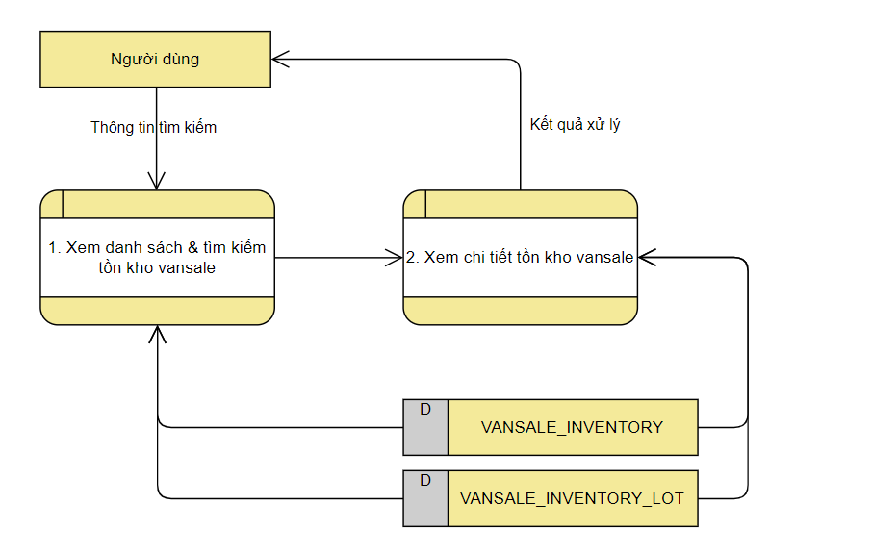

Xem danh sách & tìm kiếm tồn kho nhân viên
- Chuẩn bị dữ liệu (Khi người dùng click vào menu Kho >> Kho Vansale >> Xem tồn kho nhân viên)
  - Dữ liệu: theo bảng [Mô tả chi tiết các thành phần]
  - Tìm kiếm (Khi người dùng nhập điều kiện tìm kiếm và click nút Tìm kiếm)
  - Thực hiện tìm kiếm dữ liệu và trả kết quả trên grid Danh sách theo bảng VANSALE_WAREHOUSE, VANSALE_INVENTORY:
- Đơn vị: So sánh giá trị tìm kiếm với VANSALE_WAREHOUSE. DIST_UNIT_ID
- Nhân viên: So sánh giá trị tìm kiếm với VANSALE_WAREHOUSE.STAFF_ID
- Kho: So sánh giá trị tìm kiếm với VANSALE_WAREHOUSE. WAREHOUSE_TYPE
- Cách xem: Kiểm tra giá trị tìm kiếm để hiển thị cách xem tương ứng
- Danh mục: So sánh giá trị tìm kiếm với VANSALE_INVENTORY. PRODUCT_ID join PRODUCT_CATEGORY_ENTRY.CATEGORY_ID
- Sản phẩm: So sánh giá trị tìm kiếm với VANSALE_INVENTORY.CATEGORY_ID
- Loại sản phẩm: So sánh giá trị tìm kiếm với VANSALE_INVENTORY.PRODUCT_ID join PRODUCT.PRODUCT_TYPE_ID
- Đơn vị tính: So sánh giá trị tìm kiếm với VANSALE_INVENTORY. PRODUCT_ID join PRODUCT_UOM.TITLE
  - Xuất file (Khi người dùng click nút Xuất file). Xuất dữ liệu theo điều kiện tìm kiếm ra file excel
    - Mẫu file: 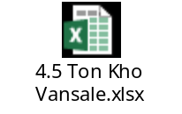

Xem chi tiết tồn kho
- Chuẩn bị dữ liệu (Khi người dùng click vào icon Xem chi tiết)
  - Dữ liệu: theo bảng [Mô tả chi tiết các thành phần]

Quản lý kiểm kê kho

Thông tin chung chức năng
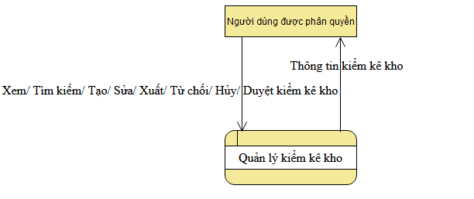
- Tác nhân: người dùng Head Office được phân quyền sử dụng chức năng
- Ý nghĩa chức năng: cho phép quản lý các giao dịch kiểm kê kho (Xem danh sách, Tìm kiếm, Tạo, Sửa, Xuất, Từ chối, Hủy, Duyệt kiểm kê kho)
- Đường dẫn: Kho >> Kiểm kê >> Quản lý kiểm kê kho

Màn hình

Quản lý kiểm kê kho
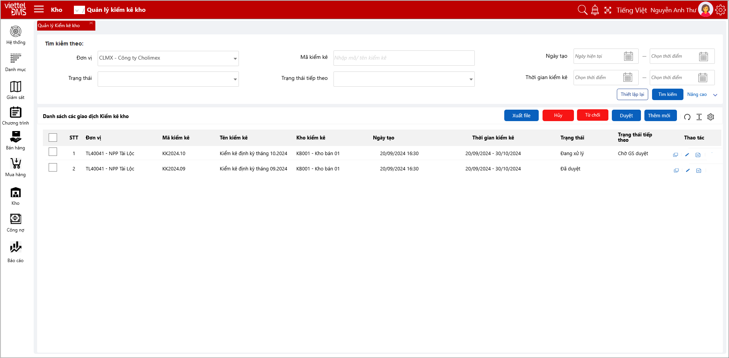

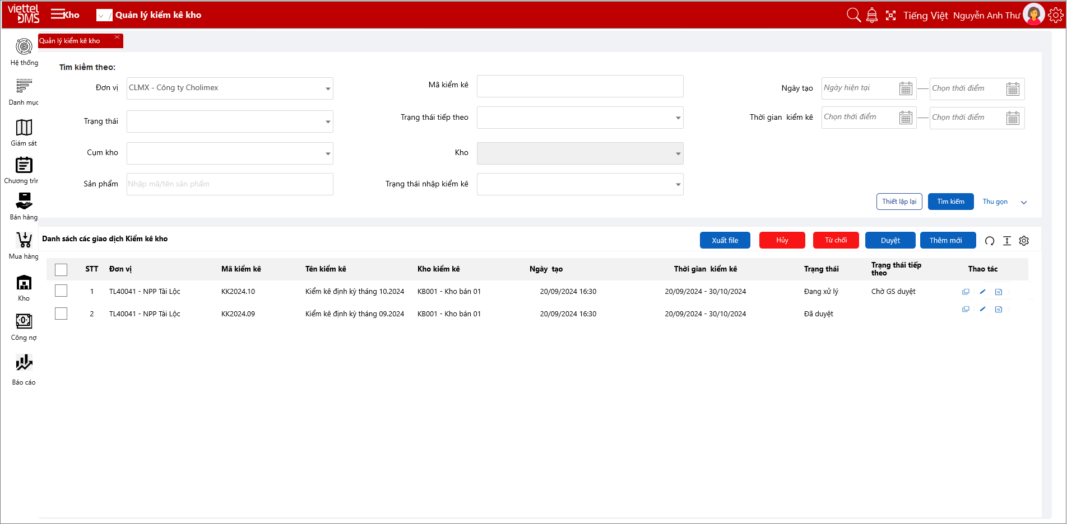

Xem chi tiết điều chuyển kho
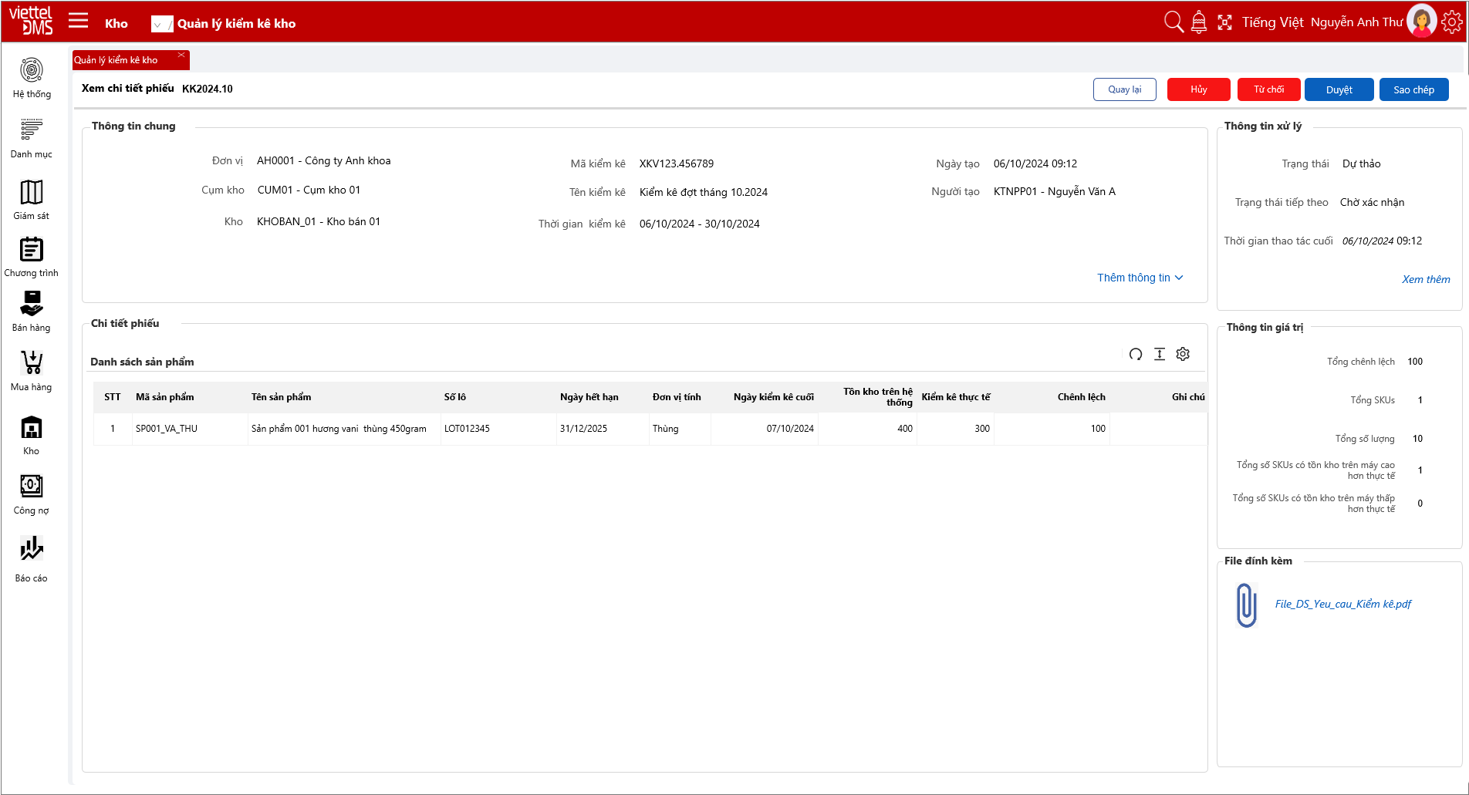

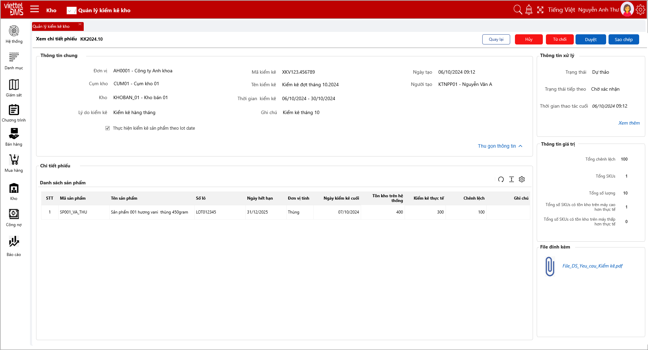

Thông tin xử lý kiểm kê kho

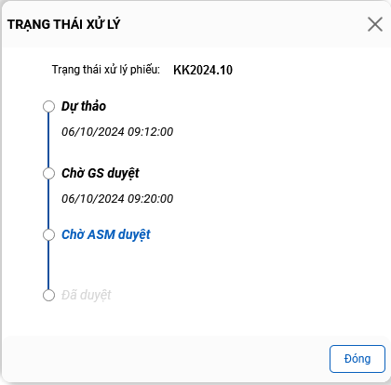

Tạo mới kiểm kê kho

Step 1. Tạo kiểm kê

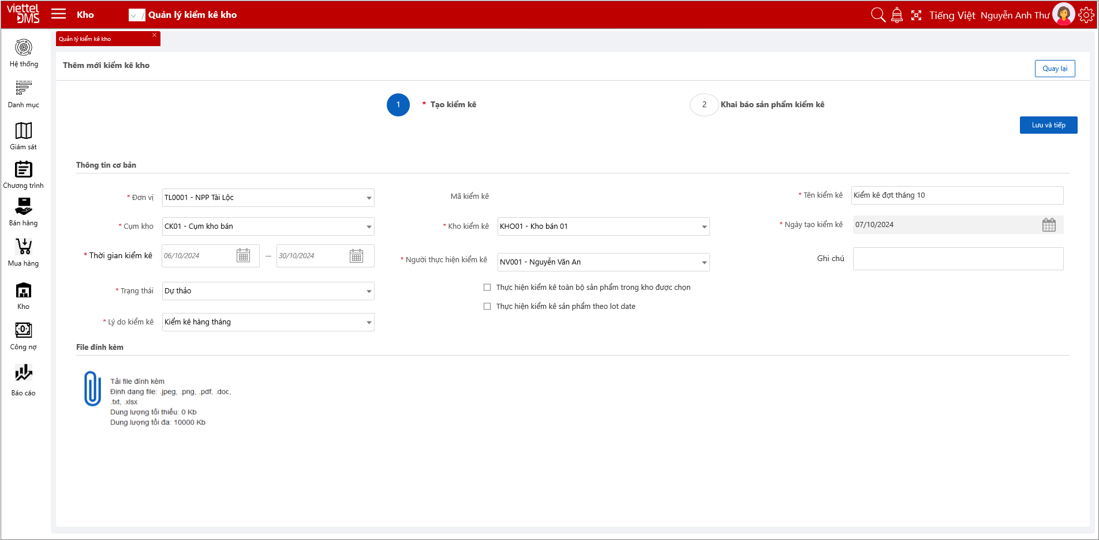

Step 2. Khai báo sản phẩm kiểm kê

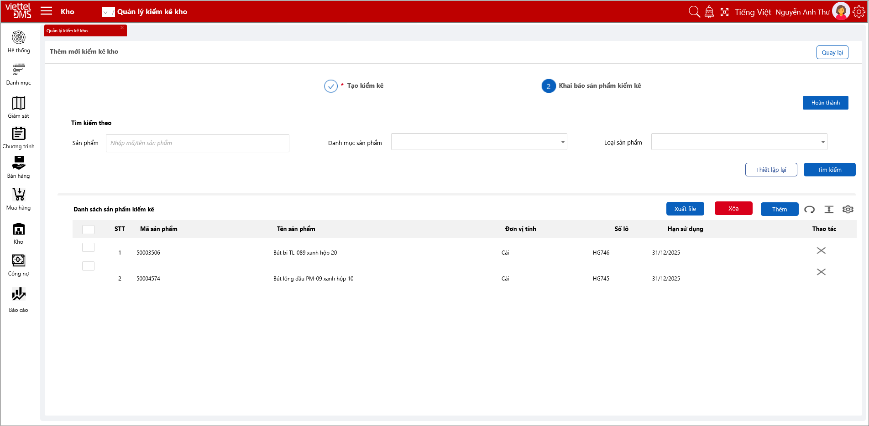

Chỉnh sửa kiểm kê kho

Tab Thông tin kiểm kê
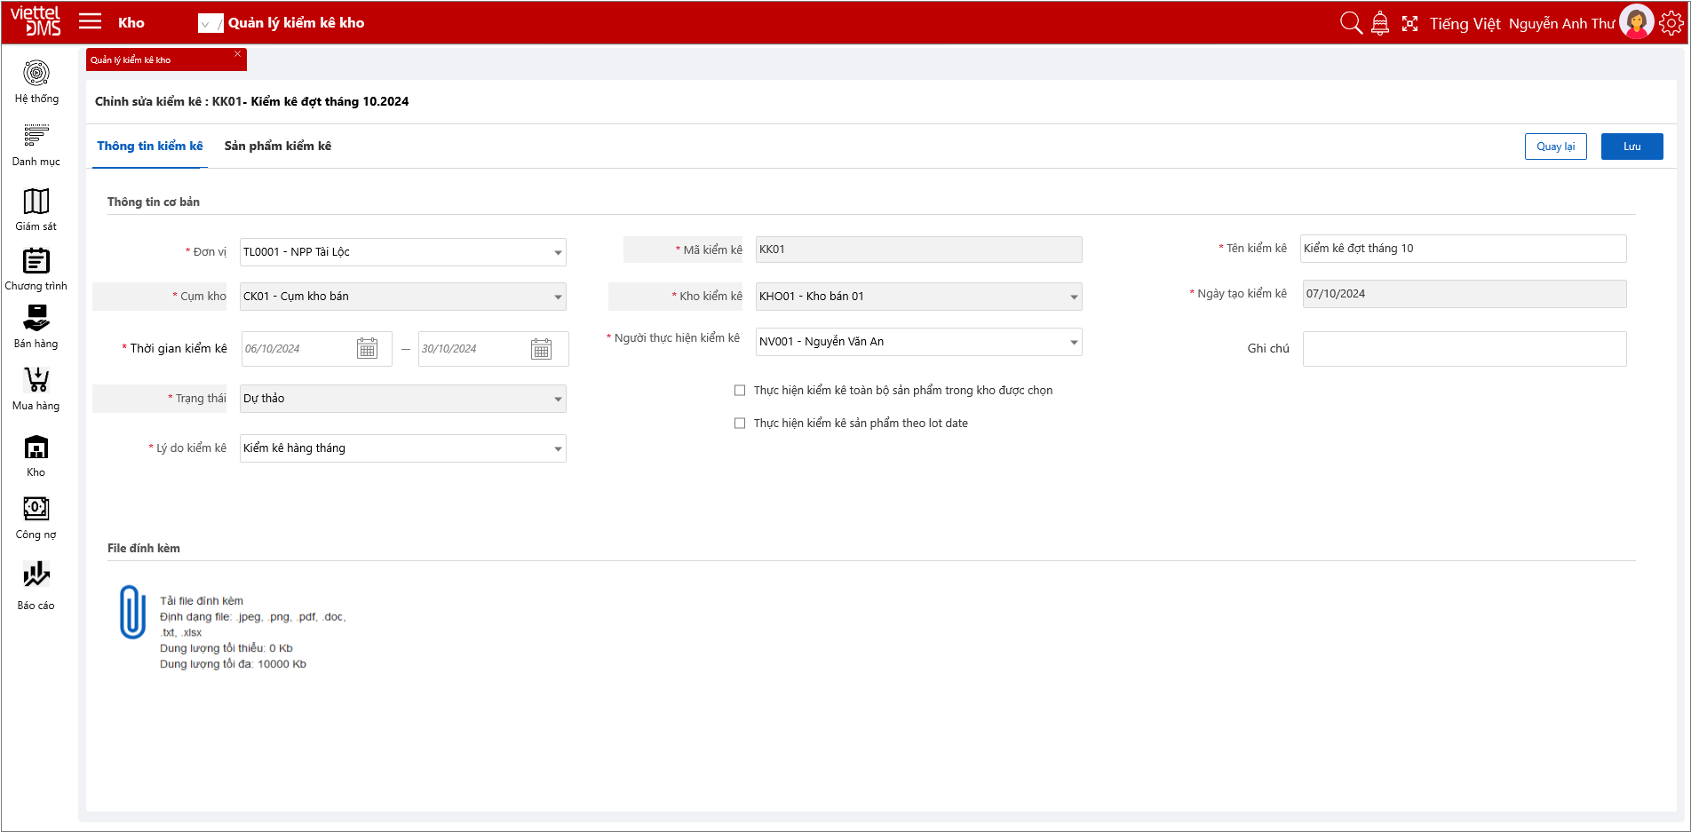

Tab Sản phẩm kiểm kê
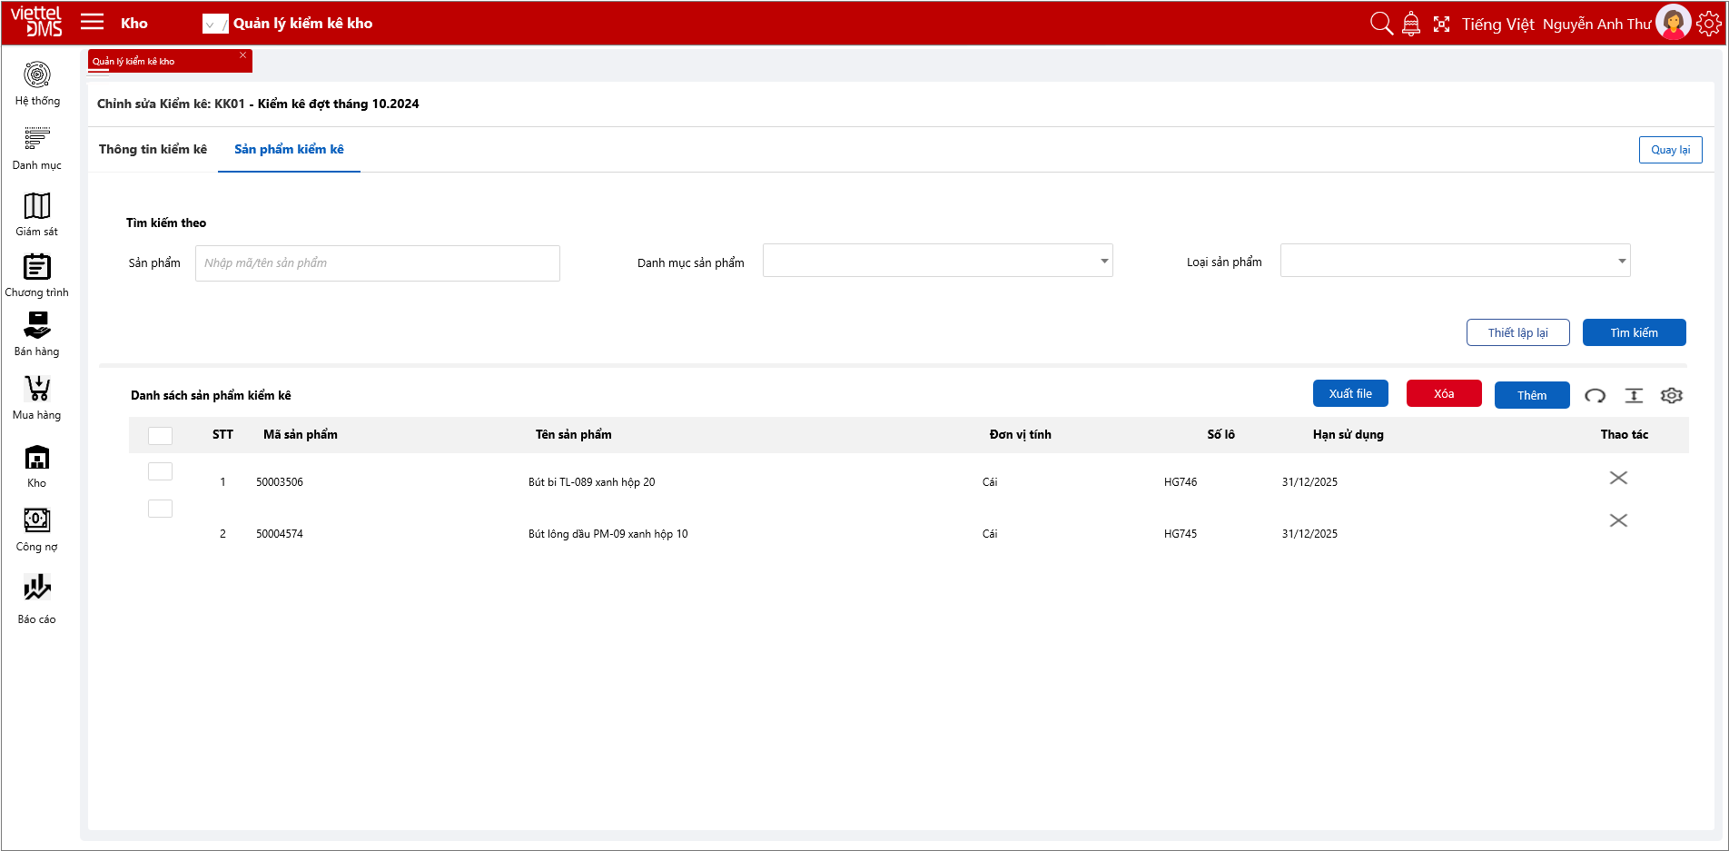

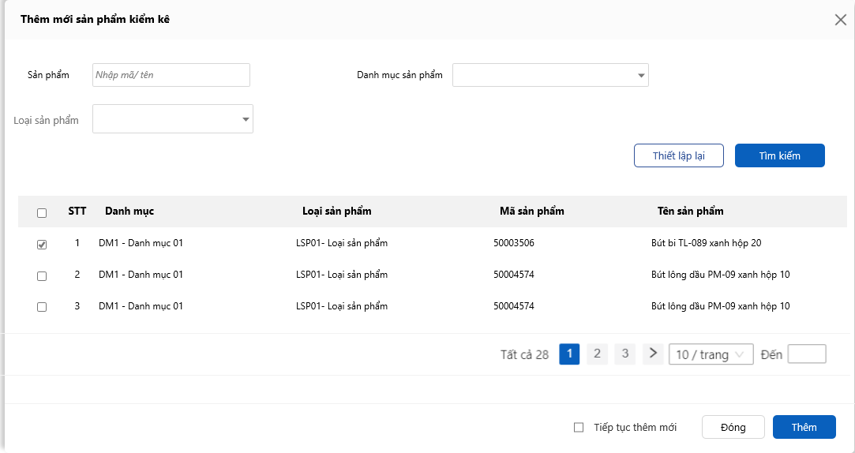

Sao chép kiểm kê kho
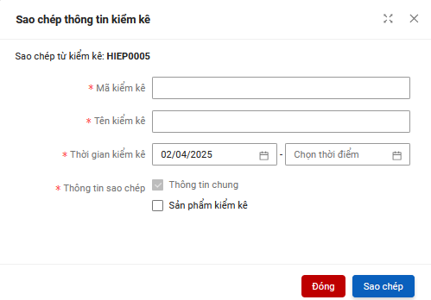

Mô tả chi tiết các thành phần

Quản lý kiểm kê kho
STT | Tên | Kiểu dữ liệu  [Độ dài dữ liệu] | Input/Output | Giá trị khởi tạo | Mô tả (Mapping với CSDL nếu có)
Điều kiện tìm kiếm
 | Đơn vị | Combobox MultiSelect Chips Autocomplete | Input | [Đơn vị cấp cao nhất được phân quyền] | - Tập giá trị: {Load danh sách đơn vị trạng thái Hoạt động thuộc phân quyền của user login – hiển thị theo cấu trúc cây}. Hiển thị [Mã – Tên đơn vị]  - Autocomplete gần đúng, không phân biệt hoa thường, không phân biệt dấu theo Mã hoặc Tên đơn vị (LIKE upper(‘%từ khóa đã bỏ dấu%’))  - Load danh sách đơn vị đệ quy từ STAFF_DIST_UNIT_REF với Staff_id = Id user đang đăng nhập, Job_title_id = Chức vụ đang sử dụng, Dist_unit_id = Id đơn vị quản lý sử dụng. Từ Dist_unit_id join DIST_UNIT lấy Node_code – Node_ name
 | Mã kiểm kê | Textbox [128] | Input | Blank
 | Ngày tạo | Calendar | Input | Blank | - Gồm 2 calendar Từ ngày – Đến ngày
 | Ngày bắt đầu kiểm kê | Calendar | Input | Blank | - Gồm 2 calendar Từ ngày – Đến ngày
 | Trạng thái | Combobox | Input | Blank | - Tập giá trị {Load từ bảng ?}
 | Bước xử lý | Combobox | Input | Blank | - Tập giá trị {Load từ bảng ?}
Nâng cao
 | Cụm kho | Combobox | Input | Blank | - Tập giá trị: {Load cụm kho thuộc đơn vị}. Hiển thị [Mã – Tên]
 | Kho | Combobox | Input | Blank | - Tập giá trị: {Load kho thuộc cụm kho}. Hiển thị [Mã – Tên]
 | Sản phẩm | Textbox [256] | Input | Blank | - Hint text: Nhập mã/ tên sản phẩm
 | Ngày kết thúc kiểm kê | Calendar | Input | Blank | - Gồm 2 calendar Từ ngày – Đến ngày
 | Mặc định | Button |  | Enabled
 | Tìm kiếm | Button |  | Enabled
 | Nâng cao/ Thu gọn | Link |  | Enabled
Thao tác
 | Xuất file | Button |  | Enabled
 | Hủy | Button |  | Enabled
 | Từ chối | Button |  | Enabled
 | Duyệt | Button |  | Enabled
 | Thêm mới | Button |  | Enabled
Datagrid
- Load danh sách giao dịch kiểm kê thuộc đơn vị đang chọn
- Load dữ liệu từ bảng INVENTORY_CYCLE_COUNT
- Sort theo Ngày tạo kiểm kê DESC (CREATE_DATE)
- Phân trang theo quy định chung
 | CheckAll/ CheckRow | Checkbox | Input | Unchecked | - CheckAll: xuất hiện trên Header  - CheckRow: xuất hiện trên từng Row  - Tick/ Bỏ tick CheckAll: tất cả CheckRow đang hiển thị trên grid sẽ được check/ uncheck
 | Mã điều chuyển | Label Column | Output | N/A | - INVENTORY_CYCLE_COUNT. CYCLE_COUNT _NUMBER
 | Đơn vị kiểm kê | Label Column | Output | N/A | - Mã – Tên đơn vị  - INVENTORY_CYCLE_COUNT.DIST_UNIT_ID join qua DIST_UNIT lấy CODE - NAME
 | Kho | Label Column | Output | N/A | - Mã – Tên kho  - INVENTORY_CYCLE_COUNT.WAREHOUSE_ID. Join qua WAREHOUSE lấy CODE - NAME
 | Ngày kiểm kê | Label Column | Output | N/A | - Ngày giờ  - INVENTORY_CYCLE_COUNT.FROM_CYCLE_COUNT_DATE
 | Thành tiền | Label Column | Output | N/A | - INVENTORY_TRANSFER.TOTAL
 | Trạng thái | Label Column | Output | N/A | - INVENTORY_TRANSFER.CURRENT_STATUS_CODE
 | Bước xử lý | Label Column | Output | N/A | - INVENTORY_TRANSFER.CURRENT_APPROVAL_STEP_ID
 | View | Icon button | Input | Enabled | - Tooltip: Xem chi tiết
 | Xem file đính kèm | Icon button | Input | Enabled | - Tooltip: Xem file đính kèm  - Chỉ xuất hiện khi đơn điều chuyển có đính kèm file

Xem chi tiết kiểm kê
STT | Tên | Kiểu dữ liệu  [Độ dài dữ liệu] | Input/Output | Giá trị khởi tạo | Mô tả (Mapping với CSDL nếu có)
Thao tác
 | Quay lại | Button |  | Enabled | - Quay về màn hình chính
 | Hủy | Button |  | Enabled
 | Từ chối | Button |  | Enabled
 | Duyệt | Button |  | Enabled
 | Sao chép | Button |  | Enabled
Thông tin chung
 | Đơn vị | Label | Output | N/A | - Hiển thị [Mã – Tên đơn vị]  - INVENTORY_CYCLE_COUNT.DIST_UNIT_ID join qua DIST_UNIT lấy CODE - NAME
 | Mã kiểm kê | Label | Output | N/A | - INVENTORY_CYCLE_COUNT.INVENTORY_CYCLE _NUMBER
 | Tên kiểm kê | Label | Output | N/A | - INVENTORY_CYCLE_COUNT.INVENTORY_CYCLE _NAME
 | Ngày tạo | Label | Output | N/A | - INVENTORY_CYCLE_COUNT. CREATE _DATE
 | Cụm kho | Label | Output | N/A | - INVENTORY_CYCLE_COUNT.WAREHOUSE_GROUP_ID. Join qua WAREHOUSE_GROUP lấy CODE - NAME
 | Kho | Label | Output | N/A | - INVENTORY_CYCLE_COUNT.WAREHOUSE_ID. Join qua WAREHOUSE lấy CODE - NAME
 | Ngày bắt đầu kiểm kê | Label | Output | N/A | - INVENTORY_CYCLE_COUNT. FROM_CYCLE _DATE
 | Ghi chú | Label | Output | N/A | - INVENTORY_CYCLE_COUNT.NOTE
Chi tiết kiểm kê
Danh sách sản phẩm kiểm kê
Datagrid
- Load danh sách sản phẩm trong đơn
- Load từ bảng INVENTORY_CYCLE_COUNT_ITEM
- Sort theo VISUAL_INDEX ASC
- Load all, không phân trang
 | Mã sản phẩm | Label Column | Output | N/A | - Mã – Tên sản phẩm/biến thể  - INVENTORY_CYCLE_COUNT_ITEM.PRODUCT_ID. Join qua PRODUCT lấy CODE
 | Tên sản phẩm | Label Column | Output | N/A | - Mã – Tên sản phẩm/biến thể  - INVENTORY_CYCLE_COUNT_ITEM.PRODUCT_ID. Join qua PRODUCT lấy NAME
 | Đơn vị tính | Label Column | Output | N/A | - INVENTORY_CYCLE_COUNT_ITEM.UOM
 | Số lô | Label Column | Output | N/A
 | Ngày hết hạn | Label Column | Output | N/A
 | Tồn kho trước kiểm kê | Label Column | Output | N/A | - INVENTORY_CYCLE_COUNT_ITEM.QUANTITY_BEFORE_COUNT
 | Kiểm kê thực tế | Label Column | Output | N/A | - INVENTORY_CYCLE_COUNT_ITEM.QUANTITY_COUNTED
 | Chênh lệch | Label Column | Output | N/A | - INVENTORY_CYCLE_COUNT_ITEM.QUANTITY_BEFORE_COUNT trừ INVENTORY_CYCLE_COUNT_ITEM.QUANTITY_COUNTED
 | Ghi chú | Label Column | Output | N/A | - INVENTORY_CYCLE_COUNT_ITEM.NOTE
Thông tin xử lý đơn
 | Trạng thái | Label | Output | N/A | - INVENTORY_TRANSFER.CURRENT_STATUS_CODE
 | Bước xử lý | Label | Output | N/A | - INVENTORY_CYCLE_COUNT.CURRENT_APPROVAL_STEP_ID
 | Thời gian thao tác cuối | Label | Output | N/A | - INVENTORY_CYCLE_COUNT _TRACKING lấy LOGTIME của dòng mới nhất
 | Xem thêm | Link | Input | Enabled
File đính kèm
 | Tên file | Link | Input | Enabled | - INVENTORY_CYCLE_COUNT _ATTACHMENT

Thông tin xử lý kiểm kê
STT | Tên | Kiểu dữ liệu  [Độ dài dữ liệu] | Input/Output | Giá trị khởi tạo | Mô tả (Mapping với CSDL nếu có)
 | Trạng thái xử lý đơn <Số kiểm kê > | Label | Output | N/A
Timeline
- Load các bước xử lý kiểm kê
- Load từ bảng INVENTORY_CYCLE_COUNT_TRACKING, INVENTORY_APPROVAL_NEXT_STATE, INVENTORY_APPROVAL_STEP
- Sort theo Thứ tự bước ASC (INVENTORY_APPROVAL_STEP.STEP_NO)
 | Trạng thái | Label | Output | N/A | - Trạng thái đã qua: in nghiêng & tô đậm  - Trạng thái hiện tại: highlight text màu xanh  - Trạng thái tương lai: text màu xám  - INVENTORY_APPROVAL_NEXT_STATE.NEXT_STATE
 | Thời gian chuyển trạng thái | Label | Output | N/A | - Ngày giờ  - INVENTORY_TRANSFER_TRACKING.LOGTIME
Thao tác
 | Đóng | Button | Input | Enabled

Tạo mới kiểm kê

Step 1. Tạo kiểm kê
STT | Tên | Kiểu dữ liệu  [Độ dài dữ liệu] | Input/Output | Giá trị khởi tạo | Mô tả (Mapping với CSDL nếu có)
Thao tác
 | Quay lại | Button | Input | Enabled | - Quay về màn hình Quản lý kiểm kê
 | Tiếp theo | Button | Input | Enabled | - Lưu thông tin và qua bước tiếp theo
Stepper
 | Stepper | Stepper | Output | N/A | - Bước 1: Thông tin chung* (focus)  - Bước 2: Khai báo sản phẩm kiểm kê  - Bước 3: Nhập kiểm kê
Thông tin cơ bản
 | NPP* | Combobox Autocomplete | Input | Blank | - Hint text: Chọn npp  - Tập giá trị: {Load danh sách NPP trạng thái Hoạt động}. Hiển thị [Mã – Tên NPP]  - Autocomplete gần đúng, không phân biệt hoa thường, không phân biệt dấu theo Mã hoặc Tên NPP (LIKE upper(‘%từ khóa đã bỏ dấu%’))
 | Đơn vị* | Combobox Autocomplete | Input | Blank | - Hint text: Chọn đơn vị  - Tập giá trị: {Load danh sách đơn vị trạng thái Hoạt động ứng với NPP đã chọn}. Hiển thị [Mã – Tên đơn vị]  - Autocomplete gần đúng, không phân biệt hoa thường, không phân biệt dấu theo Mã hoặc Tên đơn vị (LIKE upper(‘% từ khóa đã bỏ dấu%’))
 | Cụm kho * | Combobox | Input
 | Kho * | Combobox | Input
 | Mã kiểm kê* | Textbox | Input | Disabled | - Disable (Không được chỉnh sửa)
 | Tên kiểm kê* | Textbox [256] | Input | Blank
 | Trạng thái* | Combobox | Input | [Hoạt động] | - Tập giá trị: {Hoạt động, Dự thảo}
 | Ngày tạo kiểm kê * | Calendar | Input | Blank
 | Ngày bắt đầu kiểm kê * | Calendar | Input | Blank
 | Ngày kết thúc kiểm kê | Calendar | Input | Blank
 | Người thực hiện kiểm kê | Combobox | Input |  | - Load thông tin user đăng nhập
 | Ghi chú | Textbox [256] | Input | Blank
 | Thực hiện kiểm kê toàn bộ sản phẩm trong kho được chọn | Checkbox | Input | Unchecked | - Nếu ckb Thực hiện kiểm kê toàn bộ sản phẩm trong kho được checked: thì tại bước 2 sẽ mặc định lấy toàn bộ sản phẩm trong kho để hiển thị
 | Thực hiện kiểm kê sản phẩm theo lot date | Checkbox | Input | Unchecked
 | Tải file | Icon | Input | Enabled

Step 2. Khai báo sản phẩm kiểm kê
STT | Tên | Kiểu dữ liệu  [Độ dài dữ liệu] | Input/Output | Giá trị khởi tạo | Mô tả (Mapping với CSDL nếu có)
Thao tác
 | Quay lại | Button | Input | Enabled | - Quay về màn hình Quản lý kiểm kê
 | Tiếp theo | Button | Input | Enabled | - Lưu thông tin và qua bước tiếp theo
Stepper
 | Stepper | Stepper | Output | N/A | - Bước 1: Thông tin chung* (done)  - Bước 2: Khai báo sản phẩm kiểm kê (focus)  - Bước 3: Nhập kiểm kê
Điều kiện tìm kiếm
 | Sản phẩm | Textbox [256] | Input | Blank | - Hint text: Nhập mã/ tên sản phẩm
 | Danh mục sản phẩm | Combobox MultiSelect Chips | Input | Blank | - Tập giá trị {Load danh mục sản phẩm}
 | Loại sản phẩm | Combobox | Input | Blank | - Tập giá trị {Load danh sách loại sản phẩm}
Thao tác
 | Thiết lập lại | Button |  | Enabled
 | Tìm kiếm | Button |  | Enabled
Datagrid
- Load dữ liệu từ bảng PRODUCT
- Sort theo VISUAL_INDEX ASC
- Không phân trang
 | CheckAll/ CheckRow | Checkbox | Input | Unchecked | - CheckAll: xuất hiện trên Header  - CheckRow: xuất hiện trên từng Row  - Tick/ Bỏ tick CheckAll: tất cả CheckRow đang hiển thị trên grid sẽ được check/ uncheck
 | Mã sản phẩm | Label Column | Output | N/A | - INVENTORY_CYCLE_COUNT_ITEM.PRODUCT_ID join qua PRODUCT lấy NAME
 | Tên sản phẩm | Label Column | Output | N/A | - INVENTORY_CYCLE_COUNT_ITEM.PRODUCT_ID join qua PRODUCT lấy CODE
 | Đơn vị tính | Label Column | Output | N/A | - INVENTORY_CYCLE_COUNT_ITEM.UOM
 | Số lô | Label Column | Output | N/A
 | Hạn sử dụng | Label Column | Output | N/A
 | Xóa | Icon | Input | N/A | - Tooltip: Xóa
Thao tác
 | Xuất file | Button |  | Enabled
 | Xóa | Button |  | Enabled
 | Thêm | Button |  | Enabled

Chỉnh sửa kiểm kê
STT | Tên | Kiểu dữ liệu  [Độ dài dữ liệu] | Input/Output | Giá trị khởi tạo | Mô tả (Mapping với CSDL nếu có)
Thao tác
 | Quay lại | Button |  | Enabled | - Quay về màn hình chính
 | Lưu | Button |  | Enabled
Thông tin chung
 | Đơn vị* | Combobox | Input | N/A
 | Loại điều chuyển* | Combobox | Input | N/A
 | Mã điều chuyển | Label | Output | N/A
 | Cụm kho* | Combobox | Input | N/A
 | Kho* | Combobox | Input | N/A
 | Ngày điều chuyển | Label | Output | N/A
 | Lý do điều chuyển* | Combobox | Input | N/A
 | Ghi chú | Textbox [512] | Input | N/A
Chi tiết đơn điều chuyển
Thao tác
 | Thêm sản phẩm | Button |  | Enabled
Datagrid Sản phẩm điều chuyển
- Load danh sách sản phẩm điều chuyển trong đơn
- Sort theo Thứ tự hiển thị ASC
- Load all, không phân trang
 | Sản phẩm | Label Column | Output | N/A | - Mã – Tên sản phẩm/biến thể
 | Đơn vị tính | Label Column | Output | N/A
 | Đơn giá | Label Column | Output | N/A
 | Tồn kho tạm ứng | Label Column | Output | N/A
 | Số lượng điều chuyển | Label Column | Output | N/A
 | Thành tiền | Label Column | Output | N/A
 | Edit | Icon | Input | N/A | - Tooltip: Chỉnh sửa
 | Delete | Icon | Input | N/A | - Tooltip: Xóa
File đính kèm
 | Tải file đính kèm | Link | Input | Enabled

Tab Tạo kiểm kê
STT | Tên | Kiểu dữ liệu  [Độ dài dữ liệu] | Input/Output | Giá trị khởi tạo | Mô tả (Mapping với CSDL nếu có)
Thao tác
 | Quay lại | Button | Input | Enabled | - Quay về màn hình Quản lý kiểm kê
 | Lưu | Button | Input | Enabled | - Lưu thông tin kiểm kê
Thông tin cơ bản
 | NPP* | Combobox Autocomplete | Input | Blank | - Hint text: Chọn npp  - Tập giá trị: {Load danh sách NPP trạng thái Hoạt động}. Hiển thị [Mã – Tên NPP]  - Autocomplete gần đúng, không phân biệt hoa thường, không phân biệt dấu theo Mã hoặc Tên NPP (LIKE upper(‘%từ khóa đã bỏ dấu%’))
 | Đơn vị* | Combobox Autocomplete | Input | Blank | - Hint text: Chọn đơn vị  - Tập giá trị: {Load danh sách đơn vị trạng thái Hoạt động ứng với NPP đã chọn}. Hiển thị [Mã – Tên đơn vị]  - Autocomplete gần đúng, không phân biệt hoa thường, không phân biệt dấu theo Mã hoặc Tên đơn vị (LIKE upper(‘% từ khóa đã bỏ dấu%’))
 | Cụm kho * | Combobox | Input
 | Kho * | Combobox | Input
 | Mã kiểm kê* | Textbox | Input | Disabled | - Disable (Không được chỉnh sửa)
 | Tên kiểm kê* | Textbox [256] | Input | Blank
 | Trạng thái* | Combobox | Input | [Hoạt động] | - Tập giá trị: {Hoạt động, Dự thảo}
 | Ngày tạo kiểm kê * | Calendar | Input | Blank
 | Ngày bắt đầu kiểm kê * | Calendar | Input | Blank
 | Ngày kết thúc kiểm kê | Calendar | Input | Blank
 | Người thực hiện kiểm kê | Combobox | Input |  | - Load thông tin user đăng nhập
 | Ghi chú | Textbox [256] | Input | Blank
 | Thực hiện kiểm kê toàn bộ sản phẩm trong kho được chọn | Checkbox | Input | Unchecked | - Nếu ckb Thực hiện kiểm kê toàn bộ sản phẩm trong kho được checked: thì tại bước 2 sẽ mặc định lấy toàn bộ sản phẩm trong kho để hiển thị
 | Thực hiện kiểm kê sản phẩm theo lot date | Checkbox | Input | Unchecked
 | Tải file | Icon | Input | Enabled

Tab Khai báo sản phẩm kiểm kê
STT | Tên | Kiểu dữ liệu  [Độ dài dữ liệu] | Input/Output | Giá trị khởi tạo | Mô tả (Mapping với CSDL nếu có)
Thao tác
 | Quay lại | Button | Input | Enabled | - Quay về màn hình Quản lý kiểm kê
Điều kiện tìm kiếm
 | Sản phẩm | Textbox [256] | Input | Blank | - Hint text: Nhập mã/ tên sản phẩm
 | Danh mục sản phẩm | Combobox MultiSelect Chips | Input | Blank | - Tập giá trị {Load danh mục sản phẩm}
 | Loại sản phẩm | Combobox | Input | Blank | - Tập giá trị {Load danh sách loại sản phẩm}
Thao tác
 | Thiết lập lại | Button |  | Enabled
 | Tìm kiếm | Button |  | Enabled
Datagrid
- Load dữ liệu từ bảng PRODUCT
- Sort theo VISUAL_INDEX ASC
- Không phân trang
 | CheckAll/ CheckRow | Checkbox | Input | Unchecked | - CheckAll: xuất hiện trên Header  - CheckRow: xuất hiện trên từng Row  - Tick/ Bỏ tick CheckAll: tất cả CheckRow đang hiển thị trên grid sẽ được check/ uncheck
 | Mã sản phẩm | Label Column | Output | N/A | - INVENTORY_CYCLE_COUNT_ITEM.PRODUCT_ID join qua PRODUCT lấy NAME
 | Tên sản phẩm | Label Column | Output | N/A | - INVENTORY_CYCLE_COUNT_ITEM.PRODUCT_ID join qua PRODUCT lấy CODE
 | Đơn vị tính | Label Column | Output | N/A | - INVENTORY_CYCLE_COUNT_ITEM.UOM
 | Số lô | Label Column | Output | N/A
 | Hạn sử dụng | Label Column | Output | N/A
 | Xóa | Icon | Input | N/A | - Tooltip: Xóa
Thao tác
 | Xuất file | Button |  | Enabled
 | Xóa | Button |  | Enabled
 | Thêm | Button |  | Enabled

Sao chép kiểm kê kho
STT | Tên | Kiểu dữ liệu  [Độ dài dữ liệu] | Input/Output | Giá trị khởi tạo | Mô tả (Mapping với CSDL nếu có)
 | Bạn muốn thực hiện hủy kiểm kê: <List INVENTORY_CYCLE_COUNT_NUMBER>. Vui lòng nhập | Text | Output | N/A
 | Lý do hủy* | Combobox | Input | Blank | - Tập giá trị {Load lý do hủy kiểm kê từ cấu hình}  - Select spe.NAME from SYSTEM_PARAMETRE sp, SYSTEM_PARAMETER_ENTRY spe where sp.CODE = 'REASON_INVENTORY_CYCLE_COUNT_CANCEL'.
 | Ghi chú | Textarea [512] | Input | Blank
Thao tác
 | Đóng | Button |  | Enabled
 | Hủy | Button |  | Enabled

Luồng nghiệp vụ
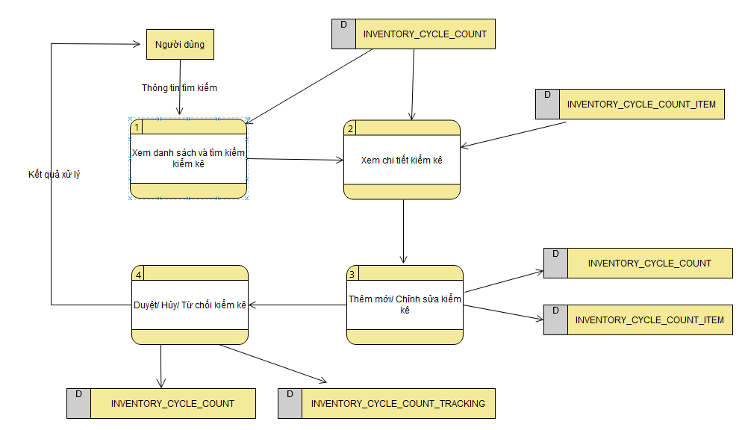

Xem danh sách & tìm kiếm nhập kiểm kê
- Chuẩn bị dữ liệu (Khi người dùng click vào menu Kho >> Quản lý kiểm kê)
  - Dữ liệu: theo bảng [Mô tả chi tiết các thành phần]
- Tìm kiếm (Khi người dùng nhập điều kiện tìm kiếm và click nút Tìm kiếm)
  - Thực hiện tìm kiếm dữ liệu và trả kết quả trên grid Danh sách
- Export (Khi người dùng tick chọn n dòng, click vào nút Xuất file)
  - Xuất dữ liệu các dòng đã chọn ra file

Xem chi tiết kiểm kê
- Chuẩn bị dữ liệu (Khi người dùng click vào icon Xem chi tiết)
  - Dữ liệu: theo bảng [Mô tả chi tiết các thành phần]

Thông tin xử lý kiểm kê
- Chuẩn bị dữ liệu (Khi người dùng click vào link Xem thêm trong vùng Thông tin xử lý kiểm kê)
  - Dữ liệu: theo bảng [Mô tả chi tiết các thành phần]

Tạo kiểm kê

Step 1. Thông tin chung
- Chuẩn bị dữ liệu (Khi người dùng click vào nút Thêm mới)
  - Dữ liệu: theo bảng [Mô tả chi tiết các thành phần]
- Lưu thông tin (Khi người dùng nhập liệu vào form, click nút Tiếp theo)
  - Hệ thống validate dữ liệu nhập: dữ liệu hợp lệ?
- Yes: qua bước (3)
- No: báo lỗi
- Không nhập trường bắt buộc: báo lỗi [Vui lòng nhập/chọn <Tên trường>]
- Lưu dữ liệu vào CSDL & chuyển qua step tiếp theo
  - Bảng INVENTORY_CYCLE_COUNT
- Thông tin kiểm kê
- Mã kiểm kê = CYCLE_COUNT_NUMBER
- Tên kiểm kê = CYCLE_COUNT_NAME
- ID đơn vị = DIST_UNIT_ID
- ID cụm kho = WAREHOUSE_GROUP_ID
- ID kho = WAREHOUSE_ID
- Lý do kiểm kê = REASON_CODE
- Ngày bắt đầu kiểm kê = FROME_CYCLE_COUNT_DATE
- Trạng thái = STATUS
- Ngày kết thúc kiếm kê = TO_CYCLE_COUNT_DATE
- Ghi chú = NOTE
- File đính kèm: Bảng INVENTORY_TRANSFER_ATTACHMENT
- Thông tin sản phẩm kiểm kê: Bảng INVENTORY_CYCLE_COUNT_ITEM

Step 2. Khai báo sản phẩm kiểm kê
- Chuẩn bị dữ liệu (Khi người dùng click vào nút Tiếp theo tại màn hình Thêm mới kiểm kê_Step 1)
  - Dữ liệu: theo bảng [Mô tả chi tiết các thành phần]
- Tìm kiếm (Khi người dùng nhập điều kiện tìm kiếm và click nút Tìm kiếm)
  - Thực hiện tìm kiếm dữ liệu và trả kết quả trên grid Danh sách
- Export (Khi người dùng tick chọn n dòng, click vào nút Xuất file)
  - Xuất dữ liệu các dòng đã chọn ra file

Thêm mới sản phẩm kiểm kê
- Chuẩn bị dữ liệu (Khi người dùng click vào nút Thêm mới)
  - Dữ liệu: theo bảng [Mô tả chi tiết các thành phần]
- Lưu thông tin (Khi người dùng nhập liệu vào form, click nút Thêm mới)
  - Hệ thống validate dữ liệu nhập: dữ liệu hợp lệ?
- Yes: qua bước (iii)
- No: báo lỗi
- Không nhập trường bắt buộc: báo lỗi [Vui lòng nhập/chọn <Tên trường>]
- Hiển thị thông báo [Lưu thông tin sản phẩm kiểm kê thành công].
  - Lưu dữ liệu vào CSDL: Bảng INVENTORY_CYCLE_COUNT_ITEM
- ID sản phẩm = PRODUCT_ID
- Đơn vị tính = UOM
- Trạng thái = STATUS
- Xóa sản phẩm ra khỏi Grid kiểm kê (Khi người dùng click vào icon Xóa)
  - Hệ thống hiển thị dialog confirm [Xác nhận] Bạn muốn thực hiện xóa sản phẩm <Mã sản phẩm – Tên sản phẩm> ?] [btn Đóng][btn Xóa]
- Khi người dùng chọn btn Đóng: đóng dialog confirm, không xảy ra sự kiện gì
- Khi người dùng chọn btn Xóa: đóng dialog confirm. Qua bước tiếp theo
  - Hệ thống thực hiện xóa đối tượng đang chọn
- Hiển thị thông báo [Xóa sản phẩm <Mã sản phẩm – Tên sản phẩm đầy đủ> thành công][btn Đóng]
- Cập nhật CSDL. Bảng INVENTORY_CYCLE_COUNT_ITEM
- STATUS = DEL

Chỉnh sửa kiểm kê

Tab Tạo kiểm kê
- Chuẩn bị dữ liệu (Khi người dùng click vào icon Chỉnh sửa > chọn tab Thông tin kiểm kê)
  - Dữ liệu: theo bảng [Mô tả chi tiết các thành phần]
- Lưu thông tin (Khi người dùng nhập liệu vào form, click nút Lưu)
  - Hệ thống validate dữ liệu nhập: dữ liệu hợp lệ?
- Yes: qua bước (3)
- No: báo lỗi
- Không nhập trường bắt buộc: báo lỗi [Vui lòng nhập/chọn <Tên trường>]
- Lưu dữ liệu vào CSDL thành công
  - Thông tin kiểm kê: Bảng INVENTORY_CYCLE_COUNT
- Mã kiểm kê = CYCLE_COUNT_NUMBER
- Tên kiểm kê = CYCLE_COUNT_NAME
- ID đơn vị = DIST_UNIT_ID
- ID cụm kho = WAREHOUSE_GROUP_ID
- ID kho = WAREHOUSE_ID
- Lý do kiểm kê = REASON_CODE
- Ngày bắt đầu kiểm kê = FROME_CYCLE_COUNT_DATE
- Trạng thái = STATUS
- Ngày kết thúc kiếm kê = TO_CYCLE_COUNT_DATE
- Ghi chú = NOTE
  - File đính kèm: Bảng INVENTORY_TRANSFER_ATTACHMENT
  - Thông tin sản phẩm kiểm kê: Bảng INVENTORY_CYCLE_COUNT_ITEM

Tab Khai báo sản phẩm kiểm kê
- Chuẩn bị dữ liệu (Khi người dùng click vào icon Chỉnh sửa > chọn tab Sản phẩm kiểm kê)
  - Dữ liệu: theo bảng [Mô tả chi tiết các thành phần]
- Tìm kiếm (Khi người dùng nhập điều kiện tìm kiếm và click nút Tìm kiếm)
  - Thực hiện tìm kiếm dữ liệu và trả kết quả trên grid Danh sách
- Export (Khi người dùng tick chọn n dòng, click vào nút Xuất file)
  - Xuất dữ liệu các dòng đã chọn ra file
- Chuẩn bị dữ liệu (Khi người dùng click vào nút Thêm mới)
  - Dữ liệu: theo bảng [Mô tả chi tiết các thành phần]
- Lưu thông tin (Khi người dùng nhập liệu vào form, click nút Thêm mới)
  - Hệ thống validate dữ liệu nhập: dữ liệu hợp lệ?
- Yes: qua bước (6)
- No: báo lỗi
- Không nhập trường bắt buộc: báo lỗi [Vui lòng nhập/chọn <Tên trường>]
- Hiển thị thông báo [Lưu thông tin sản phẩm kiểm kê thành công]. Lưu dữ liệu vào CSDL
  - Bảng INVENTORY_CYCLE_COUNT_ITEM
- ID sản phẩm = PRODUCT_ID
- Đơn vị tính = UOM
- Trạng thái = STATUS
- Xóa sản phẩm ra khỏi Grid kiểm kê (Khi người dùng click vào icon Xóa)
  - Hệ thống hiển thị dialog confirm [Xác nhận] Bạn muốn thực hiện xóa sản phẩm <Mã sản phẩm – Tên sản phẩm> ?] [btn Đóng][btn Xóa]
- Khi người dùng chọn btn Đóng: đóng dialog confirm, không xảy ra sự kiện gì
- Khi người dùng chọn btn Xóa: đóng dialog confirm. Qua bước tiếp theo
  - Hệ thống thực hiện xóa đối tượng đang chọn
- Hiển thị thông báo [Xóa sản phẩm <Mã sản phẩm – Tên sản phẩm đầy đủ> thành công][btn Đóng]
- Cập nhật CSDL. Bảng INVENTORY_CYCLE_COUNT_ITEM
- STATUS = DEL

Duyệt kiểm kê
- Duyệt n kiểm kê (Khi người dùng tick chọn n dòng, click vào nút Duyệt)
  - Hệ thống hiển thị dialog confirm [Duyệt] Bạn muốn thực hiện duyệt n kiểm kê: <List số kiểm kê>?] [btn Đóng][btn Duyệt]
- Chọn btn Đóng: đóng dialog confirm, không xảy ra sự kiện gì
- Chọn btn Duyệt: đóng dialog confirm & thực hiện action
  - Hệ thống thực hiện duyệt đối tượng: Hiển thị thông báo
- [Icon Pass] + Duyệt n kiểm kê thành công
- [Icon Fail] + Duyệt m kiểm kê không thành công (m=0 thì ẩn dòng này)] [btn Đóng]
- Khi nhấn btn Đóng sẽ reload màn hình danh sách – hiển thị dữ liệu mới nhất
- Khi thực hiện Duyệt kiểm kê ở màn hình Quản lý kiểm kê để phiếu đó là hoàn thành, nhưng nút duyệt này chưa ảnh hưởng gì tới kho cả
- Sau đó dựa vào 2 option chỗ này để xét tiếp,
- Với option đầu tiên thì ko ảnh hưởng gì tới kho
- Với option thứ 2 hệ thống sẽ tự động tạo 1 phiếu đỉnh chỉnh tăng giảm kho trong warehouse_export và thực hiện duyệt tác động vào inventory của kho đó luôn.
- Về hai option này: trong bảng inventoty cycle count sẽ thêm 1 trường: IS_EFFECT_INVENTORY: nếu là NO: thì là lưu lựa chọn 1, YES: nghĩa là duyệt tác động vào kho để lưu thông tin.
- Cập nhật CSDL.
- Chuyển trạng thái, bước xử lý đơn điều chuyển tùy thuộc vào cấu hình quy trình xử lý đơn điều chuyển
- Bảng INVENTORY_CYCLE_COUNT
- CURRENT_APPROVAL_STEP = Select NEXT_STATE from INVENTORY_APPROVAL_NEXT_STATE where APPROVAL_STEP_ID = Trạng thái hiện tại and ACTION_TYPE_ID = APPROVE
- Bảng INVENTORY_CYCLE_COUNT_TRACKING
- ACTION_ID = APPROVE
- PREV_STATE = Trạng thái trước khi Duyệt
- CURR_STATE = Trạng thái sau khi Duyệt. Select NEXT_STATE from INVENTORY_APPROVAL_NEXT_STATE where APPROVAL_STEP_ID = Trạng thái hiện tại and ACTION_TYPE_ID = APPROVE
- FACTOR_ID = Mã nhân viên của user login
- NOTE = null
- LOGTIME = SYSDATE
- Nếu là tồn kho thực tế > tồn kho trên máy (chênh lệch > 0) thì
- Giảm tồn kho thực tế. INVENTORY. QUANTITY
- Tạo phiếu xuất kho. WAREHOUSE_EXPORT
- Nếu là tồn kho thực tế < tồn kho trên máy (chênh lệch < 0) thì
- Tăng tồn kho thực tế. INVENTORY. QUANTITY
- Tạo phiếu nhập kho. WAREHOUSE_RECEIPT

Hủy kiểm kê
- Hủy n kiểm kê (Khi người dùng tick chọn n dòng, click vào nút Hủy)
  - Hệ thống hiển thị dialog confirm: Dữ liệu: theo bảng [Mô tả chi tiết các thành phần]
- Chọn btn Đóng: đóng dialog confirm, không xảy ra sự kiện gì
- Chọn btn Hủy: đóng dialog confirm & thực hiện action
  - Hệ thống thực hiện hủy đối tượng: Hiển thị thông báo
- [Icon Pass] + Hủy n kiểm kê thành công
- [Icon Fail] + Hủy m kiểm kê không thành công (m=0 thì ẩn dòng này)] [btn Đóng]
- Các trường hợp thất bại: kiểm kê không ở trạng thái Đang xử lý
- Khi nhấn btn Đóng sẽ reload màn hình danh sách – hiển thị dữ liệu mới nhất
- Cập nhật CSDL.
- Chuyển trạng thái kiểm kê thành Đã hủy
- Bảng INVENTORY_CYCLE_COUNT
- CURRENT_STATUS = DEL
- Bảng INVENTORY_CYCLE_COUNT _TRACKING
- ACTION_ID = CANCEL
- PREV_STATE = Trạng thái trước khi Hủy
- CURR_STATE = Trạng thái sau khi Hủy. Select NEXT_STATE from INVENTORY_APPROVAL_NEXT_STATE where APPROVAL_STEP_ID = Trạng thái hiện tại and ACTION_TYPE_ID = CANCEL
- FACTOR_ID = Mã nhân viên của user login
- REASON = Lý do hủy
- NOTE = Ghi chú
- LOGTIME = SYSDATE
- Nếu là tồn kho thực tế > tồn kho trên máy (chênh lệch > 0)
- Tăng tồn kho đáp ứng trong kho. INVENTORY.AVAILABLE_QUANTITY
- Tạo phiếu nhập kho tạm. WAREHOUSE_RECEIPT_TEMP

Từ chối kiểm kê
- Từ chối n kiếm kê (Khi người dùng tick chọn n dòng, click vào nút Từ chối)
  - Hệ thống hiển thị dialog confirm: Dữ liệu: theo bảng [Mô tả chi tiết các thành phần]
- Chọn btn Đóng: đóng dialog confirm, không xảy ra sự kiện gì
- Chọn btn Hủy: đóng dialog confirm & thực hiện action
  - Hệ thống thực hiện hủy kiểm kê: Hiển thị thông báo
- [Icon Pass] + Hủy n kiểm kê thành công
- [Icon Fail] + Hủy m kiểm kê không thành công (m=0 thì ẩn dòng này)] [btn Đóng]
- Các trường hợp thất bại: kiểm kê không ở trạng thái Đang xử lý
- Khi nhấn btn Đóng sẽ reload màn hình danh sách – hiển thị dữ liệu mới nhất
- Cập nhật CSDL.
- Chuyển trạng thái đơn thành Đã từ chối
- Bảng INVENTORY_CYCLE_COUNT
- CURRENT_STATUS = REJ
- Bảng INVENTORY_CYCLE_COUNT_TRACKING
- ACTION_ID = REJECT
- PREV_STATE = Trạng thái trước khi Từ chối
- CURR_STATE = Trạng thái sau khi Từ chối. Select NEXT_STATE from INVENTORY_APPROVAL_NEXT_STATE where APPROVAL_STEP_ID = Trạng thái hiện tại and ACTION_TYPE_ID = REJECT
- FACTOR_ID = Mã nhân viên của user login
- REASON = Lý do hủy
- NOTE = Ghi chú
- LOGTIME = SYSDATE
- Nếu là tồn kho thực tế > tồn kho trên máy (chênh lệch > 0)
- Tăng tồn kho đáp ứng trong kho. INVENTORY.AVAILABLE_QUANTITY
- Tạo phiếu nhập kho tạm. WAREHOUSE_RECEIPT_TEMP

Nhập kiểm kê kho

Thông tin chung chức năng
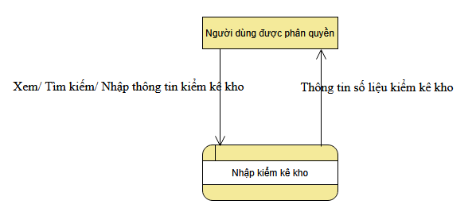
- Tác nhân: người dùng Head Office được phân quyền sử dụng chức năng
- Ý nghĩa chức năng: cho phép quản lý các giao dịch Nhập kiểm kê kho (Xem danh sách, Tìm kiếm, Nhập, Hủy, Hoàn thành nhập kiểm kê kho)
- Đường dẫn: Kho >> Nhập kiểm kê kho

Màn hình

Quản lý nhập kiểm kê kho
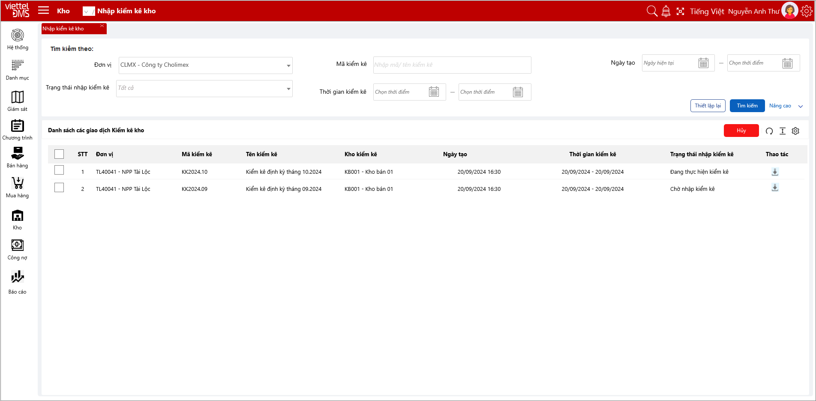

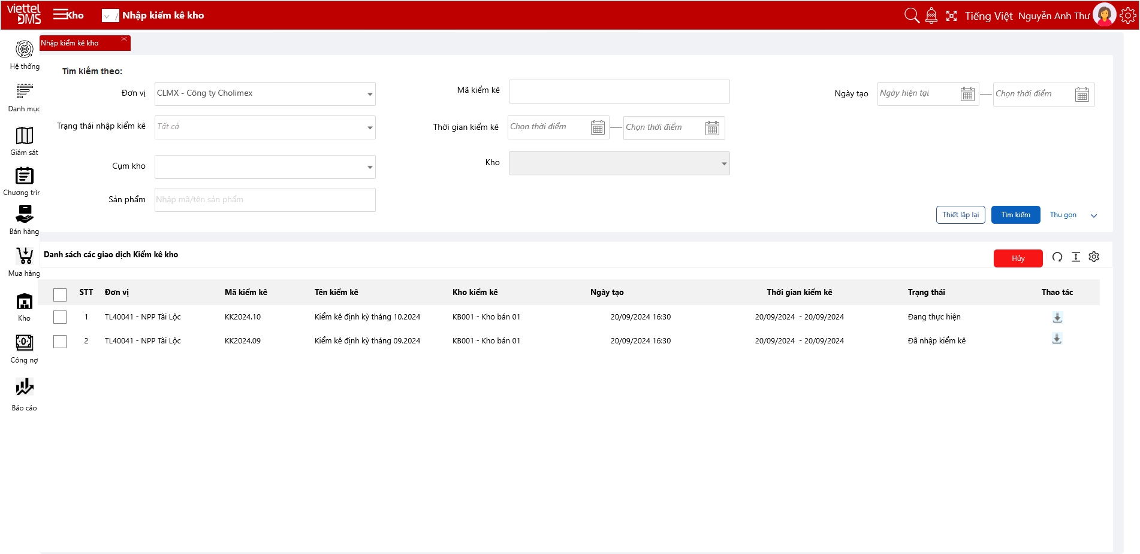

Nhập kiểm kê kho
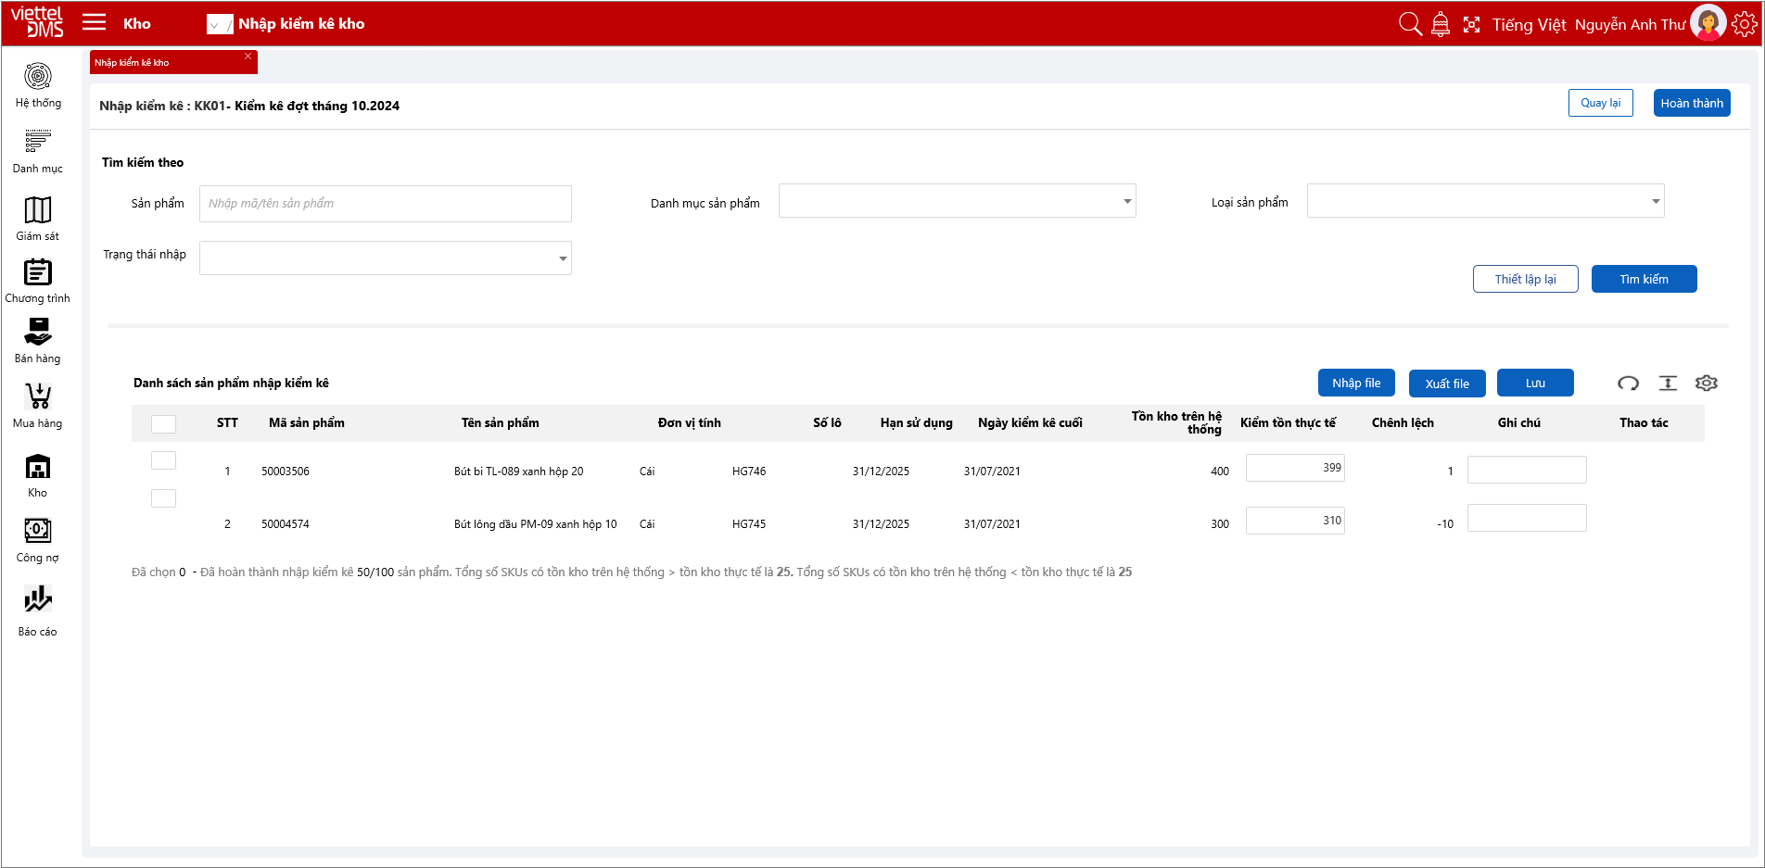

Nhập thông tin cho 1 sản phẩm

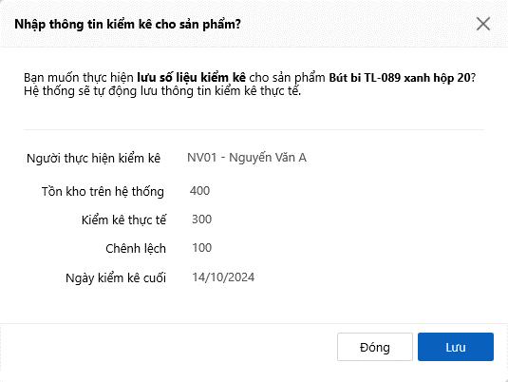

Nhập thông tin cho n sản phẩm

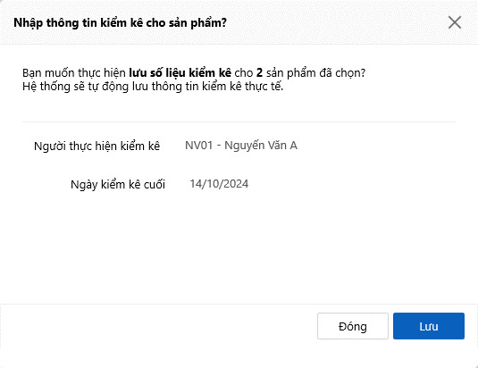

Hoàn thành nhập kiểm kê kho
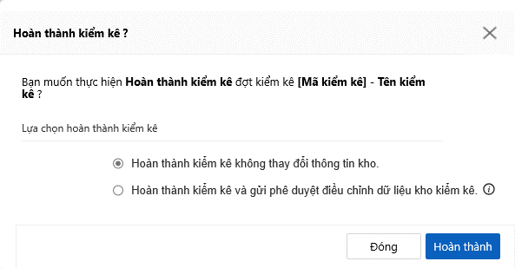

Mô tả chi tiết các thành phần

Quản lý nhập kiểm kê kho
STT | Tên | Kiểu dữ liệu  [Độ dài dữ liệu] | Input/Output | Giá trị khởi tạo | Mô tả (Mapping với CSDL nếu có)
Điều kiện tìm kiếm
 | Đơn vị | Combobox MultiSelect Chips Autocomplete | Input | [Đơn vị cấp cao nhất được phân quyền] | - Tập giá trị: {Load danh sách đơn vị trạng thái Hoạt động thuộc phân quyền của user login – hiển thị theo cấu trúc cây}. Hiển thị [Mã – Tên đơn vị]  - Autocomplete gần đúng, không phân biệt hoa thường, không phân biệt dấu theo Mã hoặc Tên đơn vị (LIKE upper(‘%từ khóa đã bỏ dấu%’))  - Load danh sách đơn vị đệ quy từ STAFF_DIST_UNIT_REF với Staff_id = Id user đang đăng nhập, Job_title_id = Chức vụ đang sử dụng, Dist_unit_id = Id đơn vị quản lý sử dụng. Từ Dist_unit_id join DIST_UNIT lấy Node_code – Node_ name
 | Mã kiểm kê | Textbox [128] | Input | Blank
 | Ngày tạo | Calendar | Input | Blank | - Gồm 2 calendar Từ ngày – Đến ngày
 | Ngày bắt đầu kiểm kê | Calendar | Input | Blank | - Gồm 2 calendar Từ ngày – Đến ngày
 | Trạng thái | Combobox | Input | Blank | - Tập giá trị {Load từ bảng ?}
 | Bước xử lý | Combobox | Input | Blank | - Tập giá trị {Load từ bảng ?}
Nâng cao
 | Cụm kho | Combobox | Input | Blank | - Tập giá trị: {Load cụm kho thuộc đơn vị}. Hiển thị [Mã – Tên]
 | Kho | Combobox | Input | Blank | - Tập giá trị: {Load kho thuộc cụm kho}. Hiển thị [Mã – Tên]
 | Sản phẩm | Textbox [256] | Input | Blank | - Hint text: Nhập mã/ tên sản phẩm
 | Ngày kết thúc kiểm kê | Calendar | Input | Blank | - Gồm 2 calendar Từ ngày – Đến ngày
 | Mặc định | Button |  | Enabled
 | Tìm kiếm | Button |  | Enabled
 | Nâng cao/ Thu gọn | Link |  | Enabled
Thao tác
 | Xuất file | Button |  | Enabled
 | Hủy | Button |  | Enabled
 | Từ chối | Button |  | Enabled
 | Duyệt | Button |  | Enabled
 | Thêm mới | Button |  | Enabled
Datagrid
- Load danh sách giao dịch kiểm kê thuộc đơn vị đang chọn
- Load dữ liệu từ bảng INVENTORY_CYCLE_COUNT
- Sort theo Ngày tạo kiểm kê DESC (CREATE_DATE)
- Phân trang theo quy định chung
 | CheckAll/ CheckRow | Checkbox | Input | Unchecked | - CheckAll: xuất hiện trên Header  - CheckRow: xuất hiện trên từng Row  - Tick/ Bỏ tick CheckAll: tất cả CheckRow đang hiển thị trên grid sẽ được check/ uncheck
 | Đơn vị | Label Column | Output | N/A | - Mã – Tên đơn vị  - INVENTORY_CYCLE_COUNT.DIST_UNIT_ID join qua DIST_UNIT lấy CODE - NAME
 | Mã kiểm kê | Label Column | Output | N/A | - INVENTORY_CYCLE_COUNT. CYCLE_COUNT _NUMBER
 | Tên kiểm kê | Label Column | Output | N/A | - INVENTORY_CYCLE_COUNT. CYCLE_COUNT_NAME
 | Kho kiểm kê | Label Column | Output | N/A | - Mã – Tên kho  - INVENTORY_CYCLE_COUNT.WAREHOUSE_ID. Join qua WAREHOUSE lấy CODE - NAME
 | Ngày tạo | Label Column | Output | N/A | - Ngày giờ  - INVENTORY_CYCLE_COUNT.CREATE_DATE
 | Thời gian kiểm kê | Label Column | Output | N/A | - INVENTORY_CYCLE_COUNT.FROM_CYCLE_COUNT_DATE - INVENTORY_CYCLE_COUNT.TO_CYCLE_COUNT_DATE
 | Trạng thái | Label Column | Output | N/A | - INVENTORY_CYCLE_COUNT.INVENTORY_COUNT_ENTRY_STATUS
 | Nhập kiểm kê | Icon button | Input | Enabled | - Tooltip: Nhập kiểm kê

Nhập kiểm kê kho
STT | Tên | Kiểu dữ liệu  [Độ dài dữ liệu] | Input/Output | Giá trị khởi tạo | Mô tả (Mapping với CSDL nếu có)
Tìm kiếm theo
 | Sản phẩm | Label |  |  | - Title: Nhập thông tin kiểm kê cho sản phẩm?
 | Danh mục | Label |  |  | - Label xác nhận: Bạn muốn thực hiện lưu số liệu kiểm kê cho sản phẩm [Mã sản phẩm – Tên sản phẩm] ? Hệ thống sẽ tự động lưu thông tin kiểm kê thực tế.
 | Loại sản phẩm | Label | Output |  | - Hiển thị Mã – Tên user đang login
 | Trạng thái nhập kiểm kê | Label | Output |  | - Hiển thị tổng tồn kho trên máy của sản phẩm đã chọn trước đó.
- Danh sách sản phẩm kiểm kê
 | Mã sản phẩm | Label Column | Output | N/A | - INVENTORY_CYCLE_COUNT_ITEM.PRODUCT_ID join qua PRODUCT lấy NAME
 | Tên sản phẩm | Label Column | Output | N/A | - INVENTORY_CYCLE_COUNT_ITEM.PRODUCT_ID join qua PRODUCT lấy CODE
 | Đơn vị tính | Label Column | Output | N/A | - INVENTORY_CYCLE_COUNT_ITEM.UOM
 | Tồn kho trước kiểm kê | Label Column | Output | N/A | - INVENTORY_CYCLE_COUNT_ITEM.QUANTITY_BEFORE_COUNTED
 | Kiểm tồn thực tế | Textbox
 | Chênh lệch | Label Column | Output |  | - = Tồn kho trước kiểm kê - Kiểm tồn thực tế
 | Ghi chú |  |  |  | - INVENTORY_CYCLE_COUNT_ITEM.NOTE
- Thao tác
 | Quay lại | Button | Input | Enable
 | Hoàn thành | Button | Input | Enable
 | Nhập file | Button | Input | Enable
 | Lưu | Button | Input | Enable | - Cho phép nhấn chọn để xác nhận thực hiện lưu thông tin kiểm kê:  - Cập nhật thông tin kiếm kê:  INVENTORY_CYCLE_COUNT_ITEM.

Luồng nghiệp vụ

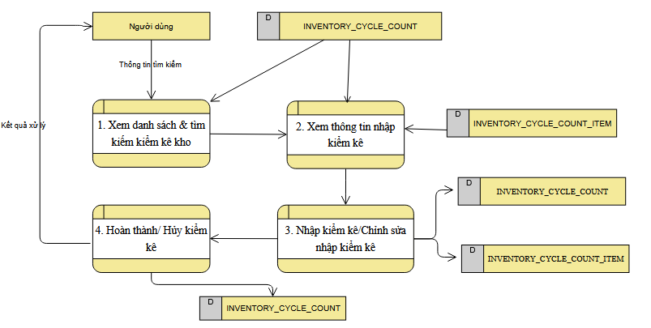

Xem danh sách & tìm kiếm nhập kiểm kê
- Chuẩn bị dữ liệu (Khi người dùng click vào menu Kho >> Quản lý kiểm kê)
  - Dữ liệu: theo bảng [Mô tả chi tiết các thành phần]
- Tìm kiếm (Khi người dùng nhập điều kiện tìm kiếm và click nút Tìm kiếm)
  - Thực hiện tìm kiếm dữ liệu và trả kết quả trên grid Danh sách
- Export (Khi người dùng tick chọn n dòng, click vào nút Xuất file)
  - Xuất dữ liệu các dòng đã chọn ra file

Nhập kiểm kê kho
- Chuẩn bị dữ liệu (Khi người dùng click vào nút Tiếp theo tại màn hình Thêm mới kiểm kê_Step 2)
  - Dữ liệu: theo bảng [Mô tả chi tiết các thành phần]
- Tìm kiếm (Khi người dùng nhập điều kiện tìm kiếm và click nút Tìm kiếm)
  - Thực hiện tìm kiếm dữ liệu và trả kết quả trên grid Danh sách
- Export (Khi người dùng tick chọn n dòng, click vào nút Xuất file)
  - Xuất dữ liệu các dòng đã chọn ra file

Import file nhập kiểm kê
- Chuẩn bị dữ liệu (Khi người dùng click vào nút Lưu tại màn hình Nhập kiểm kê)
  - Dữ liệu: theo bảng [Mô tả chi tiết các thành phần]
- Lưu thông tin (Khi người dùng nhập liệu vào Grid nhập kiểm kê, click nút Lưu)
- Hiển thị thông báo [Lưu n thông tin kiểm kê thành công]. Lưu dữ liệu vào CSDL
  - Bảng INVENTORY_CYCLE_COUNT_ITEM
- ID sản phẩm = PRODUCT_ID
- Tồn kho trên máy = QUANTITY_BEFORE_COUNT
- Tồn kho thực tế = QUANTITY_COUNTED

Export file kiểm kê kho
- Chuẩn bị dữ liệu (Khi người dùng click vào nút Lưu tại màn hình Nhập kiểm kê)
  - Dữ liệu: theo bảng [Mô tả chi tiết các thành phần]
- Lưu thông tin (Khi người dùng nhập liệu vào Grid nhập kiểm kê, click nút Lưu)
- Hiển thị thông báo [Lưu n thông tin kiểm kê thành công]. Lưu dữ liệu vào CSDL
  - Bảng INVENTORY_CYCLE_COUNT_ITEM
- ID sản phẩm = PRODUCT_ID
- Tồn kho trên máy = QUANTITY_BEFORE_COUNT
- Tồn kho thực tế = QUANTITY_COUNTED

Hoàn thành nhập kiểm kê
- Duyệt n kiểm kê (Khi người dùng tick chọn n dòng, click vào nút Duyệt)
  - Hệ thống hiển thị dialog confirm [Duyệt] Bạn muốn thực hiện duyệt n kiểm kê: <List số kiểm kê>?] [btn Đóng][btn Duyệt]
- Chọn btn Đóng: đóng dialog confirm, không xảy ra sự kiện gì
- Chọn btn Duyệt: đóng dialog confirm & thực hiện action
  - Hệ thống thực hiện duyệt đối tượng: Hiển thị thông báo
- [Icon Pass] + Duyệt n kiểm kê thành công
- [Icon Fail] + Duyệt m kiểm kê không thành công (m=0 thì ẩn dòng này)] [btn Đóng]
- Khi nhấn btn Đóng sẽ reload màn hình danh sách – hiển thị dữ liệu mới nhất
- Cập nhật CSDL.
- Chuyển trạng thái, bước xử lý đơn điều chuyển tùy thuộc vào cấu hình quy trình xử lý đơn điều chuyển
- Bảng INVENTORY_CYCLE_COUNT
- CURRENT_APPROVAL_STEP = Select NEXT_STATE from INVENTORY_APPROVAL_NEXT_STATE where APPROVAL_STEP_ID = Trạng thái hiện tại and ACTION_TYPE_ID = APPROVE
- Bảng INVENTORY_CYCLE_COUNT_TRACKING
- ACTION_ID = APPROVE
- PREV_STATE = Trạng thái trước khi Duyệt
- CURR_STATE = Trạng thái sau khi Duyệt. Select NEXT_STATE from INVENTORY_APPROVAL_NEXT_STATE where APPROVAL_STEP_ID = Trạng thái hiện tại and ACTION_TYPE_ID = APPROVE
- FACTOR_ID = Mã nhân viên của user login
- NOTE = null
- LOGTIME = SYSDATE
- Nếu Tồn kho trước kiểm kê > Kiểm kê thực tế (chênh lệch > 0) thì
- Giảm tồn kho thực tế. INVENTORY. QUANTITY
- Tạo phiếu xuất kho. WAREHOUSE_EXPORT
- Nếu Tồn kho trước kiểm kê < Kiểm kê thực tế (chênh lệch < 0) thì
- Tăng tồn kho thực tế. INVENTORY. QUANTITY
- Tạo phiếu nhập kho. WAREHOUSE_RECEIPT

THIẾT KẾ DÙNG CHUNG VÀ TÁI SỬ DỤNG
N/A

THIẾT KẾ ĐẢM BẢO TUÂN THỦ TIÊU CHUẨN QUẢN TRỊ DỮ LIỆU

Quản trị dữ liệu
N/A

Bảo mật dữ liệu
- Xác định danh sách dữ liệu cần tuân thủ tiêu chuẩn Bảo mật:
STT | Tên trường dữ liệu | Hệ thống/ Module | Phân cấp bảo mật | Phân loại bảo mật | Định nghĩa các vai trò (role) và phân quyền dữ liệu tương ứng | Làm mờ - masking dữ liệu
1 | Số điện thoại | Bộ dữ liệu về khách hàng / điểm bán của tenant | Mật | Dữ liệu định danh khách hàng | Chỉ những user nào được phân quyền mới được truy cập | Chỉ hiện thị 3 số cuối
1 | Email | Bộ dữ liệu về khách hàng / điểm bán của tenant | Mật | Dữ liệu định danh khách hàng | Chỉ những user nào được phân quyền mới được truy cập | Chỉ hiển thị đuôi email @email.com
3 | CMND/CCCD | Bộ dữ liệu về khách hàng / điểm bán của tenant | Mật | Dữ liệu định danh khách hàng | Chỉ những user nào được phân quyền mới được truy cập | Chỉ hiện thị 3 số cuối

Chất lượng dữ liệu
N/A

Quản lý siêu dữ liệu

Thông tin đối tượng dữ liệu
N/A

Thông tin hệ thống
N/A

Thông tin luồng dữ liệu
N/A

Thông tin thuật ngữ nghiệp vụ
N/A

Lưu trữ và vận hành
Cho phép thiết lập kịch bản hành động (ví dụ: restart tiến trình, failover...) khi phát hiện tiến trình không phản hồi/chậm phản hồi/cao tải
Cho phép thiết lập tự động sao lưu dữ liệu định kỳ theo nhiều mức và theo các cơ chế sao lưu khác nhau <cần có thông tin thời gian backup định kỳ cụ thể hoặc tham chiếu Quy định lưu trữ, sao lưu dữ liệu các hệ thống CNTT 74/QĐ-VTQĐ-CNTT hoặc văn bản tương đương>"
Có khả năng khôi phục lại dịch vụ/dữ liệu khi bị lỗi: Có giải pháp retry theo yêu cầu nghiệp vụ trong các trường hợp mất kết nối bên trong và bên ngoài hệ thống
Cho phép khôi phục dữ liệu từ các bản sao lưu gần nhất.
Đảm bảo các Quy định về dự phòng và khai thác các hệ thống dự phòng trong lĩnh vực Công nghệ thông tin thuộc TĐ VTQĐ số 95/QĐ-VTQĐ-CNTT hoặc văn bản tương đương
Tất cả các thành phần/module trong hệ thống đều chạy theo cơ chế dự phòng HA (active-active hay active-standby) cho lớp ứng dụng và lớp database theo quy định 95/QĐ-VTQĐ-CNTT hoặc văn bản tương đương. Đảm bảo khả năng phục hồi khi thành phần/module bất kỳ nào lỗi
Quy định về dự phòng và khai thác các hệ thống dự phòng trong lĩnh vực Công nghệ thông tin thuộc TĐ VTQĐ số 95/QĐ-VTQĐ-CNT hoặc văn bản tương đương

PHỤ LỤC

